BỘ GIÁO DỤC VÀ ĐÀO TẠO

TÀI LIỆU
TẬP HUẤN TRIỂN KHAI THỰC HIỆN
GIÁO DỤC STEM THEO CHƯƠNG TRÌNH GDPT 2018
CẤP TIỂU HỌC

(LƯU HÀNH NỘI BỘ)

Hà Nội, tháng 5 năm 2023
MỤC LỤC
CHƯƠNG 1: MỘT SỐ VẤN ĐỀ CƠ BẢN VỀ GIÁO DỤC STEM CẤP TIỂU HỌC 5
1.1. Khái niệm STEM, giáo dục STEM 5
1.2. Mục tiêu và vai trò của giáo dục STEM cấp tiểu học 7
1.2.1. Mục tiêu 7
1.2.2. Vai trò 7
1.3. Giáo dục STEM cấp tiểu học trên thế giới và ở Việt Nam 11
1.3.1. Giáo dục STEM cấp tiểu học trên thế giới 11
1.3.2. Giáo dục STEM cấp tiểu học ở Việt Nam 11
1.4. Quy trình tổ chức hoạt động giáo dục STEM ở cấp tiểu học 18
1.4.1. Quy trình nghiên cứu khoa học 19
1.4.2. Quy trình thiết kế kĩ thuật 22
1.5. Hình thức tổ chức hoạt động giáo dục STEM ở cấp tiểu học 25
1.5.1. Bài học STEM 25
1.5.2. Hoạt động trải nghiệm STEM 26
1.5.3. Nghiên cứu khoa học 30
1.6. Thiết bị và cơ sở vật chất trong giáo dục STEM ở cấp Tiểu học 33
1.7. Triển khai giáo dục STEM cấp Tiểu học 34
1.7.1. Mối quan hệ giữa giáo dục STEM với một số quan điểm, phương pháp, hoạt động giáo dục khác 34
1.7.2. Điều kiện để triển khai hiệu quả giáo dục STEM ở cấp Tiểu học 35
CÂU HỎI THẢO LUẬN CHƯƠNG 1 38
CHƯƠNG 2: XÂY DỰNG VÀ TỔ CHỨC DẠY HỌC CHỦ ĐỀ STEM CẤP TIỂU HỌC 39
2.1. Xây dựng chủ đề STEM cấp tiểu học 39
2.1.1. Định hướng xây dựng chủ đề STEM cấp tiểu học 39
2.1.2. Quy trình xây dựng chủ đề STEM 40
2.2. Tổ chức dạy học chủ đề STEM 42
2.2.1. Tổ chức dạy học bài học STEM 42
2.2.2. Tổ chức hoạt động trải nghiệm STEM 51
2.3. Đánh giá trong giáo dục STEM 51
2.3.1 Nội dung đánh giá trong giáo dục STEM 51
2.3.2. Hình thức và phương pháp đánh giá trong giáo dục STEM 52
2.3.3. Công cụ đánh giá trong giáo dục STEM 52
CÂU HỎI THẢO LUẬN CHƯƠNG 2 57
CHƯƠNG 3: ĐỊNH HƯỚNG LỰA CHỌN CHỦ ĐỀ STEM TIỂU HỌC 58
3.1. Định hướng và giới thiệu một số chủ đề STEM lớp 1 58
3.1.1. Định hướng lựa chọn chủ đề STEM lớp 1 658
3.1.2. Giới thiệu một số chủ đề STEM lớp 1 61
3.2. Định hướng và giới thiệu một số chủ đề STEM lớp 2 67
3.2.1. Định hướng lựa chọn chủ đề STEM lớp 2 67
3.2.2. Giới thiệu một số chủ đề STEM lớp 2 68
3.3. Định hướng và giới thiệu một số chủ đề STEM lớp 3 75
3.3.1. Định hướng lựa chọn chủ đề STEM lớp 3 75
3.3.2. Giới thiệu một số chủ đề STEM lớp 3 77
3.4. Định hướng và giới thiệu một số chủ đề STEM lớp 4 89
3.4.1. Định hướng lựa chọn chủ đề STEM lớp 4 89
3.4.2. Giới thiệu một số chủ đề STEM lớp 4 91
3.5. Định hướng và giới thiệu một số chủ đề STEM lớp 5 102
3.5.1. Định hướng lựa chọn chủ đề STEM lớp 5 102
3.5.2. Giới thiệu một số chủ đề STEM lớp 5 104
CÂU HỎI THẢO LUẬN CHƯƠNG 3 114
CHƯƠNG 4: MINH HỌA MỘT SỐ BÀI HỌC STEM 115
4.1. Minh họa một số bài học/hoạt động trải nghiệm STEM lớp 1 115
Bài học STEM: Dụng cụ gấp áo 115
Hoạt động trải nghiệm STEM: Hoa yêu thương nở rộ 123
4.2. Minh họa một số bài học/hoạt động trải nghiệm STEM lớp 2 130
Bài học STEM: Thước gấp 130
Bài học STEM: Khẩu trang của em 140
4.3. Minh họa một số bài học/hoạt động trải nghiệm STEM lớp 3 151
Bài học STEM: Mô hình Ngày và đêm 151
Bài học STEM: Bí kíp ăn uống lành mạnh 162
4.4. Minh họa một số bài học/hoạt động trải nghiệm STEM lớp 4 173
Bài học STEM: Rạp chiếu bóng mini 173
Bài học STEM: Sổ tay siêu đầu bếp nhí 185
4.5. Minh họa một số bài học/hoạt động trải nghiệm STEM lớp 5 194
Bài học STEM: Tangram 3D 194
Bài học STEM: Đèn pin bỏ túi 205
Bài học STEM: Mô hình máy phát điện gió 218
CÂU HỎI THẢO LUẬN CHƯƠNG 4 228
TÀI LIỆU THAM KHẢO 229

CHƯƠNG 1: MỘT SỐ VẤN ĐỀ CƠ BẢN VỀ GIÁO DỤC STEM

CẤP TIỂU HỌC

1.1. Khái niệm STEM, giáo dục STEM
STEM là thuật ngữ được ghép từ các chữ cái đầu tiên của từ Science (Khoa học), Technology (Công nghệ), Engineering (Kĩ thuật) và Mathematics (Toán học) đề cập đến cách tiếp cận liên môn trong học tập và dạy học tích hợp trong các lĩnh vực khoa học, công nghệ, kĩ thuật và toán học. Hiện nay, thuật ngữ này được dùng chủ yếu trong hai ngữ cảnh là giáo dục và nghề nghiệp. Trong ngữ cảnh giáo dục, STEM chú trọng đến dạy học các môn học thuộc lĩnh vực khoa học, công nghệ, tin học, toán học theo tiếp cận tích hợp liên môn, gắn với giải quyết các vấn đề thực tiễn nhằm hình thành và phát triển phẩm chất, năng lực của người học.
Có nhiều cách hiểu về nội hàm của các thành tố trong STEM. Trong tài liệu này, các thành tố S, T, E, M được tiếp cận như sau:
Khoa học được hiểu là tri thức về khoa học tự nhiên, tư duy khoa học và quy trình nghiên cứu khoa học. Trong đó người học nhận biết, mô tả, giải thích và dự đoán về các sự vật, hiện tượng và quy luật tự nhiên, dựa trên những bằng chứng rõ ràng thu được từ quan sát và thực nghiệm.
Công nghệ được hiểu là tri thức có hệ thống về quy trình và kĩ thuật dùng để xử lí thông tin, chế biến vật liệu (trong đó bao gồm kiến thức, thiết bị, phương pháp và các hệ thống sử dụng) trong việc tạo ra các sản phẩm. Thành tố công nghệ trong giáo dục STEM ở trường phổ thông được hiểu là kiến thức, kĩ năng môn Công nghệ, các công cụ, thiết bị hay quy trình đã được thiết lập/ sử dụng trong quá trình triển khai tạo thành sản phẩm.
Kĩ thuật được hiểu là lĩnh vực khoa học vận dụng các thành tựu của toán học, khoa học tự nhiên để giải quyết các vấn đề thực tiễn, đáp ứng nhu cầu của cuộc sống. Kết quả của nghiên cứu kĩ thuật góp phần tạo ra các giải pháp, sản phẩm, công nghệ mới. Thành tố kĩ thuật gồm nội dung/ kiến thức về kĩ thuật thực hiện có thể nằm trong môn Công nghệ, Mĩ thuật (ở cấp tiểu học), có thể là vẽ kĩ thuật, thiết kế kĩ thuật, quy trình thiết kế kĩ thuật.
Toán học nghiên cứu về hình thái cấu trúc, trật tự và quan hệ của các đối tượng toán học, được phát triển từ các thực hành cơ bản như đếm, đo lường và mô tả hình dạng của các vật thể. Toán học còn liên quan đến lí luận logic và tính toán định lượng. Thành tố toán học trong giáo dục STEM bao gồm kiến thức, kĩ năng toán học, tư duy toán học, giải quyết vấn đề toán học.
Giáo dục STEM là mô hình giáo dục dựa trên cách tiếp cận liên môn, giúp học sinh áp dụng các kiến thức Khoa học, Công nghệ, Kĩ thuật và Toán học vào giải quyết một số vấn đề thực tiễn trong bối cảnh cụ thể ^{[3]}.
Giáo dục STEM ^{[26]} có một số đặc điểm cơ bản như sau:
- Thu hút học sinh vào việc giải quyết các vấn đề thực tiễn: tức là không thiên về lí thuyết đơn thuần mà tập trung vào các hoạt động vận dụng lí thuyết để thực hành, khám phá, thiết kế, chế tạo, sáng tạo nhằm giải quyết các vấn đề trong thực tiễn cuộc sống hằng ngày đến các vấn đề mang tính chất địa phương hay tính chất toàn cầu.
- Chủ yếu sử dụng các phương pháp dạy học lấy học sinh làm trung tâm, trong đó, dạy học dự án và dạy học giải quyết vấn đề là hai phương pháp dạy học được sử dụng phổ biến trong triển khai các hoạt động giáo dục STEM.
- Tích hợp các môn học STEM: các hoạt động giáo dục STEM thường dựa vào hoặc tạo ra một tình huống thực tiễn để học sinh giải quyết một cách sáng tạo bằng cách huy động kiến thức của hai hay nhiều môn học thuộc các lĩnh vực STEM. Giáo dục STEM tạo điều kiện để học sinh rèn luyện khả năng ứng dụng toàn diện kiến thức vào việc khám phá các khía cạnh khác nhau của thế giới thực và giải quyết các vấn đề dưới sự định hướng của tư duy liên ngành.
- Hỗ trợ phát triển những kĩ năng của thế kỉ 21: giáo dục STEM tạo cơ hội để học sinh rèn luyện và phát triển tư duy, kĩ năng cần thiết cho công việc của một công dân thế kỉ 21 như tư duy phản biện, kĩ năng làm việc nhóm, kĩ năng giải quyết vấn đề và sáng tạo.
Thời gian gần đây, bên cạnh thuật ngữ giáo dục STEM còn xuất hiện thuật ngữ giáo dục STEAM khi một số nghiên cứu cho thấy việc tích hợp thêm yếu tố Art (nghệ thuật, nhân văn) vào STEM giúp mở rộng các lợi ích của giáo dục thực hành và hợp tác theo nhiều cách khác nhau, thúc đẩy tính sáng tạo, trí tò mò và sự thấu cảm của người học.
Art (Nghệ thuật, nhân văn) trong ngữ cảnh giáo dục STEAM không chỉ đơn giản là âm nhạc và hội hoạ,... Nghệ thuật còn bao gồm việc khám phá và giải quyết vấn đề thực tế một cách khéo léo, khoa học; trình bày và diễn đạt thông tin mạch lạc dễ hiểu. Trong các hoạt động giáo dục STEAM, thành tố A này được thể hiện ở việc vận dụng các kiến thức, kĩ năng là yêu cầu cần đạt trong môn Mĩ thuật (với hai mạch nội dung Mĩ thuật tạo hình và Mĩ thuật ứng dụng) thuộc chương trình giáo dục phổ thông ứng với biểu hiện “sử dụng được một số công cụ, thiết bị trong thực hành sáng tạo”. Ngoài ra, còn thể hiện ở sự khéo léo, khoa học trong việc khám phá, giải quyết các vấn đề thực tiễn hay việc trình bày, diễn đạt thông tin một cách mạch lạc, dễ hiểu.
Ở các nước, quan niệm về thuật ngữ STEAM hay giáo dục STEAM cũng giống như thuật ngữ STEM và giáo dục STEM nhưng kết hợp thêm thành tố A (nghệ thuật, nhân văn). Các lí luận về giáo dục STEAM cũng đứng trên quan điểm sẵn có về giáo dục STEM. Chính vì vậy nên các nước vẫn dùng STEM Education - Giáo dục STEM làm nền tảng cho những chương trình có nội dung bao hàm cả STEAM ^{[19]}.

1.2. Mục tiêu và vai trò của giáo dục STEM cấp tiểu học

1.2.1. Mục tiêu
Theo quan điểm xây dựng Chương trình giáo dục phổ thông 2018, các nội dung dạy học có tính tích hợp cao ở các lớp học dưới, phân hóa dần ở các lớp học trên^{[3]}. Do đó, giáo dục STEM trong giai đoạn giáo dục cơ bản, đặc biệt là ở cấp tiểu học, có mục tiêu là tạo cơ hội để học sinh tích hợp kiến thức, kĩ năng ở các môn học đặc thù cho giáo dục STEM như môn Tự nhiên và Xã hội (lớp 1 đến lớp 3) hay môn Khoa học (lớp 4, lớp 5) với các môn Toán, Mĩ thuật, Tin học, Công nghệ; từ đó vận dụng kiến thức, kĩ năng có được này để giải quyết các vấn đề thực tiễn trong từng chủ đề giáo dục STEM. Nhờ vậy, học sinh có cơ hội trải nghiệm, khám phá thực tế cuộc sống, có những hiểu biết ban đầu về một số nghề nghiệp quen thuộc liên quan đến lĩnh vực STEM.

1.2.2. Vai trò
Giáo dục STEM có vai trò quan trọng trong việc thực hiện Chương trình giáo dục phổ thông 2018 ở cấp tiểu học là góp phần phát triển các phẩm chất, các năng lực chung và năng lực đặc thù cho học sinh tiểu học, cụ thể như phần sau đây ^{[22]}.
a) Giáo dục STEM góp phần phát triển các năng lực chung cho học sinh tiểu học
Khi tham gia học tập trong các hoạt động giáo dục STEM, ngoài việc tự thực hiện nhiệm vụ học tập, học sinh luôn cần trao đổi, hợp tác với nhau, trình bày kết quả thu được sau mỗi hoạt động học và giải thích kết quả bày tỏ ý kiến cá nhân và ý kiến thống nhất của tập thể nhóm khi lựa chọn giải pháp. Trong hoạt động nhóm, cần có sự phân công nhiệm vụ hợp lí và hỗ trợ nhau hoàn thành nhiệm vụ được giao, tích cực nhận xét và đóng góp ý kiến cho nhóm bạn, … Mặt khác, khi triển khai một chủ đề giáo dục STEM, một vấn đề gắn với thực tiễn thường được dùng để tạo động cơ học tập và học sinh cần tìm cách giải quyết bằng nhiều phương án khác nhau trên cùng một nền tảng kiến thức. Do đó, học sinh có cơ hội hình thành và phát triển các năng lực chung là năng lực tự chủ và tự học, năng lực giao tiếp và hợp tác, năng lực giải quyết vấn đề và sáng tạo.
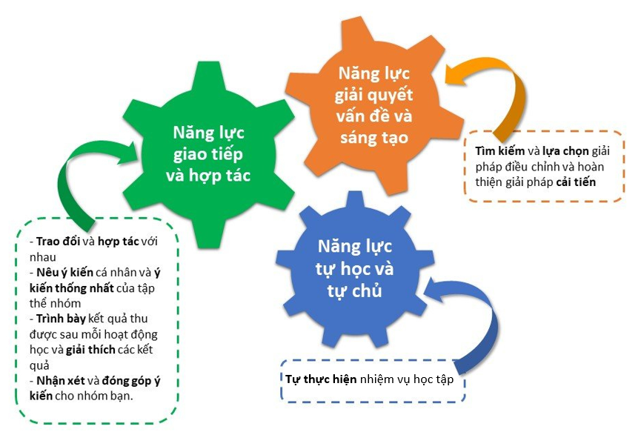
Hình 1.1: Phát triển năng lực chung trong giáo dục STEM
b) Giáo dục STEM góp phần phát triển năng lực đặc thù cho học sinh tiểu học
Ở các lớp đầu cấp tiểu học, học sinh bắt đầu học cách khám phá thế giới xung quanh để nhận biết một số quy luật cơ bản và đơn giản từ các hiện tượng tự nhiên quen thuộc; bắt đầu bằng mô tả những gì quan sát được và tiến dần đến vận dụng kết quả đã ghi nhận được để điều chỉnh hành vi sống cho phù hợp (tự bảo vệ bản thân tránh nguy hiểm, tự chăm sóc sức khỏe cá nhân,…); dần về các lớp cuối cấp tiểu học, học sinh học cách tích lũy kinh nghiệm sống và ứng phó với thực tế trong những tình huống đơn giản. Học sinh cũng bắt đầu làm quen với loại hoạt động đi từ khám phá đến nghiên cứu khoa học, kĩ thuật ở mức độ cơ bản; vận dụng kiến thức Toán như công cụ cơ bản trong đếm, đo lường, tính toán diện tích, thể tích, lập bảng dữ liệu thống kê,...; đi từ lắp ráp các chi tiết đến thiết kế một số dụng cụ, đồ vật đơn giản; khám phá cái đẹp khi quan sát, lựa chọn màu sắc, vẽ nét trang trí, vẽ tạo hình,…; từ lớp 3 trở đi, học sinh bước đầu được hình thành tư duy giải quyết vấn đề có sự hỗ trợ của máy tính. Và nhờ vậy, học sinh hình thành và phát triển các năng lực đặc thù như năng lực toán học, năng lực khoa học, năng lực công nghệ, năng lực thẩm mĩ và năng lực tin học.
Để giải quyết vấn đề thực tiễn đơn giản được thiết kế trong các hoạt động giáo dục STEM, học sinh được tạo cơ hội để vận dụng tích hợp kiến thức Tự nhiên-xã hội, Khoa học, Toán và Công nghệ, Tin học đồng thời thông qua việc thực hiện được các nhiệm vụ được giao trong các bài học hay hoạt động trải nghiệm STEM, học sinh sẽ từng bước phát triển các năng lực đặc thù của các môn học này.
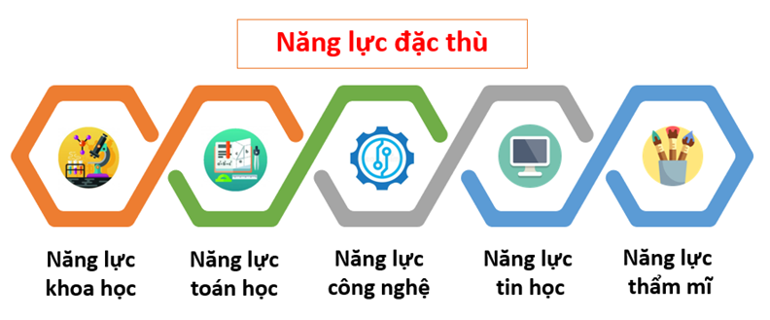
Hình 1.2: Các năng lực đặc thù trong giáo dục STEM
Thêm vào đó, trong giáo dục STEM, bất kì hoạt động học nào cũng không thể tách rời việc sử dụng ngôn ngữ. Năng lực ngôn ngữ này không chỉ hiện hữu ở thành tố đọc hiểu khi học sinh tự học; ở thành tố nghe hiểu, nói (hỏi, đáp) khi học sinh giao tiếp trong nhóm, trong lớp,… mà còn thể hiện khi học sinh lựa chọn cách trình bày theo bố cục có cấu trúc, phương tiện diễn đạt thông tin bằng kênh chữ và kênh hình (hình vẽ minh họa, biểu tượng, kí hiệu,...). Như vậy, mặc dù môn tiếng Việt không có mặt trong các thành tố của STEM như một môn học chủ đạo nhưng nó có vai trò quan trọng cho hoạt động giáo dục STEM cấp tiểu học. Ngược lại, hoạt động giáo dục STEM lại góp phần quan trọng giúp học sinh có thêm cơ hội thực hành ngôn ngữ tiếng Việt và nhờ đó phát triển năng lực ngôn ngữ.
c) Giáo dục STEM góp phần phát triển các phẩm chất cho học sinh tiểu học
Khi tham gia các hoạt động giáo dục STEM, học sinh sẽ có cơ hội thể hiện tinh thần trách nhiệm trong việc hoàn thành nhiệm vụ cá nhân và phối hợp, hỗ trợ các thành viên khác hoàn thành nhiệm vụ chung của nhóm. Để thu được kết quả đạt yêu cầu của giáo viên, học sinh cần chăm chỉ thực hiện các hoạt động, trong đó có thể học sinh phải làm đi làm lại nhiều lần, điều chỉnh, sửa đổi phương án khi thử nghiệm không thành công. Khi thực hiện hoạt động chia sẻ và thảo luận, phẩm chất trung thực cần được định hướng để học sinh mạnh dạn nêu ý kiến về sản phẩm của nhóm mình và các nhóm bạn, đặc biệt là chia sẻ cách thức vượt qua những lần thất bại của bản thân và của nhóm mình trong suốt quá trình thực hiện chủ đề. Bên cạnh đó, các tình huống và các hoạt động học trong chủ đề STEM thường gắn với các hoạt động khám phá thế giới tự nhiên qua đó học sinh nhận thức được vẻ đẹp của thiên nhiên, xây dựng ý thức bảo vệ môi trường bằng những hành động cụ thể như sử dụng tiết kiệm vật liệu, năng lượng, tăng cường sử dụng vật liệu tái chế, … Nhờ vậy, phẩm chất yêu nước được hình thành và phát triển. Các sản phẩm hữu hình của một số chủ đề STEM ở cấp tiểu học là các đồ dùng học tập, đồ chơi, vật dụng phục vụ cuộc sống gia đình hàng ngày,... Các sản phẩm này hướng đến bản thân, gia đình, bạn bè và cả những người có hoàn cảnh khó khăn … vì vậy thông qua đó giúp hình thành và phát triển phẩm chất nhân ái cho học sinh.
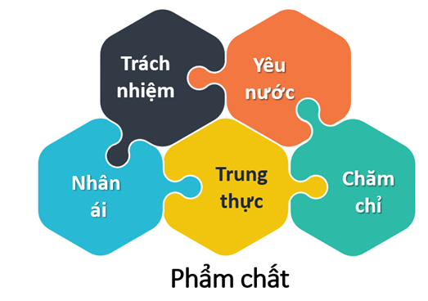
Hình 1.3: Các phẩm chất có cơ hội được bồi dưỡng trong giáo dục STEM
Ngoài việc phát triển các năng lực và phẩm chất như định hướng của chương trình giáo dục phổ thông 2018, giáo dục STEM đặc biệt nhấn mạnh đến việc nâng cao hứng thú học tập cho học sinh trong các môn học thuộc lĩnh vực STEM, đồng thời tăng cường các hoạt động kết nối với cộng đồng; giúp cho học sinh có cơ hội tiếp cận, có những hiểu biết cơ bản về nghề nghiệp trong các lĩnh vực STEM nhằm bước đầu tạo tiền đề cho việc định hướng nghề nghiệp cho học sinh.

1.3. Giáo dục STEM cấp tiểu học trên thế giới và ở Việt Nam

1.3.1. Giáo dục STEM cấp tiểu học trên thế giới
Mỹ được xem là khởi nguồn của giáo dục STEM từ những năm cuối của thế kỉ 20. Từ đầu thế kỉ 21, STEM và giáo dục STEM ở Mỹ ngày càng được quan tâm và được đầu tư phát triển mạnh, đặc biệt từ thời tổng thống Barack Obama, thể hiện rõ nét với phát biểu ^{[21]}:
“Một trong những điều mà tôi đã tập trung với tư cách là Tổng thống là chúng ta cần tạo ra phương pháp tiếp cận toàn diện đối với Khoa học, Công nghệ, Kĩ thuật và Toán học (STEM)… Chúng ta cần ưu tiên đào tạo một lực lượng giáo viên mới trong các môn học này, để đảm bảo rằng tất cả chúng ta với tư cách là một quốc gia đề cao các môn học này vì sự tôn trọng mà chúng xứng đáng được hưởng".
Trong Báo cáo về “Chiến lược của Mỹ về giáo dục STEM” của Ban giáo dục STEM của Hội đồng Khoa học & Công nghệ quốc gia Mỹ, có đánh giá là STEM nên được học tốt nhất khi còn nhỏ - từ trường tiểu học và trung học - vì chúng là điều kiện tiên quyết cần thiết để đào tạo kĩ thuật nghề nghiệp, để nâng cao trình độ và kĩ năng, kĩ thuật của một người tại nơi làm việc. Nhiều tiểu bang ở Mỹ đã có chương trình STEM, STEAM cho trẻ từ tuổi tiểu học, thậm chí mẫu giáo ^{[18]}.
Thời gian gần đây, giáo dục STEM được triển khai rộng rãi ở nhiều quốc gia trên thế giới vì được đánh giá cao về tính hiệu quả trong hoạt động giáo dục phát triển năng lực học sinh. Trong đó, một số nước đã có chương trình giáo dục STEM tương đối bài bản từ cấp tiểu học như Anh, Úc, Singapore, Hàn Quốc... Cùng xu thế chung, các hoạt động giáo dục STEAM cũng được các nước quan tâm và phát triển cho hệ thống giáo dục cho trẻ từ giai đoạn khá sớm.^{[17], [19], [20]}
Tuy nhiên, dù nhiều hoạt động, chương trình đã tích hợp, bao hàm cả các nội dung có đề cập đến thành tố A tức là STEAM, các nước vẫn giữ tên chương trình như ban đầu là giáo dục STEM. Cụ thể, ở Mỹ từ năm 2015, chính phủ đã ra quyết định thêm thành tố Art (Nghệ thuật) và Design (Thiết kế) vào chương trình STEM quốc gia nhưng cho đến nay, chương trình vẫn giữ nguyên tên gọi STEM Education (Giáo dục STEM).^{[14], [18]}

1.3.2. Giáo dục STEM cấp tiểu học ở Việt Nam

a) Bối cảnh và tình hình triển khai giáo dục STEM ở Việt Nam
Hoạt động STEM được biết đến nhiều ở Việt Nam từ năm 2015, khi Bộ Khoa học và Công nghệ Việt Nam phối hợp với Liên minh STEM tổ chức ngày hội STEM lần đầu tiên. Tuy nhiên, thời gian đầu các hoạt động STEM chủ yếu được tổ chức như hoạt động ngoại khoá ngoài giờ học, chưa được chú trọng đưa vào chương trình phổ thông.
Từ năm 2017, chính phủ Việt Nam cũng đã ban hành các chính sách thúc đẩy giáo dục STEM trong hệ thống giáo dục. Trong Chỉ thị số 16/CT-TTg, ngày 4 tháng 5 năm 2017 của Thủ tướng Chính phủ về tăng cường năng lực tiếp cận cuộc cách mạng công nghiệp lần thứ tư ^{[13]}. Về giáo dục STEM, Chỉ thị nêu rõ: “Thay đổi mạnh mẽ các chính sách, nội dung, phương pháp giáo dục và dạy nghề nhằm tạo ra nguồn nhân lực có khả năng tiếp nhận các xu thế công nghệ sản xuất mới, trong đó cần tập trung vào thúc đẩy đào tạo về khoa học, công nghệ, kỹ thuật và toán học (STEM), ngoại ngữ, tin học trong chương trình giáo dục phổ thông”.
Trong quyết định số 522/QĐ-TTg ngày 14/5/2018 của Thủ tướng Chính phủ về phát triển nguồn nhân lực có kĩ năng và chất lượng cao đã đề cập “Tăng cường phát triển các môn học về khoa học, công nghệ, kĩ thuật và toán học (STEM), ngoại ngữ, tin học trong chương trình giáo dục phổ thông” ^{[10]}.
Quyết định số 131/QĐ-TTg ngày 25/1/2022 của Thủ tướng Chính phủ phê duyệt Đề án “Tăng cường ứng dụng công nghệ thông tin và chuyển đổi số trong giáo dục và đào tạo giai đoạn 2022-2025, định hướng đến năm 2030” nêu rõ nhiệm vụ “Triển khai mô hình giáo dục tích hợp khoa học – công nghệ - kỹ thuật – toán học và nghệ thuật (STEM/STEAM), phát triển tư duy lập trình, triển khai các chương trình về khoa học máy tính phù hợp; đưa nội dung phổ cập kỹ năng số và an toàn, an ninh mạng, các nền tảng mở, phần mềm nguồn mở vào chương trình giảng dạy từ cấp tiểu học để hình thành sớm các kỹ năng cần thiết cho công dân số”.
Bộ Giáo dục và Đào tạo đã phối hợp với Hội đồng Anh triển khai chương trình thí điểm giáo dục STEM cho một số trường trung học tại một số tỉnh, thành phố ngay từ năm học 2017-2018 và giáo dục STEM đã được Bộ Giáo dục và Đào tạo đưa vào các văn bản hướng dẫn thực hiện nhiệm vụ giáo dục trung học và đến nay tiếp tục chỉ đạo các địa phương trên toàn quốc tích hợp STEM trong quá trình thực hiện chương trình giáo dục phổ thông hiện hành ở những môn có liên quan. Bên cạnh đó, giáo dục STEM đã được đưa vào nhiệm vụ năm học của nhiều Sở Giáo dục và Đào tạo trên cả nước. Trước đó, Bộ Giáo dục và Đào tạo đã triển khai các phong trào, các cuộc thi trong nhà trường phổ thông theo hướng này, điển hình như: cuộc thi khoa học kĩ thuật dành cho học sinh trung học; vận dụng kiến thức liên môn vào giải quyết tình huống thực tiễn; sáng kiến giáo dục STEM - SchoolLAB dành cho học sinh trung học… Từ những chương trình thí điểm, những phong trào, cuộc thi này bước đầu đã có những tác động tích cực, lan tỏa, làm chuyển biến trong dạy và học tại các trường phổ thông trên cả nước. Trên cơ sở đó, học sinh được thực hành, trải nghiệm nhiều hơn, học tập gắn liền với cuộc sống thực tiễn hơn.
Với học sinh ở cấp tiểu học, những năm gần đây, bên cạnh các hoạt động STEM thì các hoạt động STEAM cũng được triển khai. Ở cấp tiểu học các hoạt động STEM thường là các hoạt động trải nghiệm ngoại khóa, hoạt động dưới dạng câu lạc bộ hoặc ngày hội trải nghiệm. Các hoạt động này cũng thường được tổ chức chủ yếu bởi các trung tâm giáo dục ngoài nhà trường kết hợp với nhà trường. Loại hình hoạt động giáo dục STEM được tổ chức thiên về các hoạt động Robotics, trải nghiệm khoa học hoặc các trò chơi STEM mang tính trải nghiệm. Tuy nhiên, chưa có công văn chính thức hướng dẫn triển khai các hoạt động STEM trong trường tiểu học như trung học nên các hoạt động giáo dục STEM cấp tiểu học ở các địa phương còn chưa có tính đồng bộ, hệ thống.
Bộ Giáo dục và Đào tạo đã ban hành Công văn số 3089/BGDĐT-GDTrH, ngày 14/08/2020 về việc triển khai thực hiện giáo dục STEM trong giáo dục trung học^{[5]} nhằm hướng dẫn một số nội dung thực hiện giáo dục STEM và tổ chức, quản lý giáo dục STEM trong trường trung học.
Bộ Giáo dục và Đào tạo đã ban hành Công văn số 909/BGDĐT-GDTH, ngày 08/03/2023 về việc hướng dẫn tổ chức hoạt động giáo dục STEM trong giáo dục Tiểu học^{[6]} nhằm hướng dẫn một số nội dung thực hiện giáo dục STEM và tổ chức, quản lý giáo dục STEM trong trường Tiểu học.
Sự ra đời của hai công văn là mốc quan trọng trong việc định hướng và hướng dẫn triển khai các hoạt động STEM một cách chính thức trong chương trình giáo dục phổ thông 2018 ở trường phổ thông.

b) Định hướng và sự phù hợp triển khai các hoạt động giáo dục STEM ở cấp Tiểu học trong chương trình Giáo dục phổ thông 2018
Chương trình giáo dục phổ thông 2018 thể hiện rõ định hướng triển khai các hoạt động giáo dục STEM. Cụ thể trong chương trình giáo dục phổ thông tổng thể mô tả về định hướng nội dung giáo dục như giáo dục toán học, giáo dục khoa học tự nhiên, giáo dục công nghệ, giáo dục tin học. Đồng thời cũng đưa ra khái niệm giáo dục STEM như đã trình bày ở mục 1.1^{[3]}. Giáo dục STEM vừa mang nghĩa thúc đẩy giáo dục các lĩnh vực khoa học, công nghệ, kĩ thuật và toán học vừa thể hiện phương pháp tiếp cận liên môn, phát triển năng lực và phẩm chất người học.
Chương trình giáo dục phổ thông 2018 cũng có đầy đủ các môn học thuộc lĩnh vực STEM. Đó là môn Toán, môn Tự nhiên và Xã hội (lớp 1, 2, 3), môn Khoa học (lớp 4, 5), môn Công nghệ và môn Tin học (lớp 3, 4, 5). Trong đó, môn Tin học được xem như thuộc lĩnh vực công nghệ (ở mạch nội dung ICT).
Ngoài ra chương trình chú trọng tính thực tiễn, không quy định cứng về nội dung và thời lượng của các chủ đề, đây cũng là yếu tố thuận lợi để xây dựng các chủ đề giáo dục STEM trong dạy học các môn học cụ thể. Đặc biệt chương trình 2018 được xây dựng theo hướng tích hợp giai đoạn cơ bản, do đó ở cấp tiểu học có thuận lợi để tiếp cận liên môn trong dạy học các lĩnh vực STEM ở các môn học. Cụ thể có thể thiết kế nhiều hoạt động giáo dục STEM từ chương trình các môn học như môn Tự nhiên và Xã hội, Khoa học, Tin học và Công nghệ, Toán.
Để định hướng triển khai hoạt các động giáo dục theo chương trình giáo dục phổ thông 2018 cho cấp tiểu học, Công văn 2345/BGDĐT đã hướng dẫn xây dựng kế hoạch giáo dục của nhà trường, của tổ chuyên môn và của giáo viên.
Theo đó, muốn đưa giáo dục STEM vào kế hoạch giáo dục cho năm học như một hoạt động giáo dục trong môn học hay hoạt động giáo dục ngoài giờ học chính thức, các bộ phận có liên quan như giáo viên bộ môn, tổ trưởng chuyên môn, ban giám hiệu, hội cha mẹ học sinh... cần cùng thảo luận, bố trí linh hoạt để tạo điều kiện thời gian, không gian và cơ sở vật chất cho việc triển khai các hoạt động giáo dục STEM.
Như vậy, địa điểm triển khai (góc STEM trong lớp học, câu lạc bộ, cơ sở tham quan tại địa phương,... ), thời điểm triển khai (trong năm học khi dạy học môn học, trong giờ dành cho hoạt động trải nghiệm theo chủ điểm, tuần lễ ôn tập,...), nhân sự trực tiếp triển khai (giáo viên phụ trách lớp, các giáo viên môn Mĩ thuật, Công nghệ, Tin học,...), bộ phận phối hợp (người phụ trách thiết bị, cha mẹ học sinh…), thiết bị, dụng cụ, vật liệu,... cũng cần được dự trù và lên kế hoạch từ đầu năm học.
Tính mở của Chương trình giáo dục phổ thông 2018 cũng cho phép một số nội dung giáo dục STEM có thể được xây dựng thông qua nội dung giáo dục địa phương, kế hoạch giáo dục nhà trường; qua những chương trình, hoạt động STEM được triển khai, tổ chức thông qua hoạt động xã hội hóa giáo dục. Định hướng đổi mới phương pháp giáo dục nêu trong Chương trình tổng thể cũng phù hợp với giáo dục STEM khi dạy học tích hợp theo chủ đề liên môn, vận dụng kiến thức liên môn giải quyết các vấn đề thực tiễn.

c) Định hướng giáo dục STEM của chương trình các môn học cấp tiểu học
- Môn Toán
Đối với cấp tiểu học, giáo dục Toán giúp học sinh nắm được một cách có hệ thống các khái niệm, tính chất, công thức, quy tắc toán học cần thiết nhất cho tất cả mọi người, làm nền tảng cho việc học tập ở các trình độ học tập tiếp theo hoặc có thể sử dụng trong cuộc sống hằng ngày. Việc giáo dục Toán hướng đến phát triển năng lực toán học gồm 5 thành phần: Tư duy và lập luận toán học; Mô hình hoá toán học; Giải quyết vấn đề toán học; Giao tiếp toán học; Sử dụng công cụ, phương tiện học toán.
Nội dung cốt lõi môn Toán cấp tiểu học được tích hợp xoay quanh ba mạch kiến thức:
- Số và phép tính: Số tự nhiên, phân số, số thập phân và các phép tính trên những tập hợp số. Đây là cơ sở cho tất cả các tính toán cơ bản, cần thiết nhất cho tất cả mọi người.
- Hình học và Đo lường: gắn với hình học trực quan, bao gồm các thao tác cơ bản như quan sát, nhận biết, mô tả hình dạng và đặc điểm một số hình phẳng và hình khối trong thực tiễn; liên quan đến thực hành có tạo lập một số mô hình hình học đơn giản, góp phần giáo dục thẩm mĩ cho học sinh; về kĩ năng tính toán một số đại lượng hình học; phát triển trí tưởng tượng không gian; giải quyết một số vấn đề thực tiễn đơn giản gắn với Hình học và Đo lường, tăng cường tính trực quan, thực tiễn.
- Một số yếu tố Thống kê và Xác suất: ghi nhận thông tin trong cuộc sống (sau khi quan sát) gắn liền với việc thu thập và mô tả đơn giản các dữ liệu quan sát được, giải quyết một số vấn đề thực tiễn đơn giản.
Trong Chương trình giáo dục phổ thông 2018^{[2]}, môn Toán phản ánh thành tố là M (mathematics) trong các thành tố của STEM Vì vậy, môn Toán có vai trò quan trọng trong việc thúc đẩy và thực hiện giáo dục STEM trong giai đoạn thế kỷ 21.
Chương trình môn Toán coi trọng vận dụng toán học vào thực tiễn, dành thời lượng đáng kể cho các hoạt động thực hành trải nghiệm trong môn học. Đây là cơ sở để tổ chức các hoạt động giáo dục STEM trong quá trình dạy học môn Toán.
Môn Toán luôn có vai trò quan trọng trong các môn Tự nhiên và Xã hội, Khoa học, Tin học và Công nghệ,... nên khi xây dựng các bài học STEM ở lĩnh vực khoa học luôn có nội dung tích hợp của môn Toán. Tuy nhiên, trong những chủ đề mà tri thức toán học được lấy làm yếu tố chính (steM) thì việc liên kết với môn học khoa học không phải lúc nào cũng khả thi. Đây là khó khăn chính khi xây dựng bài dạy STEM lấy môn Toán làm chính. Do vậy, việc xây dựng các bài dạy STEM (khi môn Toán là môn chủ đạo) được khuyến khích gắn với việc yêu cầu học sinh làm ra một sản phẩm hữu hình để huy động thành tố Công nghệ (thông qua việc hiểu biết và lựa chọn vật liệu, dụng cụ, quy trình,...), thành tố Kĩ thuật (thông qua thao tác sử dụng công cụ, qua quy trình thiết kế kĩ thuật,...).
- Môn Tự nhiên và Xã hội (lớp 1,2,3) - môn Khoa học (lớp 4,5)
Ở cấp tiểu học, giáo dục khoa học tiếp cận một cách đơn giản một số sự vật, hiện tượng phổ biến trong cuộc sống hằng ngày, giúp học sinh có các nhận thức bước đầu về thế giới tự nhiên, cụ thể:
- Tự nhiên và Xã hội (lớp 1, lớp 2 và lớp 3) tập trung vào ba mạch nội dung:
Thực vật và động vật, Con người và sức khoẻ, Trái Đất và bầu trời.
- Khoa học (lớp 4 và lớp 5) có các mạch nội dung như Chất, Năng lượng, Thực vật và động vật, Nấm- vi khuẩn, Con người và sức khoẻ, Sinh vật và môi trường.
Môn Tự nhiên và Xã hội, môn Khoa học ở cấp tiểu học phản ánh thành phần S (Science), là thành tố đầu tiên của STEM nên thể hiện tư tưởng giáo dục, lại được xây dựng trên quan điểm dạy học tích hợp, tổ chức cho học sinh tìm hiểu, nhận thức các kiến thức khoa học có tính nguyên lí, làm cơ sở cho quy trình ứng dụng khoa học vào thực tiễn. Ngoài ra còn có sự tương đồng về phương pháp, hình thức tổ chức dạy học giữa dạy học khoa học và giáo dục STEM, đó là chú trọng vào tìm tòi, khám phá, hoạt động, thực hành, trải nghiệm để phát huy tối đa thành phần năng lực tìm hiểu tự nhiên và vận dụng kiến thức kĩ năng đã học.
- Môn Mĩ thuật
Môn Mĩ thuật ở tiểu học giúp học sinh bước đầu hình thành và phát triển năng lực mĩ thuật gồm ba thành phần là Quan sát và nhận thức thẩm mĩ, Sáng tạo và ứng dụng thẩm mĩ, Phân tích và đánh giá thẩm mĩ thông qua các hoạt động trải nghiệm để phát triển khả năng quan sát và cảm thụ nghệ thuật, thể hiện cảm xúc, trí tưởng tượng về thế giới xung quanh (nhận thức và biểu đạt thế giới); bước đầu tìm hiểu và cảm nhận vẻ đẹp của sản phẩm, tác phẩm nghệ thuật. Môn Mĩ thuật bao gồm hai mạch nội dung Mĩ thuật tạo hình và Mĩ thuật ứng dụng. Đặc biệt mạch nội dung Mĩ thuật ứng dụng gắn liền với hoạt động thực hành và giúp phát triển thành phần năng lực sáng tạo và ứng dụng thẩm mĩ nên có ưu thế trong giáo dục STEM. Mặt khác, nội dung thực hành trong môn Mĩ thuật lại có Thể loại Thủ công và hoạt động thực hành của học sinh là Thực hành sáng tạo sản phẩm thủ công 2D, 3D bao gồm các hình thức làm đồ chơi, đồ dùng học tập nên liên quan đến thao tác tay và việc sử dụng các dụng cụ, tức là thành tố E-Kĩ thuật trong giáo dục STEM. Bên cạnh đó, định hướng chọn lựa làm Đồ thủ công bằng vật liệu tự nhiên, vật liệu nhân tạo; vật liệu sưu tầm, tái sử dụng, gắn liền với hiểu biết về vật liệu, hay còn là yếu tố T- Công nghệ trong giáo dục STEM.
Trong hoạt động giáo dục STEM, học sinh tiểu học phát triển năng lực sáng tạo và ứng dụng thẩm mĩ với biểu hiện “sử dụng được một số công cụ, thiết bị trong thực hành sáng tạo” rất rõ nét thông qua học tập hai thể loại Hội họa và Thủ công trong môn Mĩ thuật ở các lớp. Phần này giúp định hướng mĩ hoá sản phẩm cho học sinh từ những cấp học đầu đời. Khác biệt với phần thủ công mĩ thuật tập trung vào phần thẩm mĩ của sản phẩm, phần thủ công kĩ thuật trong môn Công nghệ chú ý nhiều vào phần thiết kế kĩ thuật của sản phẩm. Đây là cơ sở để sử dụng một số nội dung trong môn Mĩ thuật khi xây dựng các chủ đề STEM cấp tiểu học, đặc biệt ở các lớp đầu cấp.
- Môn Công nghệ
Giáo dục Công nghệ ở cấp tiểu học bắt đầu từ lớp 3 cùng với giáo dục Tin học trong môn học Tin học và Công nghệ. Môn học này giúp hình thành và phát triển năng lực công nghệ, bao gồm các thành phần: Nhận thức công nghệ, Giao tiếp công nghệ, Sử dụng công nghệ, Đánh giá công nghệ, Thiết kế kĩ thuật trên cơ sở hai mạch nội dung là Công nghệ và đời sống, Thủ công kĩ thuật; khơi dậy hứng thú học tập và tìm hiểu công nghệ. Nhờ đó, học sinh sử dụng được một số sản phẩm công nghệ thông dụng trong gia đình đúng cách, an toàn; thiết kế được sản phẩm thủ công kĩ thuật đơn giản; trao đổi được một số thông tin đơn giản về các sản phẩm công nghệ trong phạm vi gia đình, nhà trường; nhận xét được ở mức độ đơn giản về sản phẩm công nghệ thường gặp; nhận biết được vai trò của công nghệ đối với đời sống trong gia đình, ở nhà trường.
Trong Chương trình giáo dục phổ thông 2018, môn Công nghệ phản ánh hai thành phần là T (Technology) và E (Engineering) của STEM nên có vai trò quan trọng thể hiện tư tưởng giáo dục STEM trong Chương trình giáo dục phổ thông 2018^{[2]}. Đặc biệt ở tiểu học, việc phát triển năng lực thiết kế kĩ thuật bộc lộ rõ trong mạch nội dung Thủ công kĩ thuật. Điều này tạo thuận lợi cho việc xây dựng các chủ đề STEM liên quan đến chế tạo một số sản phẩm thủ công có giá trị sử dụng trong học tập môn học (đồ dùng học tập) và trong đời sống. Sản phẩm, quá trình công nghệ luôn mang tính tích hợp, gắn với thực tiễn, liên hệ chặt chẽ với Toán học và Khoa học.
- Môn Tin học
Chương trình môn Tin học ở cấp tiểu học giúp học sinh bước đầu làm quen với công nghệ kĩ thuật số, bắt đầu hình thành năng lực tin học và chuẩn bị cho học sinh tiếp tục học môn Tin học ở cấp trung học cơ sở, cụ thể là:
- Bước đầu hình thành cho học sinh tư duy giải quyết vấn đề với sự trợ giúp của máy tính: Hình thành nhu cầu thu thập, sử dụng thông tin, ý tưởng điều khiển máy tính thông qua việc tạo chương trình đơn giản bằng ngôn ngữ lập trình trực quan.
- Giúp học sinh sử dụng phần mềm tạo ra được những sản phẩm số đơn giản như một văn bản ngắn, thiệp chúc mừng, đoạn hoạt hình vui,...
- Giúp học sinh bước đầu quen với công nghệ kĩ thuật số thông qua việc sử dụng máy tính để vui chơi, học tập, xem và tìm kiếm thông tin trên Internet; rèn luyện cho học sinh một số kĩ năng cơ bản trong sử dụng máy tính; biết bảo vệ sức khoẻ khi sử dụng máy tính, bước đầu có ý thức phòng tránh những tác hại khi sử dụng Internet và ý thức tôn trọng bản quyền.
Nội dung cốt lõi xoay quanh 3 mạch kiến thức: Học vấn số hoá phổ thông (DL), Công nghệ thông tin và truyền thông (ICT) và Khoa học máy tính (CS), trải trong 6 chủ đề: A. Máy tính và xã hội tri thức; B. Mạng máy tính và Internet; C. Tổ chức lưu trữ, tìm kiếm và trao đổi thông tin; D. Đạo đức, pháp luật và văn hoá trong môi trường số; E. Ứng dụng tin học; F. Giải quyết vấn đề với sự trợ giúp của máy tính.
Trong môn Tin học, giáo dục STEM đang được triển khai như một hướng đi quan trọng trong giáo dục và đào tạo tại nhiều nước trên thế giới. Với tư cách là công nghệ nền tảng, hội tụ đủ tất cả bốn yếu tố giáo dục STEM (Khoa học (S), Công nghệ (T), Kĩ thuật (E) và Toán (M)), môn Tin học có vai trò trung tâm kết nối các môn học khác, đẩy mạnh giáo dục STEM, phát huy sáng tạo của học sinh nhằm tạo ra sản phẩm số có hàm lượng ICT cao ^{[2]}.
Về giáo dục STEM, thực hành, trải nghiệm sáng tạo và làm ra sản phẩm số: Một yêu cầu quan trọng của chương trình là phải gắn kết học lí thuyết với thực hành, sáng tạo ra các sản phẩm số của cá nhân, của nhóm. Ngoài ra, giáo dục STEM trong môn Tin học ở cấp tiểu học thích hợp với dạy học các chủ đề E. Ứng dụng tin học, F. Giải quyết vấn đề với sự trợ giúp của máy tính.

1.4. Quy trình tổ chức hoạt động giáo dục STEM ở cấp tiểu học
Dựa trên quan điểm tích hợp liên môn, giáo dục STEM tạo cơ hội cho người học vận dụng kiến thức các môn học trong lĩnh vực STEM để giải quyết vấn đề thực tiễn. Các hoạt động giáo dục STEM định hướng cho học sinh tìm tòi khám phá, trải nghiệm và thực hành, chế tạo. Với đặc trưng đó, quy trình nghiên cứu khoa học và quy trình thiết kế kĩ thuật với các hoạt động tương ứng, là hai quy trình cơ bản được áp dụng để tổ chức các hoạt động trong giáo dục STEM. Quy trình nghiên cứu khoa học phỏng theo quá trình nghiên cứu khám phá của các nhà khoa học, còn quy trình thiết kế kĩ thuật thì phỏng theo quá trình các kĩ sư nghiên cứu chế tạo ra sản phẩm để giải quyết vấn đề được đặt ra.
Ở cấp tiểu học, các quy trình được điều chỉnh và tinh giản ở một số bước, giảm nhẹ mức độ yêu cầu của nhiệm vụ để phù hợp với trình độ nhận thức, năng lực, … của học sinh tiểu học.

1.4.1. Quy trình nghiên cứu khoa học
Trong giáo dục STEM, quy trình nghiên cứu khoa học được sử dụng để học sinh khảo sát, kiểm chứng một giả thuyết khoa học thông qua cách thức đề xuất và thực hiện thí nghiệm. Đối với học sinh tiểu học, quy trình nghiên cứu khoa học phù hợp cho một số hoạt động mang định hướng nghiên cứu khoa học, điển hình là các hoạt động nhằm tìm hiểu môi trường tự nhiên xung quanh trong môn khoa học ở cấp tiểu học.

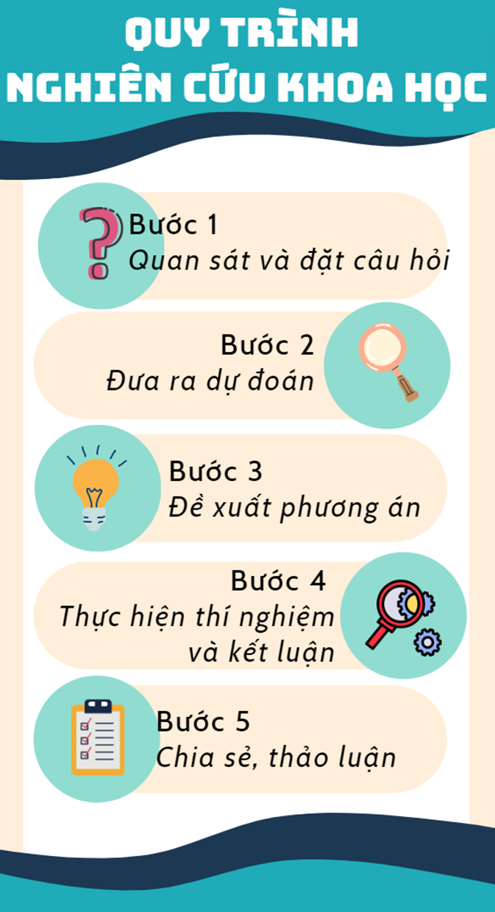

Hình 1.4: Sơ đồ quy trình nghiên cứu khoa học
Bước 1. Quan sát và đặt câu hỏi
Hoạt động nghiên cứu khoa học bắt đầu bằng việc đặt một câu hỏi về một vấn đề chưa rõ. Để trả lời được câu hỏi, học sinh cần tiến hành các thí nghiệm để ghi nhận dữ liệu từ các kết quả cụ thể, dựa vào đó để rút ra các kết luận. Với học sinh tiểu học, giáo viên cần dẫn dắt bằng cách cho học sinh quan sát các hiện tượng xung quanh để các em có thể nảy sinh vấn đề và đặt được câu hỏi nghiên cứu. Việc tổ chức cho học sinh quan sát có thể được thực hiện thông qua quan sát trực tiếp môi trường xung quanh, hoặc xem phim về một hiện tượng cần tìm hiểu,… Câu hỏi nghiên cứu với học sinh tiểu học đơn giản là những vấn đề các em mong muốn được tìm hiểu để giải thích.
Ví dụ, học sinh xem một đoạn phim về thế giới giả định khi không còn mặt trời, từ đó dẫn dắt để học sinh nêu suy nghĩ về sự ảnh hưởng của mặt trời tới cây cối trên trái đất và đặt câu hỏi “Nếu không có ánh sáng cây sẽ như thế nào?”.
Bước 2. Đưa ra dự đoán
Dự đoán được xem như câu trả lời dự kiến cho câu hỏi đặt ra. Ở cấp tiểu học, học sinh nêu các dự đoán cho hiện tượng, hay mối quan hệ giữa các sự vật, hiện tượng bằng cách đưa ra những câu trả lời ngắn gọn, thể hiện kết quả đối với câu hỏi đã đặt ra. Các dự đoán thường xuất phát từ kiến thức đã có hoặc kinh nghiệm của học sinh. Trong một số trường hợp, giáo viên có thể khơi gợi, dẫn dắt để học sinh nêu được ý kiến dự đoán cụ thể nhằm định hướng cho hoạt động đề xuất phương án thí nghiệm kiểm tra dự đoán.
Ví dụ, với câu hỏi về sự ảnh hưởng của ánh sáng mặt trời đối với sự phát triển của cây, dựa trên kinh nghiệm và suy nghĩ của trẻ rằng Mặt trời cần thiết cho sự sống của mọi vật trên trái đất, học sinh có thể nêu dự đoán rằng “nếu không được tiếp xúc với ánh sáng mặt trời thì cây sẽ mau chóng lụi tàn”. Để giúp học sinh dự đoán cụ thể hơn, giáo viên có thể khơi gợi bằng cách đặt câu hỏi “Em hãy đoán xem nếu trồng cây ở nơi không có ánh sáng thì màu sắc của lá, hay hình dạng thân cây sẽ như thế nào?” Việc đặt câu hỏi khơi gợi này giúp học sinh có dự đoán rõ hơn về biểu hiện sự sống của cây, từ đó có định hướng cho việc tiến hành thí nghiệm và thu nhận dữ liệu.
Bước 3. Đề xuất phương án
Để kiểm tra được dự đoán, học sinh sẽ đề xuất các cách thức phù hợp để ghi nhận dữ liệu cần thiết. Phương án đề xuất thường là một thí nghiệm với mục tiêu được xác định rõ ràng, phương tiện phù hợp, cách thức tiến hành và ghi nhận dữ liệu cụ thể.
Trong hoạt động này, với dự đoán đã đề ra, học sinh có thể trình bày các phương án dựa trên kiến thức và kinh nghiệm đã có của bản thân. Đối với học sinh tiểu học, để có thể đề xuất một phương án thí nghiệm hoàn thiện vẫn là một trở ngại đáng kể. Trong hoạt động này, giáo viên có thể tạo điều kiện cho học sinh được thể hiện các suy nghĩ và ý tưởng của bản thân. Tuy nhiên, đối với học sinh tiểu học, giáo viên cần dẫn dắt bằng các phiếu học tập để các em có thể từng bước xây dựng được phương án thí nghiệm hoàn thiện.
Ví dụ, để khảo sát sự ảnh hưởng của ánh sáng mặt trời với sự phát triển của cây, có thể thực hiện thí nghiệm theo dõi quá trình phát triển của hai cây đậu cùng loại, cùng kích thước, cùng được trồng trong các chậu nhỏ với các điều kiện chăm sóc về lượng đất trồng, nước tưới như nhau. Tuy nhiên, một cây đặt trong bóng tối, và cây còn lại thì được đặt ở nơi có ánh sáng mặt trời. Dữ liệu về màu sắc lá và độ lớn thân của hai cây được ghi nhận mỗi ngày để có thể đánh giá được tác động của ánh sáng mặt trời với sự phát triển của cây.
Học sinh tiểu học có thể đề cập được phương án theo dõi quá trình phát triển của hai cây đậu, một cây đặt trong tối và một cây ở ngoài sáng, rồi quan sát màu lá và độ lớn thân của hai cây. Có thể học sinh chưa trình bày được đầy đủ về việc đảm bảo điều kiện như nhau về loại đậu, cách chăm sóc hai cây, cũng như cách ghi nhận dữ liệu để đảm bảo khoa học và hiệu quả. Giáo viên có thể thiết kế các phiếu học tập gợi ý bằng những câu hỏi định hướng phù hợp để hỗ trợ học sinh.
Bước 4. Thực hiện thí nghiệm và kết luận
Học sinh thực hiện thí nghiệm để ghi nhận các dữ liệu, từ đó đối chiếu với dự đoán và nêu kết luận. Dựa vào phương án thí nghiệm đã đề xuất, giáo viên hỗ trợ học sinh trong việc chuẩn bị dụng cụ thiết bị thí nghiệm để đảm bảo tính hiệu quả và chính xác. Trong hoạt động này, học sinh cần ghi chép đầy đủ dữ liệu để nhận xét và rút ra kết luận. Giáo viên có thể hướng dẫn thông qua phiếu gợi ý hoặc tổ chức thành các bước nhỏ hơn để học sinh có thể tự thực hiện được nhiệm vụ và ghi nhận dữ liệu một cách khoa học.
Ví dụ, giáo viên cung cấp cho học sinh một số nguyên vật liệu cơ bản để đảm bảo tính đồng nhất trong cả lớp khi thực hiện thí nghiệm, bao gồm hạt đậu, chậu cây (cốc giấy giống nhau). Giáo viên hướng dẫn cách gieo trồng, cách chăm sóc (lượng nước tưới) và vị trí đặt cây để khảo sát nhằm giúp học sinh thực hiện hiệu quả thí nghiệm. Sau khi theo dõi và ghi nhận được dữ liệu từ 7-10 ngày, học sinh có thể nhận thấy cây trồng thiếu ánh sáng vẫn có thể cao lên nhưng lá cây bị vàng và thân cây rất nhỏ, èo uột. Do đó, các em có thể đưa ra nhận định “Thiếu ánh sáng mặt trời, cây sẽ không thể phát triển tốt. Lá không xanh và bị vàng úa, thân không phát triển khỏe mạnh như cây được trồng nơi có ánh sáng.”
Bước 5. Chia sẻ và thảo luận
Học sinh chia sẻ và báo cáo kết quả với giáo viên và bạn bè về kết quả cũng như quá trình đã thực hiện khám phá. Đây chính là bước học sinh thể hiện được các kiến thức mà mình đã chiếm lĩnh được. Vai trò của giáo viên trong hoạt động này là tổ chức hoạt động, hướng dẫn học sinh thực hiện báo cáo một cách khoa học.

1.4.2. Quy trình thiết kế kĩ thuật
Thiết kế kĩ thuật là quá trình phát hiện vấn đề cần giải quyết, cần đổi mới trong thực tiễn; đề xuất giải pháp kĩ thuật, công nghệ để giải quyết; tạo sản phẩm kĩ thuật, công nghệ; thử nghiệm và đánh giá mức độ đáp ứng của sản phẩm theo các tiêu chí đặt ra.
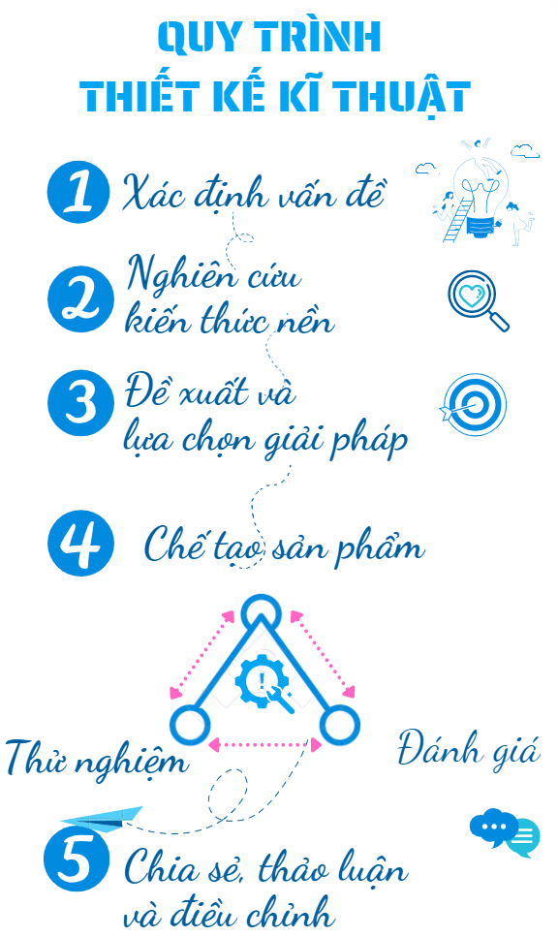
Hình 1.5: Sơ đồ quy trình thiết kế kĩ thuật
Bước 1. Xác định vấn đề
Trong thiết kế kĩ thuật, vấn đề cần giải quyết là những thử thách kĩ thuật, một sản phẩm cần chế tạo hoặc cải tiến để giải quyết được vấn đề thực tiễn. Vấn đề có thể được xác định thông qua quan sát thế giới tự nhiên, môi trường sống, qua đọc tài liệu, qua khảo sát nhu cầu,... Với học sinh tiểu học, giáo viên thường chủ động đặt ra tình huống để khơi gợi ý tưởng sản phẩm từ học sinh. Sản phẩm được đề xuất thực hiện cần được làm rõ các yêu cầu cụ thể theo các tiêu chí để làm cơ sở cho quá trình nghiên cứu, thiết kế và chế tạo.
Ví dụ, giáo viên dẫn dắt học sinh về nhiệm vụ thiết kế chế tạo xe đồ chơi từ vật liệu tái chế để làm quà tặng cho trẻ em có hoàn cảnh khó khăn. Trong đó, giáo viên có thể đề cập vấn đề đồ chơi sử dụng pin có thể không an toàn. Từ đó, giáo viên đặt ra nhiệm vụ chế tạo xe đồ chơi với yêu cầu xe hoạt động dựa trên tính chất đàn hồi của vật liệu và sử dụng vật liệu tái chế.
Bước 2. Nghiên cứu kiến thức nền
Để giải quyết nhiệm vụ được đặt ra, học sinh sẽ tìm hiểu các thông tin liên quan. Thông tin tìm hiểu tổng quan có thể được thực hiện thông qua đọc sách, tài liệu, thiết bị minh họa, mẫu… Giáo viên tổ chức các hoạt động để học sinh suy nghĩ, nêu các thắc mắc về thông tin hay kiến thức về sản phẩm. Giáo viên có thể khuyến khích học sinh hoạt động tự tìm tòi, chiếm lĩnh kiến thức để sử dụng vào việc đề xuất, thiết kế sản phẩm. Tùy vào mức độ của học sinh tiểu học, giáo viên cần xây dựng các hoạt động khám phá phù hợp, liên kết chặt chẽ với vấn đề cần giải quyết để tạo ra sản phẩm theo tiêu chí hoặc yêu cầu đã đặt ra.
Ví dụ, với nhiệm vụ thiết kế chế tạo xe đồ chơi từ vật liệu tái chế, không sử dụng pin để hoạt động, học sinh tìm hiểu về các bộ phận của xe hơi, các nguyên vật liệu phù hợp với từng bộ phận của xe, tính chất đàn hồi và vật liệu có tính đàn hồi, nguyên lí tạo ra chuyển động nhờ vào vật liệu đàn hồi… qua tài liệu đọc, video hoặc thí nghiệm.
Bước 3. Đề xuất và lựa chọn giải pháp
Trong giai đoạn này, học sinh đề xuất các giải pháp dựa trên các thông tin, kiến thức đã tìm hiểu được. Để đề xuất các giải pháp thường sử dụng phương pháp công não (brain storming) kết hợp với sử dụng các công cụ hỗ trợ tư duy. Giáo viên cần tạo không gian cho học sinh sáng tạo, song đồng thời cần phải có hướng dẫn phù hợp để việc đề xuất ý tưởng có sự gắn kết với các kiến thức đã tìm hiểu ở hoạt động trước đó. Giáo viên có thể tổ chức để học sinh chia sẻ các ý tưởng thiết kế của mình với nhau để từ đó có thể giúp các em điều chỉnh và hoàn thiện thiết kế.
Ví dụ, xe có 4 bánh và bánh xe cần phải có dạng hình tròn nên có thể sử dụng các nắp chai; hay để xe chạy không cần sử dụng pin thì có thể tạo ra chuyển động nhờ vào vật liệu đàn hồi như dây cao su hoặc bóng bay… Ở bước này, học sinh sẽ trình bày các ý tưởng của mình thông thông qua vẽ minh họa và chú thích.
Bước 4. Chế tạo, thử nghiệm và đánh giá
Học sinh dựa vào bản thiết kế đã hoàn thiện để thực hiện chế tạo sản phẩm. Ở bước này, học sinh cần thực hiện thao tác kĩ thuật kết hợp sử dụng các nguyên vật liệu phù hợp. Do đó, để đảm bảo được tính hiệu quả của hoạt động này, giáo viên cần có dự kiến về nguyên vật liệu và công cụ có thể cung cấp cho học sinh để định hướng từ hoạt động thiết kế hoặc giới hạn trong nhiệm vụ học tập của học sinh. Chẳng hạn, với hoạt động chế tạo xe đồ chơi, giáo viên có thể yêu cầu học sinh tận dụng chai nhựa đã qua sử dụng để có nguồn nguyên liệu đáp ứng cho hoạt động chế tạo.
Sau khi chế tạo, học sinh sẽ thử nghiệm và ghi nhận lại các kết quả từ sản phẩm. Giáo viên có thể định hướng để học sinh suy nghĩ về các cải tiến cần có làm cho sản phẩm có thể hiệu quả hơn. Ví dụ, với xe đồ chơi chuyển động do tính chất đàn hồi của dây cao su (hay dây thun), học sinh có thể thử nghiệm để đánh giá độ dài quãng đường xe di chuyển được với số lần quấn dây quay trục bánh xe để lựa chọn loại dây cao su có hiệu quả nhất. Bên cạnh đó, trong quá trình thử nghiệm, học sinh có thể ghi nhận và cải tiến cách quấn dây quanh trục bánh xe để xe chuyển động hiệu quả.
Bước 5. Chia sẻ, thảo luận và điều chỉnh
Kết thúc quy trình kĩ thuật, một sản phẩm, một giải pháp được hoàn thiện đáp ứng yêu cầu cho trước giải quyết vấn đề hay một nhiệm vụ. Học sinh sẽ chia sẻ sản phẩm với thầy cô, bạn bè và mở rộng hơn với người thân, gia đình và cộng đồng.
Hoạt động chia sẻ một lần nữa giúp học sinh củng cố lại các khái niệm hay kiến thức đã chiếm lĩnh được sau quá trình thiết kế chế tạo sản phẩm. Giáo viên có thể hỗ trợ bằng các câu hỏi gợi ý về nội dung chia sẻ, cách thức chia sẻ để học sinh có thể làm quen và dần dần hình thành thói quen cũng như kĩ năng chia sẻ kết quả. Ví dụ, học sinh trình bày về cách làm xe đồ chơi, tập trung làm rõ cách sử dụng vật liệu đàn hồi phù hợp để giúp xe chuyển động được. Học sinh chia sẻ và biểu diễn cách sử dụng sản phẩm để các bạn cùng trao đổi và góp ý.
Dựa vào vấn đề được lựa chọn để xây dựng chủ đề là câu hỏi khoa học hay giải pháp kĩ thuật, giáo viên sẽ lựa chọn quy trình phù hợp để xây dựng tiến trình tổ chức giáo dục STEM phù hợp. Trong tài liệu này, các hoạt động giáo dục STEM chủ yếu được tổ chức quy trình thiết kế kĩ thuật để gia tăng cơ hội thực hành các thao tác kĩ thuật, tạo ra sản phẩm để giải quyết vấn đề và sáng tạo.

1.5. Hình thức tổ chức hoạt động giáo dục STEM ở cấp tiểu học

1.5.1. Bài học STEM
Bài học STEM là quá trình dạy học mà trong đó, dưới sự tổ chức của giáo viên, học sinh chủ động thực hiện các hoạt động học tập trong một không gian, thời gian cụ thể để giải quyết các vấn đề thực tiễn trên cơ sở vận dụng kiến thức, kĩ năng trong các lĩnh vực liên quan đến STEM, phù hợp với nội dung cụ thể trong chương trình các môn học như Toán, Tự nhiên và Xã hội, Khoa học, Tin học và Công nghệ, Mĩ thuật… góp phần hình thành phát triển phẩm chất và năng lực cho học sinh.
Trong hình thức này, học sinh có thể đạt được yêu cầu cần đạt đối với các nội dung môn học cụ thể được quy định trong chương trình thông qua các bài học STEM. Các bài học này được đưa vào kế hoạch giáo dục của môn học và được triển khai ngay trong quá trình dạy học các môn học thuộc lĩnh vực STEM.
Tuỳ vào đặc điểm của nội dung bài học, mục tiêu phát triển phẩm chất và năng lực cho học sinh được xác định trong bài học, thời lượng thực hiện, điều kiện thực tiễn của nhà trường (cơ sở vật chất, năng lực của giáo viên, học sinh…), có thể triển khai bài học STEM theo các quy trình phù hợp đã được trình bày ở mục 1.4. Tuy nhiên, dù triển khai theo quy trình nào, bài học STEM cần đảm bảo một số các yêu cầu sau:
- Bài học STEM có nội dung bám sát chương trình giáo dục phổ thông ở cấp tiểu học với các môn học liên quan. Yêu cầu này nhằm đảm bảo học sinh có cơ hội tìm hiểu/khám phá/hình thành kiến thức kĩ năng trong chương trình môn học, vận dụng các kiến thức, kĩ năng đó để giải quyết các vấn đề học tập hoặc thực tiễn đặt ra trong bài học STEM. Từ đó, học sinh đạt được các yêu cầu cần đạt đã được quy định đối với những nội dung liên quan đến bài học đã được quy định trong chương trình.
- Nội dung dạy học và các vấn đề đặt ra trong bài học STEM gắn kết với bản chất, nguyên lí khoa học của thế giới tự nhiên và các vấn đề của thực tiễn.
- Trong bài học STEM, thông qua các hoạt động học tập tích cực theo quy trình khám phá khoa học hoặc thiết kế kĩ thuật, học sinh được tạo cơ hội tham gia các hoạt động tìm tòi và khám phá, định hướng hành động và tạo ra sản phẩm học tập.
- Trong bài học STEM, học sinh được tăng cường hoạt động nhóm đa dạng, hiệu quả để giải quyết vấn đề.
- Bài học STEM ưu tiên sử dụng các thiết bị, công nghệ sẵn có, dễ tiếp cận với chi phí tối thiểu để đảm bảo tất cả đối tượng học sinh trong lớp đều có thể tham gia.
Việc thiết kế bài học STEM được thực hiện dựa trên việc phân tích mạch nội dung, yêu cầu cần đạt trong chương trình, bối cảnh và vấn đề cần giải quyết trong thực tiễn thuộc các lĩnh vực khác nhau của đời sống. Kế hoạch bài học STEM được thực hiện theo khung bài dạy của Công văn 2345/BGDĐT-GDTH ngày 07/06/2021, trong đó sử dụng các phương pháp, kĩ thuật dạy học tích cực góp phần phát triển năng lực, phẩm chất của học sinh. Cấp tiểu học thuộc giai đoạn giáo dục cơ bản, có mục tiêu giáo dục trọng tâm là hình thành và phát triển những yếu tố căn bản đặt nền móng cho sự phát triển hài hoà về thể chất và tinh thần, phẩm chất và năng lực; định hướng chính vào giáo dục về giá trị bản thân, gia đình, cộng đồng và những thói quen, nền nếp cần thiết trong học tập và sinh hoạt. Vì vậy các bài học STEM có thể hướng về các nội dung như khám phá hoặc giải quyết một số vấn đề gần gũi như khám phá bản thân và vấn đề trong học tập, tìm hiểu các hiện tượng và vấn đề thường gặp ở gia đình, cộng đồng và thế giới tự nhiên xung quanh.

1.5.2. Hoạt động trải nghiệm STEM
Hoạt động trải nghiệm STEM là hình thức tổ chức các hoạt động giáo dục STEM thông qua câu lạc bộ STEM, ngày hội STEM, dự án học tập STEM hoặc các hoạt động trải nghiệm STEM trong thực tế tại các địa điểm phù hợp theo mục tiêu, sở thích, năng khiếu và nguyện vọng của học sinh nhằm tạo hứng thú và động lực học tập, góp phần phát triển năng lực, phẩm chất và bồi dưỡng đam mê, năng khiếu cho học sinh.
Ngoài hoạt động trải nghiệm STEM thực, nhà trường có thể cho học sinh tìm hiểu, khám phá thí nghiệm, ứng dụng khoa học, kĩ thuật trong thực tiễn đời sống thông qua tài nguyên số như thí nghiệm ảo, mô phỏng, phần mềm học tập...^{[4]}.
Không gian, thời gian tổ chức thực hiện hoạt động trải nghiệm STEM có thể vượt ra ngoài không gian nhà trường (cơ sở sản xuất, trường đại học, viện nghiên cứu,...), ngoài thời gian môn học hoặc hoạt động giáo dục.
Hoạt động trải nghiệm STEM được tổ chức theo kế hoạch giáo dục hàng năm của nhà trường; nội dung mỗi buổi trải nghiệm được thiết kế thành hoạt động cụ thể, mô tả rõ mục đích, yêu cầu, nội dung, tiến trình trải nghiệm và kết quả dự kiến. Nhà trường có thể xây dựng chương trình hoạt động trải nghiệm song hành với chương trình giáo dục phổ thông (hoạt động trải nghiệm ngoài chương trình chính khóa, ngoài giờ lên lớp).
Cần tăng cường sự hợp tác giữa trường tiểu học với hội cha mẹ học sinh, tổ chức giáo dục, xã hội bên ngoài nhà trường để tổ chức có hiệu quả các hoạt động trải nghiệm STEM phù hợp với các quy định hiện hành.
Một số yêu cầu cần đảm bảo đối với hoạt động trải nghiệm STEM ở cấp tiểu học như sau:
- Nội dung hoạt động trải nghiệm STEM được lựa chọn phải gắn với việc thực hiện mục tiêu của chương trình giáo dục cấp tiểu học, tạo hứng thú và động lực học tập nhằm phát triển phẩm chất và năng lực cho học sinh;
- Chú trọng các hoạt động liên quan, hoạt động nối tiếp ở mức vận dụng kiến thức, kĩ năng đã học để đề xuất ý tưởng, giải pháp, thiết kế, thử nghiệm, thảo luận và chỉnh sửa… các hoạt động của bài học STEM trong chương trình, tập trung vào giải quyết các vấn đề thực tiễn trong đời sống xã hội, trong khoa học và công nghệ.
- Tăng cường tổ chức hoạt động theo nhóm để học sinh có cơ hội phát triển các năng lực chung, đặc biệt là năng lực giao tiếp và hợp tác. Trong quá trình tổ chức hoạt động theo nhóm, cần chỉ rõ nhiệm vụ và sản phẩm cụ thể của mỗi học sinh trong nhóm.
- Hình thức tổ chức hoạt động trải nghiệm STEM cần phong phú, đa dạng, lôi cuốn học sinh vào hoạt động tìm tòi, khám phá và vận dụng kiến thức để giải quyết vấn đề trong thực tiễn xã hội, khoa học và công nghệ.
Hoạt động trải nghiệm STEM có thể kết hợp hoặc thay thế hoạt động trải nghiệm của học sinh. Khi xây dựng kế hoạch cần thực hiện theo hướng dẫn của phụ lục 1.3 của Công văn số 2345/BGDĐT-GDTH ngày 7/6/2021 của Bộ Giáo dục và Đào tạo về việc hướng dẫn xây dựng kế hoạch giáo dục của nhà trường cấp tiểu học và Công văn số 3535/BGDĐT-GDTH ngày 19/8/2019 của Bộ Giáo dục và Đào tạo về việc hướng dẫn thực hiện nội dung Hoạt động trải nghiệm cấp tiểu học trong Chương trình giáo dục phổ thông 2018 từ năm học 2020-2021.
a) Hoạt động câu lạc bộ STEM
Các trường tiểu học có thể triển khai giáo dục STEM thông qua hình thức câu lạc bộ. Tham gia câu lạc bộ STEM, học sinh được học tập nâng cao trình độ, triển khai các dự án nghiên cứu, tìm hiểu các ngành nghề thuộc lĩnh vực STEM.
Giáo dục STEM qua hình thức câu lạc bộ không mang tính đại trà, dành cho nhóm các học sinh có sở thích và năng khiếu về các môn học thuộc lĩnh vực STEM, đặc biệt là sự đam mê các hoạt động vận dụng kiến thức liên môn giải quyết vấn đề thực tiễn, đổi mới sáng tạo và sáng chế. Đối với trường tiểu học, câu lạc bộ STEM có thể tham khảo một số định hướng:
- Tăng cường hoạt động của các câu lạc bộ thuộc lĩnh vực STEM sẵn có như câu lạc bộ Khoa học,...
- Câu lạc bộ Khai thác một số thành tố chuyên sâu của STEM như tăng cường yếu tố công nghệ, kĩ thuật (câu lạc bộ Robotics, câu lạc bộ sáng chế, xưởng chế tạo...), tăng cường yếu tố khám phá khoa học, bước đầu làm tiền đề để học sinh có thể thực hiện các dự án nghiên cứu khoa học, sáng tạo kĩ thuật khi lên cấp trung học.
- Đẩy mạnh kết nối với thực tiễn cuộc sống thông qua định hướng giáo dục STEM kết nối cộng đồng (STEM Service Learning).
b) Ngày hội STEM
Mục tiêu của ngày hội STEM là thu hút sự quan tâm của các em học sinh, cha mẹ học sinh, nhà trường và xã hội tới các lĩnh vực khoa học, công nghệ, kĩ thuật và toán; truyền tải thông điệp về sự hấp dẫn của các lĩnh vực STEM, về vai trò của các môn học STEM trong đời sống xã hội cũng như xu hướng phát triển của các nghề nghiệp trong lĩnh vực STEM.
Trong ngày hội STEM, học sinh, giáo viên và nhà trường, địa phương có cơ hội được trưng bày và giới thiệu các sản phẩm sáng tạo khoa học, công nghệ của bản thân/đơn vị; được trải nghiệm, khám phá các thí nghiệm, ứng dụng khoa học, kĩ thuật hấp dẫn từ đơn giản đến hiện đại trong thực tiễn đời sống; được tiếp xúc và trò chuyện với các nhà khoa học, các kĩ sư về nghề nghiệp STEM, về các chương trình nghiên cứu; được giao lưu, chia sẻ và học hỏi về khoa học và công nghệ với các bạn học sinh khác,...Cũng trong ngày hội STEM, nhà trường và địa phương có thể tổ chức những hoạt động học thuật về giáo dục STEM, kết nối với các nhà khoa học, các cơ sở giáo dục để giao lưu, học hỏi, lan tỏa giá trị của giáo dục STEM tới các trường tiểu học khác và cộng đồng.
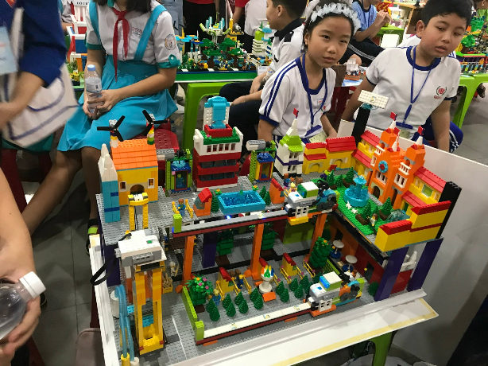 | 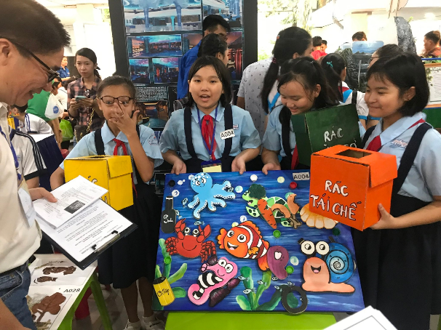
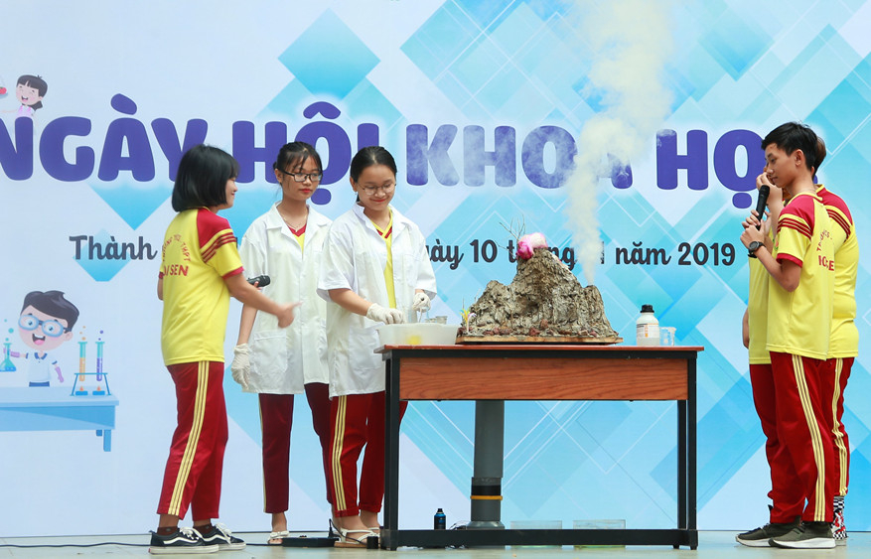
Hình 1.6: Học sinh trưng bày sản phẩm trong ngày hội STEM các cấp
Học sinh có thể tham gia ngày hội STEM với nhiều cấp độ. Khởi đầu có thể là sự quan sát các sản phẩm và hoạt động của học sinh khác, các gian hàng trưng bày sản phẩm và hoạt động STEM của các trường khác, các tổ chức giáo dục, nghề nghiệp STEM. Tiếp theo sự chủ động tham gia, tương tác của học sinh với các hoạt động trải nghiệm khoa học, công nghệ. Ở cấp độ cao nhất, học sinh tham gia với vai trò chủ thể của một sáng chế, một giải pháp khoa học và công nghệ, thành quả học tập và nghiên cứu của các em trong giai đoạn học tập trước đó. Một ngày hội STEM thành công luôn hướng tới thúc đẩy hai cấp độ trên về sự tham gia của các em học sinh.
Để tổ chức thành công ngày hội STEM, bên cạnh việc lập kế hoạch, tổ chức thực hiện tốt, cần có sự tham gia, hợp tác của các bên liên quan như các đơn vị giáo dục STEM, các cơ sở giáo dục nghề nghiệp, giáo dục đại học, các nhà khoa học, cha mẹ học sinh, cơ sở sản xuất.

1.5.3. Nghiên cứu khoa học
Ở cấp tiểu học, có thể thực hiện giáo dục STEM thông qua hình thức nghiên cứu khoa học ở mức độ khởi đầu. Cần lưu ý rằng, mục tiêu của hoạt động nghiên cứu khoa học ở cấp tiểu học không nhằm đích đến là tạo ra một lí thuyết mới, mà nhấn mạnh việc tạo cơ hội cho học sinh phát triển năng lực tìm hiểu thế giới tự nhiên theo quy trình nghiên cứu khoa học ở mục 1.4.1. Trong hoạt động nghiên cứu khoa học ở cấp tiểu học, học sinh được định hướng hoặc khuyến khích tự nêu ra các câu hỏi hoặc các vấn đề cần giải quyết thông qua quan sát thế giới xung quanh, tự thảo luận, tra cứu nguồn tài liệu để đặt giả thuyết, tìm ra quy trình thực hiện thí nghiệm hoặc khảo sát để có dữ liệu, từ đó trả lời câu hỏi đã đặt ban đầu và trình bày các kết quả khám phá cho người khác. Thông qua hoạt động này, học sinh làm quen với quy trình nghiên cứu khoa học, từ đó giúp các học sinh có tiềm năng tiếp tục tham gia các dự án, hoạt động, cuộc thi nghiên cứu khoa học ở các cấp như cuộc thi Sáng tạo thanh thiếu niên, nhi đồng toàn quốc.
Giáo viên có thể cân nhắc sử dụng phương pháp Bàn tay nặn bột trong số hoạt động cụ thể khi triển khai hoạt động nghiên cứu khoa học.
Các tiêu chí để phân biệt các hình thức bài học STEM, hoạt động trải nghiệm STEM và nghiên cứu khoa học, kĩ thuật được trình bày trong Bảng 1. Tùy vào mục tiêu và điều kiện cụ thể về cơ sở vật chất, nhân lực và trình độ học sinh, các đơn vị giáo dục có thể lựa chọn hình thức tổ chức chủ đề STEM phù hợp.

Bảng 1: Các hình thức tổ chức hoạt động giáo dục STEM cấp tiểu học

 | Bài học STEM | Hoạt động trải nghiệm STEM | Làm quen với NCKH, kĩ thuật
Đặc điểm | - Học sinh hình thành kiến thức các môn học thuộc lĩnh vực STEM và vận dụng để giải quyết vấn đề thực tiễn.  - Gắn kết với bản chất, nguyên lí khoa học của thế giới tự nhiên và các vấn đề của thực tiễn phù hợp với một môn học chủ đạo. | - Học sinh huy động các kiến thức các môn học thuộc lĩnh vực STEM để giải quyết các vấn đề thực tiễn.  - Gắn kết với các kiến thức thuộc nhiều môn học hoặc có thể bổ sung các kiến thức mở rộng liên quan đến vấn đề thực tiễn nhưng phù hợp với mục tiêu giáo dục tiểu học. | - Học sinh làm quen với hoạt động nghiên cứu khoa học (khám phá khoa học, khám phá công nghệ).  - Vấn đề có tính mới, tính thử thách với học sinh.
Mục tiêu | - Bám sát yêu cầu cần đạt các môn học thuộc lĩnh vực STEM.  - Góp phần hình thành và phát triển năng lực, phẩm chất học sinh. | - Có thể mở rộng so với yêu cầu cần đạt của môn học  - Góp phần hình thành và phát triển phẩm chất, năng lực của học sinh.  - Bước đầu giới thiệu một số lĩnh vực nghề nghiệp ở mức độ đơn giản. | - Phát hiện và phát triển năng khiếu của học sinh trong lĩnh vực STEM.  - Góp phần phát triển một số phẩm chất và năng lực cần thiết cho nhà khoa học, nhà sáng chế.
Đối tượng | Tất cả học sinh. | Tất cả học sinh nếu hoạt động thuộc chương trình giáo dục nhà trường hoặc học sinh tự nguyện tham gia nếu là hoạt động mở rộng. | Học sinh có năng khiếu và hứng thú với hoạt động tìm tòi, khám phá vấn đề mới.
Nội dung | Các vấn đề đặt ra trong chủ đề STEM gắn kết với bản chất, nguyên lí khoa học của thế giới tự nhiên và các vấn đề của thực tiễn phù hợp với một môn học chủ đạo. | Nội dung trải nghiệm STEM gắn kết với các kiến thức thuộc nhiều môn học hoặc có thể bổ sung các kiến thức mở rộng liên quan đến vấn đề thực tiễn nhưng phù hợp với mục tiêu giáo dục tiểu học. | Kiến thức có tính mới, tính thử thách, khám phá công nghệ, khám phá khoa học
Cách xây dựng | - Xuất phát từ yêu cầu cần đạt của một trong các môn học thuộc lĩnh vực STEM.  - Chọn chủ đề qua việc phân tích mạch nội dung, yêu cầu cần đạt trong chương trình hoặc từ bối cảnh thực tiễn.  - Kế hoạch tổ chức theo Khung bài dạy của Công văn 345/BGDĐT-GDTH ngày 07/06/2021 | - Xuất phát từ hứng thú của học sinh, phù hợp với chương trình học tập và lứa tuổi của học sinh.  - Theo hướng dẫn trong công văn số 3535/ BGDĐT-GDTH về việc hướng dẫn thực hiện nội dung Hoạt động trải nghiệm cấp tiểu học trong Chương trình GDPT 2018. | - Xuất phát từ thực tiễn, cuộc sống có liên quan đến kiến thức của các môn học STEM.  - Tổ chức dưới dạng đề tài/dự án nghiên cứu cá nhân hoặc nhóm dưới sự hướng dẫn của giáo viên hoặc nhà khoa học có chuyên môn phù hợp.
Mẫu kế hoạch | - Dựa trên mẫu kế hoạch dạy học ở Phụ lục 2 của Công văn 2345/BGDĐT-GDTH ngày 07/06/2021 | - Dựa trên mẫu Phụ lục 1.1, 1.2, 1.3 thuộc Phụ lục 1 về Kế hoạch giáo dục nhà trường trong năm học của Công văn 2345/BGDĐT-GDTH ngày 07/06/2021 | - Theo kế hoạch nghiên cứu của giáo viên hướng dẫn hoặc hướng dẫn của các cuộc thi Nghiên cứu Khoa học – Kĩ thuật.

1.6. Thiết bị và cơ sở vật chất trong giáo dục STEM ở cấp Tiểu học
Giáo dục STEM là mô hình giáo dục theo cách tiếp cận liên môn và gắn với các hoạt động thực hành, thí nghiệm. Vì vậy, cơ sở vật chất đặc thù đóng vai trò quan trọng trong hoạt động giáo dục STEM ở cấp Tiểu học. Cơ sở vật chất cơ bản trong triển khai giáo dục STEM bao gồm: thiết bị STEM và không gian học STEM ^{[1]}.
Trong tổ chức các hoạt động giáo dục STEM ở cấp tiểu học, thiết bị dạy học không chỉ là phương tiện để minh hoạ kiến thức, gây hứng thú học tập cho học sinh mà còn là phương tiện để học sinh tìm hiểu, khám phá các sự vật, hiện tượng tự nhiên và cuộc sống xung quanh, là phương tiện để phát triển tư duy, hình thành kiến thức thông qua các hoạt động quan sát, dự đoán, nhận xét, chế tạo, thử nghiệm,…
Về nguyên tắc chung, thiết bị dạy học cần lưu ý đến việc sử dụng thiết bị, công nghệ sẵn có, dễ tiếp cận với chi phí tối thiểu. Sử dụng tối đa các thiết bị sẵn có thuộc danh mục thiết bị dạy học tối thiểu theo quy định tại Thông tư số 37/2021/TT-BGDĐT ban hành ngày 30 tháng 12 năm 2021 của Bộ Giáo dục và Đào tạo. Tăng cường sử dụng các vật liệu, công cụ gia dụng, công nghệ sẵn có, dễ tiếp cận, chi phí rẻ và an toàn. Khuyến khích sử dụng các nguồn tài nguyên số bổ trợ, thí nghiệm ảo, mô phỏng, phần mềm, có thể dễ dàng truy cập sử dụng trong và ngoài lớp học để học sinh chủ động học tập.
Ngoài ra, giáo dục STEM còn cần hệ thống phương tiện, thiết bị gia công,... để học sinh chế tạo sản phẩm, tạo mẫu, dựng mô hình, thực hiện thí nghiệm như sau:
- Hệ thống thiết bị phục vụ gia công, chế tạo như kéo, súng bắn keo nến,...
- Hệ thống thiết bị tiêu hao như giấy, keo, dây điện,...
- Hệ thống thiết bị công nghệ như máy tính, cảm biến, máy chiếu, màn hình tương tác, tivi,…
Bên cạnh những thiết bị dạy học tối thiểu, thiết bị gia công, giáo viên và học sinh có thể sử dụng những vật liệu tái chế, tái sử dụng nhưng cần đảm bảo dễ tìm và an toàn khi sử dụng.
Ngoài trang thiết bị ra còn cần có không gian để tiến hành các hoạt động giáo dục STEM. Đối với các trường có điều kiện đầu tư về cơ sở vật chất, có thể xây dựng các phòng học STEM là phòng học bộ môn Khoa học Công nghệ hoặc các “Không gian sáng chế” (Makerspace). Phòng học STEM có thể được phân chia thành các khu vực thiết kế, thí nghiệm, chế tạo, thử nghiệm. Các phòng này có thể được trang bị các thiết bị trong danh mục tối thiểu của các lĩnh vực khoa học, công nghệ, tin học và các thiết bị gia công, vật tư tiêu hao để học sinh chế tạo sản phẩm, tạo mẫu, dựng mô hình... Có thể lắp đặt thêm hệ thống các thiết bị nghe nhìn phù hợp để giáo viên và học sinh sử dụng thuận lợi trong quá trình tổ chức các hoạt động giáo dục STEM.
Đối với các trường chưa có không gian riêng cho hoạt động STEM, có thể tận dụng các không gian sẵn có trong nhà trường như lớp học, sân trường, các phòng bộ môn, thư viện,...

1.7. Triển khai giáo dục STEM cấp Tiểu học

1.7.1. Các văn bản chỉ đạo, hướng dẫn triển khai giáo dục STEM
Chỉ thị số 16/CT-TTg ngày 04/5/2017 của Thủ tướng Chính phủ đã chỉ rõ về việc tăng cường năng lực tiếp cận cuộc Cách mạng công nghiệp lần thứ 4, đó là cần “thay đổi mạnh mẽ các chính sách, nội dung, phương pháp giáo dục và dạy nghề nhằm tạo ra nguồn nhân lực có khả năng tiếp nhận các xu thế công nghệ sản xuất mới, trong đó cần tập trung vào thúc đẩy đào tạo về khoa học, công nghệ, kỹ thuật và toán học (STEM), ngoại ngữ, tin học trong chương trình giáo dục phổ thông”^{[13]}.
Quyết định số 749/QĐ-TTg ngày 3/6/2020 của Thủ tướng Chính phủ về Chương trình chuyển đổi số Quốc gia đến năm 2025, định hướng đến năm 2030 và Quyết định số 131/QĐ-TTg ngày 25/1/2022 của Thủ tướng Chính phủ phê duyệt Đề án “Tăng cường ứng dụng công nghệ thông tin và chuyển đổi số trong giáo dục và đào tạo giai đoạn 2022-2025, định hướng đến năm 2030” cũng đặt ra nhiệm vụ “Triển khai áp dụng mô hình giáo dục tích hợp khoa học - công nghệ - kỹ thuật - toán học và nghệ thuật, kinh doanh, doanh nghiệp (giáo dục STEM/STEAM/STEAME)”.
Trong Chương trình giáo dục phổ thông 2018 ban hành theo thông tư 32/BGD&ĐT ngày 27 tháng 12 năm 2018 của Bộ Giáo dục và đào tạo, giáo dục STEM được đề cập vừa mang nghĩa thúc đẩy giáo dục các lĩnh vực khoa học, công nghệ, kĩ thuật, và toán học vừa thể hiện phương pháp tiếp cận liên môn, phát triển năng lực và phẩm chất người học.
Vào ngày 08/03/2023, Bộ Giáo dục và Đào tạo đã ban hành Công văn số 909/BGDĐT-GDTH về việc hướng dẫn tổ chức hoạt động giáo dục STEM trong giáo dục Tiểu học [6] nhằm hướng dẫn một số nội dung thực hiện giáo dục STEM và tổ chức, quản lý giáo dục STEM trong trường Tiểu học.

1.7.2. Mối quan hệ giữa giáo dục STEM với một số quan điểm, phương pháp, hoạt động giáo dục khác
Như đã trình bày ở trên, ở cấp Tiểu học, giáo dục STEM là một trong những hoạt động giáo dục góp phần thực hiện mục tiêu giáo dục toàn diện của chương trình giáo dục phổ thông. Giáo dục STEM là một trong những hoạt động giáo dục hiệu quả trong việc hình thành và phát triển phẩm chất và năng lực cho học sinh.
Các hoạt động giáo dục STEM ở cấp Tiểu học gắn việc học Khoa học, Toán, Công nghệ, Tin học với cuộc sống hằng ngày nhằm giúp học sinh hiểu biết về vai trò Khoa học, Toán, Công nghệ, Kĩ thuật trong thế giới hiện đại và tác động tới những biến đổi xã hội, đồng thời tăng cường vận dụng kiến thức khoa học vào thực tiễn.
a) Giáo dục STEM và dạy học tích hợp
Theo Chương trình giáo dục phổ thông 2018^{[3]}, dạy học tích hợp là “định hướng dạy học giúp học sinh phát triển khả năng huy động tổng kiến thức, kĩ năng...thuộc nhiều lĩnh vực khác nhau để giải quyết có hiệu quả các vấn đề trong học tập và trong cuộc sống, được thực hiện ngay trong quá trình lĩnh hội tri thức và rèn luyện kĩ năng”.
Ở cấp Tiểu học, dạy học tích hợp được triển khai thông qua môn học tích hợp như Tự nhiên và Xã hội dành cho học sinh từ lớp 1 đến lớp 3. Từ lớp 4 đến lớp 5, thông qua môn Lịch sử và Địa lý và môn Khoa học. Như vậy, dạy học tích hợp giúp học sinh sử dụng tổng hợp kiến thức một số môn học, lĩnh vực (có thể có bao hàm kĩ năng nhưng không bắt buộc) để giải quyết các vấn đề thực tiễn, tuy nhiên dạy học tích hợp không yêu cầu bắt buộc phải có các hoạt động thực hành, chế tạo sản phẩm và thử nghiệm, nghĩa là không nhất thiết phải có yếu tố kĩ thuật hay công nghệ như trong các hoạt động giáo dục STEM.
Như vậy giáo dục STEM chính là cách tiếp cận theo định hướng dạy học tích hợp và hướng tới việc phát triển phẩm chất, năng lực học sinh thông qua quá trình vận dụng kiến thức, kĩ năng của các lĩnh vực Khoa học, Kĩ thuật, Công nghệ và Toán nhằm giải quyết các vấn đề thực tiễn.
b) Giáo dục STEM và dạy học phân hóa
Phân hóa là định hướng dạy học mà ở đó cần phải phân loại và chia tách các đối tượng để từ đó tổ chức, vận dụng nội dung, phương pháp và hình thức sao cho phù hợp và đạt hiệu quả cao. Vì mỗi học sinh là một cá thể không giống nhau, có những sở thích, năng lực, sở trường khác nhau với những động lực, điều kiện, hoàn cảnh học tập khác nhau nên khi tổ chức dạy học phát triển năng lực thì phải đề cập tới phát triển năng lực của từng cá nhân.
Theo định hướng dạy học phân hóa, giáo viên cần thiết kế và tổ chức dạy học phù hợp với đặc điểm tâm sinh lý, nhịp độ, khả năng, nhu cầu và hứng thú khác nhau của những người học; trên cơ sở đó phát triển tối đa tiềm năng vốn có của mỗi học sinh.
Giáo dục STEM chính là phương thức giáo dục hướng tới việc phát triển phẩm chất, năng lực cho học sinh và các hoạt động giáo dục STEM tạo điều kiện học sinh được trải nghiệm trong các hoạt động phù hợp với sự hứng thú, năng khiếu, sở thích của bản thân, thể hiện sự phân hóa trong dạy học. Các hoạt động giáo dục STEM có nội dung mang tính tích hợp kiến thức của nhiều lĩnh vực, bản chất giáo dục STEM có tính phức hợp, gắn với thực tiễn, ẩn chứa trong đó nhiều tầng bậc, mỗi học sinh có thể có những thế mạnh khác nhau vì vậy học sinh sẽ có điều kiện phát huy thế mạnh riêng của mình để đóng góp vào các nhiệm vụ chung của nhóm. Khi thiết kế các hoạt động giáo dục STEM, giáo viên có thể chú ý vấn đề này để lựa chọn chủ đề, nhiệm vụ,... cho phù hợp với học sinh. Sự phân hóa có thể được thể hiện ở việc giao nhiệm vụ mang tính mở, học sinh có cơ hội thể hiện các ý tưởng sáng tạo, các cách giải quyết khác nhau thông qua chế tạo sản phẩm khác nhau. Ví dụ, giáo viên có thể giao cho học sinh hoàn thành các sản phẩm học tập dưới các hình thức khác nhau, đồng thời cho phép học sinh được lựa chọn cách thể hiện sản phẩm dựa trên sở thích, khả năng của bản thân.
Trong quá trình tổ chức các hoạt động giáo dục STEM, tuỳ mục tiêu cụ thể, giáo viên có thể đánh giá học sinh theo các khía cạnh khác nhau, bằng các phương pháp và công cụ khác nhau, nhưng phải hướng đến việc giúp học sinh tiến bộ so với chính bản thân. Kết quả đánh giá giúp giáo viên xác định được mức độ học tập khác nhau của học sinh, nhận ra khi học sinh cần giúp đỡ và có phản hồi kịp thời để giúp học sinh hoàn thành nhiệm vụ học tập tốt nhất trong khả năng của học sinh.
Như vậy, trong giáo dục STEM, việc tổ chức dạy học phân hóa có thể triển khai theo hướng phân hóa học sinh theo mức độ nhận thức, phân hóa về nội dung dạy học, phân hóa về sản phẩm học tập và phân hóa thông qua công cụ đánh giá… nhằm kích thích hứng thú, sở thích và phát huy được hết năng lực trí tuệ nổi trội ở mọi học sinh.
c) Giáo dục STEM và dạy học dự án
Dạy học dự án là phương pháp dạy học tích cực trong đó có sự kết hợp giữa lý thuyết và thực hành, có tạo ra các sản phẩm có thể giới thiệu. Thực hiện các dự án học tập giúp học sinh có tính tự lực cao trong quá trình học tập, từ việc xác định mục đích, lập kế hoạch, đến việc thực hiện dự án, kiểm tra, điều chỉnh, đánh giá quá trình và kết quả thực hiện.
Dạy học dự án có thể áp dụng cho bất kỳ môn học nào ở cấp Tiểu học nhằm giúp học sinh giải quyết một vấn đề thực tiễn. Thực hiện các dự án học tập để lồng ghép các bài học trong thế giới thực là một trong các hình thức triển khai hiệu quả trong giáo dục STEM nhằm tăng cường các hoạt động thực hành và vận dụng kiến thức để tạo ra sản phẩm hoặc giải quyết các vấn đề thực tế của cuộc sống.
d) Giáo dục STEM và hoạt động trải nghiệm (thuộc Chương trình giáo dục phổ thông 2018 - cấp tiểu học)
Hoạt động trải nghiệm là hoạt động giáo dục bắt buộc ở cấp tiểu học ^{[3]} do giáo viên định hướng, thiết kế và hướng dẫn thực hiện, tạo cơ hội cho học sinh tiếp cận với thực tế, thể hiện các cảm xúc tích cực, khai thác những kinh nghiệm đã có và huy động tổng hợp kiến thức, kĩ năng của các môn học để thực hiện những nhiệm vụ được giao hoặc giải quyết những vấn đề của thực tiễn đời sống nhà trường, gia đình, xã hội phù hợp với lứa tuổi.
Hoạt động trải nghiệm được tổ chức đa dạng, phong phú với các hoạt động trong và ngoài lớp học, trong và ngoài trường học. Nội dung của hoạt động trải nghiệm ở cấp tiểu học xoay quanh mối quan hệ giữa học sinh với bản thân mình, học sinh với môi trường xã hội, học sinh với môi trường tự nhiên và học sinh với thế giới nghề nghiệp.
Với các đặc trưng nêu trên, một số hoạt động trải nghiệm ở cấp tiểu học có thể triển khai theo định hướng giáo dục STEM.

CÂU HỎI THẢO LUẬN CHƯƠNG 1
1. Hãy phân tích vai trò của giáo dục STEM ở cấp tiểu học đối với việc thực hiện chương trình giáo dục phổ thông 2018.
2. Hãy phân biệt quy trình nghiên cứu khoa học và quy trình thiết kế kĩ thuật về mặt mục tiêu và cách thức tiến hành.
3. Tại cơ sở giáo dục (trường) mà Thầy/Cô đang công tác, có những thuận lợi và khó khăn gì về mặt cơ sở vật chất đối với việc triển khai giáo dục STEM? Thầy/Cô đề xuất giải pháp nào để phát huy thuận lợi và khắc phục hạn chế cho cơ sở mình?

CHƯƠNG 2: XÂY DỰNG VÀ TỔ CHỨC DẠY HỌC CHỦ ĐỀ STEM CẤP TIỂU HỌC
Trong chương này trình bày hai nội dung lớn là xây dựng các chủ đề STEM và tổ chức dạy học các chủ đề STEM theo hình thức bài học STEM hoặc hoạt động trải nghiệm STEM.

2.1. Xây dựng chủ đề STEM cấp tiểu học

2.1.1. Định hướng xây dựng chủ đề STEM cấp tiểu học
Chủ đề STEM là chủ đề hướng tới việc vận dụng tích hợp kiến thức thuộc các lĩnh vực Toán, Khoa học, Kĩ thuật và Công nghệ nhằm giải quyết các vấn đề thực tiễn trong bối cảnh cụ thể; khi có sự tham gia của cả bốn thành tố S, T, E, M thì gọi là chủ đề STEM đầy đủ, nếu chỉ có 2 hoặc 3 thành tố là chủ đề STEM khuyết.
Chủ đề STEM là cơ sở để triển khai các hoạt động giáo dục STEM ở cấp tiểu học theo nhiều hình thức tổ chức khác nhau như: dạy học các môn học theo bài học STEM, tổ chức hoạt động trải nghiệm STEM, tổ chức hoạt động nghiên cứu khoa học, kĩ thuật.
Để xây dựng chủ đề STEM, cần có định hướng về nội dung và hình thức triển khai, thời lượng và thời gian tiến hành. Các chủ đề STEM cấp tiểu học được lựa chọn cần đáp ứng các tiêu chí ^{[11]}:
- Chủ đề STEM được thiết kế và tổ chức sao cho học sinh có cơ hội khám phá kiến thức kĩ năng trong chương trình môn học, vận dụng các kiến thức, kĩ năng đó để giải quyết các vấn đề thực tiễn.
- Nội dung yêu cầu sự tích hợp tối thiểu hai thành tố trong STEM, bám sát chương trình giáo dục phổ thông ở cấp tiểu học.
- Phương pháp dạy học trong chủ đề STEM đưa học sinh vào hoạt động tìm tòi và khám phá, định hướng hành động, trải nghiệm, thực hành thí nghiệm và thực hiện/chế tạo sản phẩm.
- Hình thức tổ chức hoạt động trong chủ đề STEM lôi cuốn học sinh vào hoạt động nhóm kiến tạo.
- Kế hoạch tổ chức hoạt động trong chủ đề STEM cần tính đến các phương án có nhiều đáp án đúng và coi sự thất bại như là một phần cần thiết trong học tập.

2.1.2. Quy trình xây dựng chủ đề STEM
Khi xây dựng chủ đề STEM cần xác định các nội dung chính sau:
- Tên chủ đề: là từ hay cụm từ khái quát cho nội dung của chủ đề hay hoạt động chính được thực hiện trong chủ đề. Tên của chủ đề nên ngắn gọn, định hướng mục tiêu, nội dung chính hay sản phẩm của chủ đề, hấp dẫn và gợi hứng thú cho học sinh.
- Nội dung tích hợp trong chủ đề:
Nêu các nội dung trong các môn học thuộc các lĩnh vực STEM được tích hợp trong chủ đề. Nội dung tích hợp có thể là kiến thức, kĩ năng (thông qua yêu cầu cần đạt) của các môn học đang học hoặc/và đã học. Nếu phần lớn kiến thức để giải quyết vấn đề đặt ra trong chủ đề STEM tập trung trong một môn học thì có thể tổ chức thành bài học STEM và thực hiện thay thế bài học thông thường trong môn học đó (môn học này gọi là môn học chủ đạo). Nếu các kiến thức chủ yếu sử dụng thuộc nhiều môn học hoặc có thể thêm các kiến thức mở rộng thì có thể tổ chức thành hoạt động trải nghiệm STEM. Nếu các nội dung kiến thức có tính mới, tính thử thách, khám phá công nghệ, khám phá khoa học thì tổ chức thành hoạt động nghiên cứu khoa học.
Để xây dựng chủ đề STEM có thể thực hiện theo các bước sau:
Bước 1: Tìm ý tưởng cho chủ đề STEM
Bước 2: Xây dựng tình huống có vấn đề
Bước 3: Xây dựng tiêu chí sản phẩm/giải pháp giải quyết vấn đề
Bước 4: Thiết kế tiến trình tổ chức hoạt động dạy học/giáo dục

a) Tìm ý tưởng cho chủ đề STEM
Ý tưởng cho chủ đề STEM là yếu tố quan trọng, quyết định tới tính hấp dẫn, khả thi của chủ đề STEM. Ý tưởng chủ đề STEM có thể được hình thành dựa vào nhiều cách, trong đó một số cách phổ biến có thể đề cập như:
- Dựa vào những nội dung có tính ứng dụng, có tính liên hệ thực tiễn, các phần thực hành thí nghiệm trong chương trình các môn học.
- Xuất phát từ việc đáp ứng một số nhu cầu thiết thực trong sinh hoạt hàng ngày, trong sản xuất, trong cuộc sống, trong học tập; những tin tức về các vấn đề thực tiễn trên các phương tiện truyền thông.
- Thông qua những câu chuyện về các phát minh của các nhà khoa học nổi tiếng dẫn đến nhu cầu mong muốn thử nghiệm, chứng minh thông qua các chủ đề giáo dục STEM.
- Tham khảo ý tưởng từ những chủ đề, hoạt động, dự án có sẵn trong các nguồn tài liệu trong nước và quốc tế (tài liệu tập huấn, sách tham khảo, báo và tạp chí, internet,...).
- Trong mỗi giờ dạy các môn học thuộc lĩnh vực STEM, giáo viên luôn luôn đặt câu hỏi “những kiến thức đã học trong bài được ứng dụng ở đâu trong thực tiễn, có thể dùng nó để giải quyết những vấn đề gì”. Đặc biệt là những câu hỏi liên hệ, vận dụng vào bối cảnh thực tiễn địa phương, nhà trường.

b) Xây dựng tình huống có vấn đề
Dựa trên ý tưởng chủ đề STEM, giáo viên xây dựng một tình huống cụ thể mang tính thực tiễn khiến học sinh nhận ra nhu cầu cần thực hiện một nhiệm vụ cụ thể để giải quyết vấn đề. Nhiệm vụ học tập phải bao gồm các yêu cầu cụ thể về sản phẩm, trong đó để hoàn thành nhiệm vụ học sinh cần liên hệ và vận dụng kiến thức các môn học thuộc lĩnh vực STEM. Tình huống đặt ra cần có tiềm năng trong việc khuyến khích học sinh hoạt động và vận dụng kiến thức của nhiều môn học khác nhau, có tính khả thi về thời gian, phù hợp với năng lực của học sinh, điều kiện cơ sở vật chất của nhà trường và địa phương,.... Ngoài ra, các tình huống cũng cần phù hợp với sở trường, đặc điểm của đối tượng học sinh, tạo ra sự quan tâm, hứng thú của học sinh thông qua việc thấy được ý nghĩa và lợi ích của việc thực hiện.

c) Xây dựng tiêu chí sản phẩm/giải pháp giải quyết vấn đề
Tiêu chí của sản phẩm/giải pháp giải quyết vấn đề trong chủ đề STEM là yếu tố quan trọng có vai trò định hướng mục tiêu, nội dung chủ đề, định hướng để học sinh thực hiện tạo ra sản phẩm thông qua đó đạt được mục tiêu dạy học.
Giáo viên cần xác định các tiêu chí cụ thể cho sản phẩm sao cho:
- Học sinh cần huy động kiến thức đã học hoặc khám phá/hình thành được kiến thức mới để đáp ứng các yêu cầu sản phẩm do giáo viên đưa ra.
- Học sinh vận dụng kiến thức và kinh nghiệm thực tiễn để đề xuất được các giải pháp có tính khoa học và khả thi; chế tạo sản phẩm; cải tiến, phát triển sản phẩm.
- Thông qua việc thực hiện các hoạt động được thiết kế trong chủ đề, học sinh có cơ hội phát triển các năng lực chung, bao gồm năng lực hợp tác, tự học, giải quyết vấn đề sáng tạo.

d) Thiết kế tiến trình tổ chức hoạt động dạy học/giáo dục
(trình bày chi tiết theo từng hình thức ở mục 2.2)

2.2. Tổ chức dạy học chủ đề STEM
Ở cấp tiểu học, các chủ đề STEM chủ yếu tổ chức theo hình thức bài học STEM hoặc hoạt động trải nghiệm STEM.

2.2.1. Tổ chức dạy học bài học STEM

a) Cấu trúc các hoạt động trong bài học STEM
Theo Hướng dẫn xây dựng kế hoạch bài dạy trong phụ lục 3 của Công văn 2345/BGDDT-GDTH (V/v hướng dẫn xây dựng kế hoạch giáo dục của nhà trường cấp tiểu học) đã chỉ ra trong một bài học thường gồm 4 loại hoạt động dạy học chủ yếu là:
- Hoạt động: Mở đầu.
- Hoạt động: Hình thành kiến thức mới (đối với bài hình thành kiến thức mới).
- Hoạt động: Luyện tập, thực hành.
- Hoạt động: Vận dụng, trải nghiệm (nếu có).
Trong đó, hoạt động học tập của học sinh bao gồm hoạt động mở đầu (khởi động, kết nối); hình thành kiến thức mới (trải nghiệm, khám phá; phân tích, hình thành kiến thức mới); hoạt động luyện tập, thực hành và hoạt động vận dụng, ứng dụng những điều đã học để phát hiện và giải quyết những vấn đề trong đời sống thực tế.
Đối với những bài học được tổ chức dưới dạng bài học STEM, thực chất là thay vì tổ chức các hoạt động khám phá kiến thức thông thường sau đó luyện tập vận dụng những kiến thức mới đó, thì giáo viên tổ chức dạy học bằng cách: xuất phát từ một tình huống, vấn đề thực tiễn xác định vấn đề cần giải quyết, từ đó chuyển giao thành nhiệm vụ cụ thể là tạo ra một sản phẩm nào đó để giải quyết vấn đề thực tiễn đã xác định bằng cách vận dụng kiến thức của bài học cũng như kiến thức thuộc các lĩnh vực khác trong giáo dục STEM.
So sánh các hoạt động dạy học chủ yếu trong bài học thông thường với các hoạt động học trong bài học STEM theo quy trình thiết kế kĩ thuật (hướng dẫn trong Công văn 3089), có thể chỉ ra những điểm tương đồng và khác biệt như sau:
- Thứ nhất, nếu ở bài học thông thường, giáo viên có thể mở đầu vào bài theo nhiều cách khác nhau thì với bài học STEM, điểm xuất phát phải là từ một vấn đề cần giải quyết; vấn đề này thường gắn với nhu cầu thực tiễn, phù hợp với nội dung bài học và đối tượng học sinh.
- Thứ hai, cùng có hoạt động với mục đích luyện tập, vận dụng kiến thức, nhưng trong bài học STEM việc vận dụng yêu cầu tập trung để giải quyết vấn đề cụ thể đã xác định ban đầu thông qua đề xuất giải pháp, chế tạo thử nghiệm và đánh giá; ngoài ra học sinh còn phải vận dụng phối hợp thêm những kiến thức, kĩ năng khác nữa thuộc các lĩnh vực của STEM.
Như vậy, xét về bản chất và sự tương ứng thì bài học STEM, học sinh cũng cần thực hiện các hoạt động như các hoạt động học chủ yếu theo hướng dẫn trong Công văn 2345/BGDĐT-GDTH, tuy nhiên các hoạt động này cần kết nối với nhau dựa trên vấn đề được đặt ra từ đầu.
Chính vì vậy khi trình bày các hoạt động trong bài học STEM ở cấp tiểu học, chúng ta cũng trình bày theo cấu trúc các hoạt động cốt lõi theo Công văn 2345/BGDĐT-GDTH, tuy nhiên cần chú ý và làm rõ yêu cầu hoạt động trong đó để thể hiện được là bài học STEM. Cụ thể như sau:
1. Hoạt động Mở đầu: trong hoạt động này, giáo viên cần đưa ra được tình huống có vấn đề, cần giải quyết và giao nhiệm vụ cụ thể cho học sinh là tạo ra một sản phẩm nào đó để giải quyết vấn đề đặt ra. Sản phẩm này cũng cần được mô tả rõ các tiêu chí (yêu cầu cần thỏa mãn, có vai trò như mục tiêu nhắm đến và là cơ sở để huy động kiến thức, kĩ năng khi thiết kế và thực hiện).
2. Hoạt động Hình thành kiến thức mới: giáo viên tổ chức hoặc hướng dẫn học sinh học kiến thức mới của bài học, sử dụng để giải quyết vấn đề đặt ra.
3. Hoạt động Luyện tập, thực hành, vận dụng, trải nghiệm: Trình bày các hoạt động luyện tập, thực hành, vận dụng, trải nghiệm gồm:
- Đề xuất giải pháp, lập kế hoạch thực hiện;
- Thực hiện luyện tập, thực hành, vận dụng thông qua việc chế tạo, thử nghiệm, đánh giá (đối với quy trình thiết kế kĩ thuật) hoặc đề xuất và thực hiệm thí nghiệm, ghi nhận dữ liệu và kết luận (quy trình nghiên cứu khoa học).
- Học sinh đại diện cho các nhóm chia sẻ, báo cáo, điều chỉnh, làm nổi bật “đầu ra” của hoạt động dạy học là nhằm tạo cơ hội cho học sinh vận dụng kiến thức đã học để phát hiện và giải quyết vấn đề nảy sinh từ trong thực tế của cuộc sống.

Kế hoạch tổ chức bài dạy chủ đề STEM theo quy trình nghiên cứu khoa học và quy trình thiết kế kĩ thuật có thể được vận dụng phù hợp với khung kế hoạch bài dạy trong công văn 2345 như mô tả ở Bảng 2.1:
Bảng 2.1: KẾ HOẠCH TỔ CHỨC BÀI DẠY CHỦ ĐỀ STEM
THEO KHUNG KẾ HOẠCH BÀI DẠY TRONG CÔNG VĂN 2345
Hoạt động theo khung KHBD theo CV 2345 | Hoạt động theo Quy trình NCKH | Hoạt động theo Quy trình TKKT | Ghi chú
Yêu cầu cần đạt của bài học | Mô tả theo định hướng khám phá kiến thức mới. | Mô tả theo định hướng tạo ra sản phẩm thông qua việc khám phá kiến thức mới hoặc vận dụng kiến thức đã có.
Đồ dùng dạy học | Mô tả theo định hướng đồ dùng thiết bị cần cho thí nghiệm. | Mô tả theo định hướng nguyên vật liệu, thiết bị gia công để tạo sản phẩm. | Xuất phát từ thực tiễn đồ dùng dạy học hiện có của nhà trường hoặc xã hội hóa.
Hoạt động mở đầu | Quan sát và đặt câu hỏi  Học sinh quan sát các hiện tượng xung quanh để các em có thể nảy sinh vấn đề và đặt được câu hỏi mà câu trả lời cần liên quan đến bài học. | Xác định vấn đề  Đưa ra tình huống có vấn đề cần giải quyết và giao nhiệm vụ cụ thể cho học sinh chế tạo sản phẩm để giải quyết vấn đề đặt ra. | Khởi động, kết nối vấn đề thực tiễn với chủ đề bài học STEM.
Thực hành, hình thành kiến thức mới | Đưa ra dự đoán và Đề xuất phương án  Mục tiêu là học sinh phân tích, hình thành kiến thức mới.  Học sinh đưa ra dự đoán cụ thể để tìm câu trả lời và đề xuất (hoặc giáo viên hỗ trợ định hướng) phương án thí nghiệm; kiểm tra dự đoán bằng cách thực hiện thí nghiệm và phân tích để rút ra kết luận. | Nghiên cứu kiến thức nền và Đề xuất và lựa chọn giải pháp  Mục tiêu là học sinh được trải nghiệm, khám phá.  Khuyến khích học sinh tìm tòi, khám phá kiến thức để đề xuất và lựa chọn giải pháp thiết kế sản phẩm phù hợp theo tiêu chí.  Chế tạo, thử nghiệm và đánh giá sản phẩm  Học sinh chế tạo sản phẩm và tự đánh giá theo tiêu chí giải pháp đã đề xuất. | Đề xuất dưới dạng các nhiệm vụ học tập trải nghiệm thực tế qua thí nghiệm, khám phá thiên nhiên, chế tạo, thăm quan,…
Hoạt động luyện tập | Chia sẻ và thảo luận  Mục tiêu giúp học sinh củng cố lại các khái niệm hay kiến thức đã chiếm lĩnh được.  Học sinh chia sẻ và báo cáo kết quả cũng như quá trình khám phá/lĩnh hội kiến thức mới. | Chia sẻ, thảo luận và điều chỉnh  Mục tiêu giúp học sinh củng cố lại các khái niệm hay kiến thức đã chiếm lĩnh được.  Học sinh chia sẻ và báo cáo quá trình chế tạo, thử nghiệm sản phẩm theo tiêu chí. | Có thể sử dụng các câu hỏi trắc nghiệm, vấn đáp trong quá trình học sinh trình bày để củng cố kiến thức cho học sinh.
Hoạt động vận dụng, ứng dụng | Đề xuất vận dụng kiến thức vào giải thích các hiện tượng hoặc các vấn đề thực tiễn. | Đề xuất cải tiến sản phẩm phù hợp với người thân, gia đình và cộng đồng. | Đưa học sinh vào các tình huống mới để học sinh phát hiện và giải quyết những vấn đề trong đời sống thực tế liên quan đến kiến thức, sản phẩm đã thực hiện.
Trong tài liệu này, bài học STEM ở cấp tiểu học chủ yếu được xây dựng theo quy trình thiết kế kĩ thuật. Các hoạt động ứng với cấu trúc của bài học dựa theo hướng dẫn trong Công văn 2345/BGDĐT-GDTH được trình bày ở Bảng 2.2:
Bảng 2.2 Cấu trúc các hoạt động trong bài học STEM
Các hoạt động học trong bài học STEM | Các hoạt động học  theo CV 2345/BGDĐT-GDTH
Hoạt động 1: Mở đầu (Xác định vấn đề) | Hoạt động 1: Mở đầu
Hoạt động 2: Hình thành kiến thức mới (Nghiên cứu kiến thức nền) | Hoạt động 2: Hình thành kiến thức mới
Hoạt động 3: Luyện tập và vận dụng (Tìm giải pháp, chế tạo và chia sẻ)  a) Đề xuất và lựa chọn giải pháp  b) Chế tạo sản phẩm, thử nghiệm và đánh giá  c) Chia sẻ, thảo luận, điều chỉnh | Hoạt động 3: Luyện tập
 | Hoạt động 4: Vận dụng

b) Hai mức độ triển khai bài học STEM ở cấp tiểu học
Sự chênh lệch khác biệt về khả năng tư duy, về các năng lực nơi học sinh lớp đầu cấp tiểu học (lớp 1, lớp 2) so với các học sinh cuối cấp (lớp 4, lớp 5) đòi hỏi một sự phân tách mức độ tác động của giáo viên cũng như mức độ yêu cầu cụ thể trong các hoạt động học của học sinh. Nếu như học sinh lớp đầu cấp thiên về các hoạt động thực hành đơn giản, chỉ cần kể lại được theo những gì quan sát thấy, lặp lại và có thể là thay đổi một cách sáng tạo những gì đã được giáo viên chỉ dẫn, gợi ý, … thì học sinh cuối cấp sẽ cần được thúc đẩy để phát triển khả năng diễn đạt (năng lực giao tiếp), bước đầu đưa ra được những lập luận có tính thuyết phục, lí giải được những chọn lựa, hành động trong thao tác thực hành,… tiến đến phát triển ý tưởng, cải tiến giải pháp,…
Sau đây là bảng đối chiếu và mô tả những khác biệt của hai mức độ: mức 1 và mức 2. Trong đó, mức 1 được đề nghị áp dụng cho học sinh lớp 1, lớp 2; còn mức 2 dành cho học sinh lớp 4, lớp 5. Riêng học sinh lớp 3 thì tùy trường hợp, một số chủ đề STEM có thể triển khai sẽ thành bài học STEM hoặc hoạt động trải nghiệm STEM ở mức 1 và một số chủ đề khác ở mức 2.
Lưu ý rằng người giáo viên hoàn toàn có thể linh hoạt khi chọn triển khai giáo dục STEM theo mức độ mà mình cho rằng phù hợp với trình độ, năng lực của học sinh do mình đang phụ trách giảng dạy.
Các hoạt động | Mức 1 | Mức 2
Hoạt động 1: Mở đầu (Xác định vấn đề)
Hoạt động 2: Hình thành kiến thức mới (Nghiên cứu kiến thức nền)
Hoạt động 3: Luyện tập và vận dụng (Tìm giải pháp, chế tạo và chia sẻ)
a) Đề xuất và lựa chọn giải pháp | - Mô tả cách thực hiện (theo gợi ý của giáo viên) và giải thích tại sao cần làm như vậy (bằng lời nói và ở mức đơn giản).  - Chỉ và kể tên các vật liệu, dụng cụ cần sử dụng. | - Đề xuất ý tưởng giải pháp (lời nói, hình vẽ minh họa,…)  - Chọn giải pháp phù hợp và giải thích lựa chọn này.  - Nêu các vật liệu, dụng cụ cần sử dụng.  - Phác thảo bản vẽ gồm hình sản phẩm dự kiến và ghi chú thích các vật liệu, các bước thực hiện.
b) Chế tạo, thử nghiệm và đánh giá | - Chế tạo sản phẩm với sự hỗ trợ của giáo viên.  - Thử nghiệm và đánh giá sản phẩm. | - Chế tạo sản phẩm theo bản vẽ đã được giáo viên chấp nhận.  - Thử nghiệm và đánh giá sản phẩm.
c) Chia sẻ, thảo luận, điều chỉnh | - Chia sẻ và thảo luận về sản phẩm đã làm. | - Chia sẻ và thảo luận về sản phẩm đã làm.  - Đề xuất cải tiến.

c) Gợi ý khung kế hoạch bài dạy STEM
BÀI HỌC STEM/HOẠT ĐỘNG TRẢI NGHIỆM STEM: …..
THÔNG TIN VỀ BÀI HỌC
Lớp: … | Thời lượng: … tiết
Thời điểm tổ chức: Khi dạy nội dung …….. (môn …..)
Mô tả bài học:
Nội dung môn … có yêu cầu cần đạt như sau:
-
Để đạt được các yêu cầu này, trong bài học STEM /hoạt động trải nghiệm STEM“…”, học sinh sẽ ….
Nội dung chủ đạo và tích hợp trong bài học:

 | Môn học | Yêu cầu cần đạt
Môn học  chủ đạo | Tự nhiên và Xã hội/Khoa học
Môn học  tích hợp | Mĩ thuật
Môn học  tích hợp | Toán | -
Môn học  tích hợp | Tin học/Công nghệ

I. Yêu cầu cần đạt (của bài học)
- Yêu cầu cần đạt trong môn chủ đạo và các môn tích hợp
II. Đồ dùng dạy học
1. Chuẩn bị của Giáo viên
- Các phiếu học tập và phiếu đánh giá.
- Các video hướng dẫn học sinh …
- Nguyên vật liệu giáo viên cung cấp các nhóm học sinh:
STT | Thiết bị/ Học liệu | Số lượng | Hình ảnh minh hoạ
1
2. Chuẩn bị của học sinh
- Giao cho mỗi nhóm tự chuẩn bị một số nguyên vật liệu như sau:
STT | Thiết bị/ Học liệu | Số lượng | Hình ảnh minh hoạ
1
2
3
4
5
III. Các hoạt động dạy học chủ yếu (nội dung cụ thể được mô tả ở trên)
1. Hoạt động 1. Mở đầu (Xác định vấn đề)
a) Khởi động

b) Giao nhiệm vụ

2. Hoạt động 2: Hình thành kiến thức mới (Nghiên cứu kiến thức nền)
3. Hoạt động 3: Luyện tập và vận dụng
a) Đề xuất và lựa chọn giải pháp

b) Chế tạo mẫu, thử nghiệm và đánh giá

c) Chia sẻ, thảo luận và điều chỉnh

IV. Phụ lục
1. Phiếu học tập

2. Phiếu đánh giá

3. Sản phẩm minh họa

2.2.2. Tổ chức hoạt động trải nghiệm STEM
Với các hoạt động trải nghiệm STEM, học sinh vận dụng các kiến thức đã học thuộc các môn học thuộc lĩnh vực STEM để giải quyết các vấn đề đặt ra. Tùy từng vấn đề và đối tượng, điều kiện cụ thể mà có thể cần sử dụng cả kiến thức ngoài chương trình mà phù hợp với trình độ và năng lực của học sinh.
Các hoạt động trải nghiệm STEM tổ chức theo quy trình thiết kế kĩ thuật có thể tổ chức theo các bước như sau:
- Hoạt động 1: Mở đầu (Xác định vấn đề)
- Hoạt động 2: Đề xuất và lựa chọn giải pháp
- Hoạt động 3: Chế tạo sản phẩm, thử nghiệm và đánh giá
- Hoạt động 4: Chia sẻ, thảo luận, điều chỉnh

2.3. Đánh giá trong giáo dục STEM
Việc đánh giá kết quả học tập trong giáo dục STEM ở tiểu học theo mục tiêu phát triển phẩm chất năng lực tuân theo các quy định đánh giá học sinh tiểu học tại Thông tư 27/2020/TT-BGDĐT ngày 4/9/2020 của Bộ trưởng Bộ Giáo dục và Đào tạo ban hành Quy chế đánh giá học sinh tiểu học ^{[6]}.

2.3.1 Nội dung đánh giá trong giáo dục STEM
Trong tổ chức các bài học/hoạt động giáo dục STEM, cũng như tổ chức các hoạt động dạy học và giáo dục trong chương trình giáo dục ở trường tiểu học hiện nay thực hiện đánh giá các nội dung sau:
- Đánh giá quá trình học tập, sự tiến bộ và kết quả học tập của học sinh đáp ứng yêu cầu cần đạt và biểu hiện cụ thể về các thành phần năng lực của từng môn học, hoạt động giáo dục theo chương trình giáo dục phổ thông cấp tiểu học.
- Đánh giá sự hình thành và phát triển phẩm chất, năng lực của học sinh thông qua những phẩm chất chủ yếu và những năng lực cốt lõi như sau:
+ Những phẩm chất chủ yếu: yêu nước, nhân ái, chăm chỉ, trung thực, trách nhiệm.
+ Những năng lực cốt lõi: gồm các năng lực chung (tự chủ và tự học, giao tiếp và hợp tác, giải quyết vấn đề và sáng tạo) và các năng lực đặc thù (ngôn ngữ, tính toán, khoa học, công nghệ, tin học, thẩm mĩ, thể chất).
Việc đánh giá căn cứ vào những biểu hiện về nhận thức, hành vi, thái độ của học sinh; đối chiếu với yêu cầu cần đạt của từng phẩm chất chủ yếu, năng lực cốt lõi theo Chương trình giáo dục phổ thông 2018 cấp tiểu học để nhận xét và có biện pháp hỗ trợ kịp thời.

2.3.2. Hình thức và phương pháp đánh giá trong giáo dục STEM
Thực hiện đánh giá thường xuyên trong quá trình tổ chức các hoạt động giáo dục STEM thông qua sử dụng linh hoạt, phù hợp các phương pháp và công cụ đánh giá phù hợp. Đối tượng tham gia đánh giá gồm giáo viên, học sinh và cả phụ huynh học sinh tùy từng trường hợp. Trong các môn học cụ thể, giáo viên tổ chức hình thức đánh giá định kì theo hướng dẫn chung.
Một số phương pháp đánh giá thường được sử dụng trong quá trình đánh giá học sinh trong các hoạt động giáo dục STEM gồm:
- Phương pháp quan sát: Giáo viên theo dõi, lắng nghe học sinh trong quá trình thảo luận làm việc nhóm; khi học sinh báo cáo, nhận xét, đánh giá sản phẩm, giải pháp đề xuất, sản phẩm chế tạo ra. Có thể sử dụng phiếu quan sát, bảng kiểm tra, nhật ký ghi chép lại các biểu hiện của học sinh để sử dụng làm minh chứng đánh giá.
- Phương pháp đánh giá qua hồ sơ học tập, các sản phẩm, hoạt động của học sinh: Giáo viên đưa ra các nhận xét, đánh giá về các sản phẩm, kết quả hoạt động của học sinh, từ đó đánh giá học sinh theo từng nội dung đánh giá có liên quan; Đồng thời giáo viên cũng tổ chức cho học sinh tự đánh giá. Có thể sử dụng các phiếu đánh giá có các tiêu chí đánh giá và các mức độ đánh giá cụ thể.
- Phương pháp vấn đáp: Giáo viên trao đổi với học sinh thông qua việc hỏi-đáp, thảo luận chung cả lớp để thu thập thông tin nhằm đưa ra những nhận xét, biện pháp giúp đỡ kịp thời. Giáo viên sử dụng các câu hỏi để thực hiện phương pháp đánh giá này.
- Phương pháp kiểm tra viết: Giáo viên sử dụng các bài kiểm tra gồm các câu hỏi, bài tập được thiết kế theo mức độ, yêu cầu cần đạt của chương trình, dưới hình thức trắc nghiệm, tự luận hoặc kết hợp trắc nghiệm và tự luận để đánh giá mức đạt được về các nội dung giáo dục cần đánh giá.

2.3.3. Công cụ đánh giá trong giáo dục STEM
Trong tổ chức bài học/hoạt động trải nghiệm STEM, tùy theo mục đích và các phương pháp đánh giá lựa chọn mà sử dụng các công cụ đánh giá với nội dung cụ thể khác nhau cho phù hợp. Các công cụ đánh giá thường sử dụng như:
- Các câu hỏi để đánh giá kiến thức nền, năng lực vận dụng kiến thức của học sinh.
- Phiếu đánh giá có các tiêu chí với các mức độ khác nhau (gọi là bảng kiểm, thang đo hoặc phiếu đánh giá theo tiêu chí), căn cứ vào các tiêu chí và mức độ giao viên, học sinh có thể đối chiếu để đánh giá các hành vi, thái độ hay sản phẩm của mình hoặc của các học sinh khác.
- Hồ sơ học tập, sổ nhật kí.
Tuy nhiên, trong tổ chức các hoạt động giáo dục STEM ở cấp tiểu học chủ yếu thường sử dụng các công cụ như câu hỏi, bảng kiểm, thang đo.
Ví dụ 1: Bảng kiểm đánh giá sản phẩm Máy tính cộng trừ:
Hãy vẽ hình mặt cười nếu sản phẩm đạt tiêu chí, hình mặt mếu nếu sản phẩm không đạt tiêu chí.
Tiêu chí | Đạt | Không đạt
Máy tính thực hiện được phép cộng và phép trừ hai số trong phạm vi 10.
Máy tính biểu thị được phép tính theo đúng cách trình bày trên 1 dòng (thứ tự của các số và các dấu cộng, trừ, bằng).
Máy tính được trang trí sinh động và sáng tạo (có hình yêu thích như con vật, bông hoa, dụng cụ học tập,...)
Ví dụ 2: Thang đo đánh giá sản phẩm Máy tính cộng trừ:
Đánh dấu [x] vào mức độ đạt được của sản phẩm ở mỗi tiêu chí.
Tiêu chí | Mức độ
Tiêu chí | (Tốt) | (Đạt) | (Chưa đạt)
Máy tính thực hiện được phép cộng và phép trừ hai số trong phạm vi 10.
Máy tính biểu thị được phép tính theo đúng cách trình bày trên 1 dòng (thứ tự của các số và các dấu cộng, trừ, bằng).
Máy tính được trang trí sinh động và sáng tạo (có hình yêu thích như con vật, bông hoa, dụng cụ học tập,...)
Việc xây dựng các phiếu đánh giá như bảng kiểm, thang đo cần chú ý:
- Xác định rõ mục đích, nội dung, phương pháp quan sát (ngẫu nhiên hay có chủ định), đối tượng cần quan sát, thời gian quan sát.
- Số lượng và cách diễn đạt tiêu chí, mức độ:
+ Số lượng các tiêu chí đánh giá chỉ nên trong khoảng từ 3 cho đến 8 tiêu chí mỗi hoạt động hay sản phẩm. Vì nếu nhiều quá sẽ khó quan sát và đánh giá hết được. Nên tập trung vào những đặc điểm nổi bật của các hoạt động hoặc sản phẩm đánh giá.
+ Cần diễn đạt các tiêu chí ngắn gọn, rõ ràng, sao cho có thể quan sát được ở sản phẩm hoặc hành vi học sinh. Các tiêu chí cần được xác định sao cho đủ khái quát để tập trung vào những đặc điểm nổi bật của các hoạt động/ sản phẩm, nhưng cũng cần biểu đạt cụ thể để dễ hiểu và quan sát được dễ dàng, tránh sử dụng những từ ngữ mơ hồ làm che lấp những dấu hiệu đặc trưng của tiêu chí, làm giảm sự chính xác và hiệu quả của đánh giá.
Có thể tổng kết các phương pháp và công cụ đánh giá theo các mục đích đánh giá trong tổ chức các hoạt động giáo dục STEM như bảng bên dưới:
Hoạt động | Mục đích đánh giá | Phương pháp | Công cụ | Người  đánh giá
Mở đầu (Xác định vấn đề) | Đánh giá kiến thức đã học, kinh nghiệm thực tiễn và các kĩ năng liên quan cần sử dụng trong bài học. | Phương pháp viết, vấn đáp,… | - Câu hỏi tự luận, trắc nghiệm  - Bảng hỏi KWL  - Kĩ thuật công não viết  - Bài kiểm tra trắc nghiệm | Giáo viên.
Mở đầu (Xác định vấn đề) |  | Phương pháp vấn đáp. | - Câu hỏi (dưới dạng đàm thoại, kĩ thuật công não nói, trò chơi,…)  - Phiếu hỏi | Giáo viên.
Hình thành kiến thức mới (Nghiên cứu kiến thức nền) | Đánh giá kiến thức nền của học sinh. | Phương pháp viết. | Câu hỏi, bài tập (thiết kế thành các phiếu học tập).  Bài kiểm tra | Giáo viên.
Hình thành kiến thức mới (Nghiên cứu kiến thức nền) | Đánh giá kĩ năng thực nghiệm, hợp tác. | Phương pháp quan sát (quan sát hoạt động của học sinh). | Bảng kiểm.  Thang đo. | Giáo viên.
Luyện tập và vận dụng (Tìm giải pháp, chế tạo và chia sẻ) | Đánh giá bản vẽ/ bản trình bày giải pháp theo yêu cầu. | Phương pháp quan sát (bản vẽ/ bản trình bày giải pháp), viết,... | Bảng kiểm. | Giáo viên.  Học sinh tự đánh giá.  Học sinh đánh giá đồng đẳng
 | Đánh giá mức độ hiểu rõ kiến thức, biện pháp đề xuất, khả năng vận dụng kiến thức vào đề xuất giải pháp, thực hiện chế tạo sản phẩm | Phương pháp quan sát (học sinh trình bày).  Phương pháp hỏi đáp (thảo luận chung cả lớp, giáo viên và học sinh khác đặt câu hỏi làm rõ, phản biện và nhóm trình bày trả lời). | Câu hỏi tự luận. | Giáo viên.  Học sinh đánh giá đồng đẳng.
 | Đánh giá sản phẩm thử nghiệm theo tiêu chí đánh giá sản phẩm. | Phương pháp quan sát (quan sát sản phẩm chế tạo). | Phiếu đánh giá theo tiêu chí (rubric).  Bảng kiểm. | Học sinh tự đánh giá.
 | Đánh giá mức độ nắm vững kiến thức, khả năng vận dụng kiến thức vào chế tạo sản phẩm, khả năng giải quyết vấn đề trong quá trình chế tạo sản phẩm và ý tưởng cải tiến, phát triển sản phẩm. | Phương pháp quan sát (trình bày, sản phẩm) (thông qua sản phẩm STEM của bài học). | Câu hỏi tự luận. | Giáo viên.  Học sinh đánh giá đồng đẳng.
 | Đánh năng lực hợp tác, tự học, giải quyết vấn đề... | Phương pháp quan sát | Thang đo.  Bảng kiểm. Phiếu đánh giá theo tiêu chí. | Giáo viên.  Học sinh tự đánh giá.  Học sinh đánh giá đồng đẳng.

CÂU HỎI THẢO LUẬN CHƯƠNG 2
1. Ở cấp tiểu học, những môn học nào phù hợp để triển khai giáo dục STEM?
2. Căn cứ vào đâu để tổ chức bài học STEM, Trải nghiệm STEM, Nghiên cứu khoa học?
3. Căn cứ vào đâu để xác định vấn đề và mục tiêu của bài học STEM?
4. Nêu các hoạt động dạy học chính trong các trường hợp:
- Bài học STEM;
- Hoạt động trải nghiệm STEM.
5. Tổ chức dạy học các chủ đề STEM ở các khối lớp có như nhau không? Tại sao? Thầy/Cô có đề xuất gì thêm trong công tác tổ chức dạy học các chủ đề STEM?
6. Trong giáo dục STEM, cần lưu ý đánh giá những nội dung nào? Theo Thầy/Cô, nên ưu tiên sử dụng các hình thức và công cụ nào?

CHƯƠNG 3: ĐỊNH HƯỚNG LỰA CHỌN CHỦ ĐỀ STEM TIỂU HỌC
Với từng khối lớp, giáo viên căn cứ vào yêu cầu cần đạt, nội dung cụ thể trong các môn học thuộc lĩnh vực STEM và mối liên hệ giữa các nội dung đó với các vấn đề thực tiễn hoặc các sản phẩm đã có trong thực tế để xác định vấn đề cần giải quyết và đề xuất các ý tưởng cho chủ đề STEM. Ngoài ra khi đề xuất các chủ đề STEM cần chú ý đến các đặc điểm của đối tượng học sinh, điều kiện về cơ sở vật chất của nhà trường,… để xây dựng các hoạt động cho phù hợp.
Nội dung dưới đây định hướng các môn học thuộc lĩnh vực STEM theo từng khối lớp và chỉ ra một số nội dung trong các môn học của từng khối lớp phù hợp để xây dựng các chủ đề STEM.

3.1. Định hướng và giới thiệu một số chủ đề STEM lớp 1

3.1.1. Định hướng lựa chọn chủ đề STEM lớp 1
Bước vào lớp 1, học sinh đầu cấp tiểu học bắt đầu làm quen với chữ cái, ghép vần, tập đọc, tập viết chữ và con số. Chính vì vậy mà chương trình 2018 dành hẳn nửa lượng thời gian gồm 420 tiết cho môn Tiếng Việt. Tương đương với thời lượng này, 420 tiết nữa dành cho sáu môn học còn lại gồm có Toán, Đạo đức, Tự nhiên và Xã hội, Giáo dục thể chất, Mĩ thuật và Hoạt động trải nghiệm. Thường thì phải sau vài tháng học lớp 1, trẻ mới có thể diễn đạt ý kiến bằng lời nói, đọc được văn bản ngắn, viết được một vài câu đơn giản.
Do vậy, sự có mặt của các môn học ở lớp 1 có liên quan trực tiếp đến hoạt động giáo dục STEM còn rất khiêm tốn:
Môn Toán: học sinh bắt đầu làm quen với chữ số, phép toán cộng và phép toán trừ (chuyển từ phép đếm sang phép cộng), làm quen với một số hình học cơ bản và ghép các hình này để tạo thành một hình mới có ý nghĩa hoặc dùng để trang trí. Môn học này ứng với thành tố M-Toán học trong giáo dục STEM.
Các ví dụ sau gợi ý một số chủ đề STEM bám sát các nội dung trong môn Toán:
- Yêu cầu cần đạt “Đếm, đọc, viết được các số trong phạm vi 10” có thể gắn với nhiệm vụ tìm các cách tách một số trong phạm vi 10 thành hai số và hoạt động khám phá kiến thức liên quan đến nhiệm vụ này phù hợp để xây dựng chủ đề STEM làm thước tách gộp. Đây là một dụng cụ hỗ trợ thực hành tách số cũng như gộp số (bước đầu hình thành bảng cộng).
- Yêu cầu cần đạt “Nhận dạng được hình vuông” gắn với hoạt động khám phá cấu tạo chong chóng có phần chính là tấm bìa giấy hình vuông.
- Yêu cầu cần đạt “Nhận biết và thực hiện được việc lắp ghép, xếp hình phẳng” kết hợp với sử dụng các bìa giấy hình chữ nhật phù hợp để tạo ra dụng cụ gấp áo.
- Yêu cầu cần đạt “Thực hiện được việc cộng, trừ nhẩm trong phạm vi 10” phù hợp để xây dựng chủ đề STEM làm máy tính cộng trừ bằng các ly giấy xếp lồng vào nhau và đọc phép tính trên một dòng.
- Yêu cầu cần đạt “Nhận dạng được khối lập phương, khối hộp chữ nhật” được vận dụng vào làm hộp sơ cứu có các vách ngăn để đựng các dụng cụ sơ cứu có kích thước tương thích. Khi kết hợp thêm yêu cầu cần đạt “Nhận biết được vị trí, định hướng trong không gian: trên - dưới, phải - trái, trước - sau, ở giữa”, học sinh có thể làm mô hình đèn giao thông có các khối xoay quanh trục để biểu thị thấy đèn đỏ 🡪 hành động dừng lại, thấy đèn vàng 🡪 hành động chuẩn bị dừng,…
- Học sinh đạt được các yêu cầu cần đạt “Nhận biết được mỗi tuần lễ có 7 ngày và tên gọi, thứ tự các ngày trong tuần lễ” và “Giải quyết được một số vấn đề thực tiễn đơn giản liên quan đến xem lịch (loại lịch tờ hằng ngày)” khi tự làm tờ lịch và bố trí các thông tin cần đọc trên tờ lịch ở vị trí phù hợp.
- Tương tự, yêu cầu cần đạt liên quan đến đọc giờ trên đồng hồ gắn với ý tưởng làm chiếc đồng hồ có kim giờ xoay quanh tâm, còn hình dạng đồng hồ được học sinh tự chọn từ các hình phẳng cơ bản.
Môn Tự nhiên và Xã hội có phần Tự nhiên chiếm khoảng một nửa nội dung môn học với ba chủ đề: Thực vật và động vật, Con người và sức khỏe, Trái Đất và bầu trời. Phần tự nhiên của môn học này đại diện cho thành tố S-Khoa học trong giáo dục STEM. Trong đó, học sinh có thể khám phá một số hiện tượng khoa học tự nhiên đơn giản và vận dụng vào thực hành.
Các ví dụ sau gợi ý một số chủ đề STEM được chỉ ra từ nội dung phần Tự nhiên trong môn Tự nhiên và Xã hội:
- Yêu cầu cần đạt “Nêu tên và đặt được câu hỏi để tìm hiểu về một số đặc điểm bên ngoài nổi bật của cây thường gặp” được học sinh vận dụng để làm mô hình cây thông giáng sinh, trang trí vào dịp Noel;
- Yêu cầu cần đạt “Mô tả được bầu trời ban ngày và ban đêm qua quan sát thực tế, tranh ảnh hoặc video” và “So sánh được ở mức độ đơn giản bầu trời ban ngày và ban đêm; bầu trời ban đêm vào các ngày khác nhau (nhìn thấy hay không nhìn thấy Mặt Trăng và các vì sao)” có thể được xây dựng thành chủ đề STEM trong đó học sinh làm mô hình khung cửa sổ giới thiệu bầu trời vào ban đêm và ban ngày với các đặc trưng giúp phân biệt (màu sắc, hình ảnh minh họa,…)
- Yêu cầu cần đạt “Nêu được việc làm phù hợp để chăm sóc, bảo vệ cây trồng”, “Làm được một số việc phù hợp để chăm sóc, bảo vệ cây trồng ở trường hoặc ở nhà” là điểm tựa để xây dựng chủ đề chậu cây tự chế từ vật liệu tái chế, bảo đảm cung cấp nước đủ và đều cho cây nhưng vẫn tiết kiệm được nước.
- Yêu cầu cần đạt “Xác định được các hoạt động vận động và nghỉ ngơi có lợi cho sức khoẻ qua quan sát tranh ảnh và (hoặc) video; liên hệ với những hoạt động hằng ngày của bản thân và đưa ra được hoạt động nào cần dành nhiều thời gian để cơ thể khoẻ mạnh” gắn với kiến thức về việc tạo mô hình ghép từ các hình phẳng (hình chữ nhật hình tròn,…) có khớp xoay để biểu thị được tư thế của người khi tham gia các hoạt động vận động thể thao có lợi cho sức khỏe.
Môn Mĩ thuật bao gồm hai mạch nội dung chính là Mĩ thuật tạo hình và Mĩ thuật ứng dụng, nhằm phát triển năng lực mĩ thuật cho học sinh. Đặc biệt mạch nội dung môn Mĩ thuật ứng dụng gắn liền với hoạt động thực hành và giúp phát triển thành phần năng lực sáng tạo và ứng dụng thẩm mĩ nên có ưu thế trong giáo dục STEM. Mặt khác, nội dung thực hành trong môn Mĩ thuật ở lớp 1 có Thể loại Thủ công và hoạt động thực hành của học sinh là Thực hành sáng tạo sản phẩm thủ công 2D, 3D bao gồm các hình thức làm đồ chơi, đồ dùng học tập nên liên quan đến thao tác tay và việc sử dụng các dụng cụ, tức là thành tố E-Kĩ thuật trong giáo dục STEM. Bên cạnh đó, định hướng chọn lựa làm Đồ thủ công bằng vật liệu tự nhiên, vật liệu nhân tạo; vật liệu sưu tầm, tái sử dụng, gắn liền với hiểu biết về vật liệu, hay còn là yếu tố E-Công nghệ trong giáo dục STEM.
Như vậy, ba môn học nói trên gần như hoàn toàn phù hợp và thuận lợi trong việc xây dựng hoạt động trải nghiệm STEM cho học sinh lớp 1. Tuy nhiên, hoạt động trải nghiệm STEM dành cho học sinh lớp 1 chỉ nên ở hai dạng thức cụ thể:
- Hoặc là tạo ra một đồ vật, dụng cụ đơn giản (thước tách gộp, hộp sơ cứu, …), đồ chơi (chong chóng gió),… theo hướng dẫn của giáo viên và học sinh có thể tự sáng tạo thêm trên sản phẩm cũng như giải thích đơn giản được vì sao cần làm như vậy;
- Hoặc là quan sát khám phá một vài hiện tượng tự nhiên rồi mô tả lại và thực hiện các hành động lựa chọn cho phù hợp với quy luật tự nhiên ấy (ví dụ quan sát thí nghiệm thấy cánh hoa gấp bằng giấy bìa tự mở ra khi đặt hoa trên mặt nước để làm thiệp hoa tặng mẹ; hoặc quan sát hình vẽ bằng bút viết bảng mica tách khỏi nền và nổi lên mặt nước để làm công viên nổi với các con vật nổi trên mặt nước).

3.1.2. Giới thiệu một số chủ đề STEM lớp 1
Trong phần này, các chủ đề STEM của khối lớp 1 được giới thiệu tóm lược yêu cầu cần đạt trong mạch kiến thức các môn tích hợp thuộc lĩnh vực STEM. Một số chủ đề phù hợp để triển khai dưới hình thức bài học STEM, một số khác thì phù hợp với hình thức hoạt động trải nghiệm STEM hơn.
Bảng sau đây trình bày cơ sở xây dựng các chủ đề STEM dựa trên yêu cầu cần đạt của chương trình các môn học Tự nhiện và xã hội, Toán, Mĩ thuật, Hoạt động trải nghiệm.
STT | Chủ đề | Nội dung tích hợp trong chủ đề
1 | Dụng cụ gấp áo | Toán  - Nhận dạng được hình vuông, hình chữ nhật thông qua việc sử dụng vật thật.  - Nhận biết và thực hiện được việc lắp ghép, xếp hình gắn với sử dụng vật thật.  Mĩ thuật  - Thực hiện được các bước trong thực hành tạo ra sản phẩm.  - Sử dụng được vật liệu sẵn có để thực hành, sáng tạo.  - Trưng bày, chia sẻ được cảm nhận về sản phẩm.  - Biết chia sẻ ý định sử dụng sản phẩm.  - Biết cách sử dụng công cụ phù hợp với vật liệu và an toàn trong thực hành, sáng tạo.  Tự nhiên và Xã hội  - Nêu được sự cần thiết phải sắp xếp đồ dùng cá nhân gọn gàng, ngăn nắp.  - Làm được một số việc phù hợp để giữ nhà ở gọn gàng, ngăn nắp.  Hoạt động trải nghiệm  - Biết tham gia sắp xếp nhà cửa gọn gàng.  - Biết cách sử dụng một số dụng cụ gia đình một cách an toàn.
2 | Hoa yêu thương nở rộ | Toán  - Đếm, đọc, viết được các số trong phạm vi 10.  Mĩ thuật  - Biết cách sử dụng công cụ phù hợp với vật liệu và an toàn trong thực hành, sáng tạo.  - Thực hiện được các bước trong thực hành tạo ra sản phẩm.  - Sử dụng được chấm, nét, màu sắc khác nhau để trang trí sản phẩm.  - Trưng bày, chia sẻ được cảm nhận về sản phẩm.  Hoạt động trải nghiệm  - Thực hiện được lời nói, việc làm thể hiện tình yêu thương với các thành viên trong gia đình phù hợp với lứa tuổi.
3 | Máy tính cộng-trừ | Toán  - Thực hiện được việc cộng, trừ nhẩm trong phạm vi 10.  - Nhận biết được ý nghĩa thực tiễn của phép tính (cộng, trừ) thông qua tranh ảnh, hình vẽ hoặc tình huống thực tiễn.  Mĩ thuật  - Thực hành sáng tạo sản phẩm thủ công 3D (Đồ dùng học tập).  - Thực hiện được các bước trong thực hành tạo ra sản phẩm.  - Biết chia sẻ ý định sử dụng sản phẩm và bảo quản đồ dùng học tập.  - Tạo được sản phẩm từ vật liệu dạng hình.
4 | Công viên nổi | Tự nhiên và Xã hội  - Nêu tên và đặt được câu hỏi để tìm hiểu về một số đặc điểm bên ngoài nổi bật của một số con vật thường gặp.  - Chỉ và nói được tên các bộ phận bên ngoài của một số con vật.  Mĩ thuật  - Tạo được một số loại nét khác nhau, biết sử dụng nét để mô phỏng đối tượng.  - Vận dụng được nét để tạo nên sản phẩm  - Biết chia sẻ được cảm nhận về sản phẩm.  Toán  - Đếm, đọc, viết được các số trong phạm vi 10.  - Nhận dạng được hình vuông, hình tròn, hình tam giác, hình chữ nhật thông qua việc sử dụng bộ đồ dùng học tập cá nhân hoặc vật thật.
5 | Hộp sơ cứu | Toán  - Nhận dạng hình chữ nhật, khối lập phương, khối hộp chữ nhật thông qua việc sử dụng bộ đồ dùng học tập cá nhân hoặc vật thật.  - Nhận biết được “dài hơn”, “ngắn hơn”.  Tự nhiên và Xã hội  - Lựa chọn được cách xử lí tình huống khi bản thân hoặc người nhà có nguy cơ bị thương hoặc đã bị thương do sử dụng một số đồ dùng không cẩn thận.  Mĩ thuật  - Thực hiện được các bước trong thực hành tạo ra sản phẩm.  - Biết cách sử dụng công cụ phù hợp với vật liệu và an toàn trong thực hành sáng tạo.  - Tạo được sản phẩm từ vật liệu dạng hình, khối.
6 | Thước tách gộp | Toán  - Đếm, đọc, viết được các số trong phạm vi 10.  Mĩ thuật  - Thực hành sáng tạo sản phẩm thủ công 3D (Đồ dùng học tập).  - Biết cách sử dụng công cụ phù hợp với vật liệu và an toàn trong thực hành, sáng tạo.  - Thực hiện được các bước trong thực hành tạo ra sản phẩm.  - Trưng bày, chia sẻ được cảm nhận về sản phẩm.
7 | Thế giới màu sắc | Tự nhiên và Xã hội  - Nêu được tên, chức năng của thị giác.  - Giải thích được ở mức độ đơn giản tại sao cần phải bảo vệ mắt.  Mĩ thuật  - Nêu được tên một số màu; bước đầu mô tả, chia sẻ được cảm nhận về hình ảnh chính ở sản phẩm.  - Trưng bày và nêu được tên sản phẩm, chia sẻ cảm nhận về sản phẩm của cá nhân, của bạn bè.  - Biết cách sử dụng, bảo quản một số vật liệu, chất liệu thông dụng như màu vẽ, giấy màu,… trong thực hành, sáng tạo.  Toán  - Đếm, đọc, viết được các số trong phạm vi 10.
8 | Mô hình của cây | Tự nhiên và Xã hội  - Nêu tên và đặt được câu hỏi để tìm hiểu về một số đặc điểm bên ngoài nổi bật của cây thường gặp.  - Vẽ hoặc sử dụng được sơ đồ có sẵn để chỉ và nói (hoặc viết) được tên các bộ phận bên ngoài của một số cây.  Mĩ thuật  - Thực hiện được các bước trong thực hành tạo ra sản phẩm.  - Sử dụng được vật liệu sẵn có để thực hành, sáng tạo.  - Trưng bày, chia sẻ được cảm nhận về sản phẩm.  - Biết chia sẻ ý định sử dụng sản phẩm.  - Biết cách sử dụng công cụ phù hợp với vật liệu và an toàn trong thực hành, sáng tạo.  Toán  - Nhận dạng được hình tam giác thông qua việc sử dụng bộ đồ dùng học tập cá nhân hoặc vật thật.  - Nhận biết và thực hiện được việc lắp ghép, xếp hình gắn với sử dụng bộ đồ dùng học tập cá nhân hoặc vật thật.  - Thực hiện được việc đo độ dài bằng thước thẳng với đơn vị đo là xăng-ti-mét (cm).
9 | Tờ lịch sáng tạo | Toán  - Nhận biết được mỗi tuần lễ có 7 ngày và tên gọi, thứ tự các ngày trong tuần lễ.  - Giải quyết được một số vấn đề thực tiễn đơn giản liên quan đến xem lịch (loại lịch tờ hằng ngày).  - Đếm, đọc, viết được các số trong phạm vi 10.  Mĩ thuật  - Thực hiện được các bước trong thực hành tạo ra sản phẩm.  - Sử dụng được chấm, nét, màu sắc khác nhau để trang trí sản phẩm.  - Trưng bày, chia sẻ được cảm nhận về sản phẩm.  - Biết chia sẻ ý định sử dụng sản phẩm.  - Biết cách sử dụng công cụ phù hợp với vật liệu và an toàn trong thực hành, sáng tạo.  Tự nhiên và Xã hội  - Đặt được câu hỏi để tìm hiểu về một số đồ dùng, thiết bị trong gia đình.
10 | Chong chóng gió | Tự nhiên và Xã hội  - Mô tả được một số hiện tượng thời tiết: nắng, mưa, nóng, lạnh, gió,... ở mức độ đơn giản.  - Nêu được sự cần thiết phải theo dõi dự báo thời tiết hàng ngày.  Mĩ thuật  - Thực hiện được các bước trong thực hành tạo ra sản phẩm.  - Sử dụng được vật liệu sẵn có để thực hành, sáng tạo.  - Trưng bày, chia sẻ được cảm nhận về sản phẩm.  - Biết chia sẻ ý định sử dụng sản phẩm.  - Biết cách sử dụng công cụ phù hợp với vật liệu và an toàn trong thực hành, sáng tạo.  - Sử dụng được chấm, nét, màu sắc khác nhau để trang trí sản phẩm.  Toán  - Nhận dạng được hình vuông, hình tròn, hình tam giác, thông qua đồ dùng cá nhân hay vật thật.
11 | Đồng hồ 12 giờ | Toán  - Thực hiện được việc đọc giờ đúng trên đồng hồ.  - Giải quyết được một số vấn đề thực tiễn đơn giản liên quan đến đọc giờ đúng.  Mĩ thuật  - Thực hiện được các bước trong thực hành tạo ra sản phẩm.  - Sử dụng được vật liệu sẵn có để thực hành, sáng tạo.  - Biết chia sẻ ý định sử dụng sản phẩm.  - Biết cách sử dụng công cụ phù hợp với vật liệu và an toàn trong thực hành, sáng tạo.
12 | Khung cửa sổ kể chuyện ngày và đêm | Tự nhiên và Xã hội  - Mô tả được bầu trời ban ngày và ban đêm qua quan sát thực tế, tranh ảnh hoặc video.  - So sánh được ở mức độ đơn giản bầu trời ban ngày và ban đêm; bầu trời ban đêm vào các ngày khác nhau (nhìn thấy hay không nhìn thấy Mặt Trăng và các vì sao).  Mĩ thuật  - Thực hiện được các bước trong thực hành tạo ra sản phẩm.  - Sử dụng được vật liệu sẵn có để thực hành, sáng tạo.  - Biết chia sẻ ý định sử dụng sản phẩm.  - Biết cách sử dụng công cụ phù hợp với vật liệu và an toàn trong thực hành, sáng tạo.  Toán  - Nhận biết được vị trí, định hướng trong không gian: trên - dưới, phải - trái, trước - sau, ở giữa.  - Nhận dạng được hình vuông, hình tròn, hình tam giác, hình chữ nhật thông qua việc sử dụng bộ đồ dùng học tập cá nhân hoặc vật thật.
13 | Cột đèn hiệu giao thông | Toán  - Nhận biết được vị trí, định hướng trong không gian: trên - dưới, phải - trái, trước - sau, ở giữa.  - Nhận dạng được khối lập phương, khối hộp chữ nhật thông qua việc sử dụng bộ đồ dùng học tập cá nhân hoặc vật thật.  Mĩ thuật  - Thực hiện được các bước trong thực hành tạo ra sản phẩm.  - Sử dụng được vật liệu sẵn có để thực hành, sáng tạo.  - Trưng bày, chia sẻ được cảm nhận về sản phẩm.  - Biết cách sử dụng công cụ phù hợp với vật liệu và an toàn trong thực hành, sáng tạo.  Tự nhiên và Xã hội  - Nhận biết được một số tình huống nguy hiểm, các rủi ro có thể xảy ra trên đường và nêu được cách phòng tránh thông qua quan sát thực tế cuộc sống hằng ngày và tranh ảnh hoặc video.  - Nói được tên và ý nghĩa của một số biển báo và đèn hiệu giao thông.
14 | Chậu cây tự chế | Tự nhiên và Xã hội  - Nêu được việc làm phù hợp để chăm sóc, bảo vệ cây trồng.  - Làm được một số việc phù hợp để chăm sóc, bảo vệ cây trồng ở trường hoặc ở nhà.  Mĩ thuật  - Thực hiện được các bước trong thực hành tạo ra sản phẩm.  - Sử dụng được vật liệu sẵn có để thực hành, sáng tạo.  - Biết chia sẻ ý định sử dụng sản phẩm.  - Biết cách sử dụng công cụ phù hợp với vật liệu và an toàn trong thực hành, sáng tạo.  Toán  - Nhận biết được đơn vị đo độ dài: cm (xăng-ti-mét); đọc và viết được số đo độ dài trong phạm vi 100 cm.
15 | Mô hình vận động và nghỉ ngơi | Tự nhiên và Xã hội  - Xác định được các hoạt động vận động và nghỉ ngơi có lợi cho sức khoẻ qua quan sát tranh ảnh và (hoặc) video; liên hệ với những hoạt động hằng ngày của bản thân và đưa ra được hoạt động nào cần dành nhiều thời gian để cơ thể khoẻ mạnh.  Mĩ thuật  - Thực hiện được các bước trong thực hành tạo ra sản phẩm.  - Sử dụng được vật liệu sẵn có để thực hành, sáng tạo.  - Trưng bày, chia sẻ được cảm nhận về sản phẩm.  - Biết cách sử dụng công cụ phù hợp với vật liệu và an toàn trong thực hành, sáng tạo.  Toán  - Nhận biết và thực hiện được việc lắp ghép, xếp hình gắn với sử dụng bộ đồ dùng học tập cá nhân hoặc vật thật.

3.2. Định hướng và giới thiệu một số chủ đề STEM lớp 2

3.2.1. Định hướng lựa chọn chủ đề STEM lớp 2
Trong Chương trình giáo dục phổ thông 2018, nội dung giáo dục học sinh ở khối lớp 2 gồm 6 môn học và 01 hoạt động giáo dục bắt buộc (Hoạt động trải nghiệm). Trong chương trình lớp 2, các môn học đóng vai trò là thành tố của giáo dục STEM lần lượt có tổng thời lượng như sau: môn Toán: 175 tiết, môn Tự nhiên và Xã hội: 70 tiết (giống với lớp Một); môn Nghệ thuật (Âm nhạc, Mĩ Thuật) 70 tiết (giống với tất cả các khối còn lại).
- Môn Toán: Các nội dung: Thực hành giải quyết vấn đề liên quan đến các phép tính cộng, trừ; Thực hành lắp ghép, xếp hình gắn với một số hình phẳng và hình khối đơn giản; Thực hành đo đại lượng… có cơ hội vận dụng thành tố M-Toán trong các chủ đề STEM đơn giản.
- Môn Tự nhiên và Xã hội: Các nội dung: Môi trường sống của thực vật và động vật; Bảo vệ môi trường sống của thực vật, động vật; Một số cơ quan bên trong cơ thể: vận động, hô hấp, bài tiết nước tiểu; Chăm sóc và bảo vệ các cơ quan trong cơ thể; Các mùa trong năm; Một số thiên tai thường gặp: có thể vận dụng các kiến thức khoa học (S) từ các nội dung này trong các chủ đề STEM cho lớp 2.
- Môn Mĩ thuật: bao gồm hai mạch chính là Mĩ thuật tạo hình và Mĩ thuật ứng dụng, đặc biệt mạch kiến thức Mĩ thuật ứng dụng gắn liền với hoạt động thực hành và giúp phát triển thành phần năng lực thực hành sáng tạo và yếu tố thẩm mĩ cho học sinh (A). Các chủ đề có thể hướng đến đáp ứng các yêu cầu cần đạt về Thực hành sáng tạo sản phẩm thủ công 2D, Thực hành sáng tạo sản phẩm thủ công 3D với định hướng chủ đề làm đồ chơi, đồ dùng học tập, đồ dùng cá nhân.
Việc tích hợp khéo léo các môn học này tạo cơ hội cho việc xây dựng hoạt động trải nghiệm STEM cho học sinh lớp 2. Tuy nhiên, ở lớp đầu cấp tiểu học này, bài học STEM và hoạt động trải nghiệm STEM của học sinh cần hỗ trợ cụ thể hơn từ giáo viên so với các lớp lớn hơn.

3.2.2. Giới thiệu một số chủ đề STEM lớp 2
STT | Chủ đề | Nội dung tích hợp trong chủ đề
1 | Món quà yêu thương | Toán  - Nhận biết và thực hiện được việc gấp, cắt, ghép, xếp và tạo hình sử dụng bộ đồ dùng học tập cá nhân hoặc vật thật gắn với một số hình phẳng và hình khối đã học như hình tam giác, hình tứ giác.  Tự nhiên và Xã hội  - Thể hiện được sự quan tâm, chăm sóc yêu thương của bản thân với các thế hệ trong gia đình.  Mĩ thuật  - Sử dụng những đường nét, mảng màu, hình khối… đã học kết hợp một số vật liệu để trang trí và sáng tạo thiệp.
2 | Hộp đựng bút đa năng | Toán  - Nhận dạng được khối trụ, khối cầu thông qua việc sử dụng bộ đồ dùng học tập cá nhân hoặc vật thật.  - Nhận biết và thực hiện được việc gấp, cắt, ghép, xếp và tạo hình gắn với việc sử dụng bộ đồ dùng học tập cá nhân hoặc vật thật.  - Giải quyết được một số vấn đề thực tiễn đơn giản liên quan đến hình phẳng và hình khối đã học.  Hoạt động trải nghiệm  - Thể hiện được sự khéo léo, cẩn thận của bản thân qua sản phẩm dành tặng bè bạn.  Mĩ thuật  - Sử dụng hình, màu, vật liệu phù hợp để sáng tạo và trang trí cho sản phẩm.
3 | Hội trăng rằm | Toán  - Nhận dạng được khối trụ thông qua việc sử dụng bộ đồ dùng học tập cá nhân hoặc vật thật.  - Nhận biết và thực hiện được việc gấp, cắt, ghép, xếp và tạo hình gắn với việc sử dụng bộ đồ dùng học tập cá nhân hoặc vật thật.  - Giải quyết được một số vấn đề thực tiễn đơn giản liên quan đến hình khối đã học.  Hoạt động trải nghiệm  Thể hiện được sự khéo léo, cẩn thận của bản thân qua chiếc lồng đèn tự làm.  Tự nhiên và Xã hội  - Nêu được tên một số hoạt động của những sự kiện thường được tổ chức ở trường.  - Nhận xét được sự tham gia của học sinh trong sự kiện đó và chia sẻ cảm nhận của bản thân.  Mĩ thuật  - Sử dụng những đường nét, mảng màu, hình khối, kĩ thuật tạo hình… đã học kết hợp một số vật liệu để trang trí lồng đèn.
4 | Thước gấp | Toán  - Nhận biết được các đơn vị đo độ dài dm (đề-xi-mét), m (mét) và quan hệ giữa các đơn vị đo độ dài đã học.  - Thực hiện được việc vẽ đoạn thẳng có độ dài cho trước.  - Thực hiện được việc tính toán các số đo độ dài.  - Sử dụng được thước thẳng có chia vạch đến xăng-ti-mét,… để thực hành đo.  Mĩ thuật  - Biết xác định nội dung chủ đề và lựa chọn công cụ, vật liệu để thực hành.  - Trả lời được các câu hỏi: Sản phẩm dùng để làm gì? Dùng như thế nào?  - Biết kết hợp vẽ, cắt, xé dán,... trong thực hành, sáng tạo.  - Biết giữ vệ sinh trường, lớp, đồ dùng học tập,… trong thực hành, sáng tạo.
5 | Bàn tay rô-bốt | Tự nhiên và Xã hội  - Chỉ và nói được tên các bộ phận chính của cơ quan vận động  - Nhận biết được chức năng của các cơ quan vận động ở mức độ đơn giản.  Mĩ thuật  - Trang trí và tạo thành sản phẩm theo chủ đề thông qua vẽ, xé, dán.  Toán  - Sử dụng dụng cụ đo phù hợp để đo các khoảng cách cần thiết trong việc thực hiện mô hình bàn tay rô-bốt.
6 | Đai đeo tay | Tự nhiên và Xã hội  - Chỉ và nói được tên các bộ phận chính của cơ quan vận động.  - Nhận biết được chức năng của các cơ quan vận động ở mức độ đơn giản.  - Nêu được một số việc nên làm để bảo vệ cơ xương.  Mĩ thuật  - Trang trí và tạo thành sản phẩm theo chủ đề thông qua vẽ, xé, dán.
7 | Khẩu trang của em | Tự nhiên và Xã hội  - Phân biệt được một số việc làm và nên làm để bảo vệ cơ quan hô hấp.  - Nêu được sự cần thiết và các bảo vệ cơ quan hô hấp.  Mĩ thuật  - Trang trí và tạo thành sản phẩm theo chủ đề thông qua vẽ, xé, dán.  Toán  - Sử dụng thước dây để đo các khoảng cách cần thiết trong việc thực hiện khẩu trang/mặt nạ
8 | Đồng hồ bốn mùa | Tự nhiên và Xã hội  - Nêu được tên và một số đặc điểm của các mùa trong năm (ví dụ: mùa xuân, mùa hè, mùa thu, mùa đông; mùa mưa và mùa khô).  - Lựa chọn được trang phục phù hợp theo mùa để giữ cơ thể khoẻ mạnh.  Mĩ thuật  - Sử dụng hình, màu phù hợp để tạo sản phẩm minh họa chủ đề 4 mùa/bảng thời tiết.  Toán  - Nhận biết được số ngày trong tháng.  - Thực hành xem lịch tháng.
9 | Lịch để bàn | Toán  - Mô tả hình dạng của một số hình phẳng và hình khối đơn giản.  - Thực hành đo, vẽ, lắp ghép, tạo hình gắn với một số hình phẳng và hình khối đã học.  - Nhận biết được số ngày trong tháng.  - Thực hành xem lịch tháng.  Mĩ thuật  - Sử dụng hình, màu phù hợp để trang trí cho sản phẩm.
10 | Lời nói từ thiên nhiên | Tự nhiên và Xã hội  - Mô tả được một số hiện tượng thiên tai.  - Thiết kế được mô hình minh họa một số thiên tai.  Mĩ thuật  - Sáng tạo được một số mô hình liên quan đến chủ đề theo hình thức vẽ, xé, nặn và cắt, dán.
11 | Nông trại vui vẻ | Tự nhiên và Xã hội  - Đặt và trả lời được câu hỏi về nơi sống của thực vật và động vật thông qua quan sát thực tế, tranh ảnh và (hoặc) video.  - Nêu được tên và nơi sống của một số thực vật, động vật xung quanh.  - Phân loại được thực vật, động vật theo môi trường sống.  Toán  - Nhận biết được các đơn vị đo độ dài dm (đề-xi-mét), m (mét) và quan hệ giữa các đơn vị đo độ dài đã học.  - Thực hiện được việc vẽ đoạn thẳng có độ dài cho trước.  - Thực hiện được việc tính toán các số đo độ dài.  - Sử dụng được thước thẳng có chia vạch đến xăng-ti-mét,... để thực hành đo.  Mĩ thuật  - Sáng tạo được một số mô hình liên quan đến chủ đề theo hình thức vẽ, xé, nặn và cắt, dán.
12 | Lá phổi trong tôi | Tự nhiên và Xã hội  - Chỉ ra được các bộ phận của cơ quan hô hấp.  - Nhận biết được chức năng của cơ quan hô hấp.  - Tìm hiểu tác nhân gây hại cho cơ quan hô hấp.  Mĩ thuật  - Biết xác định nội dung chủ đề và lựa chọn công cụ, vật liệu để thực hành.  - Biết kết hợp vẽ, cắt, xé dán,... trong thực hành, sáng tạo.  - Biết giữ vệ sinh trường, lớp, đồ dùng học tập,… trong thực hành, sáng tạo
13 | Sổ tay gia đình yêu thương | Toán  - Nhận dạng được hình tứ giác thông qua việc sử dụng bộ đồ dùng học tập cá nhân hoặc vật thật.  - Nhận biết và thực hiện được việc gấp, cắt, ghép, xếp và tạo hình gắn với việc sử dụng bộ đồ dùng học tập cá nhân hoặc vật thật.  Tự nhiên và Xã hội  - Nêu được các thành viên trong gia đình hai thế hệ, ba thế hệ và (hoặc) bốn thế hệ.  - Vẽ, viết hoặc cắt dán ảnh gia đình có hai thế hệ, ba thế hệ vào sơ đồ cho trước.  - Thu thập được một số thông tin về những công việc, nghề có thu nhập, những công việc tình nguyện không nhận lương.  Mĩ thuật  - Biết xác định nội dung chủ đề và lựa chọn công cụ, vật liệu để thực hành.  - Biết kết hợp vẽ, cắt, xé dán,... trong thực hành, sáng tạo.  Hoạt động trải nghiệm  - Tìm hiểu được công việc của bố mẹ hoặc người thân.  - Nêu được một số đức tính của bố, mẹ, người thân có liên quan đến nghề nghiệp của họ.
14 | Vườn rau của em | Tự nhiên và Xã hội  - Nêu được tên và nơi sống của một số thực vật xung quanh.  - Phân loại được thực vật theo môi trường sống.  Toán  - Nhận biết được các đơn vị đo độ dài dm (đề-xi-mét), m (mét) và quan hệ giữa các đơn vị đo độ dài đã học.  - Thực hiện được việc vẽ đoạn thẳng có độ dài cho trước.  - Thực hiện được việc tính toán các số đo độ dài.  - Sử dụng được thước thẳng có chia vạch đến xăng-ti-mét,… để thực hành đo.  Mĩ thuật  - Sáng tạo được một số mô hình liên quan đến chủ đề theo hình thức vẽ, xé, nặn và cắt, dán.
15 | Cẩm nang du lịch quê hương em | Toán  - Nhận dạng được hình tứ giác thông qua việc sử dụng bộ đồ dùng học tập cá nhân hoặc vật thật.  - Nhận biết và thực hiện được việc gấp, cắt, ghép, xếp và tạo hình gắn với việc sử dụng bộ đồ dùng học tập cá nhân hoặc vật thật.  - Giải quyết được một số vấn đề thực tiễn đơn giản liên quan đến hình phẳng.  Hoạt động trải nghiệm  - Giới thiệu được với bạn bè, người thân về vẻ đẹp của cảnh quan ở địa phương.  - Biết cách chăm sóc, bảo vệ cảnh quan xung quanh nơi mình sinh sống.  Tự nhiên và Xã hội  - Tìm hiểu, điều tra một số thực vật và động vật có ở xung quanh và mô tả được môi trường sống của chúng.  - Kể được tên một số hàng hoá cần thiết cho cuộc sống hằng ngày.  - Kể được tên các loại đường giao thông.  - Nêu được một số phương tiện giao thông và tiện ích của chúng.  Mĩ thuật  - Biết xác định nội dung chủ đề và lựa chọn công cụ, vật liệu để thực hành.  - Biết kết hợp vẽ, cắt, xé dán,... trong thực hành, sáng tạo.

3.3. Định hướng và giới thiệu một số chủ đề STEM lớp 3

3.3.1. Định hướng lựa chọn chủ đề STEM lớp 3
Theo Chương trình giáo dục phổ thông 2018, nội dung giáo dục học sinh ở khối lớp 3 gồm 8 môn học và 01 hoạt động giáo dục bắt buộc (Hoạt động trải nghiệm) với tổng thời lượng 980 tiết/năm, số tiết trung bình trên tuần (không bao gồm môn tự chọn) là 28 tiết/tuần.
Trong chương trình lớp 3, các môn học đóng vai trò là thành tố của giáo dục STEM lần lượt có tổng thời lượng như sau: môn Toán: 175 tiết (giống với lớp 2); môn Tự nhiên và Xã hội: 70 tiết (giống với lớp 1, 2); môn Nghệ thuật (Âm nhạc, Mĩ Thuật) 70 tiết (giống với tất cả các khối còn lại) và đây là lớp học đầu tiên học sinh được tiếp cận với môn Tin học và Công nghệ với thời lượng 70 tiết. Như vậy, môn Tin học và Công nghệ xuất hiện trong nội dung giáo dục ở khối lớp 3 đã giúp tất cả các thành tố của giáo dục STEM đều xuất hiện đầy đủ ở khối lớp này tạo cơ hội xây dựng các chủ đề giáo dục STEM có tích hợp từ 3 thành tố trở lên.
- Môn Toán: học sinh tiếp tục tìm hiểu về số tự nhiên và các phép tính với số tự nhiên. Học sinh cũng đã bắt đầu làm quen với phân số. Đối với hình học, học sinh tiếp tục tìm hiểu về hình phẳng về hình khối. Đặc biệt, học sinh có cơ hội sử dụng các công cụ như thước, êke, compa, giấy có lưới ô vuông để đo, vẽ, lắp ghép, tạo hình gắn với một số hình phẳng như hình vuông, hình chữ nhật, hình tròn, từ đó học sinh có thể giải quyết các vấn đề liên quan đến gấp, ghép, xếp, vẽ và tạo hình trang trí. Đây là nội dung có thể được khai thác nhiều khi lên ý tưởng cho các chủ đề STEM. Môn học này ứng với thành tố M-Toán học trong giáo dục STEM.
- Môn Tự nhiên và Xã hội có nội dung về thế giới tự nhiên chiếm khoảng một nửa nội dung môn học với 3 chủ đề: Thực vật và động vật, Con người và sức khỏe, Trái đất và bầu trời. Phần thế giới tự nhiên của môn học này đại diện cho thành tố S-Khoa học trong giáo dục STEM. Trong đó, học sinh có thể khám phá một số hiện tượng khoa học tự nhiên đơn giản và vận dụng vào thực hành.
- Môn Tin học và Công nghệ bao gồm hai phân môn là Tin học và Công nghệ, là các môn học lần đầu học sinh được tiếp cận ở cấp tiểu học.
+ Trong môn Tin học ở tiểu học, học sinh được tìm hiểu 6 chủ đề A. Máy tính và em; B. Mạng máy tính và Internet, C. Tổ chức lưu trữ, tìm kiếm và trao đổi thông tin, D. Đạo đức, pháp luật và văn hoá trong môi trường số, E. Ứng dụng tin học và F. Giải quyết vấn đề dưới sự trợ giúp của máy tính. Ở lớp 3, học sinh làm quen với máy vi tính, các thiết bị cơ bản như cách dùng chuột, phần mềm trình chiếu đơn giản và các thao tác lưu sản phẩm… Những nội dung này góp phần bổ sung vào yếu tố T-Công nghệ và E-Kĩ thuật trong các chủ đề STEM.
+ Môn Công nghệ bao gồm hai mạch nội dung chính là Công nghệ và đời sống và Thủ công kĩ thuật, học sinh bắt đầu hình thành các thành phần năng lực công nghệ bao gồm 5 thành phần (Nhận thức công nghệ, giao tiếp công nghệ, sử dụng công nghệ, đánh giá công nghệ và thiết kế kĩ thuật). Thông qua đó, thành tố T-Công nghệ trong giáo dục STEM được khắc hoạ rõ nét. Đặc biệt đối với thành tố thứ 5-Thiết kế kĩ thuật, thông qua các chủ đề đơn giản như làm đồ dùng học tập, làm biển báo giao thông, làm đồ chơi…, học sinh làm quen với thành tố E-Kĩ thuật một cách bài bản, không chỉ là thao tác trên công nghệ để tạo sản phẩm công nghệ mới mà còn là quy trình tạo ra sản phẩm công nghệ mới. Vì vậy môn Công nghệ góp phần bổ sung đáng kể vào yếu tố T-Công nghệ và E-Kĩ thuật trong các chủ đề STEM.
- Môn Mĩ thuật bao gồm hai mạch nội dung chính là Mĩ thuật tạo hình và Mĩ thuật ứng dụng, nhằm phát triển năng lực mĩ thuật cho học sinh. Đặc biệt mạch nội dung Mĩ thuật ứng dụng gắn liền với hoạt động thực hành và giúp phát triển thành phần năng lực sáng tạo và ứng dụng thẩm mĩ nên có ưu thế trong giáo dục STEM. Mặt khác, nội dung thực hành trong môn Mĩ thuật ở lớp 3 có nội dung về Thể loại Thủ công và hoạt động thực hành của học sinh là Thực hành sáng tạo sản phẩm thủ công 2D, 3D bao gồm các hình thức làm đồ chơi, đồ dùng học tập nên liên quan đến thao tác tay và việc sử dụng các dụng cụ, tức là thành tố E-Kĩ thuật trong giáo dục STEM. Bên cạnh đó, định hướng chọn lựa làm Đồ thủ công bằng vật liệu tự nhiên, vật liệu nhân tạo; vật liệu sưu tầm, tái sử dụng, gắn liền với hiểu biết về vật liệu, hay còn là yếu tố T-Công nghệ trong giáo dục STEM.
Như vậy, việc xây dựng và triển khai bài học STEM cho học sinh lớp 3 khá phù hợp và thuận lợi trong ba môn học Toán học, Tự nhiên và Xã hội (phần nội dung tự nhiên) và môn Tin học và Công nghệ. Ba môn học này đều có thể lần lượt đóng vai trò là môn học chủ đạo trong các bài học STEM; riêng thành tố Nghệ thuật (Mĩ thuật) sẽ được tích hợp trong quá trình thực hiện sản phẩm thông qua các hoạt động như vẽ, tô màu, cắt, dán, trang trí…
Bảng dưới đây giới thiệu tóm lược một số chủ đề STEM có thể triển khai ở lớp 3.

3.3.2. Giới thiệu một số chủ đề STEM lớp 3
STT | Tên chủ đề | Nội dung tích hợp trong chủ đề
1 | Cẩm nang phòng tránh hoả hoạn khi ở nhà | Tự nhiên và Xã hội  - Nêu được một số nguyên nhân dẫn đến cháy nhà và nêu được những thiệt hại có thể xảy ra (về người, tài sản,...) do hoả hoạn.  - Đưa ra được cách ứng xử phù hợp trong tình huống có cháy xảy ra; Nhận xét về những cách ứng xử đó.  - Thực hành ứng xử trong tình huống giả định khi có cháy xảy ra.  - Điều tra, phát hiện được những thứ có thể gây cháy trong nhà và nói với người lớn có biện pháp để phòng cháy  Mĩ thuật  - Hiểu được một số thao tác, công đoạn cơ bản để làm nên sản phẩm.  - Thể hiện được chi tiết hoặc hình ảnh trọng tâm ở sản phẩm.  - Trưng bày, giới thiệu được sản phẩm, chia sẻ mục đích sử dụng.  Toán  - Giải quyết được một số vấn đề liên quan đến gấp, cắt, ghép, xếp, vẽ và tạo hình trang trí.
2 | Mô hình ngày và đêm | Tự nhiên và Xã hội  - Chỉ và trình bày được chiều chuyển động của Trái Đất quanh mình nó và quanh Mặt Trời trên sơ đồ và (hoặc) mô hình.  - Giải thích được ở mức độ đơn giản hiện tượng ngày và đêm, qua sử dụng mô hình hoặc video.  Mĩ thuật  - Tạo được sản phẩm có sự tương phản của hình, khối dạng cơ bản.  - Thể hiện được chi tiết hoặc hình ảnh trọng tâm ở sản phẩm.  - Trưng bày, giới thiệu được sản phẩm, chia sẻ mục đích sử dụng.  Toán (Lớp 2)  - Nhận dạng được khối cầu thông qua việc sử dụng vật thật.  - Giải quyết được một số vấn đề thực tiễn đơn giản liên quan đến hình khối đã học.  Công nghệ  - Lựa chọn được vật liệu làm đồ dùng học tập đúng yêu cầu.  - Sử dụng được các dụng cụ để làm đồ dùng học tập đúng cách, an toàn.  - Làm được một đồ dùng học tập đơn giản theo các bước cho trước, đảm bảo yêu cầu về kĩ thuật.
3 | Đồng hồ chữ số La Mã | Toán  - Nhận biết được chữ số La Mã và viết được các số tự nhiên trong phạm vi 20 bằng cách sử dụng chữ số La Mã.  - Sử dụng được compa để vẽ đường tròn.  - Đọc được giờ chính xác đến 5 phút và từng phút trên đồng hồ.  Mĩ thuật  - Tạo được sản phẩm có hình, khối dạng cơ bản.  - Thể hiện được chi tiết hoặc hình ảnh trọng tâm ở sản phẩm.  -Vận dụng được sự khác nhau của chấm, đường hướng của nét để trang trí sản phẩm.  Công nghệ  - Lựa chọn được vật liệu làm đồ dùng học tập đúng yêu cầu.  - Sử dụng được các dụng cụ để làm đồ dùng học tập đúng cách, an toàn.  - Làm được một đồ dùng học tập đơn giản theo các bước cho trước, đảm bảo yêu cầu về kĩ thuật.
4 | Chia phần bằng nhau | Toán  - Nhận biết được về 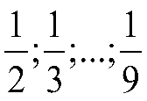 thông qua các hình ảnh trực quan.  - Xác định được của một nhóm đồ vật (đối tượng) bằng việc chia thành các phần đều nhau.  Mĩ thuật  - Hiểu được một số thao tác, công đoạn cơ bản để làm nên sản phẩm.  - Thể hiện được chi tiết hoặc hình ảnh trọng tâm ở sản phẩm.  - Trưng bày, giới thiệu được sản phẩm, chia sẻ mục đích sử dụng.  Công nghệ  - Lựa chọn được vật liệu làm đồ dùng học tập đúng yêu cầu.  - Sử dụng được các dụng cụ để làm đồ dùng học tập đúng cách, an toàn.  - Làm được một đồ dùng học tập đơn giản theo các bước cho trước, đảm bảo yêu cầu về kĩ thuật.
5 | Bảng nhân xoay | Công nghệ  - Lựa chọn được vật liệu làm đồ dùng học tập đúng yêu cầu.  - Sử dụng được các dụng cụ để làm đồ dùng học tập đúng cách, an toàn.  - Làm được một đồ dùng học tập đơn giản theo các bước cho trước, đảm bảo yêu cầu về kĩ thuật.  Mĩ thuật  - Hiểu được một số thao tác, công đoạn cơ bản để làm nên sản phẩm.  - Thể hiện được chi tiết hoặc hình ảnh trọng tâm ở sản phẩm.  - Trưng bày, giới thiệu được sản phẩm, chia sẻ mục đích sử dụng.  Toán  - Vận dụng được các bảng nhân, bảng chia 2, 3, …, 9 trong thực hành tính.  - Thực hiện được phép nhân với số có một chữ số (có nhớ không quá hai lượt và không liên tiếp).  - Sử dụng được compa để vẽ đường tròn.  - Giải quyết được một số vấn đề liên quan đến gấp, cắt, ghép, xếp, vẽ và tạo hình trang trí.
6 | Bài trình chiếu của em về hệ mặt trời | Tin học  - Nhận biết được biểu tượng của phần mềm trình chiếu và kích hoạt được bằng cách nháy chuột vào biểu tượng.  - Tạo được tệp trình chiếu, gõ được một vài dòng văn bản đơn giản không dấu, đưa được ảnh vào một trang chiếu, lưu và đặt được tên cho tệp trình chiếu.  - Nhận thấy nhờ sử dụng máy tính mà con người quan sát được và biết thêm về thế giới tự nhiên một cách sinh động và trực quan. Ví dụ: Máy tính giúp quan sát về loài vật, về Trái Đất quay quanh Mặt Trời.  - Kể lại được những gì quan sát đã đem lại thêm hiểu biết mới.  Tự nhiên và Xã hội  - Chỉ và nói được vị trí của Trái Đất trong hệ Mặt Trời trên sơ đồ, tranh ảnh.  - Nhận biết Trái Đất là một hành tinh của Mặt Trời và Mặt Trăng là vệ tinh của Trái Đất.  Mĩ thuật  - Hiểu được một số thao tác, công đoạn cơ bản để làm nên sản phẩm.  - Thể hiện được chi tiết hoặc hình ảnh trọng tâm ở sản phẩm.  - Trưng bày, giới thiệu được sản phẩm, chia sẻ mục đích sử dụng.
7 | Mô hình các cơ quan trong cơ thể người | Tự nhiên và Xã hội  - Chỉ và nói được tên các bộ phận chính của các cơ quan tiêu hoá, tuần hoàn, thần kinh trên sơ đồ, tranh ảnh.  - Nhận biết được chức năng của các cơ quan nêu trên ở mức độ đơn giản ban đầu qua hoạt động sống hằng ngày của bản thân.  Mĩ thuật  - Hiểu được một số thao tác, công đoạn cơ bản để làm nên sản phẩm.  - Thể hiện được chi tiết hoặc hình ảnh trọng tâm ở sản phẩm.  - Trưng bày, giới thiệu được sản phẩm, chia sẻ mục đích sử dụng.  Công nghệ  - Lựa chọn được vật liệu làm đồ dùng học tập đúng yêu cầu.  - Sử dụng được các dụng cụ để làm đồ dùng học tập đúng cách, an toàn.  - Làm được một đồ dùng học tập đơn giản theo các bước cho trước, đảm bảo yêu cầu về kĩ thuật.
8 | Mô hình các bộ phận của cây | Tự nhiên và Xã hội  - Vẽ hoặc sử dụng sơ đồ sẵn có để chỉ vị trí và nói (hoặc viết) được tên một số bộ phận của thực vật  - Trình bày được chức năng của các bộ phận đó (sử dụng sơ đồ, tranh ảnh).  - So sánh (hình dạng, kích thước, màu sắc) rễ, thân, lá, hoa, quả của các thực vật khác nhau; phân loại được thực vật dựa trên một số tiêu chí (ví dụ: đặc điểm của thân, rễ, lá,...).  Mĩ thuật  - Hiểu được một số thao tác, công đoạn cơ bản để làm nên sản phẩm.  - Thể hiện được chi tiết hoặc hình ảnh trọng tâm ở sản phẩm.  - Trưng bày, giới thiệu được sản phẩm, chia sẻ mục đích sử dụng.  Công nghệ  - Lựa chọn được vật liệu làm đồ dùng học tập đúng yêu cầu.  - Sử dụng được các dụng cụ để làm đồ dùng học tập đúng cách, an toàn.  - Làm được một đồ dùng học tập đơn giản theo các bước cho trước, đảm bảo yêu cầu về kĩ thuật.
9 | Vũ trụ quanh em | Tự nhiên và Xã hội  - Chỉ và nói được vị trí của Trái Đất trong hệ Mặt Trời trên sơ đồ, tranh ảnh.  - Nhận biết Trái Đất là một hành tinh của Mặt Trời và Mặt Trăng là vệ tinh của Trái Đất.  Mĩ thuật  - Hiểu được một số thao tác, công đoạn cơ bản để làm nên sản phẩm.  - Thể hiện được chi tiết hoặc hình ảnh trọng tâm ở sản phẩm.  - Trưng bày, giới thiệu được sản phẩm, chia sẻ mục đích sử dụng  Toán  - Sử dụng được một số dụng cụ thông dụng (thước thẳng có chia vạch đến xăng-ti-mét) để thực hành đo.  Công nghệ  - Lựa chọn được vật liệu làm đồ dùng học tập đúng yêu cầu.  - Sử dụng được các dụng cụ để làm đồ dùng học tập đúng cách, an toàn.  - Làm được một đồ dùng học tập đơn giản theo các bước cho trước, đảm bảo yêu cầu về kĩ thuật.
10 | Thùng rác thân thiện | Tự nhiên và Xã hội  - Kể tên và làm được một số việc phù hợp để giữ vệ sinh xung quanh nhà.  - Giải thích được một cách đơn giản tại sao cần phải giữ vệ sinh xung quanh nhà.  - Có ý thức giữ gìn và làm được một số việc phù hợp để giữ vệ sinh trường học và khu vực xung quanh trường.  Mĩ thuật  - Hiểu được một số thao tác, công đoạn cơ bản để làm nên sản phẩm.  - Thể hiện được chi tiết hoặc hình ảnh trọng tâm ở sản phẩm.  - Trưng bày, giới thiệu được sản phẩm, chia sẻ mục đích sử dụng.  Toán  - Giải quyết được một số vấn đề liên quan đến gấp, cắt, ghép, xếp, vẽ và tạo hình trang trí.  Hoạt động trải nghiệm  - Có thói quen giữ gìn nhà cửa gọn gàng, ngăn nắp, sạch sẽ.  - Tham gia tích cực vào các hoạt động phù hợp với lứa tuổi trong phòng, chống ô nhiễm môi trường.
11 | Bí kíp ăn uống lành mạnh | Tự nhiên và Xã hội  - Kể được tên một số thức ăn, đồ uống và hoạt động có lợi cho các cơ quan tiêu hoá, tim mạch, thần kinh.  Công nghệ  - Lựa chọn được vật liệu làm đồ dùng học tập đúng yêu cầu.  - Sử dụng được các dụng cụ để làm đồ dùng học tập đúng cách, an toàn.  - Làm được một đồ dùng học tập đơn giản theo các bước cho trước, đảm bảo yêu cầu về kĩ thuật.  Mĩ thuật  - Hiểu được một số thao tác, công đoạn cơ bản để làm nên sản phẩm.  - Thể hiện được chi tiết hoặc hình ảnh trọng tâm ở sản phẩm.  - Trưng bày, giới thiệu được sản phẩm, chia sẻ mục đích sử dụng.  Toán  - Sử dụng được compa để vẽ đường tròn.  - Giải quyết được một số vấn đề liên quan đến gấp, cắt, ghép, xếp, vẽ và tạo hình trang trí.  Hoạt động trải nghiệm  - Nhận thức được các nguy cơ nếu không thực hiện vệ sinh an toàn thực phẩm và thực hiện những việc làm đảm bảo an toàn trong ăn uống.
12 | Sổ tay biển báo giao thông | Tin học  - Phát biểu được nhiệm vụ đặt ra bằng cách xác định những gì đã cho trước, cần làm gì hay cần tạo ra sản phẩm số nào.  - Chia được một công việc cụ thể thành những việc nhỏ hơn, trong đó có những việc có thể thực hiện với trợ giúp của máy tính.  -Thực hiện được nhiệm vụ do giáo viên đặt ra, có sử dụng máy tính  Công nghệ  - Nêu được ý nghĩa của một số biển báo giao thông.  - Lựa chọn và sử dụng được dụng cụ đúng cách, an toàn để làm được một số biển báo giao thông quen thuộc dưới dạng mô hình theo các bước cho trước.  - Có ý thức tuân thủ các quy định khi tham gia giao thông.  Tự nhiên và Xã hội lớp 2  - Phân biệt được một số loại biển báo giao thông  - Giải thích được sự cần thiết phải tuân theo quy định của các biển báo giao thông.  Mĩ thuật  - Hiểu được một số thao tác, công đoạn cơ bản để làm nên sản phẩm.  - Thể hiện được chi tiết hoặc hình ảnh trọng tâm ở sản phẩm.  - Trưng bày, giới thiệu được sản phẩm, chia sẻ mục đích sử dụng.
13 | Cây gia đình | Hoạt động trải nghiệm  - Thể hiện được lòng biết ơn, sự quan tâm, chăm sóc đến bố mẹ, người thân bằng lời nói, thái độ và việc làm cụ thể.  Tin học  - Sắp xếp được đồ vật hay dữ liệu hợp lí theo một số yêu cầu cụ thể.  - Biết được có thể biểu diễn một sắp xếp, phân loại cụ thể bằng sơ đồ hình cây.  Mĩ thuật  - Hiểu được một số thao tác, công đoạn cơ bản để làm nên sản phẩm.  - Thể hiện được chi tiết hoặc hình ảnh trọng tâm ở sản phẩm.  - Trưng bày, giới thiệu được sản phẩm, chia sẻ mục đích sử dụng.  Toán  - Giải quyết được một số vấn đề liên quan đến gấp, cắt, ghép, xếp, vẽ và tạo hình trang trí.
14 | Khung tranh “tôi là ai?” | Hoạt động trải nghiệm  - Nhận ra được những nét riêng của bản thân.  - Giới thiệu được các sở thích của bản thân và sản phẩm được làm theo sở thích.  Toán  - Thực hiện được việc vẽ hình vuông, hình chữ nhật bằng lưới ô vuông.  - Giải quyết được một số vấn đề liên quan đến gấp, cắt, ghép, xếp, vẽ và tạo hình trang trí.  Tin học  - Sắp xếp được đồ vật hay dữ liệu hợp lí theo một số yêu cầu cụ thể.  - Nêu được cách tìm đúng và nhanh đối tượng cần tìm dựa trên sự sắp xếp.  Mĩ thuật  - Hiểu được một số thao tác, công đoạn cơ bản để làm nên sản phẩm.  - Thể hiện được chi tiết hoặc hình ảnh trọng tâm ở sản phẩm.  - Trưng bày, giới thiệu được sản phẩm, chia sẻ mục đích sử dụng.
15 | Lớp học xanh từ vật liệu tái chế | Hoạt động trải nghiệm  - Thực hiện được ý tưởng về việc trang trí, lao động vệ sinh lớp học, có ý thức giữ an toàn trong khi trang trí lớp học.  Toán  - Nhận dạng được khối trụ, khối cầu thông qua việc sử dụng bộ đồ dùng học tập cá nhân hoặc vật thật.  - Giải quyết được một số vấn đề liên quan đến gấp, cắt, ghép, xếp, vẽ và tạo hình trang trí.  Mĩ thuật  - Hiểu được một số thao tác, công đoạn cơ bản để làm nên sản phẩm.  - Thể hiện được chi tiết hoặc hình ảnh trọng tâm ở sản phẩm.  - Trưng bày, giới thiệu được sản phẩm, chia sẻ mục đích sử dụng.  - Biết phân biệt vật liệu tự nhiên, vật liệu nhân tạo ở sản phẩm thủ công.
16 | La bàn đơn giản | Tự nhiên và Xã hội  - Kể được bốn phương chính trong không gian theo quy ước.  - Thực hành xác định được các phương chính dựa trên phương Mặt Trời mọc, lặn hoặc sử dụng la bàn.  Công nghệ  - Lựa chọn được vật liệu làm đồ dùng học tập đúng yêu cầu.  - Sử dụng được các dụng cụ để làm đồ dùng học tập đúng cách, an toàn.  - Làm được một đồ dùng học tập đơn giản theo các bước cho trước, đảm bảo yêu cầu về kĩ thuật.  Mĩ thuật  - Hiểu được một số thao tác, công đoạn cơ bản để làm nên sản phẩm.  - Thể hiện được chi tiết hoặc hình ảnh trọng tâm ở sản phẩm.
17 | Ngôi nhà phân số | Toán  - Nhận biết được về thông qua các hình ảnh trực quan.  - Xác định được của một nhóm đồ vật (đối tượng) bằng việc chia thành các phần đều nhau.  Mĩ thuật  - Hiểu được một số thao tác, công đoạn cơ bản để làm nên sản phẩm.  - Thể hiện được chi tiết hoặc hình ảnh trọng tâm ở sản phẩm.  - Trưng bày, giới thiệu được sản phẩm, chia sẻ mục đích sử dụng.  Công nghệ  - Lựa chọn được vật liệu làm đồ dùng học tập đúng yêu cầu.  - Sử dụng được các dụng cụ để làm đồ dùng học tập đúng cách, an toàn.  - Làm được một đồ dùng học tập đơn giản theo các bước cho trước, đảm bảo yêu cầu về kĩ thuật.
18 | Chiếc cân đơn giản | Toán  - Nhận biết được điểm ở giữa, trung điểm của đoạn thẳng.  - Giải quyết được một số vấn đề thực tiễn liên quan đến đo lường.  Mĩ thuật  - Hiểu được một số thao tác, công đoạn cơ bản để làm nên sản phẩm.  - Thể hiện được chi tiết hoặc hình ảnh trọng tâm ở sản phẩm.  - Trưng bày, giới thiệu được sản phẩm, chia sẻ mục đích sử dụng.  Công nghệ  - Lựa chọn được vật liệu làm đồ dùng học tập đúng yêu cầu.  - Sử dụng được các dụng cụ để làm đồ dùng học tập đúng cách, an toàn.  - Làm được một đồ dùng học tập đơn giản theo các bước cho trước, đảm bảo yêu cầu về kĩ thuật.
19 | Kệ phân loại | Tin học  - Giải thích được nếu sắp xếp những gì ta có một cách hợp lí thì khi cần sẽ tìm được nhanh hơn.  - Sắp xếp được đồ vật hay dữ liệu hợp lí theo một số yêu cầu cụ thể. Ví dụ: xếp một số mảnh bìa có ghi chữ cái theo thứ tự abc; xếp sách vở vào một ngăn tủ, xếp ảnh vào một ngăn tủ khác, quần áo vào ngăn khác nữa, trong ngăn tủ lớn xếp sách có thể chia làm các ngăn nhỏ hơn (ngăn chứa sách, ngăn chứa vở,ngăn chứa truyện,...).  - Nêu được cách tìm đúng và nhanh đối tượng cần tìm dựa trên sự sắp xếp.  Mĩ thuật  - Hiểu được một số thao tác, công đoạn cơ bản để làm nên sản phẩm.  - Thể hiện được chi tiết hoặc hình ảnh trọng tâm ở sản phẩm.  - Trưng bày, giới thiệu được sản phẩm, chia sẻ mục đích sử dụng.  Công nghệ  - Lựa chọn được vật liệu làm đồ dùng học tập đúng yêu cầu.  - Sử dụng được các dụng cụ để làm đồ dùng học tập đúng cách, an toàn.  - Làm được một đồ dùng học tập đơn giản theo các bước cho trước, đảm bảo yêu cầu về kĩ thuật.
20 | Hãy bảo vệ động vật và thực vật! | Tin học  - Nhận biết được biểu tượng của phần mềm trình chiếu và kích hoạt được bằng cách nháy chuột vào biểu tượng.  - Tạo được tệp trình chiếu, gõ được một vài dòng văn bản đơn giản không dấu, đưa được ảnh vào một trang chiếu, lưu và đặt được tên cho tệp trình chiếu.  Tự nhiên và Xã hội  - Liên hệ thực tế, nhận xét về cách sử dụng thực vật và động vật của gia đình và cộng đồng địa phương.  - Lựa chọn và đề xuất cách sử dụng thực vật và động vật hợp lí. Chia sẻ với những người xung quanh để cùng thực hiện.
21 | Đồ chơi của bé /Xe đua | Công nghệ  - Nhận biết và sử dụng an toàn một số đồ chơi đơn giản phù hợp với lứa tuổi.  - Làm được một đồ chơi đơn giản theo hướng dẫn.  - Tính toán được chi phí cho một đồ chơi đơn giản  Toán  - Giải quyết được một số vấn đề thực tiễn liên quan đến đo lường.  - Giải quyết được một số vấn đề liên quan đến gấp, cắt, ghép, xếp, vẽ và tạo hình trang trí.  Mĩ thuật  - Tạo được sản phẩm có sự tương phản của hình, khối dạng cơ bản.  - Tạo được màu đậm, màu nhạt ở sản phẩm bằng vật liệu sẵn có.  - Trưng bày, giới thiệu được sản phẩm, chia sẻ mục đích sử dụng.

3.4. Định hướng và giới thiệu một số chủ đề STEM lớp 4

3.4.1. Định hướng lựa chọn chủ đề STEM lớp 4
Trong Chương trình giáo dục phổ thông 2018, nội dung giáo dục ở khối lớp 4 gồm 10 môn học và một hoạt động giáo dục bắt buộc (Hoạt động trải nghiệm). Tổng thời lượng 1050 tiết/năm, số tiết trung bình trên tuần (không bao gồm môn tự chọn) là 30 tiết/tuần.
Trong chương trình lớp 4, các môn học đóng vai trò là thành tố của giáo dục STEM lần lượt có tổng thời lượng như sau: môn Toán 175 tiết; môn Tin học và Công nghệ 70 tiết; môn Nghệ thuật (Âm nhạc, Mĩ thuật) 70 tiết; môn Khoa học 70 tiết. Như vậy, tất cả các thành tố của giáo dục STEM đều xuất hiện đầy đủ trong nội dung giáo dục trong chương trình các môn học ở khối lớp 4, đây là cơ sở để dựng các chủ đề giáo dục STEM.
Ngoài ra học sinh khối lớp 4 cũng có nền tảng các kiến thức của các môn học tương ứng ở lớp 1, lớp 2, lớp 3 và môn Khoa học cũng như có mức độ phát triển nhất định về nhận thức khoa học, tư duy logic, năng lực tính toán và đã có sự thành thạo nhất định về các thao tác kĩ thuật, các kĩ năng học tập, làm việc nhóm, sự khéo léo của đôi tay,… Đó là những điều kiện thuận lợi để giáo viên triển khai các bài học STEM, hoạt động trải nghiệm STEM, thậm chí có thể tổ chức một số hoạt động nghiên cứu khoa học đơn giản để học sinh làm quen dần.
Các môn Khoa học, Toán học, phân môn Công nghệ, phân môn Tin học đều có thể đóng vai trò là môn học chủ đạo trong các chủ đề STEM và cũng là các môn học tích hợp, thường ở dạng vận dụng, trong các chủ đề STEM. Đặc biệt với đặc điểm tâm lí của học sinh tiểu học phân môn Mĩ thuật sẽ được tích hợp trong đa số quá trình thực hiện sản phẩm để nâng cao hứng thú cũng như thể hiện sự sáng tạo của học sinh. Bên cạnh đó, do có môn Tin học và Công nghệ cùng với môn Khoa học (như là một môn học độc lập) trong nội dung giáo dục, nên yêu cầu kĩ thuật của sản phẩm sẽ được đòi hỏi cao hơn và nền tảng kiến thức khoa học để tạo ra sản phẩm cũng được làm rõ hơn trong các chủ đề giáo dục STEM. Phân môn Địa lí của môn Lịch sử và Địa lí ở khối lớp 4 cũng có một số nội dung về địa lí tự nhiên (ví dụ như Mô tả nét văn hóa ẩm thực của địa phương; Đặc điểm một trong những đặc điểm thiên nhiên (đất đai); Thể hiện được tình cảm với địa phương và sẵn sàng hành động bảo vệ môi trường xung quanh (Thu gom đồ dùng tái chế); Hoạt động kinh tế (chăn nuôi gia súc); Năng lượng gió;…) cũng có thể được đưa vào các chủ đề giáo dục STEM dưới dạng kiến thức tích hợp liên môn.
Căn cứ vào các yêu cầu cần đạt trong chương trình các môn học, với vai trò là môn học chủ đạo, và tìm ra các mối liên hệ với các vấn đề thực tiễn có thể xây dựng các chủ đề STEM.
- Môn Khoa học: là môn học có rất nhiều nội dung phù hợp để xây dựng các chủ đề STEM. Ví dụ như:
Nội dung về âm thanh học sinh học được vật phát ra âm thanh đều rung động, âm thanh có thể truyền qua chất khí, chất lỏng, chất rắn; so sánh được độ to của âm thanh theo khoảng cách với nguồn âm, lợi ích của âm thanh,… đó là cơ sở để hiểu được sự lan truyền âm thanh của các dụng cụ âm nhạc, các thiết bị truyền âm thanh. Do đó giáo viên có thể tổ chức thực hiện các chủ đề STEM trong đó học sinh thực hiện làm các dụng cụ âm nhạc, các thiết bị truyền âm,.. như làm các loại nhạc cụ đơn giản (như trống, đàn ghi ta, đàn nước, đàn chai,….) từ các vật liệu tái chế để hiểu rõ hơn kiến thức trong bài học cũng như ứng dụng của kiến thức trong thực tế,…
Nội dung chủ đề ánh sáng về nguyên nhân có bóng của vật và sự thay đổi của bóng khi vị trí của vật hoặc của nguồn sáng thay đổi, vai trò của ánh sáng với sự sống,… cũng có liên quan đến các ứng dụng trong thực tế như làm rạp chiếu bóng, nghiên cứu ảnh hưởng của ánh sáng tới chất lượng cây trồng,… từ đó có thể xây dựng các bài học hoặc hoạt động trải nghiệm, thâm chí là nghiên cứu khoa học để tạo ra các rạp chiếu bóng trò chơi, nghiên cứu đưa ra các kết luận về ảnh hưởng của ánh sáng tới cây trồng,…
Nội dung về sự truyền nhiệt liên quan đến các ứng dụng thực tiễn là làm các đồ vật giữ nhiệt như bình, túi giữ nhiệt trọng cuộc sống,… là các ý tưởng để xây dựng bài học STEM.
Hay trong các chủ đề về con người và sức khỏe, sinh vật và môi trường, nấm, vi khuẩn,… các nội dung cũng liên quan đến các vấn đề thực tiễn rất gần gũi, quen thuộc như về chế độ dinh dưỡng, khẩu phần ăn, nhận thức về chuỗi thức ăn, bảo quản thực phẩm,… Từ đó giáo viên có thể xây dựng các chủ đề STEM về xây dựng các thực đơn, nghiên cứu về tác hại của nấm, thiết kế các hướng dẫn bảo quản thực phẩm,…
Môn Toán học: học sinh học về độ dài, góc, cách đo độ dài góc, vẽ biểu đồ, thống kê đơn giản, các loại hình cơ bản,… đây là những kiến thức cơ bản cần thiết để tích hợp trong nhiều các chủ đề STEM với ý tưởng tổ chức cho học sinh xây dựng các đồ vật. Những nội dung này cũng có thể xây dựng các chủ đề STEM mà môn Toán là môn chủ đạo như chế tạo máy bắn đá mini (ứng dụng về góc), làm các đồ chơi với hình khối, làm tranh bằng cách sử dụng các hình và sự biến thể hình khối,… hay thực hiện các nghiên cứu dạng khảo sát như những vấn đề về dinh dưỡng, thị lực của học sinh tiểu học, thói quen đọc sách, rèn luyện cơ thể, phương pháp học tập,…
Môn Tin học và Công nghệ:
Trong phân môn Công nghệ, với các nội dung về đồ chơi dân gian, trồng và chăm sóc cây cảnh,… là các nội dung có thể xây dựng bài học STEM là các đồ chơi, trồng cây trang trí,.. trong gia đình.
Trong phân môn Tin học, học sinh được học các nội dung cơ bản như tìm kiếm thông tin trên Internet; tìm hiểu về phần cứng và phần mềm; soạn thảo văn bản và bài trình chiếu; làm quen với môi trường lập trình trực quan. Đó là nền tảng để có thể thực hiện các chủ đề dạng hoạt động trải nghiệm STEM thực hiện lập trình để tạo ra các mô hình, mô phỏng các hiện tượng, quá trình trong tự nhiên làm rõ kiến thức của các môn học khác như chu trình của nước,…
Trên cơ sở phân tích đặc điểm của nội dung giáo dục và đặc điểm của học sinh khối lớp 4, bảng dưới đây giới thiệu 25 chủ đề STEM với các nội dung tích hợp thuộc các môn học có thể thực hiện ở lớp 4. Ngoài các ý tưởng này, giáo viên hoàn toàn có thể linh hoạt, xây dựng các chủ đề STEM khác cho phù hợp với học sinh, điều kiện cụ thể, miễn sao khi tổ chức cần đảm bảo được được các yêu cầu cần đạt trong bài học tương ứng hoặc vận dụng kiến thức, kĩ năng để giải quyết các vấn đề thực tiễn, vừa sức với học sinh, tạo được hứng thú, đam mê học tập và sự sáng tạo ở học sinh.

3.4.2. Giới thiệu một số chủ đề STEM lớp 4
STT | Chủ đề | Nội dung tích hợp trong chủ đề
1 | Điện thoại không hại điện | Khoa học  - Lấy được ví dụ thực tế hoặc làm thí nghiệm để minh hoạ các vật phát ra âm thanh đều rung động.  - Nêu được dẫn chứng về âm thanh có thể truyền qua chất khí, chất lỏng, chất rắn.  - So sánh được độ to của âm thanh khi lại gần hoặc ra xa nguồn âm.  Toán  - Thực hiện được phép cộng (không nhớ) các số trong phạm vi 100.  - Thực hiện được việc đo độ dài bằng thước thẳng với đơn vị đo xăng-ti-mét.  Mĩ thuật  - Tạo được sản phẩm có sự biến thể từ hình, khối cơ bản.  - Phối hợp được một số kĩ năng: cắt, dán, xếp, gắn, vẽ,... trong thực hành, sáng tạo.
2 | Nhạc cụ tự chế | Khoa học  - Trình bày được ích lợi của âm thanh trong cuộc sống.  - Thu thập, so sánh và trình bày được ở mức độ đơn giản thông tin về một số nhạc cụ thường gặp (một số bộ phận chính, cách làm phát ra âm thanh).  Công nghệ  - Thực hành đo, vẽ, cắt các hình khối  - Sử dụng vật liệu tái chế làm đồ chơi  Mĩ thuật  - Tạo được sản phẩm có sự biến thể từ hình, khối cơ bản.  - Phối hợp được một số kĩ năng: cắt, dán, xếp, gắn, vẽ,... trong thực hành, sáng tạo.  - Biết phối hợp vật liệu khác nhau để tạo màu, tạo chất ở sản phẩm.
3 | Kính vạn hoa | Khoa học  - Vận dụng được kiến thức về tính chất cho ánh sáng truyền qua hay không cho ánh sáng truyền qua của các vật để giải thích được một số hiện tượng tự nhiên và ứng dụng thực tế.  Mĩ thuật  - Vận dụng được độ đậm nhạt, nóng lạnh của màu trong thực hành, sáng tạo.  - Vận dụng được ngôn ngữ nói hoặc viết, biểu đạt cơ thể, diễn hoạt hình ảnh động, xây dựng câu chuyện,... để giới thiệu sản phẩm, tác phẩm mĩ thuật.  Hoạt động trải nghiệm  - Thể hiện được nề nếp sinh hoạt, bước đầu hình thành thói quen tư duy khoa học.  - Tự lực thực hiện nhiệm vụ của mình theo sự phân công, hướng dẫn.
4 | Rạp chiếu bóng mini | Khoa học  - Thực hiện được thí nghiệm để tìm hiểu nguyên nhân có bóng của vật và sự thay đổi của bóng khi vị trí của vật hoặc của nguồn sáng thay đổi.  - Vận dụng được trong thực tế, ở mức độ đơn giản kiến thức về bóng của vật.  Toán  - Đọc và viết được số đo độ dài.  - Sử dụng được một số dụng cụ thông dụng, để thực hành cân, đo, đong, đếm, xem thời gian, mua bán với các đơn vị đo đại lượng và tiền tệ đã học.
5 | Ánh sáng và sự sống | Khoa học  - Nêu được vai trò của ánh sáng đối với sự sống, liên hệ được với thực tế.  Toán  - Đọc và viết được số đo độ dài.  - Sử dụng được một số dụng cụ thông dụng, để thực hành đo độ dài với các đơn vị đo đã học.  - Tính được số trung bình cộng của hai hay nhiều số.  - Thực hành thu thập, phân tích, biểu diễn các số liệu thống kê.
6 | Sổ tay siêu đầu bếp nhí | Khoa học  - Trình bày được sự cần thiết phải ăn phối hợp nhiều loại thức ăn, ăn nhiều rau, hoa quả và uống đủ nước mỗi ngày.  - Nêu được ở mức độ đơn giản về chế độ ăn uống cân bằng.  - Nhận xét được bữa ăn có cân bằng, lành mạnh không dựa vào sơ đồ tháp dinh dưỡng của trẻ em và đối chiếu với thực tế bữa ăn trong ngày ở nhà hoặc ở trường.  Toán  - Tính được số trung bình cộng của hai hay nhiều số.  - Thực hiện được so sánh các số có nhiều chữ số.  - Thực hiện các phép tính cộng trừ, nhân chia các số có nhiều chữ số.  - Sử dụng được một số dụng cụ thông dụng, để thực hành cân với các đơn vị đo đã học.  Tin học  - Biết cách dùng máy tìm kiếm để tìm thông tin theo chủ đề (từ khoá).  - Thực hiện được việc tìm kiếm thông tin trên Internet có sự trợ giúp của giáo viên hoặc phụ huynh.  - Tạo bài trình chiếu cơ bản: đưa được ảnh vào một trang chiếu, lưu và đặt được tên cho tệp trình chiếu.  - Định dạng được kiểu, màu, kích thước chữ cho văn bản trên trang chiếu.  - Sử dụng được một vài hiệu ứng chuyển trang đơn giản.
7 | Bình giữ nhiệt thông minh | Khoa học  - Đề xuất được cách làm thí nghiệm để tìm hiểu tính dẫn nhiệt của vật (dẫn nhiệt tốt hay dẫn nhiệt kém).  - Vận dụng được kiến thức về vật dẫn nhiệt tốt hoặc kém để giải thích một số hiện tượng tự nhiên; để giải quyết một số vấn đề đơn giản trong cuộc sống.  Toán học  - Giải quyết được một số vấn đề thực tiễn liên quan đến đo thể tích, dung tích, độ dài.  - Giải quyết vấn đề liên quan đến thống kê trong cuộc sống.
8 | Chuỗi thức ăn trong tự nhiên | Khoa học  - Trình bày được mối liên hệ giữa các sinh vật trong tự nhiên thông qua chuỗi thức ăn.  - Nêu được ví dụ về chuỗi thức ăn.  - Sử dụng được sơ đồ đơn giản để mô tả sinh vật này là thức ăn của sinh vật khác trong tự nhiên.  Mĩ thuật  - Phối hợp được một số kĩ năng: cắt, xé, dán, vẽ, in, ghép, nặn, uốn,... trong thực hành, sáng tạo.  - Trưng bày, giới thiệu được sản phẩm, chia sẻ mục đích sử dụng.  Toán  - Thực hiện được ước lượng các kết quả đo lường trong một số trường hợp đơn giản.
9 | Bộ đồ chơi cá ngựa | Công nghệ  - Nhận biết và sử dụng được một số đồ chơi dân gian phù hợp với lứa tuổi.  - Làm được đồ chơi dân gian phù hợp với lứa tuổi theo hướng dẫn.  Toán  - Thực hành đo, vẽ, lắp ghép, tạo hình gắn với một số hình phẳng và hình khối đã học.  - Thực hiện được việc vẽ đường thẳng vuông góc, vẽ đường thẳng song song bằng thước thẳng và êke.  - Thực hành giải quyết vấn đề liên quan đến tính toán chi phí cho một đồ chơi dân gian tự làm.  Mĩ thuật  - Tạo được sản phẩm có sự biến thể từ hình, khối cơ bản.  - Biết phối hợp vật liệu khác nhau để tạo màu, tạo chất ở sản phẩm.  - Bước đầu thể hiện được sự hài hòa về cấu trúc tỉ lệ cho sản phẩm.
10 | Làm đồ chơi con quay đơn giản | Toán  - Vẽ được đường tròn có tâm và độ dài bán kính/đường kính cho trước.  - Thực hành đo, vẽ, lắp ghép, tạo hình gắn với một số hình phẳng và hình khối đã học.  Mỹ thuật  - Tạo được sản phẩm có sự biến thể từ hình, khối cơ bản.  - Biết phối hợp vật liệu khác nhau để tạo màu, tạo chất ở sản phẩm.  - Bước đầu thể hiện được sự hài hòa về cấu trúc tỉ lệ cho sản phẩm.  - Thực hành sáng tạo sản phẩm thủ công 2D.  Công nghệ  - Làm được đồ chơi dân gian phù hợp với lứa tuổi theo hướng dẫn.
11 | Xe phản lực | Toán học:  - Thực hiện được việc đo, vẽ, lắp ghép, tạo lập một số hình phẳng và hình khối đã học.  - Giải quyết được một số vấn đề liên quan đến đo góc, vẽ hình, lắp ghép, tạo lập hình gắn với một số hình phẳng và hình khối đã học.  Khoa học  - Nhận biết được không khí chuyển động gây ra gió và nguyên nhân làm không khí chuyển động (khối không khí nóng bốc lên cao, khối không khí lạnh tới thay thế).  Mỹ thuật  - Phối hợp được một số kĩ năng: cắt, dán, xếp, gắn, vẽ,... trong thực hành, sáng tạo.  - Tạo được sản phẩm có sự biến thể từ hình, khối cơ bản.
12 | Hộp đựng yêu thương | Toán  - Thực hiện được việc đo, tính toán, vẽ, lắp ghép, tạo hình gắn với một số hình phẳng và hình khối đã học.  Hoạt động trải nghiệm  - Đề xuất được một số hoạt động kết nối những người sống xung quanh.  Mỹ thuật  - Phối hợp được một số kĩ năng: cắt, dán, xếp, gắn, vẽ,... trong thực hành, sáng tạo.  - Tạo được sản phẩm có sự biến thể từ hình, khối cơ bản.  - Đồ thủ công bằng vật liệu sưu tầm, tái sử dụng
13 | Trò chơi toán học với hình khối | Toán  - Nhận biết được hình bình hành, hình thoi và một số đặc điểm của nó.  - Thực hiện được việc vẽ đường thẳng vuông góc, đường thẳng song song bằng thước thẳng và êke.  - Thực hiện được việc đo, vẽ, lắp ghép, tạo lập một số hình phẳng và hình khối đã học.  Mỹ thuật  - Phối hợp được một số kĩ năng: cắt, dán, xếp, gắn, vẽ,... trong thực hành, sáng tạo.  - Tạo được sản phẩm có sự biến thể từ hình, khối cơ bản.
14 | Máy bắn đá mini | Toán  - Nhận biết được góc nhọn, góc tù, góc bẹt.  - Giải quyết được một số vấn đề liên quan đến đo góc.  - Sử dụng được thước đo góc để đo các góc: 60°; 90°; 120°; 180°.  Công nghệ  - Làm đồ chơi  - Sử dụng nguyên liệu tái chế  Lịch sử - Địa lí  - Sử dụng nguyên liệu tái chế góp phần bảo vệ môi trường  Mỹ thuật  - Phối hợp được một số kĩ năng: cắt, dán, xếp, gắn, vẽ,... trong thực hành, sáng tạo.  - Tạo được sản phẩm có sự biến thể từ hình, khối cơ bản.  - Biết phối hợp vật liệu khác nhau để tạo màu, tạo chất ở sản phẩm.  - Bước đầu thể hiện được sự hài hòa về cấu trúc tỉ lệ cho sản phẩm.
15 | Lồng đèn trung thu | Công nghệ  - Nhận biết và sử dụng được một số đồ chơi dân gian phù hợp với lứa tuổi.  - Làm được đồ chơi dân gian phù hợp với lứa tuổi theo hướng dẫn.  - Tính toán chi phí cho một đồ chơi dân gian tự làm.  Khoa học  - Nêu được ví dụ về các vật phát sáng và các vật được chiếu sáng.  - Nêu được cách làm và thực hiện được thí nghiệm tìm hiểu về sự truyền thẳng của ánh sáng; về vật cho ánh sáng truyền qua và vật cản ánh sáng.  Mĩ thuật  - Phối hợp được một số kĩ năng: cắt, dán, xếp, gắn, vẽ,... trong thực hành, sáng tạo.
16 | Chậu cây cảnh mini | Công nghệ  - Trình bày được đặc điểm của một số loại chậu trồng hoa và cây cảnh.  - Trồng và chăm sóc được một số loại hoa và cây cảnh trong chậu.  Mĩ thuật  Phối hợp được 1 số kĩ năng: cắt, xé, dán, vẽ, in, ghép, nặn, uốn… trong thực hành, sáng tạo.  Toán  Sử dụng được một số dụng cụ thông dụng để thực hành cân, đong, đo, đếm.
17 | Chong chóng lửa | Khoa học  Nhận biết được không khí chuyển động gây ra gió và nguyên nhân làm không khí chuyển động (khối không khí nóng bốc lên cao, khối không khí lạnh tới thay thế).  Toán  - Thực hiện được việc đo độ dài bằng thước thẳng với đơn vị đo xăng-ti-mét.  - Thực hiện vẽ được đường tròn bằng compa.  Công nghệ  - Làm được một đồ chơi đơn giản theo hướng dẫn.
18 | Nước đến từ đâu? | Tin học  - Làm quen với môi trường lập trình trực quan.  - Nêu được ví dụ cụ thể về sử dụng chương trình máy tính để diễn tả ý tưởng, câu chuyện theo từng bước.  - Tự thiết lập và tạo được chương trình đơn giản, ví dụ điều khiển một nhân vật chuyển động trên màn hình.  Khoa học  - Nêu được một số tính chất của nước.  - Vẽ sơ đồ và sử dụng được các thuật ngữ: bay hơi, ngưng tụ, đông đặc, nóng chảy để mô tả sự chuyển thể của nước.  - Vẽ được sơ đồ và ghi chú được “Vòng tuần hoàn của nước trong tự nhiên”.  Mỹ thuật  - Tạo sản phẩm mĩ thuật 2D.
19 | Nấm có hại | Khoa học  - Nhận biết được tác hại của một số nấm mốc gây hỏng thực phẩm thông qua thí nghiệm hoặc quan sát tranh ảnh, video.  - Vận dụng được kiến thức về nguyên nhân gây hỏng thực phẩm, nêu được một số cách bảo quản thực phẩm (làm lạnh, sấy khô, ướp muối,…  Toán  Làm quen với việc thu thập, phân loại, kiểm đếm các đối tượng thống kê trong tình huống đơn giản.
20 | Tập nghiên cứu thống kê | Khoa học  - Nêu được tên, dấu hiệu chính và nguyên nhân của một số bệnh do thiếu hoặc thừa chất dinh dưỡng.  - Thực hiện được một số việc làm để phòng, tránh một số bệnh liên quan đến dinh dưỡng và vận động mọi người trong gia đình cùng thực hiện.  Tin học  - Thực hiện được việc tìm kiếm thông tin trên Internet có sự trợ giúp của giáo viên hoặc phụ huynh.  - Xây dựng phiếu điều tra (file word/google form)  Toán  - Thực hành thu thập, phân tích, biểu diễn các số liệu thống kê (thông qua một số tình huống đơn giản gắn với những vấn đề phát triển kinh tế, xã hội hoặc có tính toàn cầu như biến đổi khí hậu, phát triển bền vững, giáo dục tài chính, chủ quyền biển đảo, biên giới, giáo dục STEM,...).
21 | Biểu đồ linh hoạt | Toán  - Đọc và mô tả được các số liệu ở dạng biểu đồ cột.  - Sắp xếp được số liệu vào biểu đồ cột.  Công nghệ  - Thiết kế được một sản phẩm thủ công kĩ thuật đơn giản theo hướng dẫn.  Mĩ thuật  - Thực hành sáng tạo sản phẩm mĩ thuật 2D.  - Làm đồ dùng học tập (đồ thủ công) bằng vật liệu tự nhiên, sưu tầm, tái sử dụng.
22 | Hình tứ giác biến hóa | Toán  - Nhận biết được hai đường thẳng vuông góc, hai đường thẳng song song.  - Nhận biết được hình bình hành, hình thoi.  - Thực hiện được việc đo, vẽ, lắp ghép, tạo lập một số hình phẳng và hình khối đã học.  Công nghệ  - Kể tên, nhận biết được các chi tiết của bộ lắp ghép mô hình kĩ thuật.  - Lựa chọn và sử dụng được một số dụng cụ và chi tiết để lắp ghép được một số mô hình kĩ thuật đơn giản.  Mĩ thuật  - Thực hành sáng tạo sản phẩm mĩ thuật 3D.  - Làm đồ dùng học tập (đồ thủ công) bằng vật liệu tự nhiên, sưu tầm, tái sử dụng.
23 | Chế tạo nhiệt kế bằng cái chai | Khoa học  - Sử dụng được nhiệt kế để xác định nhiệt độ cơ thể, nhiệt độ không khí.  - Các vật dẫn nhiệt tốt và dẫn nhiệt kém; ứng dụng trong đời sống.  - Đề xuất được cách làm thí nghiệm để tìm hiểu tính dẫn nhiệt của vật (dẫn nhiệt tốt hay dẫn nhiệt kém)  Toán  - Giải quyết được một số vấn đề về đo, vẽ, lắp ghép, tạo hình gắn với một số hình phẳng và hình khối đã học, liên quan đến ứng dụng của hình học trong thực tiễn, liên quan đến nội dung các môn học như Mĩ thuật, Công nghệ, Tin học.
24 | Thước đo độ ngộ nghĩnh | Toán  - Sử dụng được thước đo góc để đo các góc: 60º; 90º; 120º; 180º.  Công nghệ  - Lựa chọn được vật liệu làm đồ dùng học tập đúng yêu cầu.  - Sử dụng được các dụng cụ để làm đồ dùng học tập đúng cách, an toàn.  - Làm được một đồ dùng học tập đơn giản theo các bước cho trước, đảm bảo yêu cầu về kĩ thuật, thẩm mĩ  Mĩ thuật  - Thực hành sáng tạo sản phẩm mĩ thuật 2D.  - Làm đồ dùng học tập (đồ thủ công) bằng vật liệu tự nhiên, sưu tầm, tái sử dụng.
25 | Cùng nhau bảo vệ bầu không khí của chúng ta | Khoa học  - Tính chất và thành phần của không khí.  - Vai trò của không khí.  - Bảo vệ không khí.  Tin học  - Thực hiện được việc tìm kiếm thông tin trên Internet có sự trợ giúp của giáo viên hoặc phụ huynh.  - Tạo bài trình chiếu sử dụng được một vài hiệu ứng chuyển trang.  - Tự thiết lập và tạo được chương trình đơn giản.

3.5. Định hướng và giới thiệu một số chủ đề STEM lớp 5

3.5.1. Định hướng lựa chọn chủ đề STEM lớp 5
Trong Chương trình giáo dục phổ thông 2018, nội dung giáo dục học sinh ở khối lớp 5 gồm 10 môn học và 01 hoạt động giáo dục bắt buộc (Hoạt động trải nghiệm) với tổng thời lượng 1050 tiết/năm, số tiết trung bình trên tuần (không bao gồm môn tự chọn) là 30 tiết/tuần. Trong đó, các môn học đóng vai trò là thành tố của giáo dục STEM lần lượt có tổng thời lượng như sau: môn Toán: 175 tiết (giống với các khối 2, 3 và 5); môn Tin học và Công nghệ 70 tiết (giống với các khối 3 và 4); môn Nghệ thuật 70 tiết (giống với tất cả các khối còn lại); riêng môn Khoa học được tách ra từ môn Tự nhiên và Xã hội với tổng thời lượng 70 tiết (tương tự như khối 4). Như vậy, tất cả các thành tố của giáo dục STEM đều xuất hiện đầy đủ trong nội dung giáo dục học sinh ở khối lớp 5 tạo cơ hội xây dựng các chủ đề giáo dục STEM có tích hợp từ 3 thành tố trở lên cao hơn và các môn Khoa học, Toán học, phân môn Công nghệ, phân môn Tin học đều có thể lần lượt đóng vai trò chủ đạo trong các chủ đề này; riêng môn Nghệ thuật sẽ được tích hợp trong quá trình thực hiện sản phẩm. Bên cạnh đó, do sự xuất hiện của môn Tin học và Công nghệ cùng với môn Khoa học (như là một môn học độc lập) trong nội dung giáo dục nên yêu cầu kĩ thuật của sản phẩm sẽ được đòi hỏi cao hơn và nền tảng kiến thức khoa học để tạo ra sản phẩm cũng được làm rõ hơn trong các chủ đề giáo dục STEM. Mặc dù không thuộc các thành tố của giáo dục STEM nhưng trong phân môn Địa lí của môn Lịch sử và Địa lí ở khối lớp 5 cũng có một số nội dung về địa lí tự nhiên như đặc điểm địa hình, khí hậu, sông ngòi, đất, rừng,…; một số khó khăn của môi trường thiên nhiên đối với sản xuất và đời sống; một số biện pháp bảo vệ tài nguyên thiên nhiên và phòng chống thiên tai;… có thể được đưa vào các chủ đề giáo dục STEM dưới dạng kiến thức tích hợp liên môn. Ngoài ra, học sinh khối lớp 5 đã có mức độ phát triển nhất định về nhận thức khoa học, tư duy logic, năng lực tính toán và đã có sự thành thạo nhất định về các thao tác kĩ thuật vì thế, khối lớp 5 có cơ hội tốt để xây dựng các chủ đề giáo dục STEM dưới hình thức nghiên cứu khoa học.
Căn cứ vào yêu cầu cần đạt của các môn học trong chương trình và mối liên hệ giữa các yêu cầu cần đạt với các vấn đề thực tiễn, tài liệu đề xuất một số mạch nội dung có cơ hội xây dựng và triển khai các chủ đề STEM như sau:
Môn Khoa học: là môn học có nhiều nội dung phù hợp để xây dựng các chủ đề STEM.
Trong mạch nội dung về chất, học sinh được học về thành phần của đất, vai trò của đất, vấn đề ô nhiễm, xói mòn và bảo vệ môi trường đất, hỗn hợp và dung dịch, sự biến đổi trạng thái của chất và sự biến đổi hoá học. Do đó, giáo viên có thể xây dựng các chủ đề STEM theo quy trình khám phá khoa học để học sinh tìm hiểu về các thành phần của đất, vai trò của đất đối với cây trồng, hiện tượng xói mòn đất,… hoặc xây dựng các chủ đề STEM theo quy trình thiết kế kĩ thuật để học sinh tìm kiếm, tạo ra các giải pháp hạn chế ô nhiễm, xói mòn đất; tách các thành phần của một hỗn hợp, dung dịch…
Trong mạch nội dung về năng lượng, học sinh được học về mạch điện đơn giản, vật dẫn điện, vật cách điện, sử dụng năng lượng mặt trời, sử dụng năng lượng gió, sử dụng năng lượng nước chảy,… Do đó, giáo viên có thể xây dựng các chủ đề STEM theo quy trình thiết kế kĩ thuật, trong đó học sinh sẽ thiết kế và chế tạo các vật dụng, đồ dùng học tập, đồ chơi hoặc mô hình ứng dụng kiến thức về mạch điện và việc sử dụng các dạng năng lượng trên.
Trong mạch nội dung về thực vật và động vật, nấm và vi khuẩn, con người và sức khoẻ, sinh vật và môi trường, học sinh được học về sự sinh sản, sự lớn lên và phát triển của thực vật, động vật; vi khuẩn có lợi, vi khuẩn có hại, sự sinh sản và phát triển của cơ thể người, vai trò của môi trường đối với sinh vật,… Do đó, giáo viên có thể xây dựng các chủ đề STEM trong đó học sinh kết hợp kiến thức Khoa học cùng với kiến thức về Tin học và Công nghệ để tạo thành các mô hình, học liệu số phục vụ cho việc học tập các nội dung trên hoặc tìm kiếm các giải pháp giải quyết các vấn đề thực tiễn trong trồng trọt và chăn nuôi. Giáo viên cũng có thể xây dựng các chủ đề STEM, trong đó học sinh bước đầu làm quen với nghiên cứu khoa học để tìm hiểu về sự tồn tại của vi khuẩn, tìm kiếm và đề xuất các giải pháp khai thác vi khuẩn có lợi và hạn chế vi khuẩn có hại.
Môn Tin học và Công nghệ:
Phân môn Tin học: học sinh được học về cách tạo sản phẩm số đơn giản nhờ sử dụng phần mềm đồ hoạ; tạo sản phẩm thủ công theo video hướng dẫn; mô tả và sử dụng cấu trúc tuần tự, lặp, rẽ nhánh để viết kịch bản và chạy chương trình trong môi trường lập trình trực quan;…Do đó, giáo viên có thể xây dựng các chủ đề STEM trong đó học sinh sẽ thiết kế sản phẩm số như thiệp chúc mừng để tặng người thân hay tạo ra các học liệu số về vòng đời của các loài động vật hoặc tạo ra các chương trình điều khiển các thiết bị điện tử để giải quyết vấn đề thực tiễn như điều khiển đèn giao thông,…
Phân môn Công nghệ: gồm 2 mạch nội dung Công nghệ và đời sống và Thủ công kĩ thuật. Tuy nhiên, mạch nội dung Thủ công kĩ thuật có nhiều nội dung phù hợp để xây dựng các chủ đề STEM hơn. Trong đó, học sinh được học về mô hình xe điện chạy bằng pin, mô hình máy phát điện gió và mô hình điện mặt trời. Do đó, giáo viên có thể xây dựng các chủ đề STEM trong đó, học sinh kết hợp kiến thức Công nghệ và kiến thức Khoa học để thiết kế và chế tạo các vật dụng, đồ dùng học tập, đồ chơi, mô hình có sử dụng năng lượng pin, năng lượng gió và năng lượng mặt trời.
Môn Toán: học sinh được học về tỉ lệ bản đồ; biểu đồ hình quạt tròn; vẽ, lắp ghép, tạo hình gắn với một số hình phẳng (đường tròn, tam giác nhọn, tam giác vuông, tam giác tù, tam giác đều, hình thang, hình bình hành, hình thoi) và một số hình khối (hình lập phương, hình hộp chữ nhật, hình trụ);… Do đó, giáo viên có thể xây dựng các chủ đề STEM trong đó học sinh sẽ thiết kế và chế tạo đồ dùng học tập, đồ chơi ứng dụng các kiến thức Toán học trên.
Môn Mĩ thuật: học sinh được học về cách sử dụng thiết bị công nghệ trong thực hành sáng tạo hoặc lưu trữ sản phẩm; lựa chọn, phối hợp các vật liệu khác nhau để làm nên sản phẩm;… Đây là các nội dụng có thể được tích hợp vào các chủ đề STEM liên quan đến thiết kế sản phẩm số hoặc liên quan đến làm đồ dùng học tập, các vật trang trí.
Trên cơ sở phân tích nội dung giáo dục, yêu cầu cần đạt của các môn học và đặc điểm của học sinh khối lớp 5, tài liệu đã đề xuất 24 chủ đề giáo dục STEM được trình bày trong ma trận dưới đây.

3.5.2. Giới thiệu một số chủ đề STEM lớp 5
STT | Tên chủ đề | Nội dung tích hợp trong chủ đề
1 | Đèn pin bỏ túi | Khoa học  - Mô tả được cấu tạo và hoạt động của mạch điện thắp sáng gồm: nguồn điện, công tắc và bóng đèn.  - Giải thích được lí do sử dụng vật dẫn điện, vật cách điện trong một số đồ vật, tình huống thường gặp.  - Đề xuất được cách làm thí nghiệm để xác định vật dẫn điện, vật cách điện  Công nghệ  - Nhận thức được muốn tạo ra sản phẩm công nghệ cần phải thiết kế; thiết kế là một quá trình sáng tạo.  - Kể được tên các công việc chính khi thiết kế.  - Vẽ phác thảo, nêu được ý tưởng thiết kế một sản phẩm công nghệ đơn giản.  - Thiết kế được một sản phẩm thủ công kĩ thuật đơn giản theo hướng dẫn.  Mĩ thuật  - Lựa chọn, phối hợp được các vật liệu khác nhau để làm nên sản phẩm.
2 | Hạn chế  xói mòn đất | Khoa học  - Nêu được nguyên nhân, tác hại của xói mòn đất và biện pháp chống xói mòn đất.  - Đề xuất, thực hiện được việc làm giúp bảo vệ môi trường đất và vận động những người xung quanh cùng thực hiện.  Tin học  - Xác định được chủ đề (từ khoá) của thông tin cần tìm.  - Tìm được trên website cho trước những thông tin phù hợp và có ích cho nhiệm vụ được giao.  - Tìm kiếm và chọn được thông tin phù hợp với vấn đề cần giải quyết.  Hoạt động trải nghiệm  - Tìm hiểu được thực trạng môi trường nơi sinh sống.  Địa lí  Trình bày được một số đặc điểm của một trong những thành phần thiên nhiên của Việt Nam (ví dụ: địa hình, khí hậu,…)  Mĩ thuật  - Lựa chọn, phối hợp được các vật liệu khác nhau để làm nên sản phẩm (trong thực hành sáng tạo sản phẩm mĩ thuật 3D).
3 | Mưa  sắc màu | Khoa học  - Phân biệt được hỗn hợp và dung dịch từ các ví dụ đã cho.  Toán  - Sử dụng được một số dụng cụ thông dụng để thực hành cân, đo, đong, đếm với các đơn vị đo đại lượng đã học.  Mĩ thuật  - Tạo được màu thứ cấp và đọc được tên các màu đó trong thực hành sáng tạo.  Công nghệ  - Làm được một đồ chơi đơn giản theo hướng dẫn.
4 | Xe  chạy bằng năng lượng mặt trời | Công nghệ  - Mô tả được cách tạo ra điện từ ánh sáng mặt trời.  - Nhận biết và mô tả được các bộ phận chính của mô hình điện dùng năng lượng mặt trời.  - Lắp ráp được mô hình điện mặt trời.  - Kiểm tra được hoạt động của mô hình với những độ sáng mặt trời khác nhau.  Khoa học  - Kể tên được một số phương tiện, máy móc và hoạt động của con người sử dụng năng lượng mặt trời.  Tin học  Tìm kiếm và chọn được thông tin phù hợp với vấn đề cần giải quyết.
5 | Trồng cây trong  vỏ trứng | Khoa học  - Vẽ sơ đồ (hoặc sử dụng sơ đồ đã cho) ghi chú được tên của các bộ phận của hạt.  - Thực hành: Trồng cây bằng hạt  - Sử dụng sơ đồ đã cho, ghi chú được tên một số giai đoạn phát triển chính của cây con mọc lên từ hạt.  - Trình bày được sự lớn lên của cây con.  Công nghệ  - Tóm tắt được nội dung các bước gieo hạt, trồng cây con trong chậu.  - Thực hiện được việc gieo hạt trong chậu.  - Trồng và chăm sóc được một số loại hoa và cây cảnh trong chậu  Toán  - Sử dụng được một số dụng cụ đơn giản để thực hành cân, đong, đo đếm với các đơn vị đo đã học.  Mĩ thuật  - Lựa chọn, phối hợp được các vật liệu khác nhau để làm nên sản phẩm (vật dụng trang trí).
6 | Cuộc đời  của một  chú bướm | Khoa học  - Sử dụng sơ đồ đã cho, ghi chú được vòng đời của một số động vật đẻ trứng.  - Trình bày được sự lớn lên của con non nở ra từ trứng.  Toán  - Vẽ được các hình phẳng (hình tròn, hình vuông, hình thang…).  Mĩ thuật  - Phối hợp được một số kĩ năng: cắt, dán, xếp, gắn, vẽ,… (trong thực hành sáng tạo sản phẩm mĩ thuật 3D).
7 | Xe điện  chạy bằng pin | Công nghệ  - Kể tên, nhận biết được các chi tiết của bộ lắp ghép mô hình xe điện chạy bằng pin.  - Lắp ráp, vận hành được được mô hình xe điện chạy bằng pin.  Khoa học  - Mô tả được cấu tạo và hoạt động của mạch điện đơn giản.  Mĩ thuật  - Lựa chọn, phối hợp được các vật liệu khác nhau để làm nên sản phẩm (trong thực hành sáng tạo sản phẩm mĩ thuật 2D).
8 | Vòng đời  của ếch | Tin học  - Hợp tác được theo nhóm để viết kịch bản và chương trình thể hiện kịch bản.  - Tự thiết lập và tạo được chương trình đơn giản, ví dụ điều khiển một nhân vật chuyển động trên màn hình.  - Chạy thử được chương trình.  Khoa học  - Sử dụng sơ đồ đã cho, ghi chú được vòng đời của một số động vật đẻ trứng.  - Trình bày được sự lớn lên của con non nở ra từ trứng.  Mĩ thuật  - Biết làm quen với sử dụng thiết bị công nghệ trong thực hành, sáng tạo hoặc lưu trữ sản phẩm.
9 | Thiệp điện tử | Tin học  - Tạo được sản phẩm số đơn giản nhờ sử dụng phần mềm đồ hoạ, ví dụ thiệp chúc mừng để tặng người thân nhân một dịp đặc biệt.  Toán học  - Vẽ được các hình phẳng (hình tròn, hình tam giác, hình vuông,…)  Mĩ thuật  - Biết làm quen với sử dụng thiết bị công nghệ trong thực hành, sáng tạo hoặc lưu trữ sản phẩm.  - Sử dụng được các màu cơ bản; màu đậm, màu nhạt trong thực hành, sáng tạo.
10 | Tinh thể  sáng tạo | Khoa học  - Phân biệt được hỗn hợp và dung dịch từ các ví dụ đã cho.  - Thực hành tách muối hoặc đường ra khỏi dung dịch muối hoặc đường.  Mĩ thuật  - Vận dụng được một số nguyên lí tạo hình: cân bằng, lặp lại ở mức độ đơn giản trong thực hành, sáng tạo.
11 | Mê cung điện | Khoa học  - Mô tả được cấu tạo và hoạt động của mạch điện thắp sáng gồm: nguồn điện, công tắc và bóng đèn.  - Giải thích được lí do sử dụng vật dẫn điện, vật cách điện trong một số đồ vật, tình huống thường gặp.  - Đề xuất được cách làm thí nghiệm để xác định vật dẫn điện, vật cách điện.  Công nghệ  - Làm được một đồ chơi đơn giản theo hướng dẫn.  Mĩ thuật  - Biết kết hợp vẽ, cắt, xé, dán,... trong thực hành, sáng tạo.
12 | Xe chạy bằng năng lượng nước chảy | Khoa học  - Kể tên các phương tiện, máy móc và hoạt động của con người sử dụng năng lượng nước chảy.  - Thu thập, xử lí và trình bày được việc khai thác, sử dụng nguồn năng lượng trên.  Công nghệ  - Kể được tên các công việc chính khi thiết kế.  - Vẽ phác thảo, nêu được ý tưởng thiết kế một sản phẩm công nghệ đơn giản.
13 | Thước tròn phần trăm | Toán  - Đọc và mô tả được các số liệu ở dạng biểu đồ hình quạt tròn.  - Sắp xếp được số liệu vào biểu đồ hình quạt tròn.  - Nhận biết được mối liên hệ giữa thống kê với các kiến thức khác trong môn Toán và trong thực tiễn (ví dụ: số thập phân, tỉ số phần trăm,...).  Mĩ thuật  - Phối hợp được một số kĩ năng: cắt, dán, xếp, gắn, vẽ,… (trong thực hành sáng tạo sản phẩm mĩ thuật 3D).  - Phân biệt được vật liệu tự nhiên, vật liệu nhân tạo, vật liệu sưu tầm, tái sử dụng ở sản phẩm thủ công.  Công nghệ  - Thiết kế được một sản phẩm thủ công kĩ thuật đơn giản theo hướng dẫn.
14 | Tangram 3D | Toán  - Nhận biết được hình khai triển của hình hộp chữ nhật.  - Giải quyết được một số vấn đề về đo, vẽ, lắp ghép, tạo hình gắn với một số hình phẳng và hình khối đã học.  Mĩ thuật  - Phối hợp được một số kĩ năng: cắt, dán, xếp, gắn, vẽ,… (trong thực hành sáng tạo sản phẩm mĩ thuật 3D).  - Phân biệt được vật liệu tự nhiên, vật liệu nhân tạo, vật liệu sưu tầm, tái sử dụng ở sản phẩm thủ công.  Công nghệ  - Thiết kế được một sản phẩm thủ công kĩ thuật đơn giản theo hướng dẫn.
15 | Đèn  giao thông | Tin học  - Nêu được ví dụ cụ thể mô tả các cấu trúc tuần tự, lặp, rẽ nhánh và sử dụng được các cấu trúc điều khiển này trong một số chương trình đơn giản.  - Hợp tác được theo nhóm để viết kịch bản và chương trình thể hiện kịch bản.  - Chạy thử được chương trình.  Khoa học  - Mô tả được cấu tạo và hoạt động của mạch điện thắp sáng gồm: nguồn điện, công tắc và bóng đèn.
16 | Xe buồm | Khoa học  - Kể tên các phương tiện, máy móc và hoạt động của con người sử dụng năng lượng gió.  Toán  - Sử dụng được thước thẳng có vạch chia đến mi-li-mét để thực hành đo độ dài.  Mĩ thuật  - Phối hợp được một số kĩ năng: cắt, dán, xếp, gắn, vẽ,… trong thực hành sáng tạo.  - Bước đầu thể hiện sự hài hoà về cấu trúc tỉ lệ cho sản phẩm.
17 | Nhà  dành cho mèo | Khoa học  - Trình bày được chức năng cơ bản của môi trường đối với sinh vật.  Hoạt động trải nghiệm  - Tìm hiểu được những thông tin cơ bản về nghề mình mơ ước.  Toán  - Thực hiện được việc đo, vẽ một số hình phẳng đã học (hình vuông, hình chữ nhật).  Mĩ thuật  - Phối hợp được một số kĩ năng: cắt, dán, xếp, gắn, vẽ,… (trong thực hành sáng tạo sản phẩm mĩ thuật 3D).  Công nghệ  - Kể được tên các công việc chính khi thiết kế.  - Vẽ phác thảo, nêu được ý tưởng thiết kế một sản phẩm công nghệ đơn giản.  - Thiết kế được một sản phẩm thủ công đơn giản theo hướng dẫn.
18 | Tên lửa giấy | Công nghệ  - Vẽ phác thảo, nêu được ý tưởng thiết kế một sản phẩm công nghệ đơn giản.  - Thiết kế được một sản phẩm thủ công kĩ thuật đơn giản theo hướng dẫn.  Khoa học  - Trình bày được một số ví dụ đơn giản gần gũi với cuộc sống về biến đổi hoá học (ví dụ: đinh bị gỉ, giấy cháy, than cháy,...).  Toán  - Giải quyết được một số vấn đề về đo, vẽ, lắp ghép, tạo hình gắn với một số hình phẳng và hình khối đã học  Mĩ thuật  - Phối hợp được một số kĩ năng: cắt, dán, xếp, gắn, vẽ,… (trong thực hành sáng tạo sản phẩm mĩ thuật 3D).
19 | Người bạn  bé nhỏ | Khoa học  - Nhận ra được vi khuẩn có kích thước nhỏ, không nhìn thấy bằng mắt thường; chúng sống ở khắp nơi trong đất, nước, sinh vật khác,… qua quan sát tranh ảnh, video.  Toán  - Sử dụng được một số dụng cụ đơn giản để thực hành cân, đong, đo, đếm với các đơn vị đo đã học.
20 | Nhà nông  thi tài | Khoa học  - Nêu được một số thành phần của đất.  - Trình bày được vai trò của đất đối với cây trồng.  Toán  - Nhận biết được cách thu thập, phân loại, ghi chép số liệu thống kê (trong tình huống đơn giản) theo các tiêu chí cho trước.  - Sử dụng được một số dụng cụ đơn giản để thực hành cân, đong, đo, đếm với các đơn vị đo đã học.
21 | Bộ ghép hình  từ các khối  lập phương | Khoa học  - Sử dụng được sơ đồ và một số thuật ngữ (trứng, tinh trùng, sự thụ tinh,…) để trình bày quá trình hình thành cơ thể người.  - Phân biệt được một số giai đoạn phát triển chính của con người (tuổi ấu thơ, tuổi dậy thì, tuổi trưởng thành,…)  Toán học  - Giải quyết được một số vấn đề về đo, vẽ, lắp ghép, tạo hình gắn với hình khối đã học, liên quan đến ứng dụng của hình học trong thực tiễn.  Công nghệ  - Lựa chọn được vật liệu làm đồ dùng học tập đúng yêu cầu.  - Sử dụng được các dụng cụ để làm đồ dùng học tập đúng cách, an toàn.
22 | Chong chóng phát sáng | Công nghệ  - Mô tả được cách tạo ra điện từ gió.  - Nhận biết và mô tả được các bộ phận chính của mô hình máy phát điện gió.  - Lắp ráp được mô hình máy phát điện gió.  - Kiểm tra được hoạt động của mô hình với các tốc độ gió khác nhau.  Khoa học  - Thu thập, xử lí thông tin và trình bày được (bằng những hình thức khác nhau) về việc khai thác, sử dụng năng lượng gió.  Toán  - Giải quyết được một số vấn đề về đo, vẽ, lắp ghép, tạo hình gắn với hình phẳng đã học, liên quan đến ứng dụng của hình học trong thực tiễn.  Mĩ thuật  - Phối hợp được một số kĩ năng: cắt, dán, xếp, gắn, vẽ,… (trong thực hành sáng tạo sản phẩm mĩ thuật 3D).
23 | Xà phòng  rửa tay | Khoa học  - Nêu được ở mức độ đơn giản một số đặc điểm của chất ở trạng thái rắn, lỏng, khí.  - Trình bày được ví dụ về biến đổi trạng thái của chất.  Toán  - Sử dụng được một số dụng cụ đơn giản để thực hành cân, đong, đo, đếm với các đơn vị đo đã học.  Mĩ thuật  - Tạo được màu thứ cấp và đọc được tên các màu đó trong thực hành sáng tạo.
24 | Thước đo bản đồ tỉ lệ 1:1000 | Toán  - Nhận biết được tỉ lệ bản đồ. Vận dụng được tỉ lệ bản đồ để giải quyết một số tình huống thực tiễn.  Công nghệ  - Vẽ phác thảo, nêu được ý tưởng thiết kế một sản phẩm công nghệ đơn giản.  Địa lí  - Sử dụng bản đồ, so sánh được diện tích của các đại dương.

CÂU HỎI THẢO LUẬN CHƯƠNG 3
1. Hãy chọn một khối lớp cụ thể, rà soát các yêu cầu cần đạt từ chương trình các môn học thuộc lĩnh vực STEM để đề xuất một chủ đề STEM khác với các chủ đề được giới thiệu. Sau đó trao đổi với các giáo viên dạy cùng khối để thảo luận và thiết kế Kế hoạch bài dạy.
2. Hãy chọn một chủ đề được giới thiệu trong bảng (ứng với khối lớp mà Thầy/Cô đang dạy), phân tích các yêu cầu cần đạt đã được chọn và thử mô tả sản phẩm STEM tương ứng bằng cách thảo luận và chỉ ra:
- Cần xây dựng những hoạt động cụ thể nào trong chủ đề STEM để đáp ứng các yêu cầu cần đạt này.
- Sản phẩm STEM cần thỏa mãn tiêu chí nào để đạt mục tiêu từ các yêu cầu cần đạt ấy.
3. Hãy thử chế tạo một sản phẩm mẫu cho một chủ đề STEM mà Thầy/Cô muốn chọn triển khai ở cơ sở giáo dục mà mình đang công tác.

CHƯƠNG 4: MINH HỌA MỘT SỐ BÀI HỌC STEM
VÀ HOẠT ĐỘNG TRẢI NGHIỆM STEM CẤP TIỂU HỌC

4.1. Minh họa một số bài học/hoạt động trải nghiệm STEM lớp 1

BÀI HỌC STEM: DỤNG CỤ GẤP ÁO
THÔNG TIN VỀ BÀI HỌC
Lớp 1 | Thời lượng: 2 tiết
Thời điểm tổ chức: Khi dạy bài cuối cùng của chủ đề Hình phẳng và hình khối (môn Toán)
Mô tả bài học:
Nội dung môn Toán có yêu cầu cần đạt liên quan đến lắp ghép, xếp các hình phẳng thành hình mới như sau:
- Nhận biết và thực hiện được việc lắp ghép, xếp hình gắn với sử dụng bộ đồ dùng học tập cá nhân hoặc vật thật.
Để đạt được yêu cầu này, trong bài học STEM “Dụng cụ gấp áo”, học sinh sẽ làm một dụng cụ gấp áo bằng cách ghép 4 tấm bìa hình chữ nhật để tạo thành hình chữ nhật lớn bằng chiếc áo trong gia đình và có các phần gấp mở được.
Nội dung chủ đạo và tích hợp trong bài học
 | Môn học | Yêu cầu cần đạt
Môn học  chủ đạo | Toán | - Nhận biết và thực hiện được việc lắp ghép, xếp hình gắn với sử dụng bộ đồ dùng học tập cá nhân hoặc vật thật.  (Nội dung Hình phẳng và hình khối - Thực hành lắp ghép, xếp hình gắn với một số hình phẳng và hình khối đơn giản)
Môn học  tích hợp | Mĩ thuật | - Thực hiện được các bước trong thực hành tạo ra sản phẩm.  - Sử dụng được vật liệu sẵn có để thực hành, sáng tạo.  - Trưng bày, chia sẻ được cảm nhận về sản phẩm.  - Biết chia sẻ ý định sử dụng sản phẩm.  - Biết cách sử dụng công cụ phù hợp với vật liệu và an toàn trong thực hành, sáng tạo.
Môn học  tích hợp | Tự nhiên và Xã hội | - Nêu được sự cần thiết phải sắp xếp đồ dùng cá nhân gọn gàng, ngăn nắp.  - Làm được một số việc phù hợp để giữ nhà ở gọn gàng, ngăn nắp.
Môn học  tích hợp | HĐ trải nghiệm | - Biết tham gia sắp xếp nhà cửa gọn gàng.  - Biết cách sử dụng một số dụng cụ gia đình một cách an toàn.
I. Yêu cầu cần đạt (của bài học)
- Nhận biết và thực hiện được việc lắp ghép, xếp hình gắn với sử dụng bộ đồ dùng học tập cá nhân hoặc vật thật (ghép các hình chữ nhật thành dụng cụ gấp áo có hình chữ nhật).
- Nêu được sự cần thiết và làm được một số việc phù hợp để sắp xếp đồ dùng cá nhân, nhà ở gọn gàng, ngăn nắp (cần xếp quần áo cho gọn);
- Nêu được tên một số công cụ (kéo, thước, bút, băng dính…) vật liệu (giấy bìa cứng,…), sử dụng được vật liệu sẵn có để thực hiện được các bước trong thực hành tạo ra dụng cụ gấp áo (bìa cứng, băng dính, kéo, …) và biết cách sử dụng công cụ phù hợp với vật liệu và an toàn.
- Hợp tác được với các thành viên trong nhóm khi thực hiện các nhiệm vụ học tập.
II. Đồ dùng dạy học
1. Chuẩn bị của Giáo viên
- Phiếu đánh giá (dành cho giáo viên).
- Một dụng cụ gấp áo do giáo viên làm sẵn.
- Hai chiếc áo thun ngắn tay cỡ lớn và nhỏ khác biệt.
- Nguyên vật liệu giáo viên cung cấp cho các nhóm học sinh:
STT | Thiết bị/ Học liệu | Số lượng | Hình ảnh minh hoạ
1 | Bìa các tông mỏng/bìa rôki  - 2 tấm 20cm x 50 cm  - 2 tấm 20cm x 25 cm | 1 bộ/nhóm | 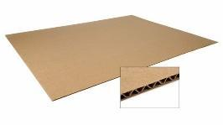
2 | Băng dính giấy bản nhỏ | 1 cuộn/nhóm | 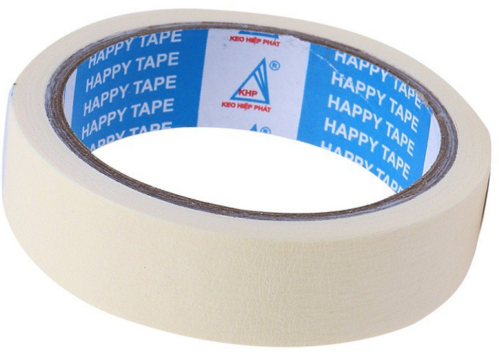
2. Chuẩn bị của học sinh
- Giao cho mỗi nhóm (4 học sinh) tự chuẩn bị một số nguyên vật liệu như sau:
STT | Thiết bị/ Học liệu | Số lượng | Hình ảnh minh hoạ
1 | Áo thun | 4-5 áo/nhóm | 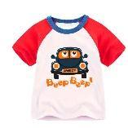
2 | Kéo | 1 cái/nhóm | 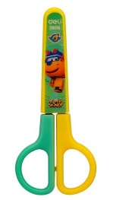
III. Các hoạt động dạy học chủ yếu
1. Hoạt động 1. Mở đầu (Xác định vấn đề)
a) Khởi động
- Học sinh được giáo viên cho xem video mô tả bối cảnh thực tế: Mẹ bảo Mai thay quần áo đẹp để cùng mẹ đi ra phố. Mai mở ngăn tủ của mình để tìm áo đẹp nhưng quần áo trong ngăn tủ rất lộn xộn nên em tìm mãi mới thấy, để mẹ phải đợi lâu. Mai thầm ước: phải chi quần áo đã được xếp ngay ngắn, gọn gàng sẵn.
- Học sinh tiếp nhận vấn đề qua các câu hỏi của giáo viên:
+ Theo em, vì sao mẹ phải chờ bạn Mai lâu như vậy?
+ Quần áo trong ngăn tủ nên như thế nào thì dễ tìm và gọn gàng hơn?
+ Em có biết cách gấp áo cho gọn rồi bỏ vào ngăn tủ chưa?
+ Em thường xếp áo như thế nào?
- Các nhóm học sinh được tự thực hành cách gấp áo bằng tay (ví dụ mỗi học sinh đã được yêu cầu đem theo một chiếc áo thun học thể dục).
+ Mỗi nhóm cử đại diện đem các áo đã xếp xong chồng lên nhau thành một xấp (trên bàn cho giáo viên chuẩn bị sẵn) và cả lớp cùng quan sát xem các áo sau khi xếp có gọn không và có lớn đều nhau không.
+ Trong trường hợp các áo không đều nhau, hai học sinh xung phong lên trước lớp, nhận hai áo khác một có kích cỡ nhỏ và một có kích cỡ lớn rõ rệt (giáo viên đã chuẩn bị sẵn) và mỗi em xếp một áo. Sau khi xong, theo đề nghị của giáo viên, học sinh đặt hai áo này chồng lên nhau để cả lớp thấy là không đẹp, không gọn vì cái to cái nhỏ.
- Từ đây, học sinh được giáo viên đặt vấn đề: Làm thế nào để gấp áo vừa nhanh lại vừa có cùng kích cỡ sau khi xếp?
b) Giao nhiệm vụ
Để gấp được áo nhanh và các áo sau khi gấp đều có cùng kích thước, các nhóm học sinh tiếp nhận nhiệm vụ làm “Dụng cụ gấp áo” với các tiêu chí:
(1) Dụng cụ gấp áo có dạng hình chữ nhật.
(2) Dụng cụ gấp áo dễ sử dụng và gấp gọn được sau khi sử dụng.
(3) Dụng cụ gấp áo được trang trí đẹp mắt và có biểu tượng hoặc tên nhóm.
Học sinh được dẫn dắt: để làm được dụng cụ gấp áo theo yêu cầu trên, cần tìm hiểu các kiến thức nền ở hoạt động tiếp theo.

2. Hoạt động 2: Hình thành kiến thức mới (Nghiên cứu kiến thức nền)
2.1. Xếp hình từ các hình phẳng
- Học sinh được giáo viên cho xem một số hình được ghép từ các phẳng gồm hình vuông, hình tròn, hình tam giác, hình chữ nhật và được yêu cầu gọi tên các hình ghép này, kể ra các hình phẳng có mặt trong hình ghép.
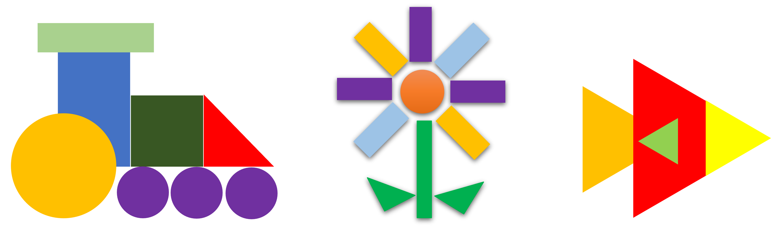
Hình 1: Mẫu hình ghép từ các hình phẳng
- Mỗi học sinh được yêu cầu lấy bộ đồ dùng học tập hình phẳng để góp vào làm chung sản phẩm cho nhóm theo các mẫu trên.
- Theo yêu cầu của giáo viên, mỗi nhóm cho học sinh tự sáng tác các hình mới như con vật, đồ dùng, xe, bông hoa, … bằng cách ghép các hình phẳng từ bộ đồ dùng học tập và gọi tên các sản phẩm ghép thành.
Lưu ý: Nếu học sinh đã học bài đếm các số rồi thì giáo viên có thể yêu cầu các nhóm cho biết đã sử dụng bao nhiêu hình tròn, hình tam giác, hình vuông, hình chữ nhật cho mỗi hình đã ghép.
3. Hoạt động 3: Luyện tập và vận dụng
a) Đề xuất và lựa chọn giải pháp
- Khám phá dụng cụ gấp áo
- Giáo viên lấy dụng cụ gấp áo mà mình đã chuẩn bị sẵn, thực hiện thao tác gấp 3-4 chiếc áo khác kích cỡ bằng dụng cụ này.
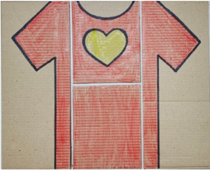
Hình 2: Dụng cụ gấp áo
- Học sinh quan sát thao tác của giáo viên và quan sát sản phẩm áo sau khi được gấp.
- Học sinh trả lời các câu hỏi:
+ Những chiếc áo sau khi được gấp bằng dụng cụ gấp áo trông như thế nào? Nếu thử chồng các áo này lên nhau thì chúng có đều nhau không? (Mỗi chiếc áo được gấp gọn gàng, khi chồng lên nhau thì kích thước bằng nhau).
+ Gấp áo bằng dụng cụ này có nhanh không? Có dễ không? Sau khi gấp tất cả áo xong, cất vào ngăn/tủ có gọn không? (Nhanh hơn, dễ hơn và cùng kích cỡ sau khi gấp áo nên cất trong ngăn/tủ tiện và gọn hơn).
- Tìm cách thực hiện:
- Học sinh quan sát dụng cụ gấp áo và trả lời các câu hỏi do giáo viên định hướng:
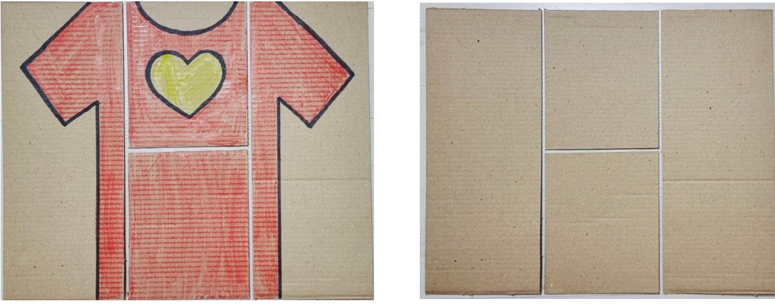
Hình 3: Dụng cụ gấp áo
+ Dụng cụ gấp áo này lằm bằng vật liệu gì? (Bằng bìa cứng)
+ Khi mở ra, dụng cụ gấp áo có hình gì? (Hình chữ nhật)
+ Dụng cụ này được ghép lại từ bao nhiêu bìa hình chữ nhật?
+ Những chỗ nào cần dán? Chỗ nào không cần dán lại với nhau?
- Học sinh được tiếp cận các vật liệu gồm 2 hình chữ nhật dài bằng nhau và hai hình chữ nhật nhỏ bằng nhau, băng keo, kéo. Sau đó học sinh được đề nghị chỉ vào các vật liệu này và gọi tên vật liệu (bìa giấy), dụng cụ (kéo, băng keo), tên hình phẳng ứng với các tấm bìa (hình chữ nhật).
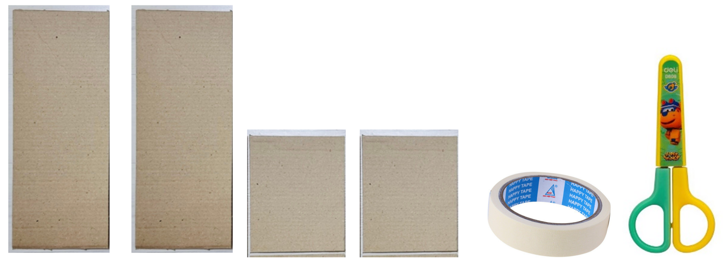
Hình 4: Vật liệu làm dụng cụ gấp áo
- Học sinh được yêu cầu xếp các tấm bìa để tạo thành hình ghép dụng cụ gấp áo cho đúng rồi thử đề nghị dán những chỗ cần thiết. Giáo viên xác nhận hình ghép đúng, vị trí dán đúng, thứ tự các bước dán đúng để tạo hình dụng cụ gấp áo.
b) Chế tạo mẫu, thử nghiệm và đánh giá
- Học sinh thực hiện làm sản phẩm theo nhóm. Giáo viên quan sát, hỗ trợ, ghi nhận tinh thần làm việc của các nhóm.
+ Dán bìa 3 và 4 với nhau trước thành bìa 3-4;
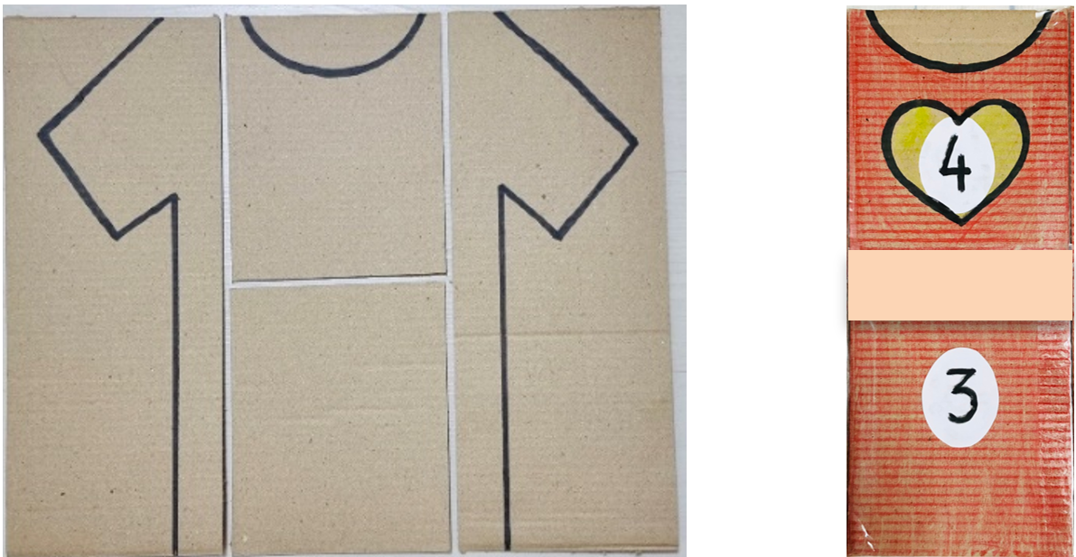
Hình 5a: Cách dán dụng cụ gấp áo-Bước 1
+ Dán bìa 1 vào bên trái bìa 3-4, cuối cùng dán bìa 2 vào bên phải bìa 3-4
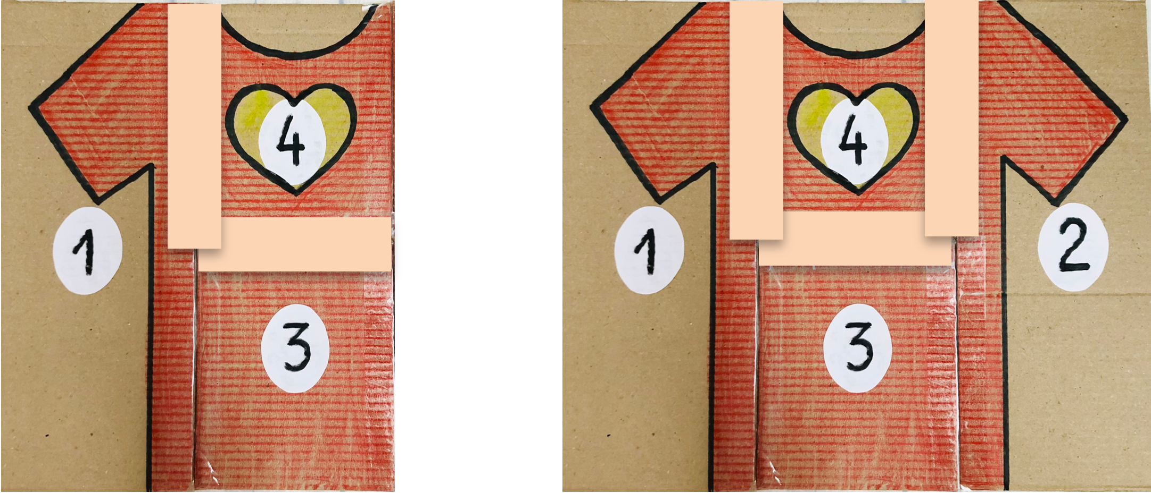
Hình 5b: Cách dán dụng cụ gấp áo-Bước 2
- Dự kiến các trường hợp có thể xảy ra và cần điều chỉnh:
+ Khó gấp áo vì khi dán băng dính, đã đặt hai mép bìa sát nhau quá dán lại.
+ Dán hai mép bìa không dài bằng nhau xoay chiều để dán lại/cắt bìa mới,...
+ Băng dính bản lớn, khó dán dọc theo chiều dài đường cần dán Dùng băng dính bản nhỏ và dán từng đoạn cách quãng nhau.
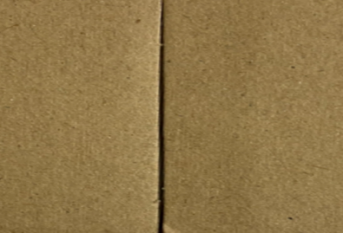
Hình 6: Cách dán dụng bằng băng dính bản nhỏ
c) Chia sẻ, thảo luận và điều chỉnh
- Các nhóm học sinh thi gấp nhanh 5 áo theo hình thức tiếp sức và bằng sản phẩm dụng cụ gấp áo.
- Các học sinh cùng nhóm xếp hàng dọc và luân phiên mỗi em xếp 1 áo. Nhóm xong nhanh nhất và xếp đẹp, ngay ngắn, đều nhau, gọn gàng nhất thì thắng cuộc.
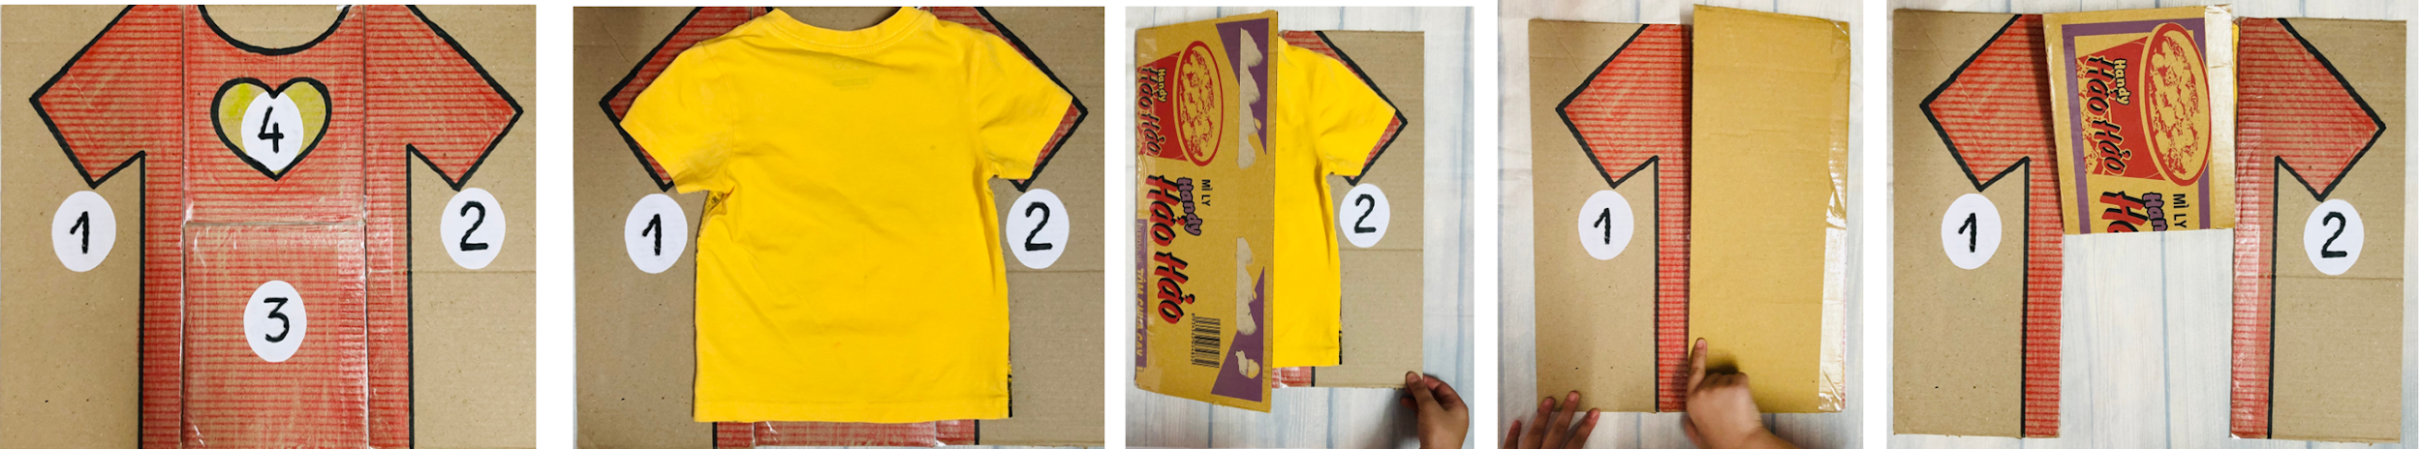
Đặt áo lên dụng cụ gấp áo gấp bìa 1 sang phải gấp bìa 2 sang trái
gấp bìa 3 lên trên
Hình 7: Cách gấp áo bằng dụng cụ
- Các nhóm học sinh được đề nghị phát biểu suy nghĩ về tính hữu dụng của sản phẩm và thực hiện đánh giá sản phẩm của nhóm bạn theo phiếu đánh giá (xem Phụ lục).
- Giáo viên nhận xét tiết học, tuyên dương tinh thần làm việc của học sinh.
IV. Phụ lục
1. Phiếu đánh giá
TT | Tiêu chí | Mức độ
1 | Dễ sử dụng | 
2 | Áo xếp bằng dụng cụ đều và đẹp
3 | Hợp tác tốt trong nhóm
2. Sản phẩm minh họa
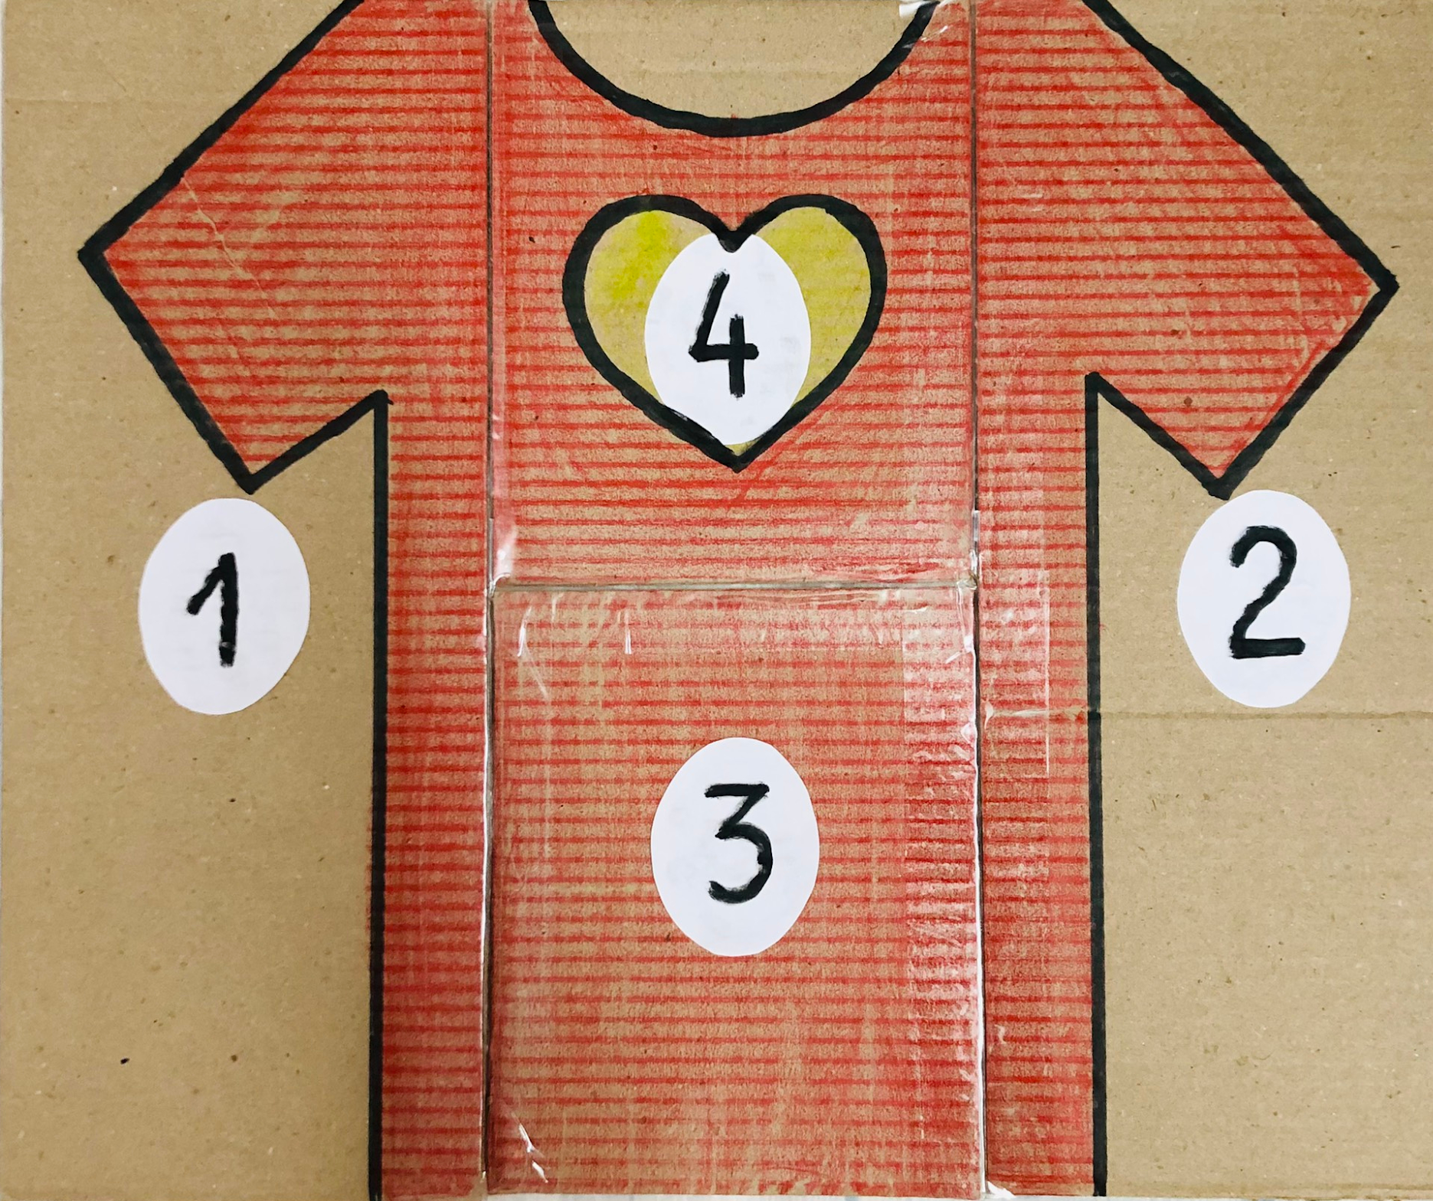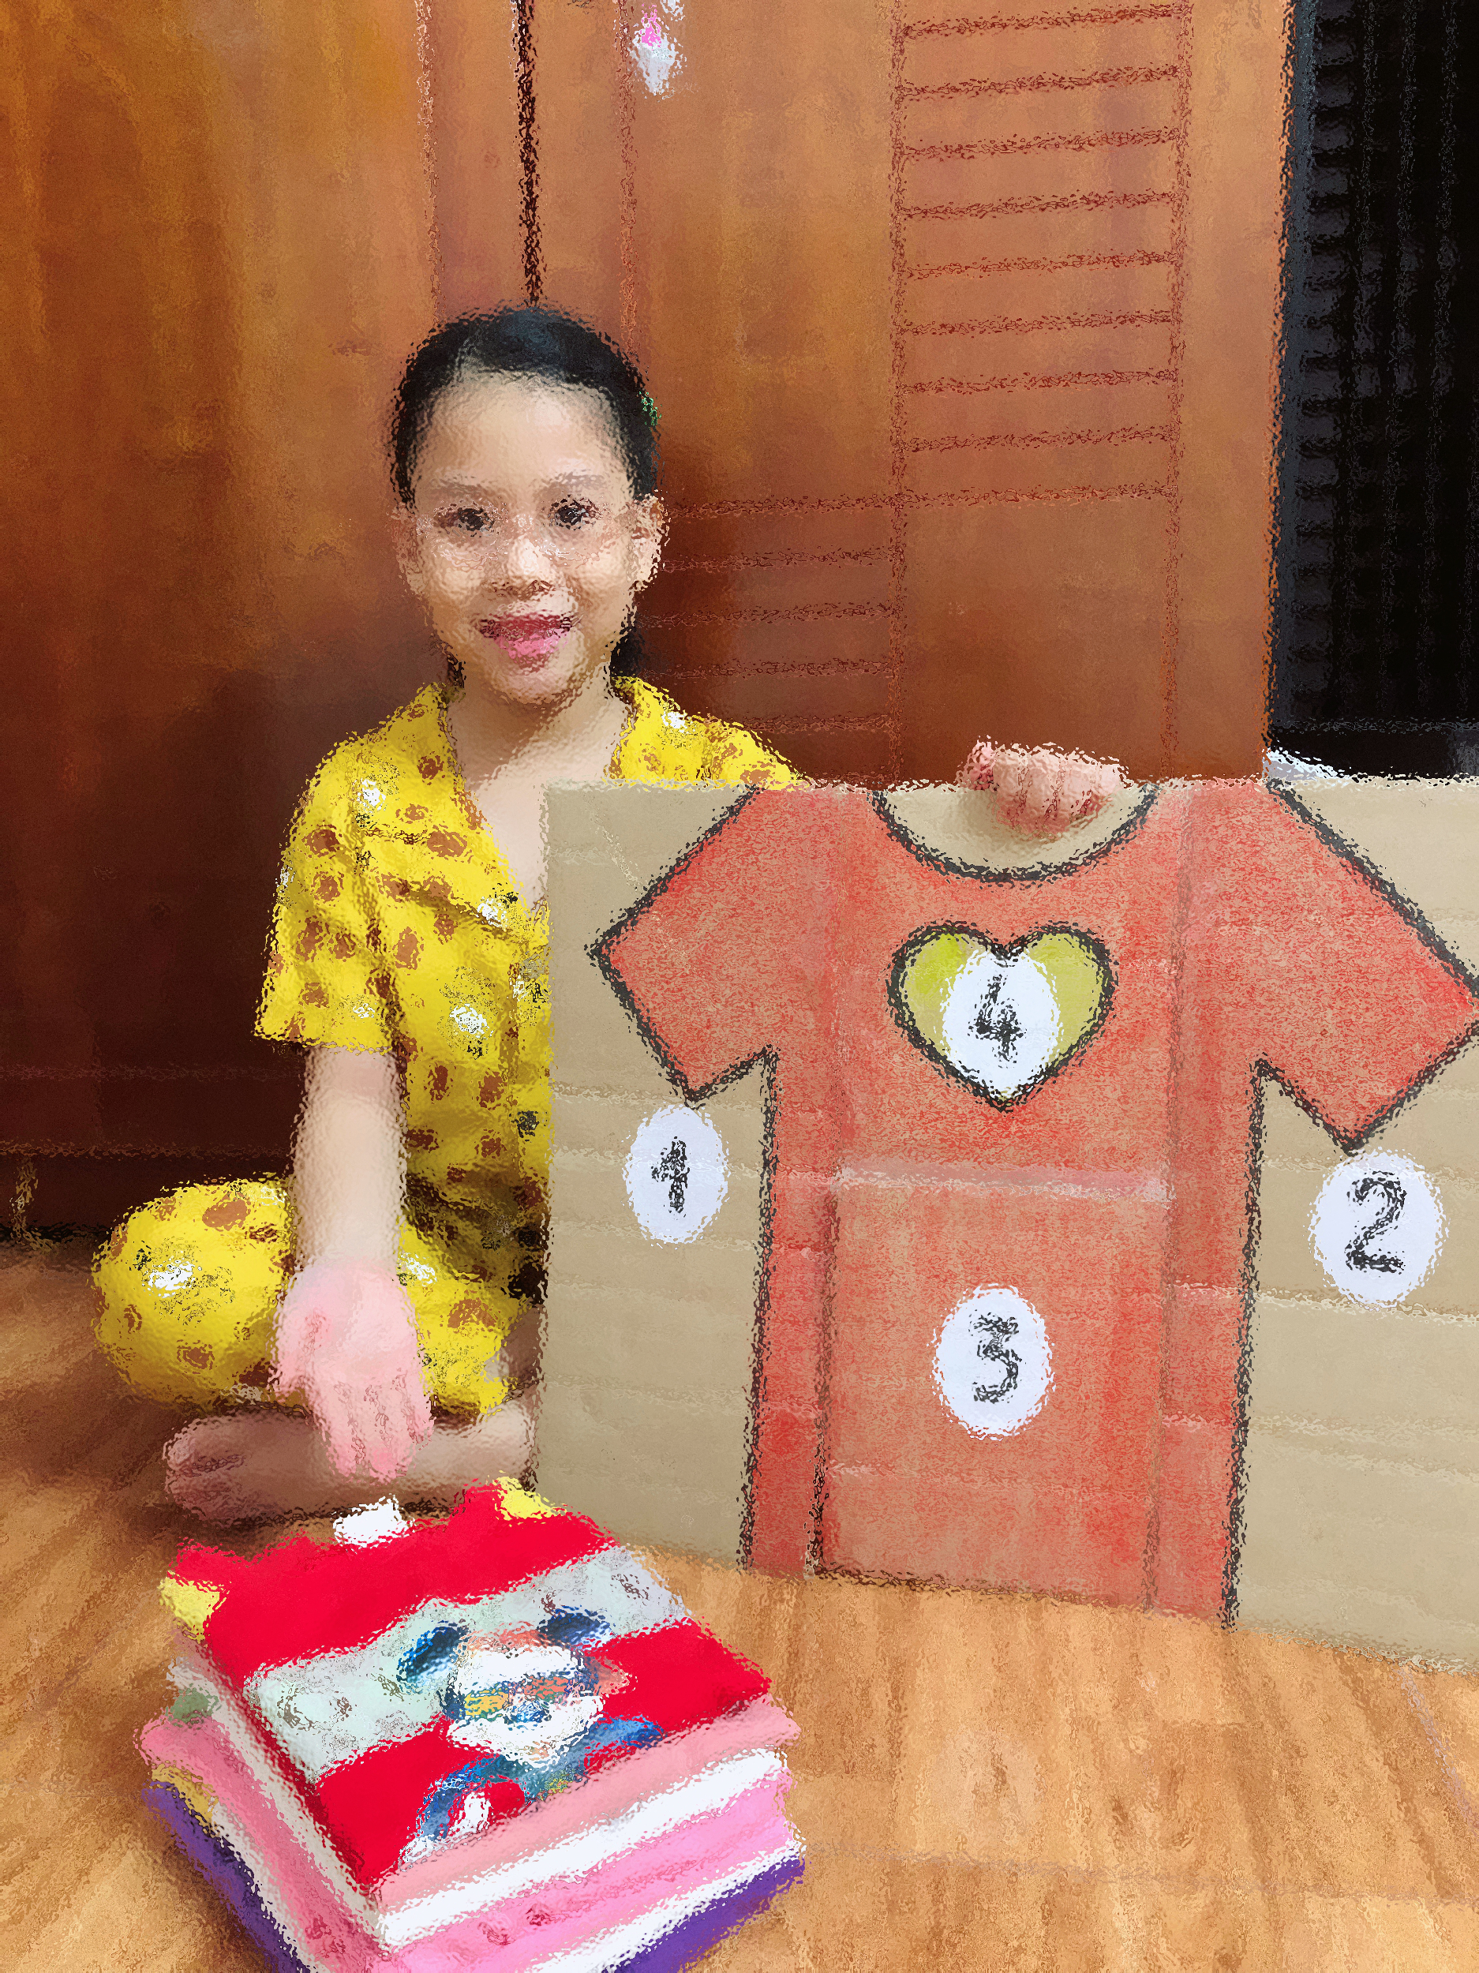
Hình 8: Sản phẩm minh họa Dụng cụ gấp áo
3. Hỗ trợ (hướng dẫn học sinh dán 2 tấm bìa sao cho đóng mở được)
- Thực hành dán nối hai tấm bìa bằng băng dính bản lớn:
+ Đặt hai mép bìa cần dán theo chiều dọc và cách nhau một khoảng bằng độ rộng cây bút chì.
+ Cắt phần băng dính và dán hai mép bìa.
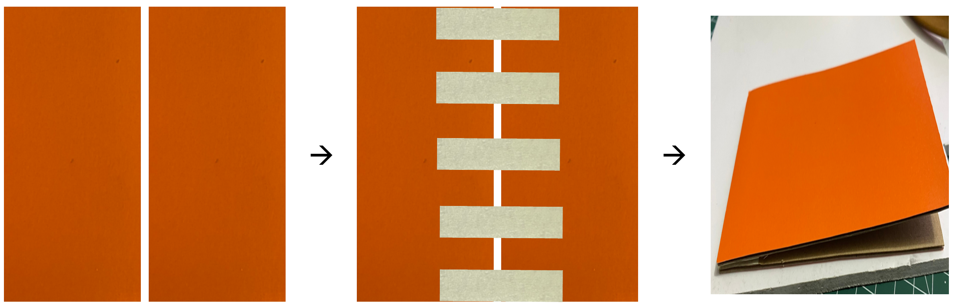
Hình 9: Cách dán hai mép bìa để gấp mở được
- Vẽ và cắt bìa hình chữ nhật theo mẫu
+ Đặt bìa mẫu hình chữ nhật lên giấy bìa cứng, dùng bút chì dựa vào biên hình chữ nhật và vẽ đường xung quanh hình chữ nhật này rồi cắt theo đường vẽ.
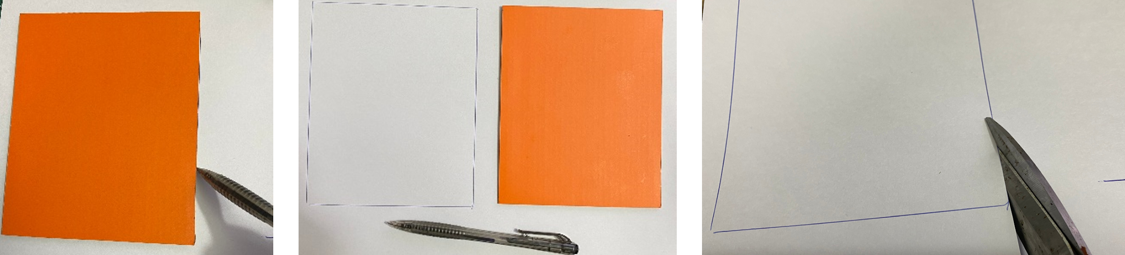
Hình 10: Cách vẽ bìa hình chữ nhật theo mẫu

HOẠT ĐỘNG TRẢI NGHIỆM STEM: HOA YÊU THƯƠNG NỞ RỘ
THÔNG TIN HOẠT ĐỘNG TRẢI NGHIỆM
Lớp 1 | Thời lượng: 2 tiết
Thời điểm tổ chức: Sau khi học sinh đã có thể viết được câu ngắn và thực hiện đếm, đọc, viết được các số trong phạm vi 10.
Mô tả hoạt động trải nghiệm:
Hoạt động trải nghiệm tạo điều kiện cho học sinh được thực hành đọc, đếm các số trong phạm vi 10, biết thực hành theo hướng dẫn để tạo ra sản phẩm hướng đến việc thể hiện tình yêu với người thân trong gia đình, góp phần thực hiện yêu cầu cần đạt cho hoạt động trải nghiệm về chăm sóc gia đình. Bên cạnh đó, hoạt động giúp học sinh hình thành các kĩ năng như cắt, dán và phát triển ý tưởng sáng tạo trong trang trí.

NỘI DUNG TÍCH HỢP
Môn học | Yêu cầu cần đạt
Toán | - Đếm, đọc, viết được các số trong phạm vi 10.
Hoạt động trải nghiệm | - Thực hiện được lời nói, việc làm thể hiện tình yêu thương với các thành viên trong gia đình phù hợp với lứa tuổi.
Mĩ thuật | - Biết cách sử dụng công cụ phù hợp với vật liệu và an toàn trong thực hành, sáng tạo.  - Thực hiện được các bước trong thực hành tạo ra sản phẩm.  - Sử dụng được chấm, nét, màu sắc khác nhau để trang trí sản phẩm.  - Trưng bày, chia sẻ được cảm nhận về sản phẩm.
I. Mục tiêu
- Đếm được số trong phạm vi 10.
- Viết được lời chúc để thể hiện tình yêu thương với mẹ.
- Dự đoán, quan sát và kể lại được kết quả về hiện tượng xảy ra khi thả bông hoa gấp các cánh trên mặt nước.
- Nêu được tên một số công cụ (kéo, thước, bút,…) vật liệu (giấy bìa cứng,,…) để thực hành làm thiệp hoa.
- Thực hiện được các bước trong thực hành tạo ra thiệp có hình bông hoa nhiều cánh (số cánh hoa trong phạm vi 10) và có dùng các chấm, nét, màu sắc để trang trí bông hoa.
- Trưng bày, chia sẻ được cảm nhận về thiệp hoa.
- Hợp tác được với các thành viên trong nhóm khi thực hiện sản phẩm.
II. Đồ dùng dạy học
1. Chuẩn bị của giáo viên
- Các phiếu học tập và phiếu đánh giá (phụ lục).
- 3 bông hoa lần lượt làm bằng giấy ăn, bìa nhựa, giấy cứng.
- Nguyên vật liệu giáo viên cung cấp cho mỗi nhóm học sinh:
STT | Thiết bị/ Học liệu | Số lượng | Hình ảnh minh hoạ
1 | Đĩa trơn sâu lòng | 01/nhóm | 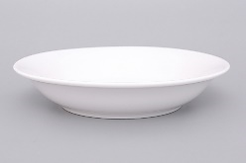
2 | Giấy bìa cứng màu A4 | 02/nhóm | 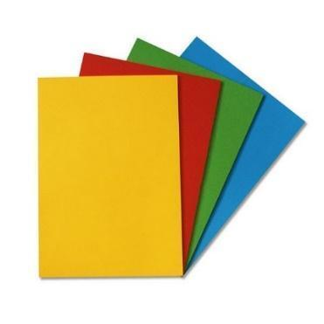
3 | Mẫu hoa để vẽ | 01 phiếu/nhóm | Phụ lục
2. Chuẩn bị của học sinh
- Giao cho mỗi nhóm (4 học sinh) tự chuẩn bị một số nguyên vật liệu như sau:
STT | Thiết bị/ Học liệu | Số lượng | Hình ảnh minh hoạ
1 | Bút sáp màu | 04/nhóm | 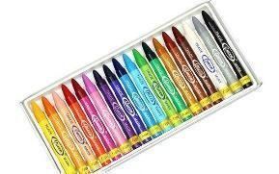
2 | Kéo cắt giấy | 04/nhóm | 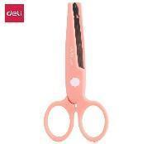
3 | Bút chì | 04/nhóm
III. Các hoạt động dạy học chủ yếu
1. Hoạt động 1: Mở đầu (Xác định vấn đề)
a) Khởi động
- Học sinh xem video học liệu số có nội dung: Bạn An tặng Mẹ tấm thiệp có hình bông hoa đã gập các cánh hoa và Mẹ mở từng cánh hoa ra để đọc nội dung lời chúc ở giữa bông hoa. Mẹ của An ước gì các cánh hoa tự động mở ra để đọc mà không cần mở từng cánh.
- Học sinh được giáo viên dẫn dắt bằng các câu hỏi sau:
+ Bạn An tặng gì cho mẹ?
+ Mẹ ước điều gì?
+ Các em có muốn giúp bạn An làm được điều đó không?
+ Làm thế nào để bông hoa tự mở cánh được?
- Một vài học sinh đại diện nêu ý kiến. Sau đó, học sinh tiếp nhận đề nghị (từ giáo viên): Chúng mình hãy cùng giúp bạn An nhé!
b) Nhận nhiệm vụ
- Học sinh được giáo viên gợi ý làm một bông hoa có lời chúc tặng mẹ để cám ơn mẹ đã yêu thương, chăm sóc cho mình mỗi ngày qua. Bông hoa có các cánh nở rộ cần đạt yêu cầu sau:
- Hoa có từ 4 cánh trở lên, trang trí đẹp.
- Cánh hoa xếp được.
- Có lời chúc bên trong bông hoa.
- Khi đặt hoa lên mặt nước thì các cánh hoa tự động mở ra được.
- Sau khi lắng nghe yêu cầu, học sinh trả lời một số câu hỏi khơi gợi của giáo viên.
+ Theo các em, bông hoa có cánh hoa như thế nào để xếp lại được mà không bị gấp thành nhiều khúc ?
+ Làm thế nào để cánh hoa tự động mở khi đặt vào nước?
+ Xếp các cánh hoa theo thứ tự thế nào để các cánh lần lượt luân phiên nhau mở ra khi đặt trên mặt nước?
🡪 Học sinh tự do phát biểu, trình bày các ý kiến của bản thân, không cần phải là ý kiến chính xác. Giáo viên có thể ghi lại một vài ý kiến nổi bật.
- Giáo viên nhấn mạnh lại nhiệm vụ và dẫn dắt vấn đề tìm hiểu: Như vậy, chúng ta cần vẽ được hình dạng bông hoa có từ 4 cánh trở lên sao cho khi gấp lại, cánh hoa không bị gãy khúc, viết được lời chúc bên trong và quan trọng là hoa sẽ tự nở ra khi mình cho vào nước. Để làm được điều đó, chúng ta hãy cùng nhau tìm hiểu qua một số hoạt động.
2. Hoạt động 2: Luyện tập và vận dụng (Tìm giải pháp, chế tạo và chia sẻ)
a) Đề xuất và lựa chọn giải pháp
* Quan sát thí nghiệm định hướng giải pháp:
- Học sinh được giáo viên hỗ trợ tìm giải pháp bằng cách quan sát 3 mẫu vật bông hoa đơn giản lần lượt làm bằng giấy khăn ăn, giấy bìa nhựa chống thấm và giấy bìa cứng. Học sinh được sờ thử từng mẫu bông hoa để cảm nhận các loại chất liệu khác nhau đã dùng làm bông hoa.
- Giáo viên gấp các cánh bông hoa mẫu, đặt bên cạnh một đĩa nước nhỏ. Giáo viên đưa ra từng bông hoa và đặt câu hỏi: Nếu đặt các bông hoa này trên mặt nước thì điều gì sẽ xảy ra?
- Học sinh dự đoán:
+ Bông hoa chìm dưới nước.
+ Bông hoa nổi lên mặt nước và cánh hoa vẫn xếp như bình thường.
+ Bông hoa nở ra trên mặt nước.
- Học sinh được yêu cầu quan sát xem những gì mình sắp nhìn thấy có giống như mình đã dự đoán hay không và bắt đầu thả bông hoa lên mặt nước. Một vài học sinh (do giáo viên mời) nêu lại kết quả quan sát được và trả lời câu hỏi: Vì sao có bông hoa nở ra và nổi trên mặt nước, còn bông hoa kia tại sao lại chìm?
- Học sinh trả lời theo hiểu biết của mình.
- Giáo viên giải thích: Bông hoa làm bằng giấy khăn ăn thấm nước nhanh nên bị chìm mà chưa kịp nở ra; bông hoa làm bằng bìa nhựa chống thấm nước nên không nở ra được; bông hoa làm bằng giấy bìa cứng sẽ thấm nước ở nếp gấp cánh hoa và làm cho cánh hoa nở ra.

* Suy nghĩ và tìm giải pháp (với sự hỗ trợ của giáo viên):
- Học sinh được giáo viên dẫn dắt và suy nghĩ về cách tạo bông hoa.
+ Các em sẽ dùng giấy nào để tạo bông hoa nở trong nước? Vì sao?
+ Để có thể gấp các cánh hoa thì phần nhụy hoa phải như thế nào?
- Học sinh làm việc theo nhóm (khoảng 4-6 em) và chia sẻ suy nghĩ về cách làm bông hoa nở trên mặt nước.
- Giáo viên chốt lại cho học sinh: Chúng ta sẽ sử dụng giấy bìa cứng để làm hoa, hoa có phần ở giữa lớn, xung quanh là các cánh hoa ngắn để có thể gấp lại.
- Một vài học sinh đại diện nhóm chia sẻ về các ý tưởng của nhóm mình, dựa trên các câu hỏi gợi ý sau:
+ Em sẽ vẽ hoa có bao nhiêu cánh?
+ Em chọn màu nào cho cánh hoa và nhị hoa?
+ Em vẽ trang trí hoa thế nào?
+ Em viết lời chúc gì?
+ Em viết ở vị trí nào trên bông hoa?
+ Em xếp cánh hoa như thế nào để các cánh hoa lần lượt mở ra khi đặt trên mặt nước?
- Học sinh thảo luận nhóm và ghi ngắn gọn câu trả lời vào Phiếu học tập 1. Trong quá trình thảo luận nhóm, giáo viên quan sát và hỗ trợ các nhóm khi cần.
b) Chế tạo mẫu, thử nghiệm và đánh giá
- Học sinh được dẫn dắt để mô tả các bước cần thực hiện khi làm bông hoa và cho nở trên mặt nước.
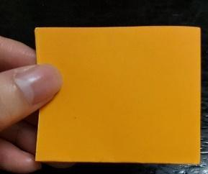  Gấp làm tư | 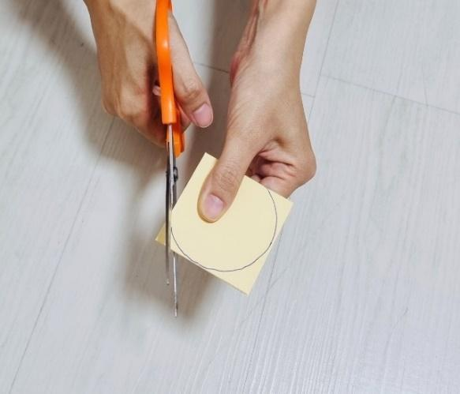  Cắt cánh hoa | 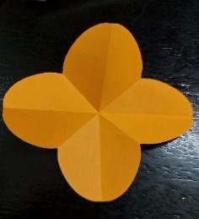  Được bông hoa | 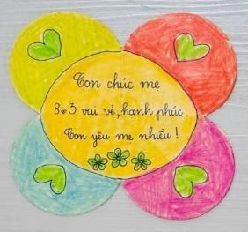  Trang trí, viết lời chúc
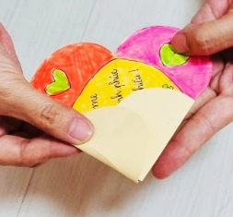  Gấp cánh hoa | 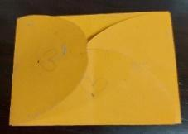  Gấp xong | 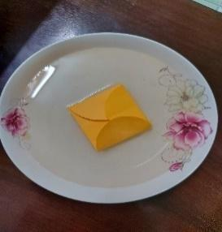  Thả hoa vào nước | 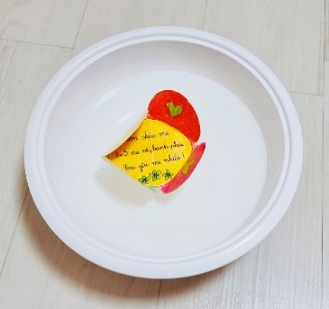  Hoa nở bung cánh
Hình 11. Các bước làm bông hoa thả mặt nước
- Học sinh tự phân chia nhiệm vụ cho nhau: vẽ, cắt, trang trí, ghi lời chúc, thử nghiệm. Các em tự thống nhất và điền tên bạn thực hiện nhiệm vụ phù hợp theo phiếu học tập 2. Học sinh thực hiện làm sản phẩm theo nhiệm vụ đã được phân công.
- Học sinh làm sản phẩm theo nhóm, giáo viên quan sát, hỗ trợ, ghi nhận tinh thần làm việc của nhóm.
*Lưu ý: Học sinh có thể thử nghiệm làm bông hoa chưa tô, vẽ, ghi lời chúc và thử nghiệm thả trên mặt nước xem bông hoa có nở các cánh không.
- Học sinh tự đánh giá bông hoa của nhóm, sử dụng phiếu đánh giá giáo viên cung cấp.
c) Chia sẻ, thảo luận và điều chỉnh
- Giáo viên tổ chức trò chơi: “Hoa nở - hoa tàn” cho các nhóm cử đại diện lên giới thiệu sản phẩm của nhóm mình.
- Học sinh quan sát sản phẩm của nhóm bạn rồi nêu nhận xét, bình chọn nhóm có bông hoa được cắt đẹp, nở cánh đều, không chìm.
- Giáo viên nhận xét, tuyên dương.
IV. Phụ lục
1. Phiếu học tập
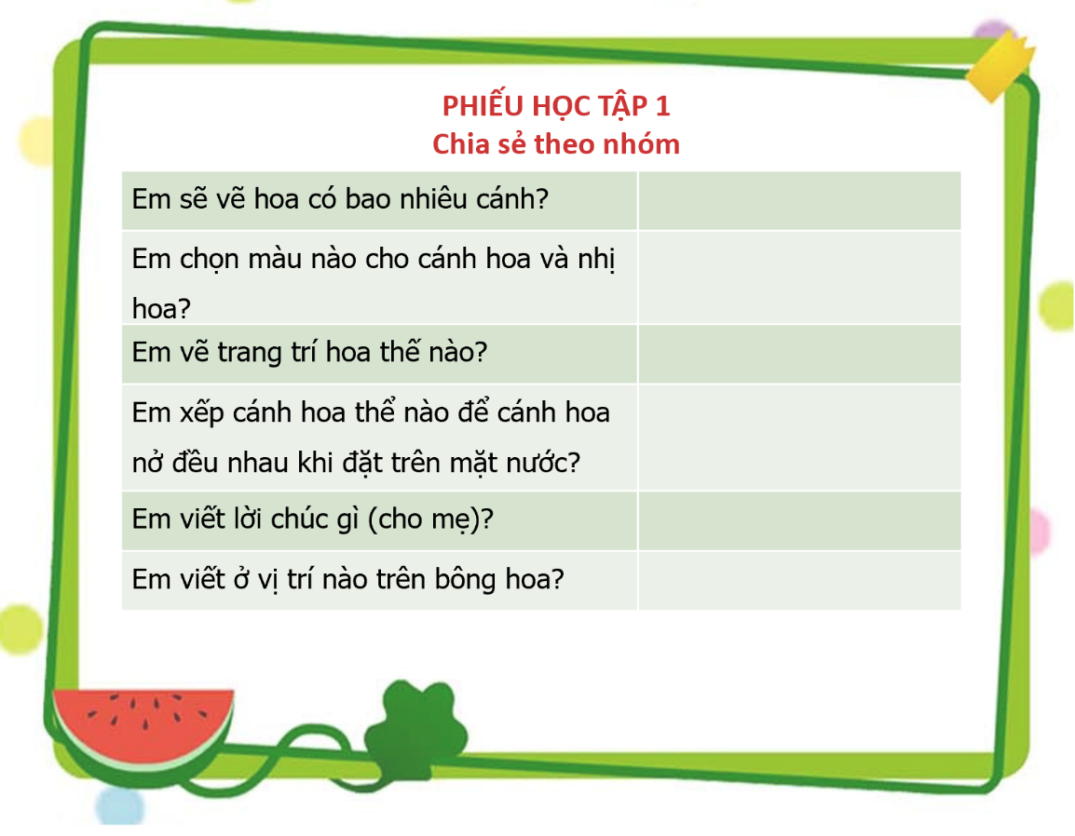
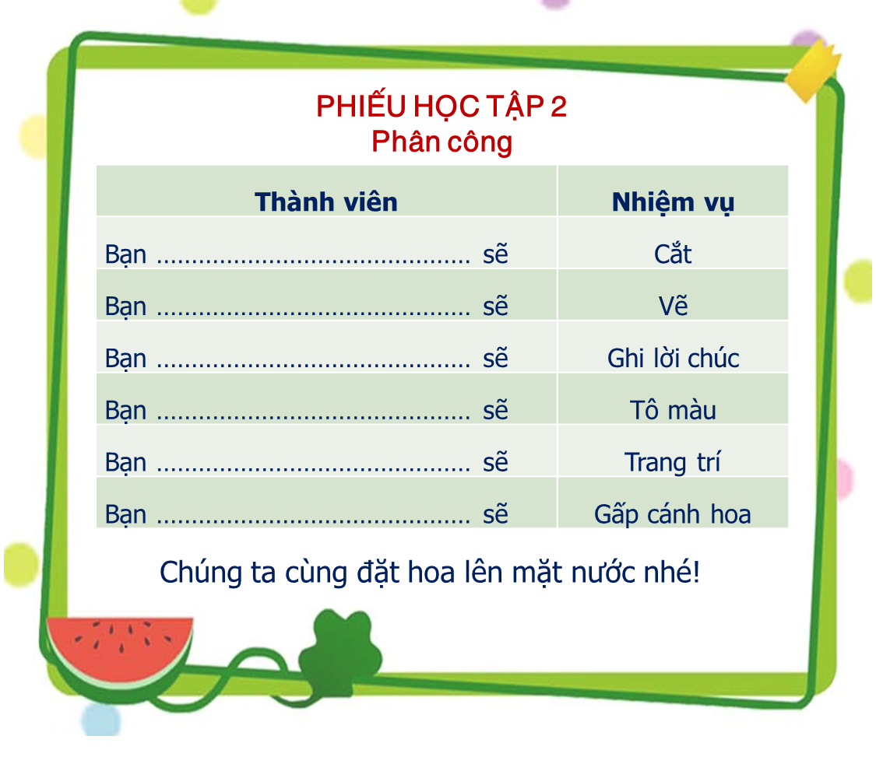

4.2. Minh họa một số bài học/hoạt động trải nghiệm STEM lớp 2

BÀI HỌC STEM: THƯỚC GẤP
THÔNG TIN VỀ BÀI HỌC
Lớp 2 | Thời lượng: 2-3 tiết
Thời điểm tổ chức: Khi dạy nội dung Đo lường (Biểu tượng về đại lượng và đơn vị đo đại lượng; Thực hành đo đại lượng; Tính toán và ước lượng với các số đo đại lượng)
Mô tả bài học:
- Nội dung môn Toán lớp 2 có yêu cầu cần đạt như sau:
+ Nhận biết được các đơn vị đo độ dài dm (đề-xi-mét), m (mét) và quan hệ giữa các đơn vị đo độ dài đã học.
+ Thực hiện được việc tính toán các số đo độ dài.
+ Sử dụng được thước thẳng có chia vạch đến xăng-ti-mét,... để thực hành đo.
- Để đạt được các yêu cầu này, trong bài học STEM “Thước gấp”, học sinh sẽ hoàn thành thước gấp để dùng cho việc đo đạc độ dài/độ cao khá lớn và trang trí theo sở thích của nhóm.
Nội dung chủ đạo và tích hợp trong bài học
 | Môn học | Yêu cầu cần đạt
Môn học chủ đạo | Toán | - Nhận biết được các đơn vị đo độ dài dm (đề-xi-mét), m (mét) và quan hệ giữa các đơn vị đo độ dài đã học.  - Thực hiện được việc tính toán các số đo độ dài.  - Sử dụng được thước thẳng có chia vạch đến xăng-ti-mét,... để thực hành đo.
Môn học  tích hợp | Mĩ thuật | - Biết xác định nội dung chủ đề và lựa chọn công cụ, vật liệu để thực hành.  - Trả lời được các câu hỏi: Sản phẩm dùng để làm gì? Dùng như thế nào?  - Biết kết hợp vẽ, cắt, xé dán,... trong thực hành, sáng tạo.  - Biết giữ vệ sinh trường, lớp, đồ dùng học tập,… trong thực hành, sáng tạo.
I. Yêu cầu cần đạt (của bài học)
- Nhận biết được các đơn vị đo độ dài dm (đề-xi-mét), m (mét) và quan hệ giữa đơn vị m và dm.
- Sử dụng được thước đo có chia vạch đến xăng-ti-mét để thực hành đo, vẽ đoạn thẳng có độ dài cho trước trong quá trình làm thước gấp.
- Xác định được công dụng và cách sử dụng của thước gấp.
- Lựa chọn được công cụ, vật liệu để thực hành làm thước gấp.
- Kết hợp được vẽ, cắt, xé dán,... trong quá trình làm thước gấp.
- Tích cực hoàn thành nhiệm vụ được giao, trao đổi, chia sẻ ý kiến để hoàn thiện sản phẩm của nhóm đúng thời gian quy định.
- Mạnh dạn trao đổi ý kiến của mình, tôn trọng và lắng nghe ý kiến của người khác.
- Giữ gìn tốt vệ sinh lớp học, có ý thức bảo quản vật liệu và đồ dùng học tập khi tham gia hoạt động thực hành làm sản phẩm.
II. Đồ dùng dạy học
1. Chuẩn bị của giáo viên
- Phiếu học tập;
- Mô hình tê giác bằng giấy;
- Nguyên vật liệu giáo viên chuẩn bị cho một nhóm học sinh:
STT | Thiết bị/Học liệu | Số lượng | Hình ảnh minh hoạ
1 | Các loại thước | 1 bộ
2 | Ghim cánh phượng | 10 cái | 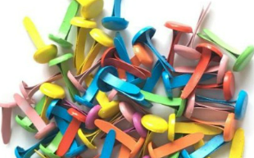
3 | Giấy màu khổ A4 | Mỗi màu 1 tờ | 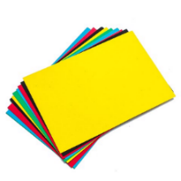
4 | Thanh hình chữ nhật 3cm x 12cm bằng nhựa PVC màu sáng, được bo tròn 2 đầu, đục lỗ sẵn. | nhóm | 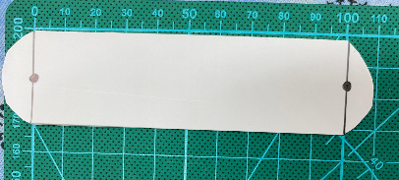
5 | Bút lông kim dầu | 1 chiếc | 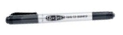
8 | Dây để treo logo (khoảng 10cm) | 1
2. Chuẩn bị của học sinh
STT | Thiết bị/Học liệu | Số lượng/nhóm học sinh
1 | Kéo | 1
2 | Bút màu | 1 bộ
3 | Thước kẻ | 1
III. Các hoạt động dạy học chủ yếu
1. Hoạt động 1. Mở đầu (Xác định vấn đề)
a) Khởi động
- Học sinh xem video “Nhà của tê giác” (Học liệu số 1) và trả lời các câu hỏi của giáo viên. Giáo viên chốt đáp án.
- Ngôi nhà để giúp tê giác tránh mưa và tránh nắng cần có chiều cao như thế nào? (cần cao hơn tê giác)
- Làm thế nào để đo được chiều cao của tê giác? (dùng thước)
- Các em có thể dùng thước của mình để đo chiều cao ngôi nhà tê giác được không? Tại sao? (không, vì độ dài thước không đủ để đo)
- Giáo viên chốt lại: thước thẳng các em thường dùng không đủ độ dài để thực hiện nhiệm vụ đo chiều cao của tê giác.
b) Giao nhiệm vụ
- Giáo viên giao nhiệm vụ cho các nhóm làm thước có độ dài đáp ứng việc đo chiều cao của tê giác.
- Học sinh hoàn thành Phiếu học tập 1 (xem phụ lục) để chọn ra loại thước có thể đo chiều cao của tê giác. Giáo viên chốt đáp án và dẫn dắt việc sử dụng thước gấp vì nó nhiều ưu điểm: đo được độ dài khá lơn, có thể gấp lại và mở ra dễ dàng, thuận tiện để mang theo.
Các nhóm học sinh nhận nhiệm vụ tự thiết kế và làm thước gấp để đo chiều cao tê giác với các yêu cầu sau:
(1) Thước gấp gồm nhiều đoạn, mỗi đoạn có độ dài đúng 10 cm và có chia các vạch đều nhau 1 cm và có ghi rõ số đo tại mỗi vạch.
(2) Độ dài của thước gấp khi mở ra là từ 30 cm đến 50 cm.
(3) Khi sử dụng, có thể mở ra và gấp thước lại dễ dàng.
(4) Trên thước gấp có ghi tên hoặc vẽ biểu tượng nhóm và trang trí theo sở thích của nhóm.
2. Hoạt động 2: Hình thành kiến thức mới (Nghiên cứu kiến thức nền)
- Học sinh nhận Phiếu học tập 2 và làm việc theo nhóm để giải quyết nhiệm vụ 1 trong phiếu. Giáo viên mời 1 nhóm báo cáo kết quả của nhóm trước lớp. Các nhóm khác bổ sung nếu cần.
- Học sinh ghi nhận lại thông tin chính xác.
*Gợi ý hỗ trợ cho học sinh:
Yêu cầu 1: Thước gấp có cấu tạo và được sử dụng như thế nào?
- Thước gấp có cấu tạo từ các đoạn thước ghép lại với nhau. Mỗi đoạn thước có thể dài 10 cm (theo quan sát như hình). Trên mỗi đoạn thước có chia vạch cm. Mỗi đoạn thước được kết nối với nhau bởi các khớp nối có thể xoay được, hoặc mở ra và xếp lại dễ dàng.
3. Hoạt động 3: Luyện tập và vận dụng
a) Đề xuất và lựa chọn giải pháp
Để có cơ sở đề xuất và lựa chọn giải pháp làm thước gấp, các nhóm hoàn thành các nhiệm vụ sau:
Nhiệm vụ 1: Em hãy đo và vẽ một đoạn thước thể hiện 10 cm có chia các vạch đều nhau 1 cm.
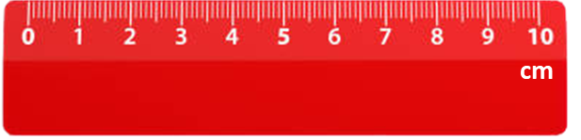
- Giáo viên lưu ý học sinh viết đơn vị đo trên thước.
- Giáo viên giới thiệu đơn vị đề-xi-mét: Đề-xi-mét là một đơn vị đo độ dài. Đề-xi-mét viết tắt là dm. 1 dm = 10 cm hay 10 cm = 1 dm.
Nhiệm vụ 2: Thước gấp sẽ có chiều dài bao nhiêu cm nếu có 10 đoạn mà mỗi đoạn dài 10 cm? Chiều dài thước gấp tính theo dm? m?
- Chiều dài của thước gấp theo đơn vị cm là: 10 cm10=100 cm=10 dm
- Giáo viên giới thiệu đơn vị mét: Mét là một đơn vị đo độ dài. Mét viết tắt là m.
1 m = 10 dm; 1 m = 100 cm.
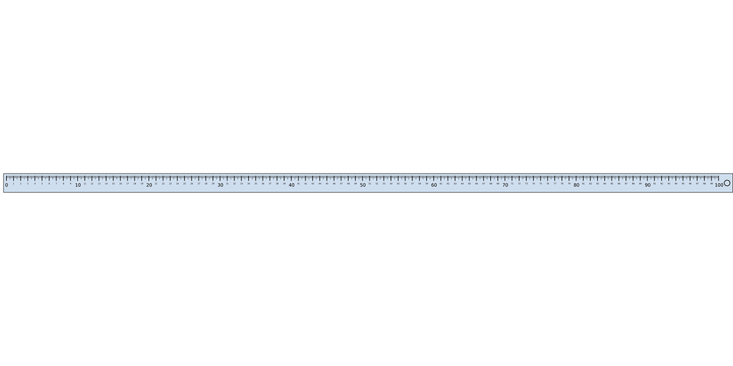
Nhiệm vụ 3: Vẽ mô hình thước gấp theo yêu cầu.
- Học sinh xác định số đoạn thước cần có thông qua bài toán: Cần làm một cây thước gấp có chiều dài 3 đến 5 dm, biết rằng mỗi đoạn thước thể hiện 10 cm, hỏi cần bao nhiêu đoạn thước?
- Giáo viên chốt đáp án.
- Học sinh vẽ 3 đến 5 đoạn thước có độ dài 10 cm.
Giáo viên lưu ý học sinh cách ghi số đo độ dài theo đơn vị xăng-ti-mét ở những đoạn thước theo thứ tự liên tiếp từ 0 cm đến 50 cm, viết tên nhóm, logo nhóm ở trên bề mặt của đoạn thước đầu tiên.
* Hình minh họa để gợi ý cho học sinh (nếu cần):
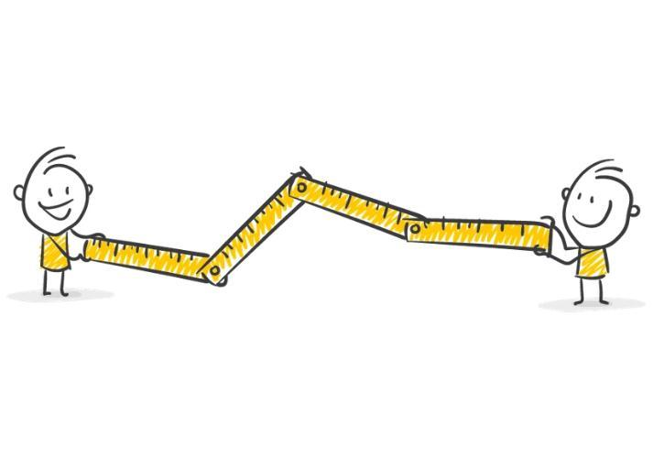
Nhiệm vụ 4: Các nhóm chọn 1 trong 2 cách để nối các đoạn thước lại với nhau để dễ cất thước trong cặp sau khi sử dụng
- Cách 1: dùng băng keo để dán các đoạn thước lại với nhau.
- Cách 2: bấm lỗ ở 1 đầu của 2 đoạn thước và dùng ghim cánh phượng để nối các đoạn thước lại.
* Giáo viên chốt lại cách thực hiện nối các đoạn thước bằng cách bấm lỗ và dùng ghim cánh phượng (hoặc ghim có công dụng tương tự).
- Học sinh thảo luận nhóm và hoàn thành các nhiệm vụ còn lại trong Phiếu học tập 2 để đề xuất phương án làm thước gấp.
- Học sinh lắng nghe giáo viên chốt lại thông tin chính xác. Các nhóm điều chỉnh, bổ sung câu trả lời nếu nhóm mình trả lời thiếu hoặc chưa chính xác.
b) Chế tạo mẫu, thử nghiệm và đánh giá
* Để hỗ trợ quá trình làm sản phẩm, giáo viên chuẩn bị sẵn cho học sinh mẫu thước có bấm sẵn lỗ trên đầu thước.
- Mỗi nhóm nhận bộ nguyên vật liệu từ giáo viên cung cấp và các nhóm tiến hành hoàn thiện sản phẩm theo bản thiết kế của nhóm.
- Trong quá trình làm sản phẩm, học sinh lắng nghe và chú ý một số yêu cầu của giáo viên như sau:
+ Đối với các khớp nối, kiểm tra các đoạn thước có xoay để mở ra và xếp lại dễ dàng hay không.
+ Đối với các đoạn thước, vẽ đầy đủ vạch chia trên thước và ghi đơn vị đo cm, đầy đủ số đo từ 0 cm đến 50 cm.
- Giáo viên có thể hỗ trợ các nhóm nếu cần. Giáo viên nhắc các nhóm ghi tên nhóm, logo nhóm và trang trí thước.
c) Chia sẻ, thảo luận và điều chỉnh
- Các nhóm học sinh lắng nghe quy trình trình bày và cách đánh giá sản phẩm thước gấp từ giáo viên như sau:
+ Đại diện nhóm trình bày về sản phẩm theo gợi ý:
- Nêu tên nhóm, logo của nhóm.
- Mở thước gấp để xem các vạch chia và các chi tiết trang trí trên thước.
- Thử nghiệm hoạt động của thước gấp khi đo chiều cao/chiều dài của vật.
+ Mỗi học sinh sử dụng 1 sticker để lựa chọn sản phẩm ấn tượng nhất.
- Giáo viên tiến hành đánh giá sản phẩm các nhóm dựa theo tiêu chí đã nêu. Giáo viên khen ngợi nhóm được nhiều stickers và động viên, khuyến khích các nhóm khác.

- Học sinh sử dụng thước gấp đã được các nhóm chế tạo để thực hành đo theo đơn vị dm và cm:
+ Giáo viên chuẩn bị một mô hình tê giác bằng giấy được đính trên bảng lớp bằng nam châm.
+ Mỗi nhóm học sinh tiến hành đo và ghi nhận kết quả của nhóm.
- Học sinh lắng nghe giáo viên nhận xét chung về các nhóm và các nội dung quan trọng của chủ đề, bao gồm cấu tạo, cách sử dụng thước gấp và các giá trị đơn vị đo đã được sử dụng.
IV. Phụ lục
- Phiếu học tập
Phiếu học tập 1
- Yêu cầu: Em hãy cho biết mỗi loại thước phù hợp hay không phù hợp với việc đo chiều cao của tê giác và giải thích lý do.
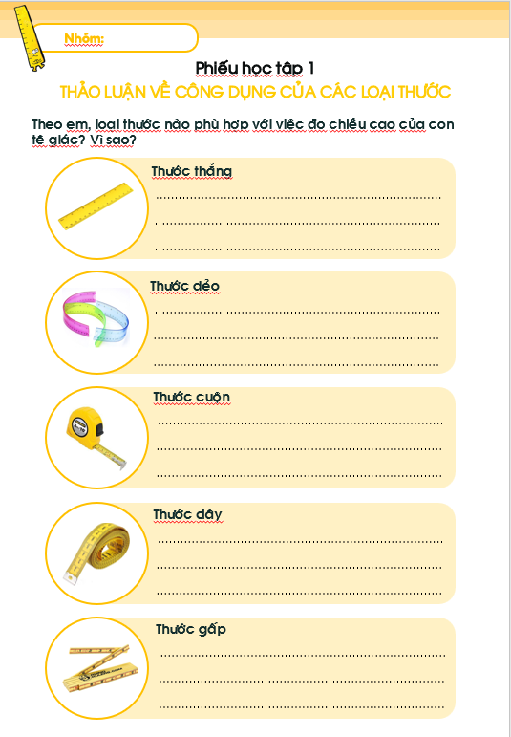
Phiếu học tập 2
Yêu cầu: Các nhóm hoàn thành các nhiệm vụ sau:
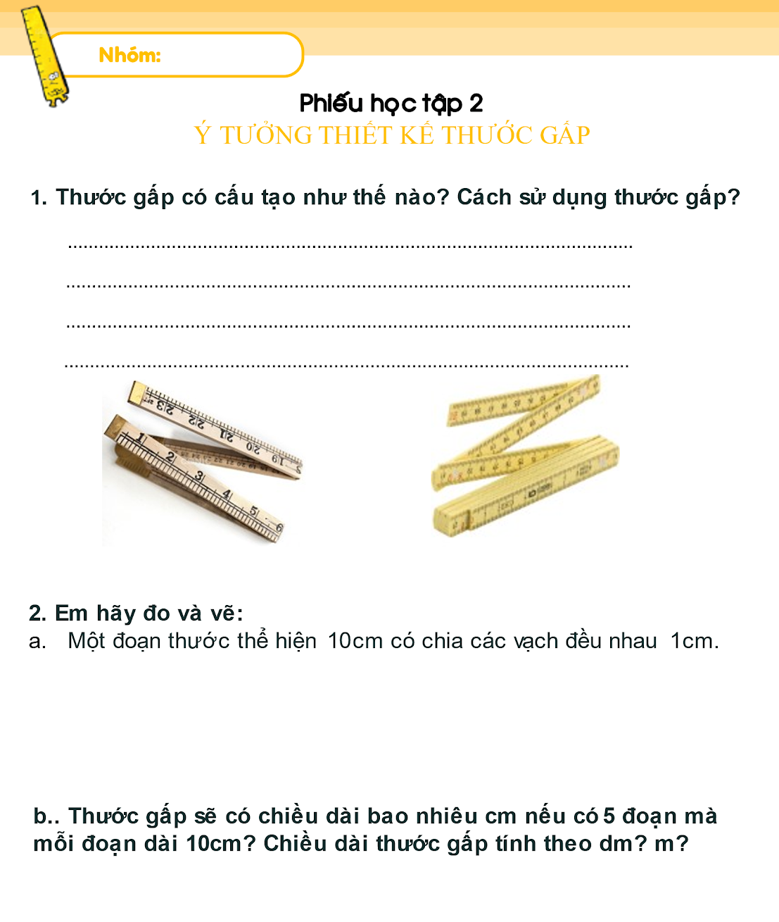
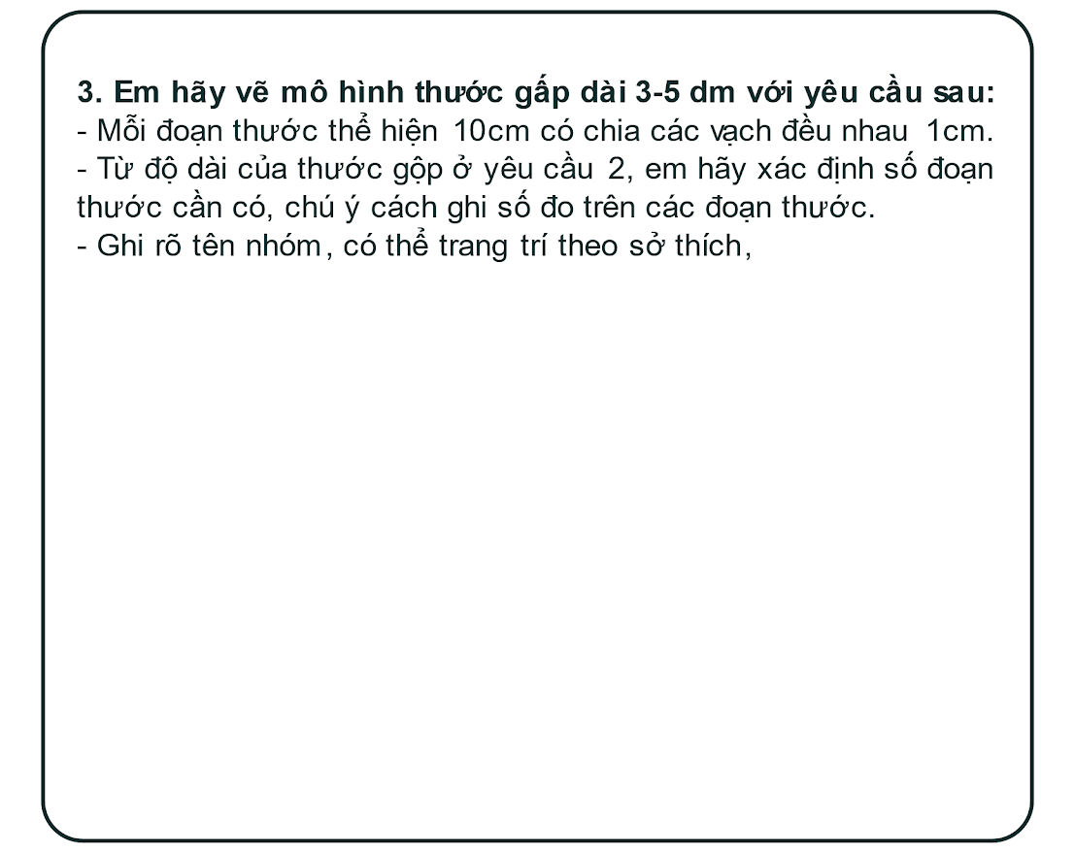
2. Phiếu đánh giá
Phiếu đánh giá sản phẩm
Tiêu chí | Mức độ
Tiêu chí | Tốt   | Đạt   | Chưa đạt  
Thước gấp gồm nhiều đoạn, mỗi đoạn có độ dài đúng 10 cm và có chia các vạch đều nhau 1 cm và có ghi rõ số đo tại mỗi vạch.
Độ dài của thước gấp khi mở ra là 30-50 cm.
Khi sử dụng, có thể mở ra và gấp thước lại dễ dàng.
Trên thước gập có ghi tên nhóm và vẽ biểu tượng hoặc ghi tên của nhóm cùng một số chi tiết trang trí khác theo sở thích của nhóm.
Phiếu đánh giá làm việc nhóm
Tiêu chí | Mức độ
Tiêu chí | Tốt | Đạt | Chưa đạt
Phân công nhiệm vụ các thành viên cụ thể, hợp lý.
Các thành viên trong nhóm hợp tác, hỗ trợ lẫn nhau để hoàn thành nhiệm vụ chung.
Tôn trọng, lắng nghe ý kiến của người khác.
Nhóm hoàn thành sản phẩm đạt yêu cầu đúng thời hạn
Bảo quản tốt nguyên vật liệu của nhóm.

3. Sản phẩm minh họa
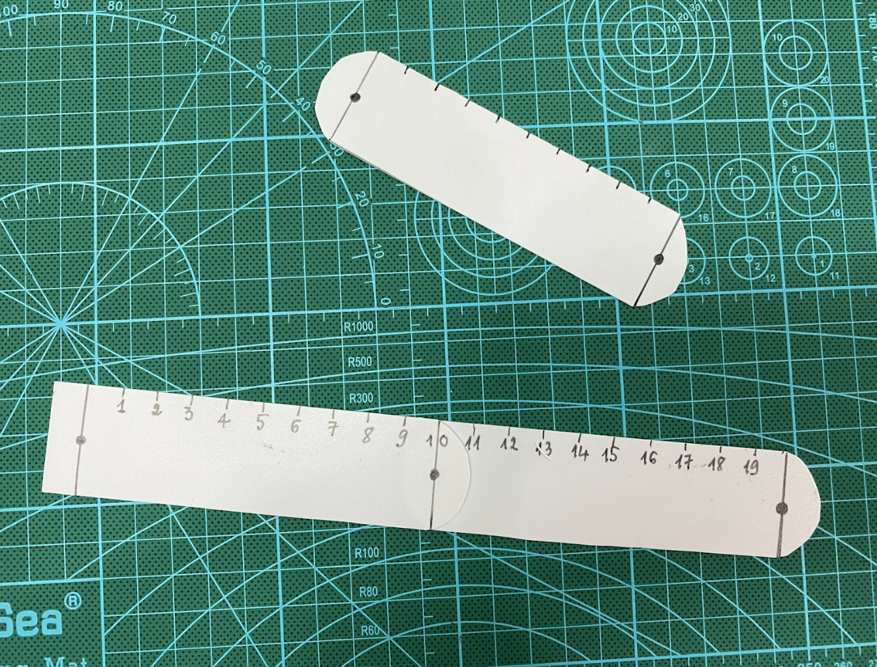

BÀI HỌC STEM: KHẨU TRANG CỦA EM
THÔNG TIN VỀ BÀI HỌC
Lớp 2 |  | Thời lượng: 2-3 tiết
Thời điểm tổ chức: Khi dạy nội dung Con người và Sức khỏe (môn Tự nhiên và Xã hội)
Mô tả bài học:
Nội dung môn Tự nhiên và Xã hội lớp 2 có yêu cầu cần đạt như sau:
+ Chỉ và nói được tên bộ phận chính của cơ quan hô hấp trên sơ đồ, tranh ảnh.
+ Nhận biết được chức năng của các cơ quan hô hấp ở mức độ đơn giản ban đầu qua hoạt động hằng ngày của bản thân (nhận biết chức năng của cơ quan hô hấp qua hoạt động thở ra và hít vào).
+ Đưa ra được dự đoán điều gì sẽ xảy ra với cơ thể mỗi người nếu cơ quan hô hấp không hoạt động.
+ Nêu được sự cần thiết và thực hiện được việc hít vào, thở ra đúng cách và tránh xa nơi có khói bụi để bảo vệ cơ quan hô hấp.
- Để đạt được các yêu cầu này, trong bài học STEM “Khẩu trang của em”, học sinh sẽ tự làm khẩu trang có kích thước phù hợp độ tuổi và trang trí theo sở thích của nhóm.
Nội dung chủ đạo và tích hợp trong bài học:
Môn học |  | Yêu cầu cần đạt
Môn học chủ đạo | Tự nhiên và Xã hội | - Chỉ và nói được tên bộ phận chính của cơ quan hô hấp trên sơ đồ, tranh ảnh.  - Nhận biết được chức năng của các cơ quan hô hấp ở mức độ đơn giản ban đầu qua hoạt động hằng ngày của bản thân (nhận biết chức năng của cơ quan hô hấp qua hoạt động thở ra và hít vào).  - Đưa ra được dự đoán điều gì sẽ xảy ra với cơ thể mỗi người nếu cơ quan hô hấp không hoạt động.  - Nêu được sự cần thiết và thực hiện được việc hít vào, thở ra đúng cách và tránh xa nơi có khói bụi để bảo vệ cơ quan hô hấp.
Môn học tích hợp | Toán | - Sử dụng được dụng cụ đo lường thông dụng (thước dây có chia vạch đến xăng-ti-mét,...) để thực hành đo.
Môn học tích hợp | Mĩ thuật  (Vận dụng) | - Tạo được nét bằng các hình thức khác nhau, sử dụng nét mô phỏng đối tượng và trang trí sản phẩm.  - Sử dụng được các màu cơ bản; màu đậm, màu nhạt trong thực hành, sáng tạo.  - Biết giữ vệ sinh trường, lớp, đồ dùng học tập,… trong thực hành, sáng tạo.  - Trưng bày, giới thiệu, chia sẻ được cảm nhận về sản phẩm.

I. Yêu cầu cần đạt (của bài học)
- Chỉ và nói được tên bộ phận chính của cơ quan hô hấp.
- Nêu được sự cần thiết và thực hiện được việc hít vào, thở ra đúng cách và tránh xa nơi có khói bụi để bảo vệ cơ quan hô hấp.
- Dự đoán điều gì sẽ xảy ra nếu cơ quan hô hấp không hoạt động:
- Sử dụng được thước dây để thực hiện việc đo, ước tính kích thước của sản phẩm sao cho phù hợp với gương mặt.
- Vẽ được hình minh hoạ sản phẩm trước khi tiến hành chế tạo.
- Lựa chọn và sử dụng được các màu cơ bản và màu đậm, nhạt để trang trí sản phẩm theo sở thích cá nhân.
- Giới thiệu được sản phẩm của nhóm mình và chia sẻ cảm nhận về sản phẩm của các nhóm khác.
- Tích cực, chủ động đóng góp ý kiến để hoàn thiện sản phẩm của nhóm.
- Cẩn thận trong tiến hành đo các kích thước và trong thao tác làm khẩu trang.
- Giữ gìn vệ sinh trong quá trình làm sản phẩm.

II. Đồ dùng dạy học
Giáo viên chuẩn bị sẵn một số dụng cụ cho mỗi nhóm như sau:
STT | Thiết bị/ Học liệu | Số lượng | Hình ảnh minh hoạ
1 | Giấy trắng loại trải bàn ăn, mềm (kích thước cỡ A5) | 1 tờ/ học sinh | 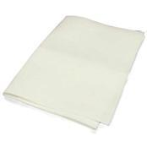
3 | Dây thun vải nhiều màu | 1 cái/ học sinh | 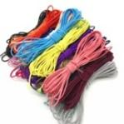
4 | Kéo | 1 cái | 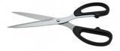
5 | Thước dây | 1 cái | 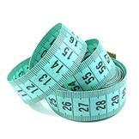
6 | Ghim bấm | 1 cái | 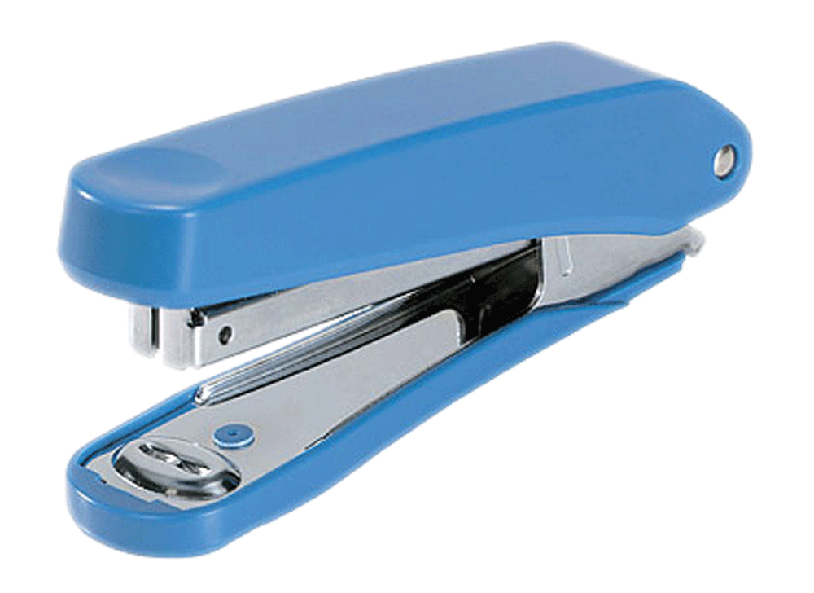
7 | Giấy A3 | 1 tờ | 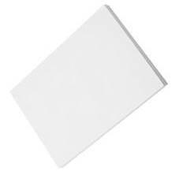
8 | Mô hình người (7-8 tuổi)  Giáo viên nên che những phần không cần thiết để học sinh tập trung vào nội dung trọng tâm | 1 mô hình dùng chung cho cả lớp | 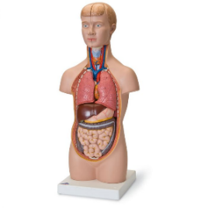
9 | Giáo viên có thể chuẩn bị 1 số hình học đã cắt sẵn để học sinh trang trí |  | 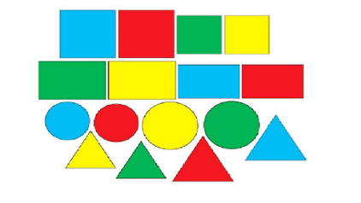
10 | Băng keo 2 mặt | 1 cuộn | 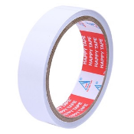
III. Các hoạt động dạy học chủ yếu
1. Hoạt động 1. Mở đầu (Xác định vấn đề)
a) Khởi động
- Học sinh trả lời các câu hỏi:
+ Khi trở lại trường học sau đợt nghỉ dài vì Covid-19, một vật dụng quan trọng mà các em luôn phải mang theo là gì?
** Giáo viên có thể gợi ý bằng lời nói hoặc hình ảnh để học sinh nhận ra được các em luôn phải mang khẩu trang.
+ Theo các em, khẩu trang có cần thiết trong cuộc sống hằng ngày không? Vì sao? → Khẩu trang luôn cần thiết, cả trước khi có dịch bệnh các em đã mang để chống bụi (bảo vệ hệ hô hấp).
+ Các em thích khẩu trang như thế nào? → khẩu trang phải vừa vặn, dễ chịu, màu sắc vui tươi, có nhiều hình vui nhộn.
**Lưu ý: học sinh có thể nêu nhiều ý kiến về kiểu khẩu trang yêu thích. Giáo viên có thể ghi nhận để dẫn dắt học sinh về hứng thú tự tạo một khẩu trang cho riêng mình.
b) Giao nhiệm vụ
- Học sinh nhận nhiệm vụ học tập: làm việc theo nhóm để thiết kế và làm khẩu trang chống bụi với các yêu cầu cụ thể:
(1) Khẩu trang có kích thước phù hợp để che được mũi và miệng của mô hình khuôn mặt của một bạn nhỏ khoảng 7-8 tuổi.
** Nếu giáo viên không có mô hình, có thể chuẩn bị sẵn kích thước gương mặt phù hợp với đa số học sinh và yêu cầu học sinh sử dụng kích thước này.
(2) Dây đeo có chiều dài phù hợp, được gắn chặt vào khẩu trang.
(3) Khẩu trang có ghi tên của nhóm bằng màu đậm/nhạt theo sở thích chung của nhóm.
(4) Khẩu trang có thể được trang trí thêm bằng hình vẽ hoặc hình cắt dán sáng tạo.
- Học sinh lắng nghe nội dung dẫn dắt: để hiểu rõ ý nghĩa của và cách để làm được một khẩu trang cho riêng mình, chúng ta hãy cùng tìm hiểu hoạt động tiếp theo.
2. Hoạt động 2: Hình thành kiến thức mới (Nghiên cứu kiến thức nền)
- Học sinh tham gia hoạt động cả lớp:
+ Cả lớp cùng nhau hít vào, sau đó dùng tay bịt mũi lại và nín thở trong thời gian 30 giây.
+ Học sinh sẽ dừng lại khi nghe tiếng chuông từ đồng hồ hoặc điện thoại giáo viên chuẩn bị.
+ Bạn nào không nín thở được nữa khi chưa hết thời gian yêu cầu, hãy giơ tay lên để báo hiệu cho giáo viên.
- Học sinh lắng nghe câu hỏi: Khi nín thở, các em cảm thấy như thế nào? Như vậy, theo các em, điều gì sẽ xảy ra nếu chúng ta không được hít thở trong thời gian dài?
- Đại diện 2 học sinh trả lời, ưu tiên bạn giơ tay trước khi hết 30 giây (nếu có).
- Học sinh lắng nghe nội dung chốt ý: Quá trình hít thở rất quan trọng để giúp con người duy trì sự sống. Nếu không hít thở trong thời gian dài, con người sẽ không thể sống được. Khoảng thời gian con người nín thở có thể khác nhau, thông thường 3-5 phút. (Có những trường hợp đặc biệt, trong hoàn cảnh cần thiết, người ta có thể nín thở lên đến 20 phút).
- Học sinh trả lời câu hỏi: Các em hít thở nhờ các bộ phận nào trên cơ thể?
- Đại diện 2 -3 học sinh trả lời.
- Học sinh xem video về đường đi của không khí khi con người hít thở (Học liệu số 1) và hoàn thành Phiếu học tập 1.
- Giáo viên yêu cầu học sinh trả lời chưa chính xác hoặc chưa đầy đủ trình bày lại câu trả lời sau khi xem video.
- Học sinh xem lại hình ảnh minh họa về hệ hô hấp từ video và lắng nghe nội dung chốt ý: Con người hít thở thông qua cơ quan hô hấp, bao gồm 4 bộ phận chính: mũi, khí quản, phế quản và phổi.
- Học sinh so sánh với câu trả lời của mình trong Phiếu học tập 1 và điều chỉnh, bổ sung nếu cần.
- Học sinh thảo luận và trả lời câu hỏi: Điều gì sẽ xảy ra nếu cơ quan hô hấp không hoạt động?
- Học sinh trả lời câu hỏi: Nếu hít thở trong môi trường không khí bị ô nhiễm thì cơ thể con người sẽ như thế nào?
- Đại diện 1 - 2 học sinh trả lời.
- Học sinh lắng nghe giáo viên chốt ý: Nếu hít thở trong môi trường bị ô nhiễm không khí thì cơ thể sẽ bị các bệnh đường hô hấp, nhất là trong tình hình dịch bệnh Covid như hiện nay. Có một loại vũ khí đặc biệt giúp bảo vệ hệ hô hấp của các em, đó chính là khẩu trang.
- Học sinh xem video về tầm quan trọng của việc đeo khẩu trang (Học liệu số 2) và nhận nhiệm vụ làm khẩu trang theo các yêu cầu đã đưa ra từ đầu.
** Giáo viên lưu ý: khẩu trang giấy chỉ giúp các em hạn chế hít phải khói bụi. Để có thể phòng tránh dịch bệnh, các em cần phải sử dụng khẩu trang y tế.
3. Hoạt động 3: Luyện tập và vận dụng
a) Đề xuất và lựa chọn giải pháp
- Giáo viên chia lớp thành 5-6 nhóm theo sự sắp xếp ngẫu nhiên hoặc theo tổ.
- Học sinh nhận nguyên vật liệu được cung cấp cho mỗi nhóm. Yêu cầu các nhóm thảo luận về phương án làm sản phẩm và vẽ phác hoạ sản phẩm của nhóm.
- Các nhóm phân công nhiệm vụ cho các thành viên vào Phiếu học tập 2.
- Nhóm học sinh thảo luận về lựa chọn nguyên vật liệu, hình dạng, kích thước khẩu trang (chiều dài và chiều rộng) và vẽ hình minh hoạ vào giấy A3.
- Học sinh trả lời một số câu hỏi gợi ý như sau:
+ Khẩu trang gồm có những phần nào?→Dây đeo và mặt trước.
+ Trong các vật liệu có sẵn, các em sẽ dùng vật liệu nào để làm khẩu trang và dây đeo? → giấy để làm khẩu trang và dây thun để làm dây đeo.
+ Làm cách nào để gắn chặt dây đeo vào khẩu trang? →Dùng ghim bấm.
+ Trên khẩu trang thường có các nếp gấp, các nếp gấp này có tác dụng gì? → Có thể mở rộng ra khi đeo để giúp khẩu trang ôm khít vào mặt người đeo.
+ Chiều rộng của khẩu trang được đo như thế nào để phù hợp với gương mặt? → đo từ mũi đến cằm, cách mắt khoảng 1 cm, tham khảo hình vẽ.
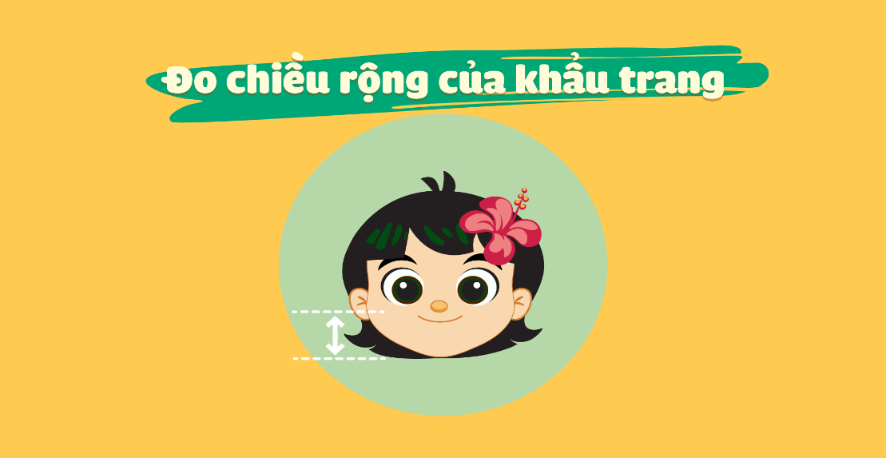

+ Chiều dài của khẩu trang được đo như thế nào để phù hợp với gương mặt? → đo từ má phải sang má trái, cách lỗ tai khoảng 3 cm, tham khảo hình vẽ.
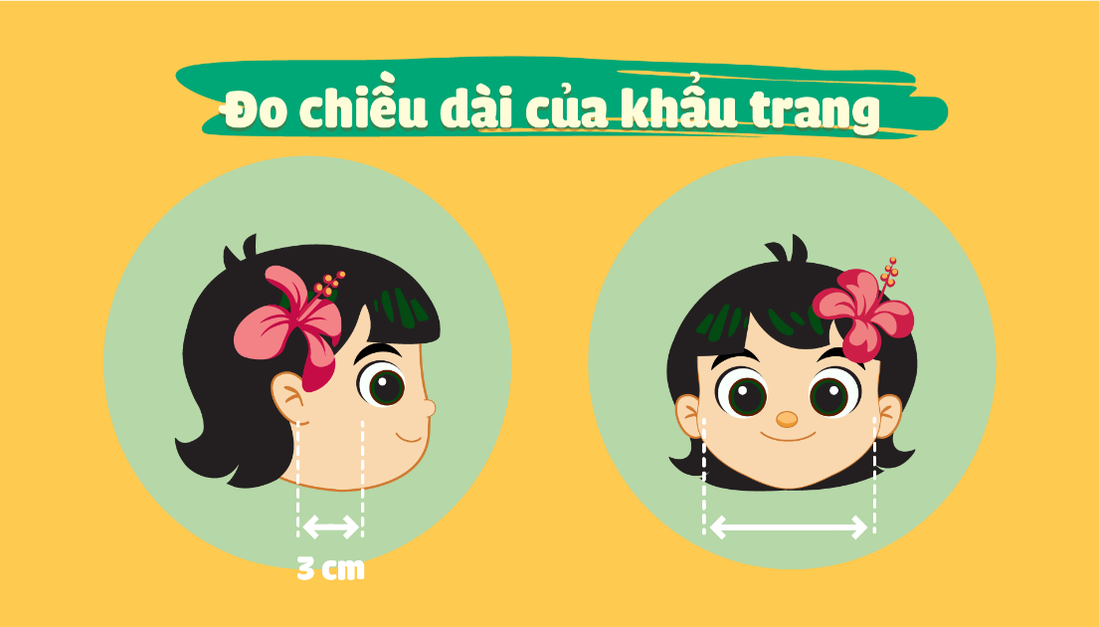
+ Làm cách nào để người dùng xác định đúng chiều khẩu trang quay lên hay quay xuống? → có thể nhận biết bằng chữ đúng chiều/ngược chiều,…
- Học sinh ghi chép lại câu trả lời mà cá nhân chưa biết.
- Đại diện 2 nhóm học sinh giới thiệu phương án làm sản phẩm:
+ Mỗi nhóm trình bày trong 3 phút.
+ Nội dung báo cáo: Hình dạng, kích thước, nguyên vật liệu, các bước làm khẩu trang và dây đeo.
- Các nhóm khác lắng nghe và nhận xét cho nhóm bạn.
- Giáo viên nhắc lại các yêu cầu của sản phẩm và lưu ý học sinh đo kích thước của khẩu trang sao cho chính xác và phù hợp với kích thước của gương mặt.
b) Chế tạo mẫu, thử nghiệm và đánh giá
- Học sinh lắng nghe các bước tiến hành thực hiện sản phẩm:
+ Thời gian làm sản phẩm là 25 phút (Giáo viên có thể điều chỉnh tùy đặc điểm học sinh và lớp).
+ Khi hết thời gian làm sản phẩm giáo viên sẽ rung chuông. Các nhóm có 2 phút để thu gọn sạch sẽ khu vực làm việc.
- Các nhóm tiến hành chế tạo và thử nghiệm sản phẩm theo bản vẽ đã được góp ý. Trong quá trình làm sản phẩm, các nhóm có thể điều chỉnh phương án nếu cần. Ghi chú lại điều chỉnh này.
- Các nhóm tự đánh giá sản phẩm của nhóm mình đã đạt các yêu cầu giáo viên đề ra ban đầu chưa.
- Giáo viên quan sát và hỗ trợ các nhóm trong quá trình chế tạo và thử nghiệm sản phẩm.
c) Chia sẻ, thảo luận, điều chỉnh
- Học sinh lắng nghe hình thức đánh giá: nhóm tự đánh giá chiếm 50% tổng số điểm, giáo viên đánh giá chiếm 50% tổng số điểm.
- Học sinh đeo thử khẩu trang vừa chế tạo của nhóm mình, lần lượt mỗi nhóm đứng lên tại chỗ để cho các bạn khác nhìn thấy sản phẩm của nhóm cũng như kêu gọi các nhóm khác bình chọn cho sản phẩm của nhóm.
- Sau đó các nhóm học sinh tự đánh giá sản phẩm của nhóm và các nhóm khác bằng cách chọn số lượng hình trái tim tương ứng vào phiếu đánh giá giáo viên đã chuẩn bị.
- Các nhóm báo cáo về sản phẩm với các nội dung như sau:
+ Giới thiệu sản phẩm (có thể chỉ cần nêu điều chỉnh so với thiết kế)
+ Cảm nghĩ về việc tự làm khẩu trang.
+ Tự đánh giá sản phẩm của nhóm mình và các nhóm khác.
- Các nhóm khác lắng nghe và nhận xét, góp ý cho nhóm bạn.
- Giáo viên khen ngợi nhóm học sinh tích cực tham gia hoạt động, nhận được nhiều hình trái tim và động viên các nhóm học sinh làm chưa tốt để lần sau cố gắng hơn.
- Giáo viên nhận xét và tổng kết chủ đề.
- Giáo viên mở rộng: Ngoài vật liệu giấy, các em có thể làm khẩu trang bằng vải. Lưu ý: Vải phải sạch, đảm bảo vệ sinh, an toàn để bảo vệ hệ hô hấp.

IV. Phụ lục
1. Phiếu học tập
Phiếu học tập 1
Em hãy trả lời các câu hỏi dưới đây:
1. Em hít thở nhờ các cơ quan nào trên cơ thể?

2. Hoàn thành sơ đồ dưới đây bằng cách nối tên các cơ quan vào phần tương ứng của hệ hô hấp.
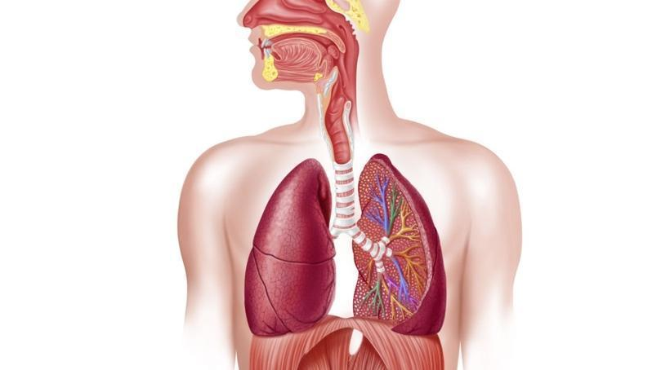
Phiếu học tập 2: Phân công nhiệm vụ trong nhóm
Thành viên | Nhiệm vụ
Bạn …………………………………… sẽ | Đo chiều dài của khẩu trang
Bạn …………………………………… sẽ | Đo chiều rộng của khẩu trang
Bạn …………………………………… sẽ | Đo chiều dài của dây
Bạn …………………………………… sẽ | Gấp nếp khẩu trang
Bạn …………………………………… sẽ | Dán băng keo
Bạn …………………………………… sẽ | Bấm ghim

2. Phiếu đánh giá
2.1 Phiếu tự đánh giá theo nhóm
Em hãy tự cho mình số lượng trái tim yêu thích mà em nghĩ sản phẩm của nhóm em và nhóm bạn đã đạt được đối với mỗi tiêu chí.
Tên nhóm:………………………………………………………………………………
Tiêu chí | Tự đánh giá
Em thấy khẩu trang che kín được mũi và miệng của bạn nhỏ. | 
Em thấy dây đeo dài phù hợp và chắc chắn.
Tên nhóm trên khẩu trang rõ ràng, ấn tượng.
Em có thể xác định chiều đeo khẩu trang dễ dàng.
Em thấy khẩu trang dễ đeo và dễ tháo.
Em thấy khẩu trang được trang trí đẹp, sáng tạo.
Tổng số trái tim mà nhóm em có được

Em dành nhiều trái tim yêu thích nhất cho nhóm nào? Vì sao?
………………………………………………………………………………………………………………………………………………………………………………………………………………………………………………………………………………………………………………………………………………………………………………………………………………………………………………………………………………………………………………………………………………………………………………………………………………………………………………………………………………………………………………………………………………………

2.2 Phiếu đánh giá của giáo viên
Tiêu chí | Mức độ
Tiêu chí | Tốt | Đạt | Chưa đạt
Khẩu trang có kích thước phù hợp với mô hình hoặc số đo theo yêu cầu.
Dây đeo có chiều dài phù hợp với khuôn mặt, được gắn chặt vào khẩu trang.
Khẩu trang có ghi tên của nhóm bằng màu đậm/nhạt.
Khẩu trang có thể xác định được chiều đeo đúng dựa vào tên nhóm.
Khẩu trang dễ đeo và dễ tháo.
Khẩu trang được trang trí thêm bằng hình vẽ hoặc hình cắt dán sáng tạo, phối màu hài hòa.
Nhóm tham gia hoạt động tích cực, phân công công việc cho các thành viên cụ thể.
Nhóm giữ gìn vệ sinh trong quá trình làm sản phẩm.
Giới thiệu được sản phẩm của nhóm mình và chia sẻ cảm nhận về sản phẩm của các nhóm khác.
3. Sản phẩm minh họa
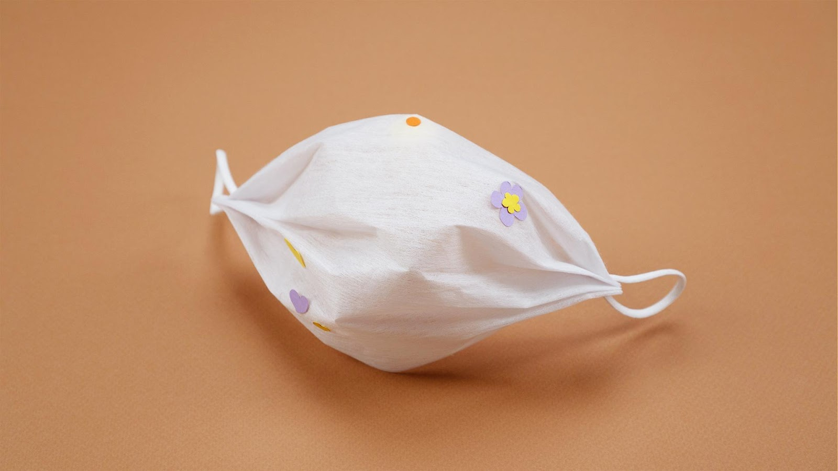
AN TOÀN

4.3. Minh họa một số bài học/hoạt động trải nghiệm STEM lớp 3

BÀI HỌC STEM: MÔ HÌNH NGÀY VÀ ĐÊM
THÔNG TIN VỀ BÀI HỌC
Lớp 3 | Thời lượng: 2-3 tiết
Thời điểm tổ chức: Khi dạy nội dung Trái Đất trong hệ Mặt Trời (môn Tự nhiên và Xã hội)
Mô tả bài học:
Nội dung môn Tự nhiên và Xã hội lớp 3 có yêu cầu cần đạt về sự chuyển động của Trái Đất trong hệ Mặt trời như sau:
- Chỉ và trình bày được chiều chuyển động của Trái Đất quanh mình nó (quanh trục) và quanh Mặt Trời.
- Giải thích được ở mức độ đơn giản hiện tượng ngày và đêm.
Để đạt được các yêu cầu này, trong bài học STEM “Ngày và đêm”, học sinh sẽ làm một mô hình gồm có nguồn sáng (tượng trưng cho Mặt Trời) và khối cầu (tượng trưng cho Trái Đất), sử dụng mô hình này bằng cách quay Trái Đất (quanh 1 trục) và quan sát để giải thích hiện tượng ngày và đêm.
Nội dung chủ đạo và tích hợp trong bài học:

 | Môn học | Yêu cầu cần đạt
Môn học  chủ đạo | Tự nhiên và Xã hội | - Chỉ và trình bày được chiều chuyển động của Trái Đất quanh mình nó và quanh Mặt Trời trên sơ đồ và (hoặc) mô hình.  - Giải thích được ở mức độ đơn giản hiện tượng ngày và đêm, qua sử dụng mô hình hoặc video.
Môn học  tích hợp | Mĩ thuật | - Tạo được sản phẩm có sự tương phản của hình, khối dạng cơ bản.  - Thể hiện được chi tiết hoặc hình ảnh trọng tâm ở sản phẩm.  - Trưng bày, giới thiệu được sản phẩm, chia sẻ mục đích sử dụng.
Môn học  tích hợp | Toán | - Nhận dạng được khối cầu thông qua việc sử dụng vật thật.  - Giải quyết được một số vấn đề thực tiễn đơn giản liên quan đến hình khối đã học.
Môn học  tích hợp | Công nghệ | - Lựa chọn được vật liệu làm đồ dùng học tập đúng yêu cầu.  - Sử dụng được các dụng cụ để làm đồ dùng học tập đúng cách, an toàn.  - Làm được một đồ dùng học tập đơn giản theo các bước cho trước, đảm bảo yêu cầu về kĩ thuật, thẩm mĩ.

I. Yêu cầu cần đạt (của bài học)
- Chỉ và trình bày được chiều chuyển động của Trái Đất quanh mình nó và quanh Mặt Trời trên sơ đồ và (hoặc) mô hình.
- Giải thích được hiện tượng ngày và đêm trên Trái Đất ở mức độ đơn giản dựa trên sự chuyển động của Trái Đất trong hệ Mặt Trời qua sử dụng mô hình hoặc video.
- Nhận dạng được khối cầu thông qua việc sử dụng vật thật (quả bóng xốp làm mô hình Trái Đất).
- Lựa chọn và sử dụng được các nguyên liệu, dụng cụ để làm mô hình 3D “Ngày và đêm” đúng cách, an toàn.
- Thể hiện được chi tiết hoặc hình ảnh trọng tâm ở sản phẩm (vẽ trang trí đại dương, đất liền trên được khối cầu làm nổi bật đặc điểm của Trái Đất).
- Hợp tác được với các thành viên trong nhóm khi thực hiện các nhiệm vụ học tập.
- Tích cực, chủ động nêu ý kiến cá nhân, lắng nghe, góp ý và đưa ra các kết luận hay điều chỉnh trong quá trình làm việc nhóm, đóng góp ý kiến cá nhân để hoàn thiện sản phẩm của nhóm mình và các nhóm khác.
II. Đồ dùng dạy học
1. Chuẩn bị của Giáo viên
- Các phiếu học tập và phiếu đánh giá.
- Các video hướng dẫn học sinh tìm hiểu hiện tượng, chế tạo mô hình.
- Nguyên vật liệu giáo viên chuẩn bị cho 1 nhóm học sinh:
STT | Thiết bị/ Học liệu | Số lượng | Hình ảnh minh hoạ
1 | Quả bóng xốp màu trắng, đường kính 8-9 cm. (Giáo viên xuyên sẵn lỗ qua tâm quả bóng xốp) | 1 | 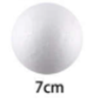
2 | Thùng giấy carton kích thước khoảng 35 x 20 x 20 cm (Giáo viên hỗ trợ học sinh cắt và khoét các lỗ trên thùng giấy) | 1 thùng | 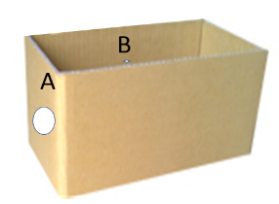
3 | Que tre dài 30-35 cm, đường kính 2,5-3 mm (Không có đầu nhọn) | 1 que | 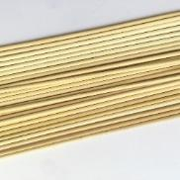
4 | Giấy màu đen, xanh da trời  75 cm x 50 cm | mỗi màu 1 tờ | 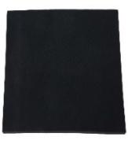
5 | Giấy màu trắng và màu khổ A4 | mỗi màu 1 tờ | 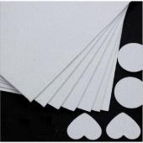
6 | Đất nặn | 1 viên | 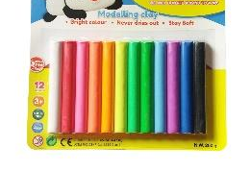
7 | Đèn pin loại nhỏ (dạng móc khóa) | 1 cái | 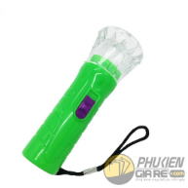
8 | Băng keo hai mặt | 1 cuộn | 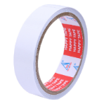
9 | Quả địa cầu (đường kính 30 cm) | 1 quả | 
10 | Đèn pin cầm tay | 1 cái | 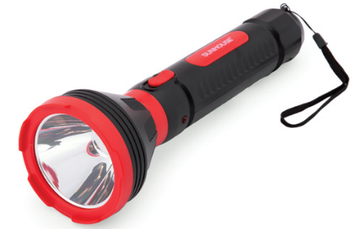
2. Chuẩn bị của học sinh
- Giao cho mỗi nhóm (5-6 học sinh) tự chuẩn bị một số nguyên vật liệu như sau:
STT | Thiết bị/ Học liệu | Số lượng | Hình ảnh minh hoạ
1 | Kéo | 1 cái | 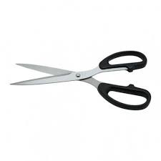
2 | Bút chì | 1 cái | 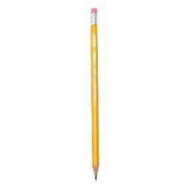
3 | Thước kẻ | 1 cái | 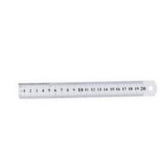
4 | Compa | 1 cái | 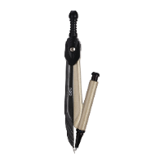
5 | Màu nước, cọ vẽ | 1 hộp | 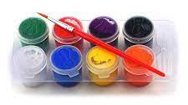
III. Các hoạt động dạy học chủ yếu
1. Hoạt động 1. Mở đầu (Xác định vấn đề)
a) Khởi động
- Học sinh tham gia trò chơi “Ngày hay đêm” trong thời gian 3 phút.
- Giáo viên chia lớp thành hai nhóm, một nhóm kể tên một hoạt động của con người, nhóm còn lại trả lời hoạt động đó thường diễn ra vào ban ngày hay ban đêm và giải thích vì sao.
- Giáo viên tổng kết trò chơi và đưa ra câu hỏi “Tại sao lại có hiện tượng ngày và đêm?” và dẫn dắt sang hoạt động giao nhiệm vụ.
b) Giao nhiệm vụ
Để hiểu và giải thích được nguyên nhân hiện tượng ngày và đêm trên Trái Đất cho mọi người xung quanh, giáo viên giao nhiệm vụ cho các nhóm học sinh làm mô hình “Ngày và đêm” với các yêu cầu:
(1) Mô hình bao gồm khối cầu tượng trưng cho Trái Đất được trang trí gồm các lục địa và đại dương.
(2) Mô hình có nguồn sáng tượng trưng cho Mặt Trời chiếu vào Trái Đất.
(3) Khối cầu tượng trưng cho Trái Đất có thể chuyển động quanh mình nó.
(4) Mô hình được trang trí bằng giấy màu và các chi tiết phù hợp để thể hiện bầu trời vào ban ngày và ban đêm.
Giáo viên thông báo đến học sinh để làm được mô hình Ngày và Đêm theo yêu cầu trên, cần tìm hiểu các kiến thức nền ở hoạt động tiếp theo.
2. Hoạt động 2: Hình thành kiến thức mới (Tìm hiểu kiến thức)
- Học sinh xem video về sự chuyển động của Trái Đất trong hệ Mặt Trời (từ đầu đến phút 1:56) và trả lời các câu hỏi sau:
Nguồn video: https://www.youtube.com/watch?v=qm94yFdCNog
* Câu 1: Trái Đất chuyển động như thế nào trong hệ Mặt Trời?
A. Không chuyển động.
B. Quay quanh Mặt Trời.
C. Vừa quay xung quanh Mặt Trời, vừa tự quay quanh mình nó.
D. Chỉ tự quay quanh mình nó.
Gợi ý trả lời: Đáp án C
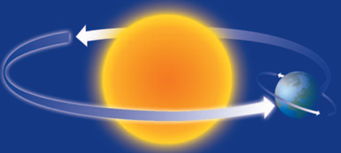
* Câu 2: Trái Đất quay quanh Mặt Trời theo chiều nào?
Gợi ý trả lời: Trái Đất chuyển động quanh Mặt Trời theo chiều từ tây sang đông.
* Câu 3: Trái Đất chuyển động quanh mình nó theo chiều nào? Nếu nhìn từ cực Bắc xuống, chuyển động này cùng chiều hay ngược chiều kim đồng hồ?
Gợi ý trả lời: Trái Đất chuyển động quanh mình nó theo chiều từ tây sang đông. Nếu nhìn từ cực Bắc xuống, chuyển động này ngược chiều kim đồng hồ.
* Câu 4: Thời gian để Trái Đất quay hết một vòng quanh Mặt Trời là bao lâu?
Gợi ý trả lời: Thời gian để Trái Đất quay hết một vòng quanh Mặt Trời là một năm.
* Câu 5: Trong hình sau, phần nào của Trái Đất là ban ngày và phần nào là ban đêm?
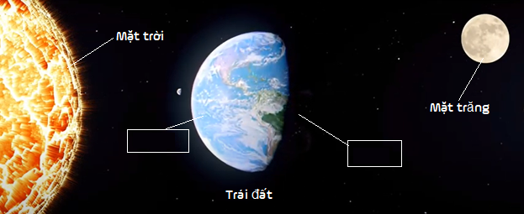
Gợi ý trả lời:
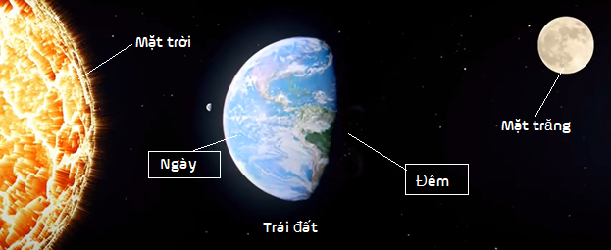
* Câu 6: Có phải mọi nơi trên Trái Đất đều là ban ngày hay ban đêm cùng lúc? Vì sao?
Gợi ý trả lời: Chỉ có một phần của Trái đất là ban ngày và phần còn lại là ban đêm vì Trái Đất dạng hình cầu nên Mặt Trời chỉ chiếu sáng một nửa Trái Đất
* Câu 7: Vì sao ở mọi nơi trên Trái Đất luôn có hiện tượng ngày và đêm kế tiếp nhau?
Gợi ý trả lời: Mọi nơi trên Trái Đất đều lần lượt có ngày và đêm kế tiếp nhau do Trái Đất luôn tự quay quanh mình nó.
- Giáo viên kết luận:
+ Trái Đất vừa chuyển động quanh mình nó, vừa chuyển động quanh Mặt Trời.
+ Trái Đất chuyển động quanh mình nó theo chiều từ tây sang đông. Nếu nhìn từ cực Bắc xuống, chuyển động này ngược chiều kim đồng hồ.
+ Trái Đất chuyển động quanh Mặt Trời theo chiều từ tây sang đông. Thời gian để Trái Đất quay hết một vòng quanh Mặt Trời là một năm.
+ Có hiện tượng ngày và đêm là do Trái Đất luôn tự quay quanh mình nó và Trái Đất có dạng hình cầu nên Mặt trời chỉ chiếu sáng một nửa Trái Đất. Tại một vị trí trên Trái Đất khoảng thời gian được Mặt Trời chiếu sáng là ban ngày, khoảng thời gian không được Mặt Trời chiếu sáng là ban đêm.
- Giáo viên có thể tổ chức cho học sinh quan sát, thực hành với quả địa cầu để học sinh hiểu rõ hơn về mô hình mà mình cần chế tạo.
- Đại diện 2 học sinh thực hành mô tả chiều chuyển động của Trái Đất quanh mình nó và giải thích ở mức độ đơn giản hiện tượng ngày và đêm trên Trái Đất.
+ Học sinh 1: chiếu đèn pin về phía quả địa cầu, ánh sáng chiếu từ đèn pin minh họa cho Mặt Trời.
+ Học sinh 2: xoay quả địa cầu nhiều vòng từ từ quanh trục ngược chiều kim đồng hồ và giải thích khu vực nào của Trái Đất là ban ngày, khu vực nào là ban đêm.
3. Hoạt động 3: Luyện tập và vận dụng (Tìm giải pháp, chế tạo và chia sẻ)
a) Đề xuất và lựa chọn giải pháp
- Giáo viên chia lớp thành 5-6 nhóm theo sự sắp xếp ngẫu nhiên hoặc theo tổ.
- Các nhóm học sinh dựa trên những nguyên vật liệu và dựa vào các câu hỏi gợi ý để thảo luận đề xuất ý tưởng làm mô hình:
+ Em dùng vật liệu nào để làm quả địa cầu?
+ Em cần trang trí màu gì để minh hoạ đó là đại dương hay đất liền?
+ Em dùng vật liệu gì làm trục cho Trái đất?
+ Trục Trái Đất sẽ thẳng đứng hay nghiêng?
+ Làm sao để Trái đất xoay được quanh trục?
+ Em dùng dụng cụ gì để làm ánh sáng chiếu ra từ Mặt Trời?
+ Em đặt "Mặt Trời" ở đâu so với Trái đất? (trên/dưới/trái/phải)?
+ Em sẽ trang trí những gì trên bầu trời để phân biệt ban ngày và ban đêm?
- Các nhóm học sinh thảo luận đề xuất ý tưởng, thực hiện vẽ hình mô tả các bộ phận cho mô hình Ngày và đêm, ghi chú các nguyên vật liệu cần sử dụng và đề xuất các bước thực hiện làm sản phẩm vào phiếu học tập. Giáo viên lưu ý học sinh cần cẩn thận khi sử dụng compa để vẽ hình tròn.
- Các nhóm trình bày phương án làm sản phẩm của nhóm, sau đó nghe góp ý nhận xét từ nhóm bạn và giáo viên.
- Giáo viên nhận xét và bổ sung, nhắc lại các yêu cầu của sản phẩm và lưu ý học sinh như sau:
+ Khi mô tả bầu trời cần lưu ý trang trí bầu trời ban ngày có màu xanh, trên bầu trời sẽ có Mặt Trời và các đám mây; bầu trời ban đêm có màu đen, trên bầu trời sẽ có mặt trăng và các ngôi sao.
+ Khi mô tả Trái Đất cần lưu ý Trái Đất có hình cầu và trên bề mặt Trái Đất có các lục địa và đại dương.
+ Cần đặt quả cầu Trái Đất ở vị trí đối diện với nguồn sáng Mặt Trời, cách nguồn sáng Mặt Trời khoảng 20 cm.
+ Khi xuyên que tre qua quả bóng xốp cần cẩn thận, tránh làm vỡ quả bóng xốp.
+ Trục của Trái Đất hơi nghiêng về bên phải.
Lưu ý: Nếu học sinh gặp khó khăn khi vẽ hình mô tả mô hình Ngày và đêm, giáo viên cung cấp Phiếu Hỗ trợ vẽ hình mô tả (Phụ lục) để học sinh điền tên bộ phận và vật liệu.
b) Chế tạo, thử nghiệm và đánh giá
- Các nhóm học sinh sử dụng các nguyên vật liệu để tiến hành thực hiện mô hình theo bản vẽ đã được giáo viên góp ý. Giáo viên hướng dẫn, hỗ trợ các nhóm học sinh khi cần thiết.
- Giáo viên yêu cầu học sinh sau khi làm sản phẩm sẽ tiến hành thử nghiệm bằng cách bật đèn pin mô tả Mặt Trời và xoay khối cầu Trái Đất để minh họa được hiện tượng ngày và đêm và thực hiện tìm hiểu hiện tượng ngày đêm ở 2 vị trí trên Trái Đất bằng cách đánh dấu chữ X ở vị trí em cho rằng là nước Việt Nam và đánh dấu chữ Y ở vị trí của nước Cu Ba ở phía bên kia trên quả cầu Trái Đất. Bằng mô hình xác định khi Việt Nam là ban ngày thì Cu Ba là ban ngày hay ban đêm?
- Các nhóm học sinh đối chiếu lại với các yêu cầu của sản phẩm do giáo viên đặt ra từ đầu, nêu những thay đổi và điều chỉnh mô hình (nếu có).
c) Chia sẻ, thảo luận, điều chỉnh
- Các nhóm trưng bày sản phẩm, có thể cho tất cả các nhóm hoặc chọn 1-2 nhóm học sinh đại diện trình bày và giải thích hiện tượng (nhóm có 2 học sinh, 1 học sinh trình bày, 1 học sinh sử dụng mô hình để mô tả hiện tượng) trong thời gian 3 phút.
- Học sinh các nhóm khác lắng nghe và nhận xét kết quả của nhóm bạn.
- Giáo viên kết hợp đặt câu hỏi làm rõ vấn đề như:
+ Giải thích hiện tượng ngày và đêm dựa trên mô hình vừa chế tạo.
+ Ánh sáng của Mặt Trời chiếu vào các vị trí khác nhau trên Trái Đất có giống nhau không?
+ Hãy tưởng tượng nếu Trái Đất ngừng tự quay quanh trục thì hiện tượng ngày và đêm trên Trái Đất sẽ thay đổi như thế nào?
- Các nhóm đánh giá sản phẩm và phần thuyết trình của nhóm bạn theo Phiếu đánh giá 1 và tự đánh giá kết quả làm việc nhóm theo Phiếu đánh giá 2.
- Giáo viên tổng hợp kết quả đánh giá, nhận xét về sự tham gia hoạt động học tập của học sinh trong bài học. Đồng thời giáo viên tổng kết một số nội dung quan trọng của bài học Ngày và Đêm.

IV. Phụ lục
1. Phiếu học tập - Phác thảo mô hình “Ngày và Đêm”
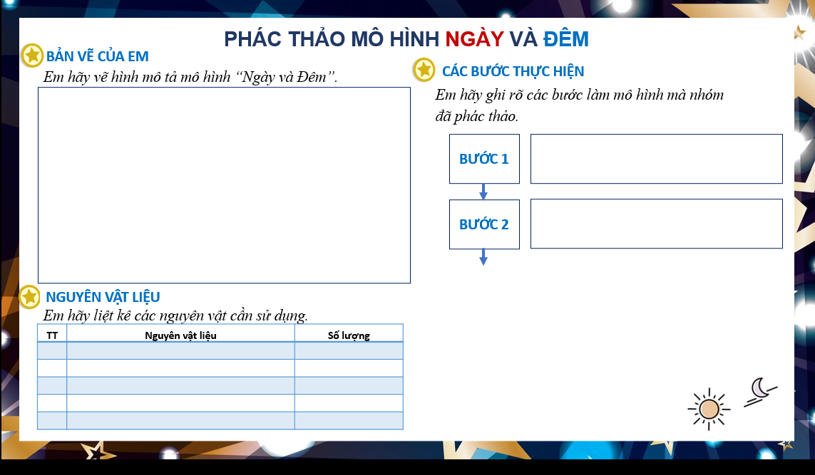

2. Phiếu hỗ trợ vẽ hình mô tả
Viết tên và ghi chú vật liệu sử dụng cho mỗi bộ phận của mô hình trong hình vẽ dưới đây.
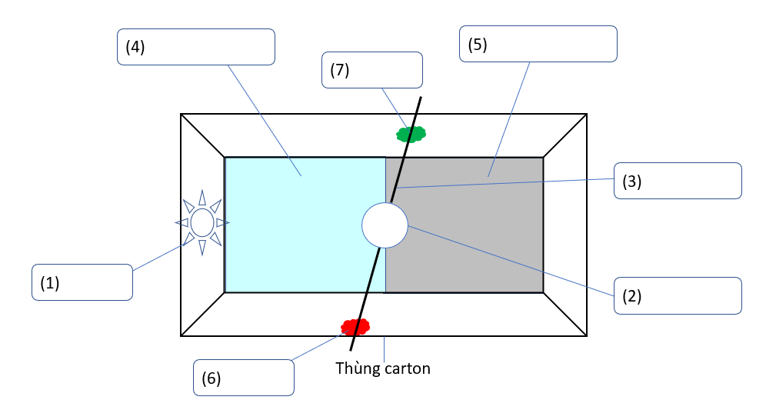

3. Phiếu đánh giá
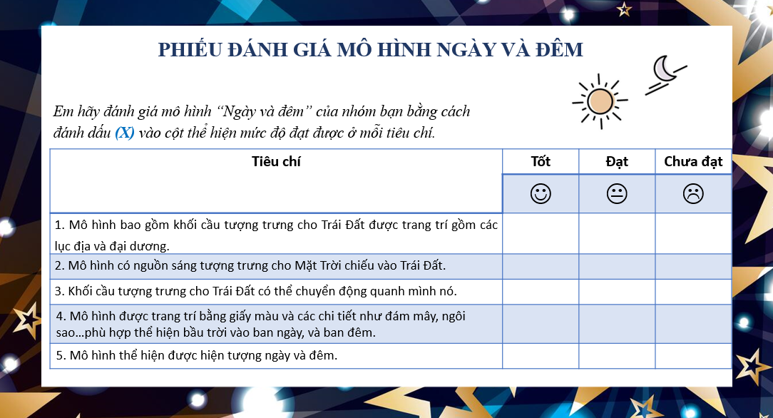
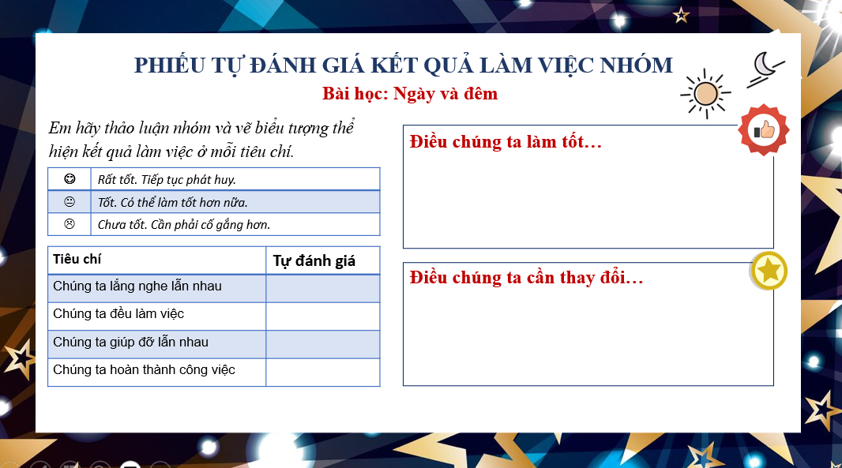

3. Sản phẩm minh họa
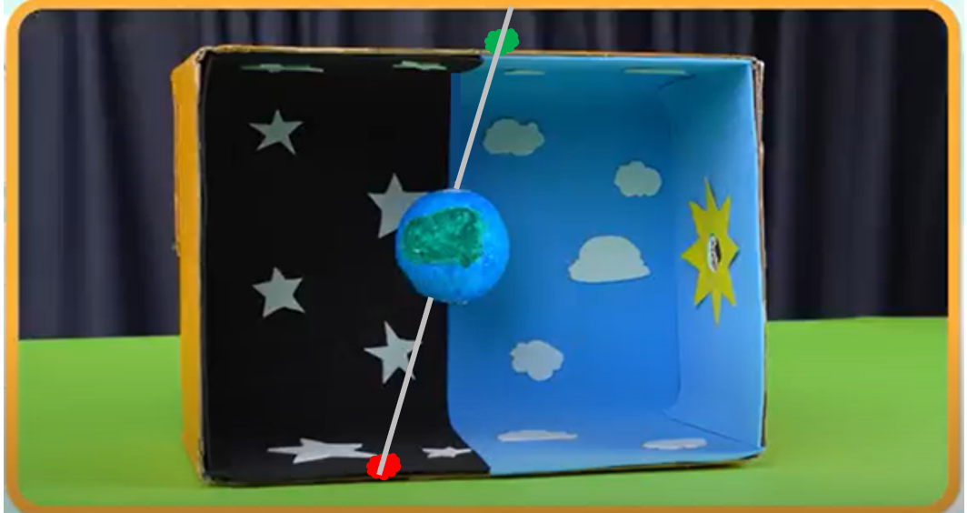

BÀI HỌC STEM: BÍ KÍP ĂN UỐNG LÀNH MẠNH
THÔNG TIN VỀ BÀI HỌC
Lớp 3 | Thời lượng: 2 tiết (70 phút)
Thời điểm tổ chức: Khi dạy nội dung Chăm sóc và bảo vệ các cơ quan trong cơ thể (môn Tự nhiên và Xã hội)
Mô tả bài học:
Nội dung môn Tự nhiên và Xã hội lớp 3 có yêu cầu cần đạt về việc chăm sóc và bảo vệ các cơ quan trong cơ thể như sau:
- Kể được tên một số thức ăn, đồ uống và hoạt động có lợi cho các cơ quan tiêu hoá, tim mạch, thần kinh.
Để đạt được các yêu cầu cần đạt này, trong bài học STEM “Bí kíp ăn uống lành mạnh”, học sinh sẽ làm một đồ dùng học tập là bảng xoay để tìm hiểu và ôn tập kiến thức về các loại thức ăn, đồ uống có lợi cho các cơ quan tiêu hoá, tim mạch, thần kinh trong cơ thể.
Nội dung chủ đạo và tích hợp trong bài học:

 | Môn học | Yêu cầu cần đạt
Môn học  chủ đạo | Tự nhiên và Xã hội | - Kể được tên một số thức ăn, đồ uống và hoạt động có lợi cho các cơ quan tiêu hoá, tim mạch, thần kinh.
Môn học  tích hợp | Công nghệ | - Lựa chọn được vật liệu làm đồ dùng học tập đúng yêu cầu.  - Sử dụng được các dụng cụ để làm đồ dùng học tập đúng cách, an toàn.  - Làm được một đồ dùng học tập đơn giản theo các bước cho trước, đảm bảo yêu cầu về kĩ thuật, thẩm mĩ.
Môn học  tích hợp | Toán | - Sử dụng được compa để vẽ đường tròn.  - Giải quyết được một số vấn đề liên quan đến gấp, cắt, ghép, xếp, vẽ và tạo hình trang trí.
Môn học  tích hợp | Mĩ thuật | - Hiểu được một số thao tác, công đoạn cơ bản để làm nên sản phẩm.  - Thể hiện được chi tiết hoặc hình ảnh trọng tâm ở sản phẩm.  - Trưng bày, giới thiệu được sản phẩm, chia sẻ mục đích sử dụng.

I. Yêu cầu cần đạt (của bài học)
- Nhận biết được loại thức ăn, đồ uống có lợi hay không có lợi cho sức khỏe.
- Kể tên các loại thức ăn, đồ uống tốt cho cơ quan tiêu hoá, tuần hoàn, thần kinh.
- Lựa chọn được vật liệu và làm được bảng xoay “Bí kíp ăn uống lành mạnh” đúng yêu cầu và đảm bảo yêu cầu về kĩ thuật, thẩm mĩ.
- Thực hiện được việc đo, vẽ, cắt hình tròn và chia hình tròn thành các phần bằng nhau.
- Hợp tác được với các thành viên trong nhóm khi thực hiện các nhiệm vụ học tập.
- Tích cực, chủ động nêu ý kiến cá nhân, lắng nghe, góp ý và đưa ra các kết luận hay điều chỉnh trong quá trình làm việc nhóm, đóng góp ý kiến cá nhân để hoàn thiện sản phẩm của nhóm mình và các nhóm khác.
II. Đồ dùng dạy học
1. Chuẩn bị của Giáo viên
- Các phiếu học tập và phiếu đánh giá.
- Các video hướng dẫn học sinh tìm hiểu kiến thức, làm mô hình.
- Nguyên vật liệu giáo viên chuẩn bị cho 1 nhóm học sinh:
STT | Thiết bị/Học liệu | Số lượng | Hình ảnh minh hoạ
1 | Giấy Roki khổ A3 | 1 tờ | 
2 | Giấy bìa cứng màu A4 | 1 tờ | 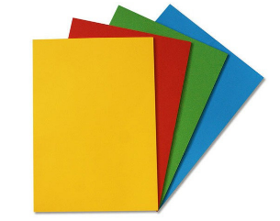
3 | Hình ảnh một số loại thức ăn, đồ uống | Mỗi nhóm học sinh 1 bộ | 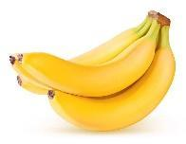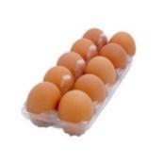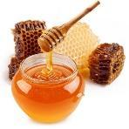  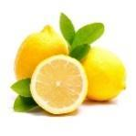
4 | Hình ảnh mặt cười, mặt mếu và các cơ quan tim mạch, thần kinh, tiêu hóa | 1 bộ |   
5 | Ghim cánh phượng (đinh ghim 2 chân) | 1 cái | 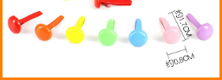
2. Chuẩn bị của học sinh
- Giao cho mỗi nhóm (5-6 học sinh) tự chuẩn bị một số nguyên vật liệu như sau:
STT | Thiết bị/ Học liệu | Số lượng | Hình ảnh minh hoạ
1 | Kéo | 1 cái
2 | Bút chì | 1 cái
3 | Thước kẻ | 1 cái
4 | Compa | 1 cái
5 | Hồ dán | 1 hộp | 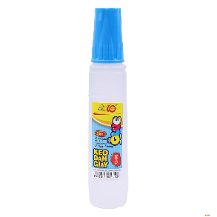
III. Các hoạt động dạy học chủ yếu
1. Hoạt động 1. Mở đầu (Xác định vấn đề)
a) Khởi động
- Giáo viên chia lớp thành các nhóm học sinh theo tổ hoặc thẻ màu (5-6 học sinh/nhóm).
- Giáo viên tổ chức cho học sinh thảo luận nhóm về những loại thức ăn, đồ uống mà các học sinh sử dụng hằng ngày trong thời gian 3 phút, sau đó viết kết quả lên bảng nhóm.
- Học sinh treo các bảng nhóm lên bảng lớn. Sau đó đại diện 1-2 nhóm chia sẻ về kết quả thảo luận.
- Học sinh các nhóm khác và giáo viên nhận xét và bổ sung.
- Giáo viên dẫn dắt: Thức ăn, đồ uống chúng ta sử dụng hằng ngày rất phong phú và đa dạng, nhưng không phải loại thức ăn, đồ uống nào cũng tốt cho cơ thể nếu chúng ta sử dụng thường xuyên. Vậy làm sao có thể nhận biết được loại thức ăn, đồ uống nào tốt cho cơ thể và đặc biệt có lợi cho các cơ quan tiêu hóa, tuần hoàn, thần kinh?
b) Giao nhiệm vụ
- Để nhận biết được loại thức ăn, đồ uống có lợi cho cơ quan tiêu hoá, tuần hoàn, thần kinh từ đó lựa chọn các loại thức ăn, đồ uống tốt cho sức khỏe, giáo viên giao nhiệm vụ cho các nhóm tìm hiểu về các loại thức ăn, đồ uống, lựa chọn nguyên vật liệu, thiết kế và làm bảng xoay “Bí kíp ăn uống lành mạnh” với các yêu cầu sau đây:
(1) Cung cấp được thông tin về ít nhất 16 loại thức ăn, đồ uống sử dụng hằng ngày. Thông tin về mỗi loại thức ăn, đồ uống bao gồm: loại thức ăn, đồ uống đó có lợi hay không có lợi nói chung, và có lợi cho cơ quan tiêu hóa, tuần hoàn hay thần kinh.
(2) Chỉ cung cấp thông tin về một loại thức ăn, đồ uống tại một thời điểm.
(3) Được làm bằng giấy hoặc bìa cứng hoặc vật liệu tái chế.
(4) Có thể xoay và trình bày ngay thông tin về một loại thức ăn, hoặc đồ uống.
(5) Được trình bày đẹp.
Giáo viên dẫn dắt học sinh: để làm được bảng xoay “Bí kíp ăn uống lành mạnh” theo yêu cầu trên, cần tìm hiểu các kiến thức nền ở hoạt động tiếp theo.

2. Hoạt động 2: Hình thành kiến thức mới (Tìm hiểu kiến thức)
a) Lựa chọn thức ăn, đồ uống có lợi cho cơ quan tiêu hóa, tuần hoàn, thần kinh
- Giáo viên chiếu lên màn hình bằng máy chiếu bảng 20 loại thức ăn, đồ uống và yêu cầu học sinh hoàn thành nhiệm vụ 1 trong phiếu học tập thảo luận theo nhóm lựa chọn loại thức ăn, đồ uống nào có lợi, loại nào không có lợi cho sức khỏe và giải thích lí do của sự lựa chọn đó.
1   | 2  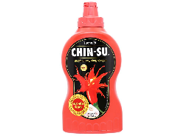 | 3   | 4  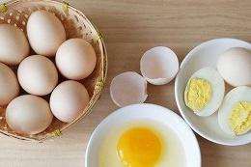 | 5  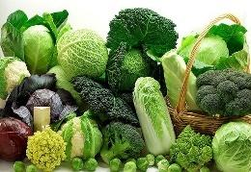
6  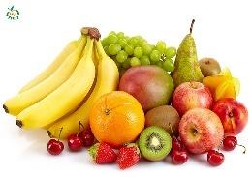 | 7  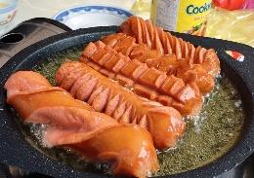 | 8   | 9  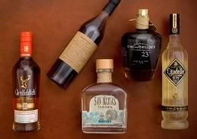 | 10  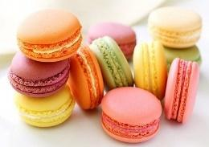
11  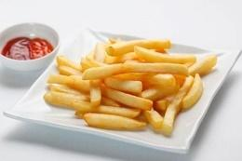 | 12   | 13  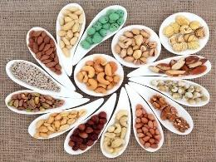 | 14   | 15  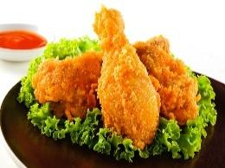
16  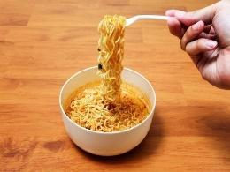 | 17   | 18   | 19  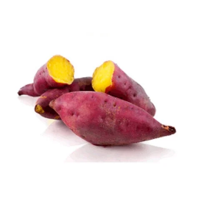 | 20  
- Học sinh tham gia thảo luận nhóm và hoàn thành nhiệm vụ được giao trong thời gian 5 phút.
- Giáo viên mời đại diện học sinh lên bảng và trình bày kết quả thảo luận của nhóm và giải thích lí do lựa chọn.
- Các nhóm khác cùng giáo viên nhận xét, bổ sung.
- Giáo viên tiếp tục giao nhiệm vụ các nhóm thảo luận: Trong các loại thức ăn, đồ uống trên, em hãy chọn loại nào có lợi cho cơ quan tiêu hóa, thần kinh, tuần hoàn khi sử dụng thường xuyên.
- Học sinh tham gia thảo luận nhóm và hoàn thành nhiệm vụ được giao trong thời gian 5 phút.
- Giáo viên mời đại diện học sinh lên bảng lựa chọn và điền tên các loại thức ăn, đồ uống có lợi cho từng cơ quan tiêu hóa, tuần hoàn, thần kinh vào bảng sau:
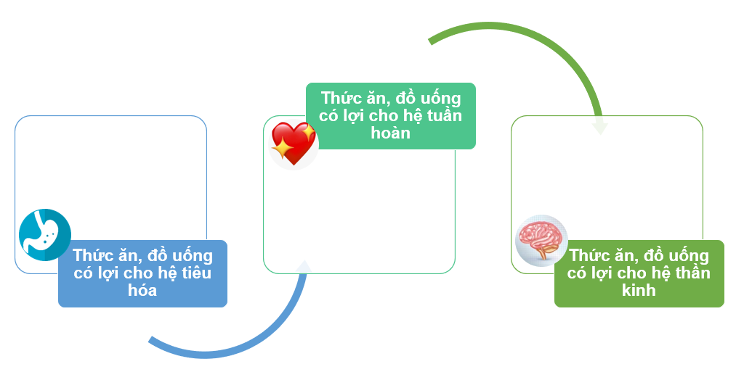
- Giáo viên kết luận: Để bảo vệ cơ quan tiêu hóa, thần kinh, tuần hoàn, các em nên sử dụng các loại thức ăn, đồ uống tươi, sạch, được nấu chín và hợp vệ sinh; đa dạng và đầy đủ chất dinh dưỡng. Hạn chế sử dụng thức ăn nhanh, đồ chiên rán, đồ uống có ga, bia, rượu và thức ăn có chứa nhiều chất chua, cay….
b) Liên hệ các loại thức ăn, đồ uống yêu thích
- Học sinh thảo luận cặp đôi, chia sẻ về các loại thức ăn, đồ uống yêu thích và đánh giá những thức ăn, đồ uống đó có lợi hay có hại cho các cơ quan tiêu hóa, tuần hoàn và thần kinh nếu sử dụng thường xuyên.
- Giáo viên mời 2-3 nhóm học sinh lên chia sẻ trước lớp. Giáo viên có thể gợi ý học sinh mẫu trình bày“Nếu sử dụng thường xuyên thức ăn, đồ uống trên thì sẽ …………….. cho cơ quan tiêu hóa, tuần hoàn, thần kinh vì ……………………… Do đó, em sẽ……….”.
- Các nhóm học sinh khác nhận xét, bổ sung.
- Giáo viên nhận xét và cùng học sinh rút ra kết luận: Chúng ta cần thường xuyên sử dụng những loại thức ăn, đồ uống có lợi, thay đổi thói quen và hạn chế sử dụng những thức ăn, đồ uống không tốt cho cơ thể.
3. Hoạt động 3: Luyện tập và vận dụng (Tìm giải pháp, chế tạo và chia sẻ)
a) Đề xuất và lựa chọn giải pháp
- Học sinh quan sát sản phẩm mẫu và mô tả hình dạng, kích thước, các bộ phận của bảng xoay trong sản phẩm mẫu.
- Dựa vào việc tìm hiểu sản phẩm mẫu, các nhóm lựa chọn các vật liệu, dụng cụ để làm sản phẩm đáp ứng các yêu cầu đặt ra. Sau đó thảo luận đề xuất ý tưởng, thực hiện vẽ hình các bộ phận của bảng xoay “Bí kíp ăn uống lành mạnh”, ghi chú các nguyên vật liệu cần sử dụng và đề xuất các bước thực hiện làm sản phẩm vào phiếu học tập.
- Các nhóm trình bày phương án làm sản phẩm của nhóm trong thời gian 3 phút, sau đó nghe góp ý nhận xét từ nhóm bạn và giáo viên. Giáo viên có thể đặt ra một số câu hỏi thảo luận như sau:
+ Làm thế nào để sản phẩm có thể xoay được?
+ Ngoài hình tròn như sản phẩm mẫu, có thể thiết kế bảng xoay với các hình dạng khác được không? Vì sao?
+ Làm thế nào để bảng xoay chỉ cung cấp thông tin về một loại thức ăn, đồ uống tại một thời điểm?
+ Làm thế nào có thể mô tả ngắn gọn các thông tin về thức ăn, đồ uống?
- Giáo viên nhận xét và bổ sung, đồng thời nhắc lại các yêu cầu của sản phẩm và lưu ý học sinh như sau:
+ Cần xác định tâm, lựa chọn độ dài bán kính và dùng compa để vẽ hình tròn lớn trên giấy Roki.
+ Lựa chọn độ dài bán kính của hình tròn nhỏ sao cho khoảng cách giữa hình tròn lớn và nhỏ đủ để dán các hình ảnh thức ăn, đồ uống.
+ Dùng compa để vẽ hình tròn nhỏ sao cho hình tròn nhỏ đồng tâm với hình tròn lớn.
+Dùng thước thẳng và bút chì chia 2 hình tròn thành 16 phần bằng nhau (lần lượt chia đôi hình tròn, sau đó chia tiếp thành 4 phần, chia thành 8 phần rồi chia thành 16 phần)
+ Hình tròn xoay có độ dài bán kính bằng hình tròn nhỏ, sử dụng compa để đo và vẽ trên giấy bìa cứng màu.
+ Cần đo kích thước ô trống trên hình tròn xoay và cắt sao cho thể hiện được các thông tin phía dưới.
+ Gắn ghim cánh phượng để cố định 2 hình tròn và cần ghim ở tâm 2 hình tròn.
b) Chế tạo, thử nghiệm và đánh giá
- Giáo viên hướng dẫn các bước tiến hành: Học sinh làm việc theo nhóm, làm sản phẩm theo phương án đã thống nhất trong vòng 25 phút. (Giáo viên có thể điều chỉnh tùy theo đặc điểm học sinh. Giáo viên có thể yêu cầu học sinh tự sưu tầm hoặc giáo viên cung cấp hình dán các loại thức ăn, đồ uống).
- Các nhóm tiến hành làm và thử nghiệm sản phẩm theo bản vẽ đã được góp ý. Trong quá trình làm sản phẩm, các nhóm có thể điều chỉnh phương án nếu cần. Ghi chú lại điều chỉnh này.
- Các nhóm tự đánh giá sản phẩm của nhóm mình đã đạt các yêu cầu giáo viên đề ra ban đầu chưa.
- Giáo viên quan sát và hỗ trợ các nhóm trong quá trình chế tạo và thử nghiệm sản phẩm. Giáo viên yêu cầu học sinh vệ sinh sạch sẽ khu vực làm việc sau khi hoàn thành sản phẩm.
c) Chia sẻ, thảo luận, điều chỉnh
- Giáo viên tổ chức cho các nhóm trưng bày sản phẩm và trình bày bài báo cáo với các nội dung sau trong thời gian 3 phút:
+ Giới thiệu sản phẩm (có thể chỉ cần nêu điều chỉnh so với thiết kế)
+ Giải thích từng loại thức ăn, đồ uống có lợi hay không có lợi cho các cơ quan.
+ Tự đánh giá sản phẩm của nhóm mình và các nhóm khác.
- Các nhóm khác lắng nghe và nhận xét, góp ý cho nhóm bạn.
- Các nhóm đánh giá sản phẩm và phần thuyết trình của nhóm bạn theo Phiếu đánh giá 1 và tự đánh giá kết quả làm việc nhóm theo Phiếu đánh giá 2
- Giáo viên tổng hợp kết quả đánh giá và nhận xét tiết học, tuyên dương tinh thần làm việc của học sinh.

IV. Phụ lục
1. Phiếu học tập
Nhiệm vụ 1: Em hãy liệt kê loại thức ăn, đồ uống nào có lợi và loại nào không có lợi cho sức khỏe nếu sử dụng thường xuyên vào bảng sau:
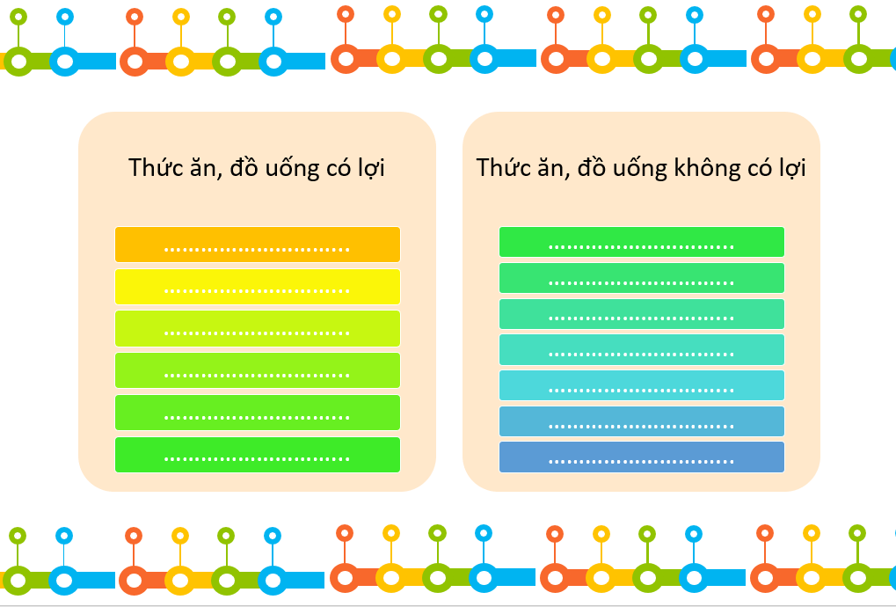

Nhiệm vụ 2: Vẽ phác thảo bảng xoay “Bí kíp ăn uống lành mạnh”
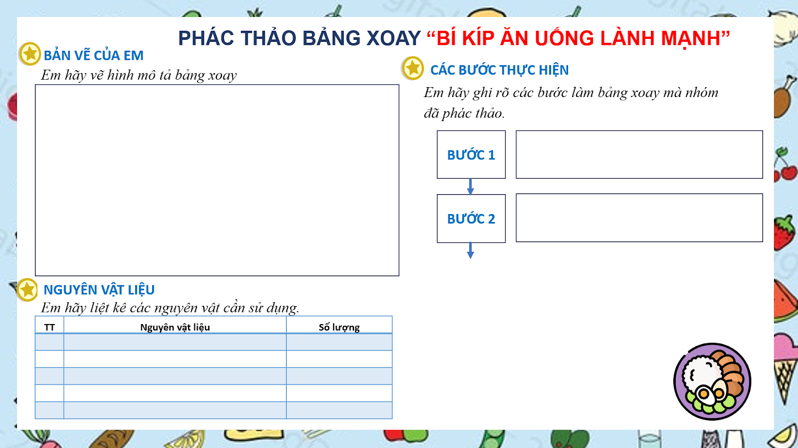
2. Phiếu đánh giá
Phiếu đánh giá 1
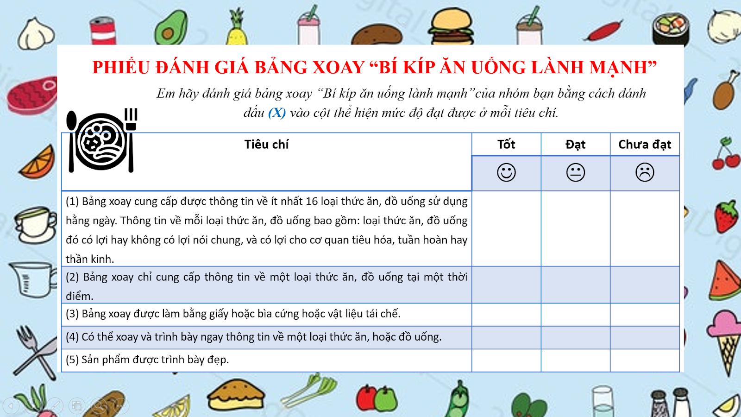

Phiếu đánh giá 2
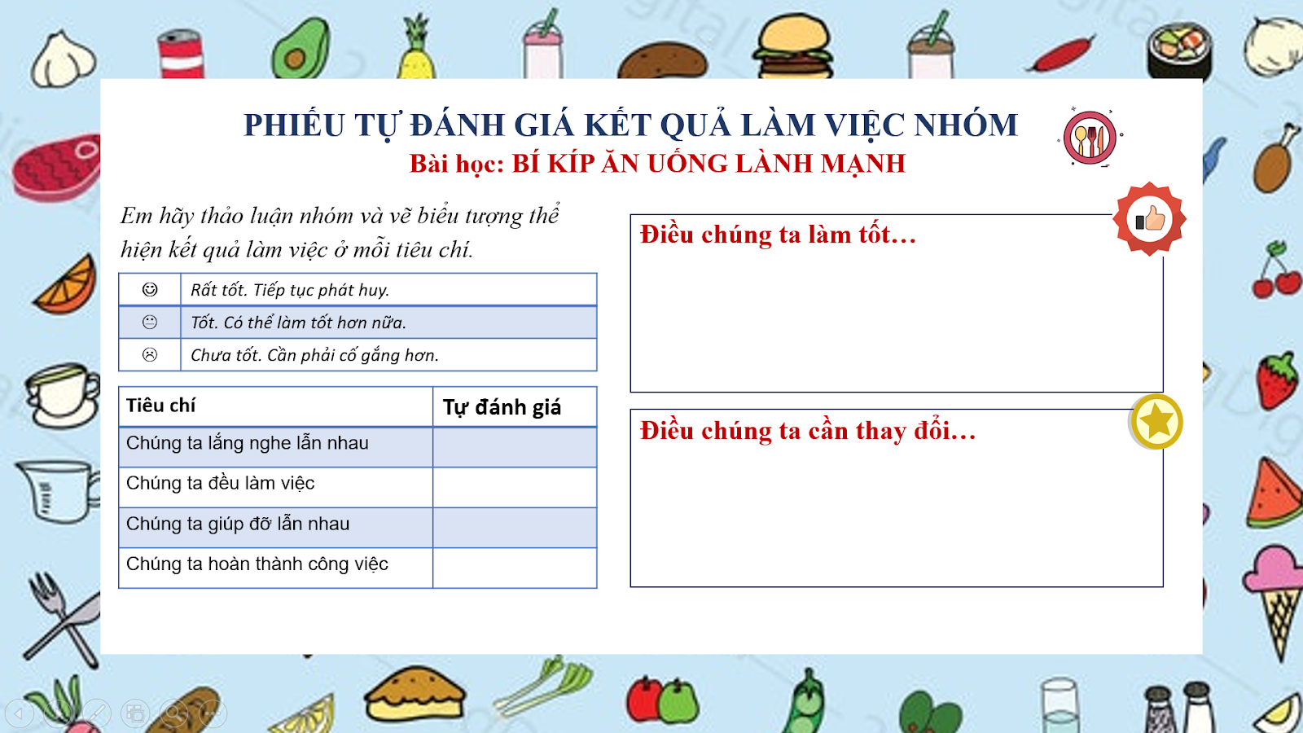

3. Sản phẩm minh họa
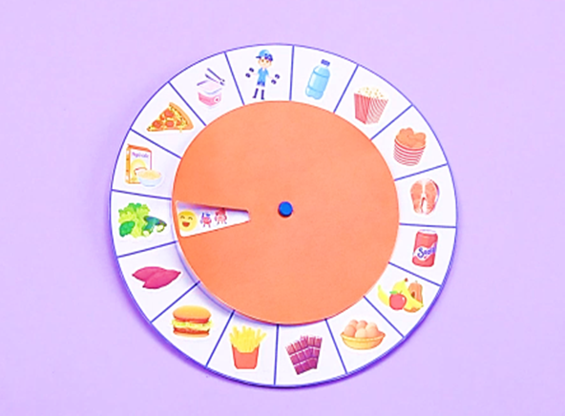

4.4. Minh họa một số bài học/hoạt động trải nghiệm STEM lớp 4

BÀI HỌC STEM: RẠP CHIẾU BÓNG MINI
THÔNG TIN VỀ BÀI HỌC
Lớp 4 | Thời lượng: 2 tiết
Thời điểm tổ chức: Trong chủ đề Ánh sáng (môn Khoa học)
Mô tả bài học:
Nội dung môn Khoa học, chủ đề ánh sáng có yêu cầu cần đạt liên quan đến việc tìm hiểu nguyên nhân có bóng của vật và sự thay đổi của bóng khi vị trí của vật hoặc của nguồn sáng thay đổi và vận dụng trong thực tế ở mức đơn giản như sau:
- Thực hiện được thí nghiệm để tìm hiểu nguyên nhân có bóng của vật và sự thay đổi của bóng khi vị trí của vật hoặc của nguồn sáng thay đổi.
- Vận dụng được trong thực tế, ở mức độ đơn giản kiến thức về bóng của vật.
Để đạt được yêu cầu này, cũng như đáp ứng mục tiêu phát triển phẩm chất, năng lực học sinh, trong bài học STEM “Rạp chiếu bóng mini”, học sinh sẽ tìm hiểu kiến thức về bóng và vận dụng để thiết kế, biểu diễn một vở kịch múa bóng phỏng theo 1 câu chuyện có sẵn.
Nội dung chủ đạo và tích hợp trong bài học:

 | Môn học | Yêu cầu cần đạt
Môn học  chủ đạo | Khoa học | - Thực hiện được thí nghiệm để tìm hiểu nguyên nhân có bóng của vật và sự thay đổi của bóng khi vị trí của vật hoặc của nguồn sáng thay đổi.  - Vận dụng được trong thực tế, ở mức độ đơn giản kiến thức về bóng của vật.
Môn học  Tích hợp | Toán | - Đọc và viết được số đo độ dài trong phạm vi 100 cm.  - Sử dụng được một số dụng cụ thông dụng, để thực hành đo với các đại lượng đã học.
I. Yêu cầu cần đạt (của bài học)
- Thực hiện được thí nghiệm để tìm hiểu nguyên nhân có bóng của vật và sự thay đổi của bóng khi vị trí của vật hoặc của nguồn sáng thay đổi.
- Vận dụng được trong thực tế, ở mức độ đơn giản kiến thức về bóng của vật.
- Hợp tác được với các thành viên trong nhóm trong việc thực hiện thí nghiệm, lên ý tưởng vở kịch và lựa chọn nguyên vật liệu cần sử dụng từ những vật liệu có sẵn, cắt tạo hình được các nhân vật từ một câu chuyện đơn giản. Bố trí vị trí nguồn sáng và vật hợp lí để tạo bóng, kể chuyện.
- Tích cực, chủ động nêu ý kiến cá nhân, lắng nghe, góp ý và đưa ra các kết luận hay điều chỉnh trong quá trình làm việc nhóm.
- Chăm chỉ thực hiện các thí nghiệm, hoàn thành các nhiệm vụ được phân công.
- Cẩn thận, trung thực trong ghi chép các thông tin khi thực hiện thí nghiệm.
II. Đồ dùng dạy học
1. Chuẩn bị của giáo viên:
- Video tạo bóng: https://youtu.be/t8YZ8QKwBzY
- Phiếu giao nhiệm vụ và hướng dẫn học sinhthực hiện, ghi chép.
- Thiết bị và học liệu cho mỗi nhóm (5 - 6 học sinh):
TT | Thiết bị/ Học liệu | Số lượng | Hình ảnh minh hoạ | TT | Thiết bị/ Học liệu | Số lượng | Hình ảnh minh hoạ
1 | Đèn pin | 1 | 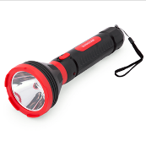 | 6 | Giấy bìa cứng A4 | 2 | 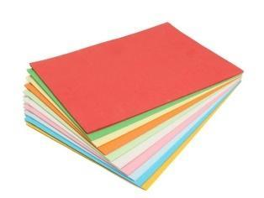
2 | Thước thẳng 20 cm | 1 | 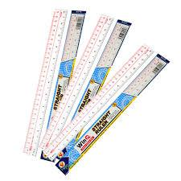 | 7 | Giấy in A4 | 2 | 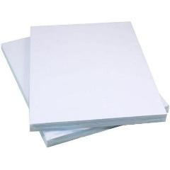
3 | Vở, sách | 1 | 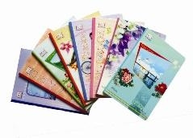 | 8 | Băng keo | 2 | 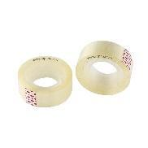
4 | Kéo | 2 | 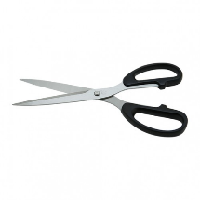 | 9 | Xiên que | 5 | 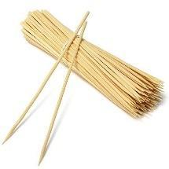
5 | Bìa cactong | 1 | 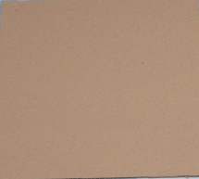 | 10 | Giấy nến | 2 | 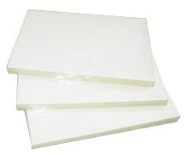
III. Các hoạt động dạy học chủ yếu
1. Hoạt động 1: Mở đầu (Xác định vấn đề)
a. Khởi động
- Giáo viên chiếu cho học sinh xem video tạo bóng bằng tay, đặt câu hỏi: em nhìn thấy gì trong video? Bằng cách nào có thể làm được như vậy?
Link video tạo bóng bằng tay:
https://video.vnexpress.net/tin-tuc/giao-duc/cach-tao-hinh-con-vat-bang-ban-tay-goi-tri-tuong-tuong-3881605.html
- Học sinh xem video, trả lời câu hỏi: các hình ảnh con vật trên tường là bóng của hình tạo bởi bàn tay (gọi là bóng của bàn tay); có được bóng của bàn tay trên tường là do có đèn, tay chắn ánh sáng tạo thành bóng tối ở trên tường.
b. Giao nhiệm vụ
- Giáo viên giới thiệu với cách tạo bóng tối như vậy người ta đã tạo ra nghệ thuật múa bóng và nêu nhiệm vụ bài học: Tìm hiểu nguyên nhân, cách tạo ra bóng của một vật từ đó chế tạo một rạp chiếu bóng mini sử dụng để biểu diễn vở kịch thỏa mãn một số yêu cầu:
(1) Tạo được bóng của các nhân vật trên màn chiếu.
(2) Có sự thay đổi kích thước/độ lớn của bóng các nhân vật trong quá trình diễn (bằng, lớn hơn hoặc bé hơn).
(3) Bóng các nhân vật có sự di chuyển phù hợp trong quá trình kể chuyện.
(4) Nội dung câu chuyện logic, có ý nghĩa.
(5) Thời gian diễn kịch cho câu chuyện tối đa 3 phút.
(Tùy điều kiện và đối tượng học sinh cụ thể có thể thay đổi các yêu cầu tuy nhiên cần chú ý các tiêu chí 1, 2 thể hiện sự vận dụng kiến thức của bài học cần phải đưa ra được, có thể cho học sinh bổ sung các tiêu chí về hình thức, giọng kể,… phù hợp).
2. Hoạt động 2: Hình thành kiến thức mới (Nghiên cứu kiến thức nền)
a. Quan sát nhận biết bóng và nguyên nhân tạo bóng:
- Giáo viên đặt câu hỏi tiếp: trong thực tế các em thấy bóng của vật/người khi nào? Có điểm gì chung giữa các trường hợp đó?
- Học sinh trả lời: Người/vật có bóng khi người/đồ vật đi dưới trời nắng, khi trời tối có đèn. Điểm chung là có vật chiếu sáng (mặt trời, đèn,…).
- Giáo viên chiếu 2 hình ảnh tạo bóng tối (nhờ vật chiếu sáng là mặt trời và đèn), yêu cầu học sinh quan sát và cho biết vật chiếu sáng ở phía nào của bóng tối của người?
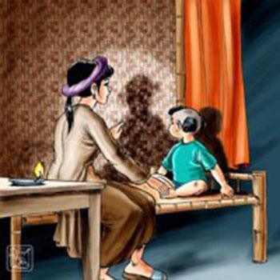 | 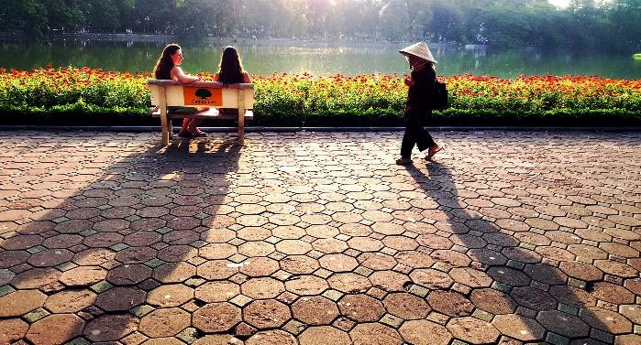
- Học sinh trả lời: Đèn/mặt trời chiếu sáng từ phía bên kia của bóng tối.
- Giáo viên chốt lại: khi có vật chiếu sáng vào người hay vật không cho ánh sáng xuyên qua (người/vật cản) thì phía bên kia của người/vật sẽ tạo thành bóng tối có hình giống với người và vật cản.
b. Thực hiện thí nghiệm chỉ ra nguyên nhân tạo bóng và sự thay đổi của bóng khi thay đổi vị trí của vật hoặc của nguồn sáng:
- Giáo viên chia lớp thành các nhóm 4-5 học sinh/nhóm bằng cách chọn thẻ màu hoặc đếm số hoặc theo nhóm cố định. Yêu cầu học sinh di chuyển về nhóm, bầu trưởng nhóm, thư ký.
- Giáo viên đặt vấn đề: Nguyên nhân tạo bóng có đúng như phát biểu ở trên và khi thay đổi vị trí của vật hoặc của nguồn sáng thì bóng thay đổi như thế nào?
- Và nêu nhiệm vụ: làm việc theo nhóm thực hiện thí nghiệm chỉ ra nguyên nhân tạo bóng và tìm hiểu sự thay đổi của bóng khi thay đổi vị trí của vật hoặc của nguồn sáng theo phiếu học tập số 1; và giải thích ngắn gọn nội dung thực hiện trong phiếu.
- Học sinh nghe tiếp nhận nhiệm vụ, thực hiện thí nghiệm theo hướng dẫn, ghi chép lại kết quả trên phiếu học tập số 1 (ghi theo nhóm). Giáo viên quan sát, hỗ trợ, đôn đốc.
- Giáo viên tổ chức cho học sinh các nhóm báo cáo lần lượt báo cáo kết quả thí nghiệm theo các nội dung ghi chép và kết luận trong phiếu học tập số 1. So sánh kết quả của các nhóm, phân tích làm rõ nguyên nhân với các kết quả chưa chính xác.
- Giáo viên chốt kiến thức:
+ Khi được chiếu sáng, và có màn hứng ánh sáng phía sau vật cản ảnh sáng, thì trên màn hứng có bóng của vật đó.
+ Bóng của vật thay đổi khi vị trí nguồn sáng đối với vật đó thay đổi.
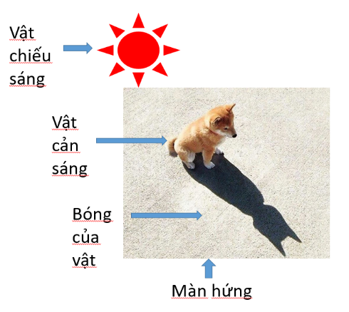
3. Hoạt động 3. Luyện tập và vận dụng (Tìm giải pháp, chế tạo và chia sẻ)
a. Đề xuất và lựa chọn giải pháp - Lựa chọn câu chuyện, nhân vật, vật liệu, bố trí vị trí các dụng cụ để tạo bóng diễn kịch
- Giáo viên yêu cầu học sinh giải thích lại lí do tai sao có bóng trong các bức tranh ở hoạt động 1. giải thích tại sao sáng vào chiều khi có mặt trời thì đều nhìn thấy bóng của vật còn giữa trời trưa lại không nhìn thấy bóng?
- Giáo viên nêu các hoạt động thực hiện tiếp theo: Các nhóm đóng vai là các nhà biên kịch, diễn viên cùng thảo luận, vận dụng kiến thức về cách tạo bóng và thay đổi bóng để lên kịch bản, thiết kế và diễn kịch. Các hoạt động tiếp theo như sau:
+ Lựa chọn câu chuyện, nhân vật, vật liệu làm nhân vật, chuẩn bị nội dung diễn kịch, thiết kế rạp chiếu.
+ Cắt dán, trang trí các nhân vật.
+ Tạo bóng tập diễn kịch.
+ Biểu diễn kịch trước lớp, thảo luận, góp ý, đánh giá, rút kinh nghiệm
- Học sinh thảo luận nhóm lựa chọn câu chuyện, nhân vật, vật liệu làm nhân vật, chuẩn bị nội dung diễn kịch theo phiếu học tập số 2, ghi chép lại nội dung thống nhất theo gợi ý.
Một số lưu ý:
+ Chọn câu chuyện, các nhân vật và tình tiết phù hợp đủ để diễn kịch trong thời gian 3 phút (không chọn câu chuyện dài hay có quá nhiều tình tiết).
+ Chọn chất liệu để tạo bóng cho vật phù hợp (đó là vật không cho ánh sáng đi qua).
+ Khi tạo bóng của vật không gian xung quanh nên tối sẽ dễ thấy bóng.
+ Hình nhân vật phải đủ to, rõ các chi tiết nhỏ.
+ Phân công thực hiện nhiệm vụ cụ thể cho từng thành viên để cùng hoàn thiện sản phẩm. Nên phân đều các nhiệm vụ cho các thành viên trong nhóm.
- Giáo viên quan sát, đôn đốc, đi đến các nhóm nghe, giải đáp vướng mắc và hỗ trợ trong quá trình làm việc nhóm.
b. Chế tạo mẫu, thử nghiệm và đánh giá (thực hiện ở nhà)
- Các nhóm thực hiện cắt, trang trí các nhân vật, thử nghiệm chiếu sáng tạo bóng và tập diễn kịch theo nội dung lựa chọn ở hoạt động trên.
- Giáo viên lưu ý học sinh các tiêu chí đánh giá/yêu cầu đối với sản phẩm; liên hệ, hỗ trợ các nhóm học sinh trong quá trình làm việc.
c. Chia sẻ, thảo luận, điều chỉnh
- Giáo viên tổ chức cho các nhóm lần lượt biểu diễn vở kịch, sử dụng rạp chiếu bóng mini (màn hình) Giáo viên cung cấp và các nhân vật nhóm đã chuẩn bị, trong vòng 3 phút. Yêu cầu, hướng dẫn với các nhóm trình bày và các nhóm khác xem và ghi lại nhận xét, đánh giá câu chuyện của nhóm bạn.
- Học sinh các nhóm lần lượt giới thiệu câu chuyện và diễn kịch, các nhóm khác xem, nhận xét, đánh giá câu chuyện của nhóm bạn bằng cách vote sao/tim theo hướng dẫn trong phiếu đánh giá, đánh giá theo nhóm.
- Một số yêu cầu giới thiệu câu chuyện và nhiệm vụ thực hiện của nhóm:
+ Giới thiệu tên câu chuyện và các nhân vật trong câu chuyện và ý nghĩa của câu chuyện.
+ Giới thiệu các thành viên trong nhóm và nhiệm vụ của từng thành viên.
+ Giới thiệu về nguyên vật liệu nhóm học sinh dùng để tạo bóng cho nhân vật.
- Khi thảo luận giáo viên chủ động đặt 1 số câu hỏi làm rõ việc vận dụng kiến thức nền, ví dụ:
+ Giải thích tại sao chọn vật liệu của nhóm để tạo nhân vật? Đặc điểm của loại vật liệu lựa chọn phải như thế nào?
+ Để nhân vật có thể biến lớn và thu nhỏ, em phải di chuyển vị trí vật so nguồn sáng như thế nào? Nếu vật cản ánh sáng quá gần nguồn sáng thì có quan sát được bóng không? (không do khi đó tạo ra bóng to có thể to hơn màn chiếu).
+ Muốn bóng được đậm màu, rõ thì cần chú ý gì?
+ Lưu ý gì để nhìn rõ các đường nét của nhân vật? ….
- Giáo viên nhận xét, đánh giá kết quả các nhóm. Tổng hợp kết quả đánh giá của từng nhóm bằng cách đếm tim/sao. Chốt lại nguyên nhân tạo bóng và sự thay đổi bóng khi thay đổi vị trí chiếu sáng với vật. Khuyến khích học sinh có thể tự sáng tác ra vở kịch múa bóng của riêng mình.

IV. Phụ lục
1. Phiếu học tập
Phiếu học tập số 1
BÓNG CỦA VẬT XUẤT HIỆN NHƯ THẾ NÀO?
1. Nguyên vật liệu
- 1 đèn pin.  - 1 số vật thí nghiệm như: tờ giấy bìa cứng (khổ A4) (hoặc quyển sách hoặc vở, cây nến), bìa trong. | - Thước thẳng 20 cm.
2. Thực hiện thí nghiệm
Sử dụng các nguyên vật liệu ở trên, tiến hành thí nghiệm theo hướng dẫn dưới đây ghi lại các quan sát và trả lời theo yêu cầu:
Thí nghiệm 1: Đặt đèn pin chiếu vuông góc vào vật thí nghiệm như sơ đồ sau:
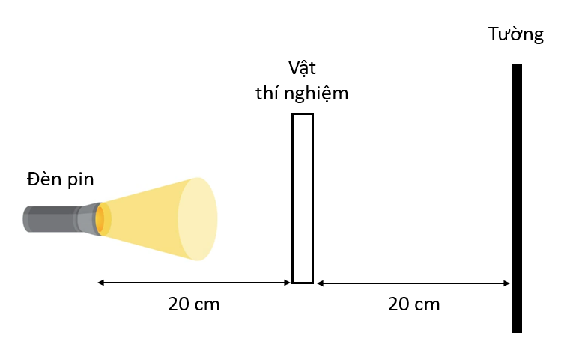 | Vật thí nghiệm lần lượt thực hiện là tờ giấy bìa cứng (khổ A4) (hoặc quyển sách hoặc vở, cây nến), bìa trong.  Khoảng cách từ đèn đến vật và từ vật đến tường có thể thay đổi, không cần đúng 20cm.  Lưu ý: Khi làm thí nghiệm k nên bật đèn hay mở cửa sáng.
- Ghi lại kết quả vào bảng sau:
Vật thí nghiệm | Khoảng cách từ đèn đến vật cản sáng | Có tạo bóng | Không tạo bóng | Bóng của vật xuất hiện ở vị trí nào so với vật thí nghiệm và đèn?
Kết luận: Khi ta chiếu ánh sáng vào một vật …………………………, bóng của vật sẽ xuất hiện…………………. sau vật đó.
Thí nghiệm 2:
- Chọn 1 vật thí nghiệm làm tiếp thí nghiệm 1.
- Thực hiện chiếu đèn vuông góc với vật chiếu sáng như thí nghiệm 1 với các khoảng cách từ đèn pin đến vật thí nghiệm khác nhau (ví dụ lần lượt với 2 khoảng cách là 20 cm, 40 cm). Quan sát và so sánh bóng tối trên tường trong mỗi trường hợp.
Kết luận: Bóng của vật ……………(thay đổi/không đổi) khi thay đổi vị trí chiếu sáng đối với vật đó. Vị trí chiếu sáng đối với vật càng xa thì bóng càng …… (nhỏ/to).

PHIẾU HỌC TẬP SỐ 2:
CHỌN CÂU CHUYỆN, XÂY DỰNG PHÂN CẢNH
VÀ THIẾT KẾ NHÂN VẬT, HÌNH BỐI CẢNH, RẠP CHIẾU
Thảo luận nhóm hoàn thành các nội dung sau:
1. Câu chuyện được lựa chọn:
Tên câu chuyện:
Tóm tắt câu chuyện: ……….
2. Phân cảnh rối bóng
Cảnh | Lời dẫn, lời thoại  (ghi lời người nói dẫn chuyện và lời thoại của các nhân vật) | Hình ảnh hiện trên màn hình chiếu bóng  (mô tả các hình ảnh, hoạt động của các nhân vật, hình bối cảnh,…) | Người điều khiển  (ghi rõ phân công người điều khiển hình hình nhân vật, hình bối cảnh,…)
Cảnh 1 | Người dẫn chuyện: …  Nhân vật 1: …  Nhân vật 2: …..
Cảnh …
3. Lựa chọn vật liệu làm các nhân vật, bối cảnh và phác thảo hình ảnh
Vật liệu là ……………. (vì ………….)
Hình ảnh nhân vật, bối cảnh:
4. Phác thảo bố trí rạp chiếu bóng
Xác định vị trí cụ thể của các vật cần thiết (nhân vật, bối cảnh, nguồn sáng) đối với màn chiếu để có thể biểu diễn kịch rối bóng vào hình sau:

5. Xác định các nguyên vật liệu cần sử dụng và phân công chuẩn bị:
(Một số dụng cụ, vật liệu gợi ý: kéo, băng keo, xiên que, giấy bìa cứng A4 màu/đen/trắng, giấy in, giấy nến, bìa carton,…
Xem hướng dẫn làm màn chiếu bên dưới để xác định các nguyên vật liệu cần dùng)
STT | Dụng cụ/vật liệu | Đơn vị (cái, cuộn/tờ,…) | Số lượng | Sử dụng để làm | Người được phân công
6. Phân công thực hiện các hoạt động, nhiệm vụ cụ thể:
Thành viên | Nhiệm vụ | Yêu cầu với sản phẩm | Thời hạn hoàn thành
Hướng dẫn làm màn chiếu hứng bóng
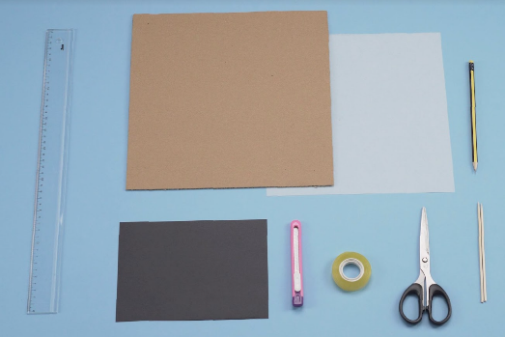 | 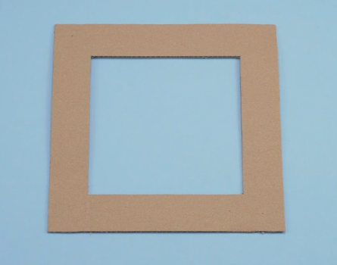
Nguyên vật liệu cần chuẩn bị | B1: Cắt khung hình vuông
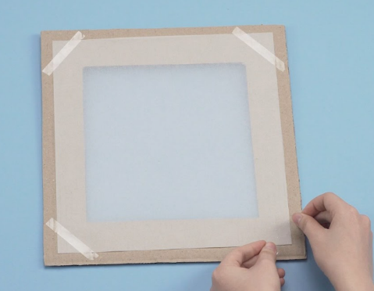 | 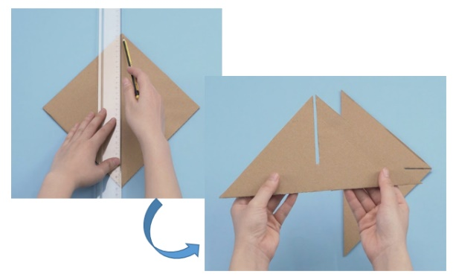
B2: Dán giấy nến lên khung | B3: Dùng phần hình vuông cắt ra để tạo khung vuông, cắt đôi để làm giá đỡ
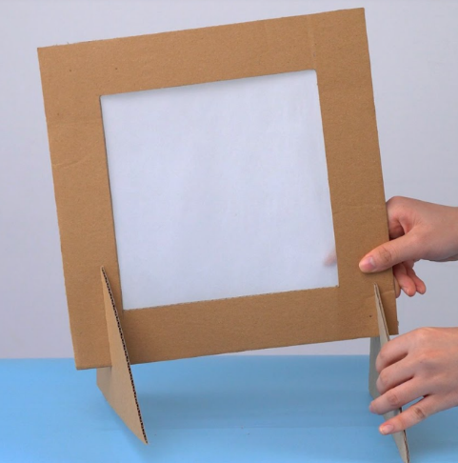 | 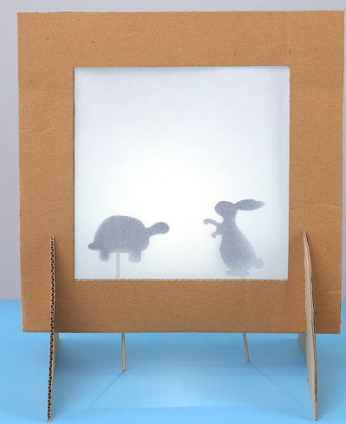
B4: Gắn giá vào khung | B5: Chiếu đèn và biểu diễn

2. Phiếu đánh giá
Vẽ 1 sao vào cột đạt cho mỗi nội dung dưới đây đánh giá kịch múa bóng của nhóm bạn nếu thực hiện đúng.
Nội dung | Đạt
Có đủ bóng của các nhân vật trong câu chuyện trên màn chiếu.
Em có thể phân biệt được bóng của các nhân vật khác nhau.
Bóng của nhân vật thể hiện được các tình tiết trong câu chuyện và được sắp xếp logic, phù hợp.
Độ lớn của bóng của các nhân vật có thay đổi trong khi kể chuyện.
Vở kịch thu hút, hấp dẫn người nghe.

BÀI HỌC STEM: SỔ TAY SIÊU ĐẦU BẾP NHÍ
THÔNG TIN VỀ BÀI HỌC
Lớp 4 | Thời lượng: 3 tiết
Thời điểm tổ chức: Trong chủ đề Con người và sức khỏe (môn Khoa học) mạch nội dung Dinh dưỡng ở người.
Mô tả bài học:
Nội dung môn Khoa học, chủ đề Con người và sức khỏe, mạch nội dung Dinh dưỡng ở người có yêu cầu cần đạt liên quan đến việc ăn uống cân bằng, lành mạnh như sau:
- Trình bày được sự cần thiết phải ăn phối hợp nhiều loại thức ăn, ăn nhiều rau, hoa quả và uống đủ nước mỗi ngày.
- Nêu được ở mức độ đơn giản về chế độ ăn uống cân bằng.
- Nhận xét được bữa ăn có cân bằng, lành mạnh không dựa vào sơ đồ tháp dinh dưỡng của trẻ em và đối chiếu với thực tế bữa ăn trong ngày ở nhà hoặc ở trường.
Để đạt được yêu cầu này, cũng như đáp ứng mục tiêu phát triển phẩm chất, năng lực học sinh, trong bài học STEM “Sổ tay siêu đầu bếp nhí”, học sinh sẽ thực hiện tìm hiểu kiến thức về chế độ ăn uống cân bằng, lành mạnh và lên danh mục thực đơn đi chợ phù hợp cho 1 số ngày.
Nội dung chủ đạo và tích hợp trong bài học:
 | Môn học | Yêu cầu cần đạt
Môn chủ đạo | Khoa học | - Trình bày được sự cần thiết phải ăn phối hợp nhiều loại thức ăn, ăn nhiều rau, hoa quả và uống đủ nước mỗi ngày.  - Nêu được ở mức độ đơn giản về chế độ ăn uống cân bằng.  - Nhận xét được bữa ăn có cân bằng, lành mạnh không dựa vào sơ đồ tháp dinh dưỡng của trẻ em và đối chiếu với thực tế bữa ăn trong ngày ở nhà hoặc ở trường.
Môn tích hợp | Toán | - Tính được số trung bình cộng của hai hay nhiều số.  - Thực hiện được so sánh các số có nhiều chữ số.  - Thực hiện các phép tính cộng trừ, nhân chia các số có nhiều chữ số.  - Sử dụng được một số dụng cụ thông dụng, để thực hành cân với các đơn vị đo đã học.
Môn tích hợp | Tin học | - Biết cách dùng máy tìm kiếm để tìm thông tin theo chủ đề (từ khoá).  - Thực hiện được việc tìm kiếm thông tin trên Internet có sự trợ giúp của giáo viên hoặc phụ huynh.  - Tạo bài trình chiếu cơ bản: đưa được ảnh vào một trang chiếu, lưu và đặt được tên cho tệp trình chiếu.  - Định dạng được kiểu, màu, kích thước chữ cho văn bản trên trang chiếu.  - Sử dụng được một vài hiệu ứng chuyển trang đơn giản.

I. Yêu cầu cần đạt (của bài học)
- Trình bày được sự cần thiết phải ăn phối hợp nhiều loại thức ăn, ăn nhiều rau, hoa quả và uống đủ nước mỗi ngày.
- Quan sát và so sánh được ở mức độ đơn giản hàm lượng của các loại thực phẩm trong tháp dinh dưỡng. Rút ra nhận xét về chế độ ăn uống cân bằng, gồm có: chất bột đường, chất đạm, chất béo, vitamin, khoáng chất và chất xơ với hàm lượng phù hợp.
- Nhận xét và đánh giá được thực đơn đó có đảm bảo cân bằng, lành mạnh không dựa vào sơ đồ tháp dinh dưỡng.
- Thiết kế được thực đơn hằng ngày đảm bảo cân bằng, lành mạnh.
- Sử dụng được phần mềm trình chiếu Powerpoint để thiết kế thực đơn đi chợ có hình ảnh minh hoạ và nộp theo yêu cầu.
- Tích cực, chủ động đóng góp ý kiến cá nhân để hoàn thiện sản phẩm của nhóm mình và các nhóm khác.
- Cẩn thận ghi chép các thông tin trong quá trình khám phá kiến thức.
II. Đồ dùng dạy học
1. Chuẩn bị của giáo viên:
Các thiết bị và học liệu chuẩn bị cho mỗi nhóm
- Bảng nhóm: 1 chiếc
- Bút lông màu hoặc phấn màu (phù hợp với bảng): 1-2 chiếc

2. Chuẩn bị của học sinh (theo nhóm):
- Giấy vẽ A4: 1 tờ
- Hộp bút màu (dạ, sáp, chì,…): 1 hộp
- Bút chì, tẩy, thước: 1 cái mỗi loại
III. Các hoạt động dạy học chủ yếu
- Hoạt động 1: Mở đầu (Xác định vấn đề)
a. Khởi động:
- Giáo viên chia lớp thành các nhóm học sinh theo tổ hoặc thẻ màu (5-6 học sinh/ nhóm). Học sinh ngồi theo nhóm.
- Giáo viên chiếu câu hỏi ghép đôi yêu cầu các nhóm làm sau đó gọi 1,2 học sinh đại diện nêu kết quả:
- Câu hỏi: nối các tác dụng ở cột bên phải ứng với các loại chất dinh dưỡng ở cột bên trái cho phù hợp:
1. Chất bột đường |  | A. Cần cho hoạt động sống của cơ thể, nâng cao sức đề kháng, thiếu vitamin, cơ thể sẽ bị bệnh.
2. Chất béo |  | B. Tạo ra các tế bào mới làm cơ thể lớn lên, thay thế tế bào già bị hủy hoại.
3. Chất đạm |  | C. Giàu năng lượng, giúp cơ thể hấp thụ các vitamin như A, D, E, K.
4. Vitamin, khoáng chất |  | D. Cung cấp năng lượng cần thiết cho mọi hoạt động và duy trì nhiệt độ của cơ thể.
Đáp án: 1-D, 2-C, 3-B, 4-A
- Giáo viên cung cấp đáp án, chú ý: Các chất dinh dưỡng cần cung cấp cho cơ thể có thể chia thành 4 nhóm là chất bột đường; chất đạm; chất béo; vitamin, khoáng chất và chất xơ. Mỗi loại chất dinh dưỡng sẽ có giá trị dinh dưỡng khác nhau với cơ thể.
- Giáo viên tổ chức cho học sinh thi “ai nhanh hơn” như sau: Trong vòng 3 phút, các nhóm liệt kê tên các loại thức ăn cung cấp chất dinh dưỡng theo 4 loại trên. Nhóm nào kể đúng nhiều hơn sẽ chiến thắng.
- Khi hết thời gian, giáo viên chiếu đáp án, đảo bài cho các nhóm chấm chéo theo đáp án sau:
Chất bột đường | Chất đạm | Chất béo | Vitamin, khoáng chất, chất xơ
Gạo, ngô, khoai, sắn, bánh quy, bánh mì, mì sợi, mì lúa mạch, … | Đậu nành, đậu cô ve, thịt lợn thịt gà, thịt bò, trứng gà, trứng vịt, vịt, cá, tôm, cua, ốc, đậu phụ,… | Mỡ lợn, mỡ gà, lạc, vừng, dầu ăn, dừa,… | Cà chua, cam, chanh, ổi, rau cải, rau muống, thịt lợn, trứng, sữa, cà rốt,…
- Giáo viên tổng kết, kiểm tra lại điểm. Tổng điểm của mỗi nhóm sẽ được ghi lại.
b. Giao nhiệm vụ
- Giáo viên đặt câu hỏi có rất nhiều loại thức ăn, vậy chúng ta có thể chỉ chọn 1 vài món ăn mà chúng ta thích hay cần phải phối hợp nhiều loại thức ăn và có thường xuyên phải thay đổi món hay không?
- Học sinh trả lời câu hỏi.
- Giáo viên chốt lại câu trả lời và đặt vấn đề giới thiệu bài học: Cơ thể cần nhiều loại chất dinh dưỡng khác nhau để phát triển khỏe mạnh. Mỗi loại thức ăn chỉ cung cấp được cho một số loại chất dinh dưỡng nhất định và có hàm lượng khác nhau. Vậy cần ăn như thế nào để đảm bảo đủ chất dinh dưỡng và cân đối? Một cuộc thi với tiêu đề “Siêu đầu bếp nhí với dinh dưỡng cân đối, lành mạnh”, các đội thi sẽ thiết kế thực đơn đi chợ cho các bữa ăn cân bằng dinh dưỡng, lành mạnh, ngon miệng cho 1 số ngày cho 1 người dưới dạng file powerpoint hoặc trên giấy. Yêu cầu với thực đơn đi chợ:
(1) Liệt kê được các danh mục thực phẩm chi tiết cho 2 ngày cho 1 người và lượng mỗi loại.
(2) Đảm bảo dinh dưỡng có đầy đủ 5 nhóm chất sau đây: chất bột đường, chất béo, chất đạm, vitamin, chất khoáng và chất xơ.
(3) Đảm bảo đủ lượng các chất dinh dưỡng ở mức trung bình (tức là tổng lượng các thực phẩm cung cấp theo từng loại chất dinh dưỡng bằng lượng trung bình).
(4) Chia hợp lí các thực phẩm cung cấp các nhóm chất dinh dưỡng cần vào các bữa ăn.
(5) Đa dạng các loại thức ăn.
(6) Hình ảnh mô tả/minh họa phù hợp, màu sắc nổi bật, sáng tạo.
(7) Tên thực đơn ấn tượng, phù hợp với chủ đề dinh dưỡng cân đối, lành mạnh.
- Học sinh sẽ làm việc theo nhóm, tìm hiểu về tháp dinh dưỡng cân đối và lên thực đơn đi chợ cho 1 số ngày đảm bảo các yêu cầu trên.
2. Hoạt động 2: Hình thành kiến thức mới (Nghiên cứu kiến thức nền)
a. Tìm hiểu tháp dinh dưỡng cân đối
- Giáo viên tổ chức cho học sinh làm việc theo nhóm thực hiện nhiệm vụ theo phiếu học tập số 1, nội dung: Quan sát tháp dinh dưỡng cân đối thảo luận trả lời các các câu hỏi, ghi vào phiếu cá nhân:
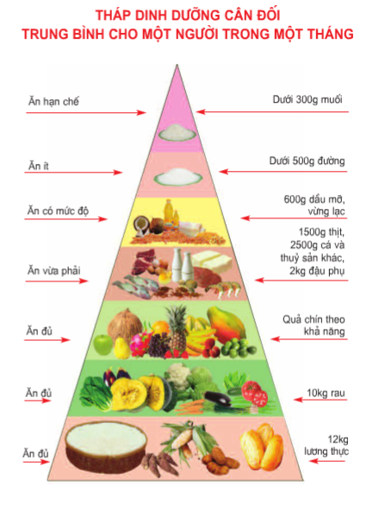
Câu hỏi:
(1) Chỉ ra các loại thức ăn nên ăn hạn chế, ăn ít, ăn có mức độ, ăn vừa phải, và ăn đủ?
(2) Đổi lượng chất cung cấp trong tháp dinh dưỡng ra đơn vị gam và tính khối lượng trung bình mỗi loại theo tháp dinh dưỡng trong 1 ngày. Tính trung bình 1 tháng có 30 ngày. (Các trường hợp chia bị dư thì có thể làm tròn lên nếu dư nhiều hơn 1 nửa số chia hoặc xuống nếu dư ít hơn 1 nửa số chia).
(3) Mỗi học sinh liệt kê thức ăn và số lượng trong 1 ngày và so sánh với lượng tính được ở (3) và rút ra kết luận thực đơn 1 ngày của mình đã cân đối chưa, cần điều chỉnh gì?
- Học sinh làm việc nhóm theo yêu cầu trong phiếu học tập số 1. Giáo viên quan sát hỗ trợ, hướng dẫn học sinh cân.
- Giáo viên mời đại diện 1 nhóm trình bày ý 1, 1 nhóm trình bày ý 2, 1 nhóm trình bày ý 3 và mời các nhóm khác nghe so với kết quả của nhóm mình, nêu nhận xét, bổ sung. Mời 2-3 học sinh chia sẻ về thực đơn của mình, so sánh với mức trung bình và kết luận, điều chỉnh của bản thân.
- Giáo viên tổng kết nội dung theo các câu hỏi thảo luận nhóm, nhận xét làm việc nhóm.
3. Hoạt động 3: Luyện tập và vận dụng (Tìm giải pháp, chế tạo và chia sẻ)
a. Đề xuất và lựa chọn giải pháp (15 phút + về nhà)
- Các nhóm học sinh tiến hành thảo luận để lên ý tưởng thiết kế thực đơn đi chợ trong một ngày và phân công hoàn thành sản phẩm theo hướng dẫn trong phiếu học tập số 2, trong vòng 15 phút, nội dung các yêu cầu:
+ Liệt kê danh sách các thực phẩm mà nhóm lựa chọn để dùng trong một ngày, chú ý đảm bảo các loại thực phẩm thuộc các nhóm khác nhau.
+ Tính lượng phù hợp cho từng loại thực phẩm.
+ Đặt tên thực đơn, giải thích ý nghĩa, tác dụng mỗi thực phẩm về việc cung cấp loại dinh dưỡng và lượng phù hợp.
+ Phân công chuẩn bị hình ảnh minh họa, hoàn thiện thực đơn.
- Các thành viên trong nhóm phân công nhiệm vụ cho các thành viên trong nhóm.
Lưu file và đăng tải lên Padlet; hoặc viết, vẽ trang trí thực đơn đi chợ trên giấy.
b. Chế tạo mẫu, thử nghiệm và đánh giá (ở nhà)
- Học sinh thực hiện thiết kế thực đơn đi chợ theo kế hoạch.
- Tự đánh giá theo các tiêu chí đã đưa ra trong hoạt động mở đầu và điều chỉnh cho phù hợp.
c. Chia sẻ, thảo luận và điều chỉnh
- Trước buổi báo cáo sản phẩm, giáo viên hướng dẫn học sinh đăng hình chụp sản phẩm lên Padlet. Giáo viên, học sinh và phụ huynh bình chọn cho thực đơn đảm bảo cân bằng và lành mạnh bằng cách bình chọn sao (1 sao tương ứng với 1 điểm).
- Giáo viên hướng dẫn học sinh báo cáo sản phẩm của nhóm với các yêu cầu sau:
+ Giới thiệu tên các loại thực phẩm và lượng trong thực đơn đi chợ của nhóm. Giải thích được bữa ăn đảm bảo đủ các loại dinh dưỡng và lượng thực phẩm phù hợp.
+ Sản phẩm mĩ thuật mô phỏng thực đơn của nhóm.
+ Bài trình bày ngắn gọn, dễ hiểu, thu hút người nghe.
- Học sinh đại diện cho 2 nhóm báo cáo về thực đơn đi chợ của nhóm trong vòng 3 phút. Các nhóm học sinh còn lại ghi chú nhanh thực đơn của nhóm bạn, sau đó trao đổi, nhận xét và góp ý lẫn nhau để đánh giá thực đơn đó đã đầy đủ chất dinh dưỡng và lành mạnh hay chưa dựa vào tháp dinh dưỡng và số lượng đã tính trung bình theo 1 ngày.
- Giáo viên đặt câu hỏi để làm rõ các nội dung sau đây:
+ Thực đơn đi chợ đã có đầy đủ 5 nhóm chất dinh dưỡng theo tháp dinh dưỡng chưa?
+ Trái cây và nước uống đã phù hợp chưa?
+ Tổng lượng chất theo lượng trung bình 1 ngày có phù hợp không? Giải thích.
- Giáo viên nhận xét và góp ý cho các nhóm học sinh. Các nhóm học sinh ghi chú, điều chỉnh thực đơn và giải thích cho sự điều chỉnh đó (nếu có).
- Giáo viên tổng kết điểm của mỗi nhóm trong suốt quá trình thực hiện chủ đề. Nhóm nhiều điểm nhất là nhóm chiến thắng sẽ được tặng huy hiệu “Siêu đầu bếp nhí” cho mỗi thành viên trong nhóm. Giáo viên tổng hợp lại sản phẩm mĩ thuật của các nhóm và tạo thành 1 sổ tay siêu đầu bếp chung cho cả lớp.
d. Vận dụng trải nghiệm (ở nhà)
- Giáo viên yêu cầu học sinh liên hệ thực tiễn: Liệt kê thực đơn trong một ngày ở nhà hoặc ở trường của mình và các người thân trong gia đình và nhận xét thực đơn đó đã đảm bảo cân bằng và lành mạnh chưa, nếu chưa thì cần điều chỉnh như thế nào. (thực hiện với người bình thường, không trong chế độ ăn uống đặc biệt).
Tên món ăn, lượng | Nhận xét | Đề xuất bổ sung để đủ chất hơn
Sáng:
Trưa:
Tối:

IV. Phụ lục
1. Phiếu học tập
PHIẾU HỌC TẬP SỐ 1
Nhiệm vụ: Quan sát tháp dinh dưỡng cân đối trong sách giáo khoa (hoặc giáo viên cung cấp) thảo luận trả lời các các câu hỏi sau, ghi vào phiếu cá nhân:
(1) Chỉ ra các loại thức ăn nên ăn hạn chế, ăn ít, ăn có mức độ, ăn vừa phải, và ăn đủ?
(2) Đổi lượng chất cung cấp trong tháp dinh dưỡng ra đơn vị gam và tính khối lượng trung bình mỗi loại theo tháp dinh dưỡng trong 1 ngày. Tính trung bình 1 tháng có 30 ngày. (Các trường hợp chia bị dư thì có thể làm tròn lên nếu dư nhiều hơn 1 nửa số chia hoặc xuống nếu dư ít hơn 1 nửa số chia).
(3) Thực hiện cân thử từng loại thực phẩm theo khối lượng tính ở (2) theo từng loại trong tháp dinh dưỡng để quy đổi sang các đơn vị như thìa, bát hoặc thứ gì em hình dung ra được lượng nhiều ít.
(4) Mỗi học sinh liệt kê thức ăn và số lượng trong 1 ngày và so sánh với lượng tính được ở (3) và rút ra kết luận thực đơn 1 ngày của mình đã cân đối chưa, cần điều chỉnh gì?
Ghi câu trả lời:
(1) Các loại thức ăn
Nên ăn hạn chế | Nên ăn ít | Nên ăn có mức độ | Nên ăn vừa phải | Nên ăn đủ
(2), (3), (4)
Loại thức ăn | (2) Lượng trung bình 1 ngày (gam) | (3) Quy đổi sang thìa, bát,... | (4) Thức ăn 1 ngày thường của em | So sánh với lượng trung bình ở cột (3)
Muối
Đường
Dầu mỡ, vừng lạc
Thịt
Cá, thủy sản
Đậu phụ
Quả chín
Rau
Tự nhận xét, đề xuất điều chỉnh thực đơn của mình:...............................................
PHIẾU HỌC TẬP SỐ 2 (làm việc nhóm)
Nhóm học sinh thảo luận và đề xuất thực đơn theo ngày đảm bảo yêu cầu sản phẩm. Gợi ý nội dung thảo luận:
- Liệt kê danh sách các món ăn mà nhóm lựa chọn để dùng trong một ngày.
- Tính lượng chất cho từng loại thức ăn.
- Đặt tên thực đơn, giải thích ý nghĩa, tác dụng mỗi món ăn về việc cung cấp loại dinh dưỡng và lượng phù hợp.
- Phân công chuẩn bị hình ảnh minh họa, hoàn thiện thực đơn.
Trình bày theo bảng sau:
Bữa ăn | Tên  món ăn | Chất bột đường, lượng | Chất béo | Chất đạm | Vitamin | Chất khoáng và chất xơ
Bữa sáng
Bữa trưa
Bữa chiều
Bữa tối

2. Phiếu đánh giá
Đọc so sánh từng nội dung đánh giá với sản phẩm và xếp theo 3 mức độ: Rất tốt, tốt, chưa đạt
Nội dung | Số sao đạt được
Liệt kê được các danh mục thực phẩm chi tiết cho 2 ngày cho 1 người và lượng mỗi loại.
Thực đơn cần đảm bảo dinh dưỡng có đầy đủ 5 nhóm chất sau đây: chất bột đường, chất béo, chất đạm, vitamin, chất khoáng và chất xơ.
Chia hợp lí các thực phẩm cung cấp các nhóm chất dinh dưỡng cần vào các bữa ăn.
Đa dạng các loại thức ăn.
Hình ảnh mô tả/minh họa phù hợp với món ăn thức, màu sắc nổi bật, sáng tạo.
Tên thực đơn ấn tượng, phù hợp với chủ để dinh dưỡng cân đối, lành mạnh.

4.5. Minh họa một số bài học/hoạt động trải nghiệm STEM lớp 5

BÀI HỌC STEM: TANGRAM 3D
THÔNG TIN VỀ BÀI HỌC
Lớp 5 | Thời lượng: 3 tiết
Thời điểm tổ chức: Khi dạy nội dung Hình phẳng và hình khối (mạch nội dung Hình học và đo lường của môn Toán)
Mô tả bài học:
Nội dung môn Toán có các yêu cầu cần đạt như sau:
- Nhận biết được hình khai triển của hình lập phương, hình hộp chữ nhật.
- Giải quyết được một số vấn đề về đo, vẽ, lắp ghép, tạo hình gắn với một số hình phẳng và hình khối đã học.
Để đạt được các yêu cầu này, trong bài học STEM Tangram 3D, học sinh sẽ dựa vào cách tạo ra hình hộp chữ nhật để làm một bộ gồm 7 hình khối có đáy là hình vuông, hình tam giác (vuông) và hình bình hành.
(Lưu ý là bộ tangram này còn có thể được sử dụng khi học sinh tham gia hoạt động thực hành trải nghiệm trong môn toán như gợi ý của chương trình môn Toán lớp 5:
- Tổ chức các hoạt động ngoài giờ chính khoá (ví dụ: trò chơi “Bảy mảnh nghìn hình (tangram)” hoặc các hoạt động “Học vui - Vui học”,...) liên quan đến ôn tập, củng cố các kiến thức toán hoặc giải quyết vấn đề nảy sinh trong tình huống thực tiễn.)
Nội dung chủ đạo và tích hợp trong bài học:

 | Môn học | Yêu cầu cần đạt
Môn học  chủ đạo | Toán | - Nhận biết được hình khai triển của hình hộp chữ nhật.  - Giải quyết được một số vấn đề về đo, vẽ, lắp ghép, tạo hình gắn với một số hình phẳng và hình khối đã học.
Môn học tích hợp | Mĩ thuật | - Phối hợp được một số kĩ năng: cắt, dán, xếp, gắn, vẽ,… (trong thực hành sáng tạo sản phẩm mĩ thuật 3D).  - Phân biệt được vật liệu tự nhiên, vật liệu nhân tạo, vật liệu sưu tầm, tái sử dụng ở sản phẩm thủ công.
Môn học tích hợp | Công nghệ | - Thiết kế được một sản phẩm thủ công kĩ thuật đơn giản theo hướng dẫn.
I. Yêu cầu cần đạt (của bài học)
- Nhận biết được hình khai triển của hình hộp chữ nhật.
- Quan sát, nhận ra được tính chất đặc trưng của các điểm, đoạn thẳng, hình học trong hình mẫu tangram, từ đó vẽ được hình tương tự (có kích thước khác).
- Thực hiện được các bước trong thực hành để tạo hình hộp chữ nhật. Vận dụng cách tạo hình hộp chữ nhật để tạo ra các hình khối khác tương tự hình hộp chữ nhật nhưng có đáy là hình bình hành, tam giác vuông có hai cạnh bằng nhau (tam giác vuông cân).
- Nêu được tên một số công cụ (kéo, thước, bút,…), vật liệu (giấy bìa cứng, keo, màu sắc,…) và sử dụng đúng cách, an toàn để thực hành làm bộ tangram 3D.
- Trưng bày, chia sẻ được cảm nhận và ý định sử dụng bộ tangram 3D là dùng để ghép và tạo hình (các con vật, xe, máy bay, tư thế của người,... )
- Hợp tác được với các thành viên trong nhóm khi thực hiện các nhiệm vụ học tập.
- Tích cực, chủ động nêu ý kiến cá nhân, lắng nghe, góp ý và đưa ra các kết luận hay điều chỉnh trong quá trình làm việc nhóm, đóng góp ý kiến cá nhân để hoàn thiện sản phẩm của nhóm mình và các nhóm khác.
II. Đồ dùng dạy học
1. Chuẩn bị của Giáo viên
- Các phiếu học tập và phiếu đánh giá.
- Học liệu số mô phỏng hình trải phẳng của hình hộp chữ nhật:
Nguồn https://www.geogebra.org/m/bp5zxjdd
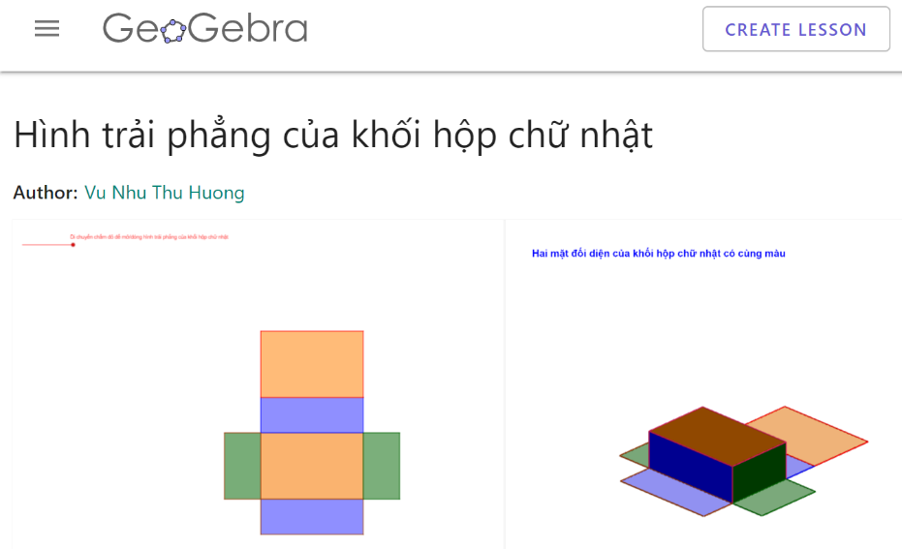
Hình 1. Giao diện của học liệu số hỗ trợ dạy học hình trải phẳng của hình hộp chữ nhật
- Các video hướng dẫn học sinh xếp hình tangram: https://youtu.be/VK9ZEIlsyM0
- Nguyên vật liệu giáo viên cung cấp các nhóm học sinh:
STT | Thiết bị/ Học liệu | Số lượng | Hình ảnh minh hoạ
1 | Bìa roki, màu trắng, kích thước 50 cm x 50 cm | 1 tờ/nhóm
2 | Giấy milimet kích thước A4 | 1 tờ/nhóm | 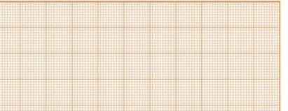
3 | Phiếu học tập 1, 2, Tangram tạo hình | 1 phiếu/nhóm
2. Chuẩn bị của học sinh
- Mỗi nhóm (4 học sinh) tự chuẩn bị một số nguyên vật liệu như sau:
STT | Thiết bị/ Học liệu | Số lượng | Hình ảnh minh hoạ
1 | 4 màu acrylic khác nhau: đỏ, vàng, xanh dương, trắng. | 1 bộ/nhóm | 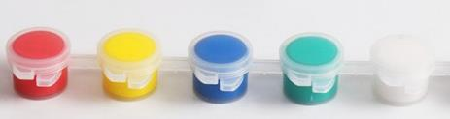
2 | Cọ vẽ, dạng bẹt | 3 cọ/nhóm | 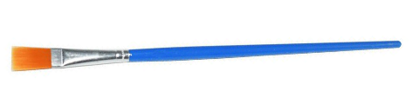
3 | Khay pha màu | 1 khay/nhóm | 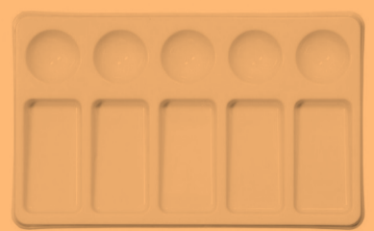
4 | Băng keo trong (rộng 1,5-2 cm) | 1 cuộn/nhóm | 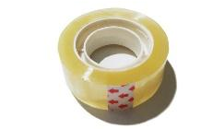
5 | Kẹp bướm 1,5 cm | 10 kẹp/nhóm | 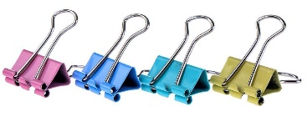
6 | Kéo cắt giấy, thước thẳng 20 cm, bút | 1 bộ/nhóm | 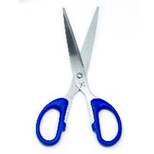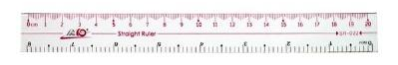
III. Các hoạt động dạy học chủ yếu
1. Hoạt động 1: Mở đầu (Xác định vấn đề)
a. Khởi động
- Học sinh được giáo viên cho xem video dùng các mảnh của tangram xếp mô phỏng hình con chó (nguồn: https://youtu.be/VK9ZEIlsyM0 (xem từ 0:00 đến 1:18)).
- Học sinh cũng được quan sát hình mẫu tangram 2D (giáo viên cho mỗi nhóm 1 Phiếu học tập 1) và khám phá các mảnh ghép của tangram gồm: 5 tam giác vuông (số 1, 2, 3, 4, 5), 1 hình vuông (số 6) và 1 hình bình hành (số 7).
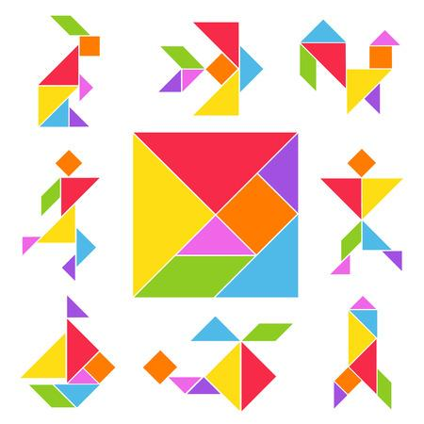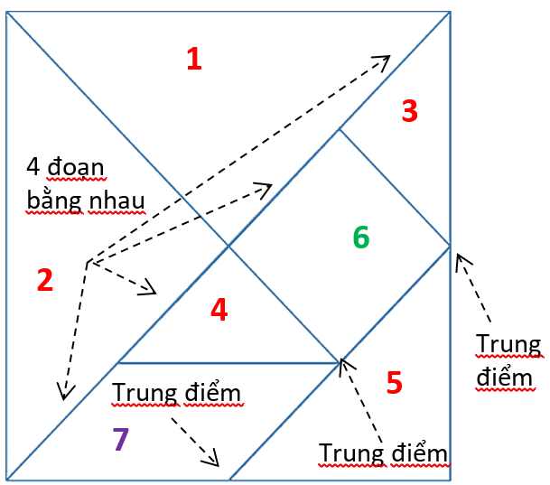
Hình 2. Bảy mảnh của bộ tangram 2D
- Học sinh được gợi ý để nhận ra rằng nếu sử dụng bộ tangram 2D, mỗi lần lấy các hình lên để xếp và tạo hình mới thì bất tiện, chậm (nhất là khi có 1 bộ bằng giấy bìa mỏng). Từ đây, học sinh được đặt vấn đề là cần làm thế nào để tạo ra bộ tangram gồm những hình khối thay vì hình phẳng.
b. Giao nhiệm vụ
- Học sinh được xem hình bộ tangram bằng khối gỗ:
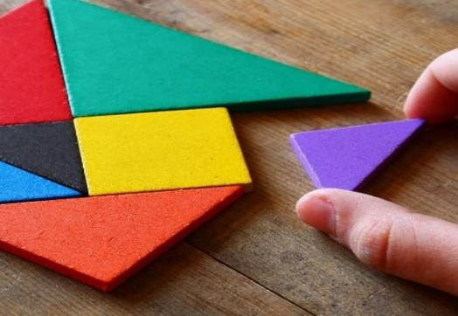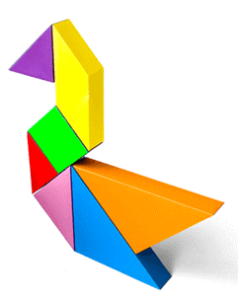
- Các nhóm học sinh nhận nhiệm vụ thiết kế một bộ tangram 3D với các yêu cầu sau:
(1) Đáy của các khối trong bộ tangram 3D khi ghép lại thành hình vuông thì nó có cạnh là 16 cm.
(2) Mỗi khối tangram đều có chiều cao là 3 cm.
(3) Chỉ dùng 4 màu được cho sẵn để tô thành 7 khối tangram có màu sắc khác nhau hoàn toàn và đẹp.
(4) Hình được xếp xong từ các khối tangram 3D phải đứng được (không chỉ xếp trải trên mặt bàn).
- Học sinh được dẫn dắt để nhận ra rằng muốn làm được bộ tangram 3D theo yêu cầu trên, cần tìm hiểu các kiến thức nền ở hoạt động tiếp theo.
2. Hoạt động 2: Hình thành kiến thức mới (Nghiên cứu kiến thức nền)
a. Khám phá hình hộp chữ nhật
- Học sinh quan sát mô hình hình hộp chữ nhật (giáo viên chuẩn bị sẵn) và ghi nhận các thông tin về đỉnh, cạnh, mặt (gồm tên, số lượng, và tính chất) dựa trên các câu hỏi và giáo viên đặt ra:
+ Hình hộp chữ nhật có bao nhiêu đỉnh, cạnh và mặt?
+ Mỗi mặt là hình gì?
+ Các mặt đối diện có kích thước như thế nào với nhau?
- Học sinh được giáo viên chốt các kiến thức:
Hình hộp chữ nhật có:  + 8 đỉnh là: đỉnh A, đỉnh B, đỉnh C, đỉnh D, đỉnh E, đỉnh F, đỉnh G, đỉnh H.  + 12 cạnh là: cạnh AB, cạnh BC, cạnh CD, cạnh DA, cạnh EF, cạnh FG, cạnh GH, cạnh HE, cạnh AE, cạnh BF, cạnh CG, cạnh DH.  + 6 mặt là các hình chữ nhật: hình chữ nhật ABCD, hình chữ nhật EFGF, hình chữ nhật ABFE, BCGF, hình chữ nhật CDHG, hình chữ nhật DAEH. | 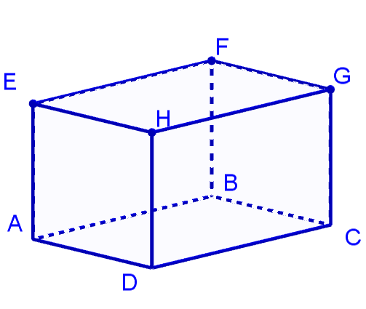
b. Tìm hiểu hình trải phẳng của hình hộp chữ nhật
- Học sinh quan sát hình động về khai triển phẳng của hình hộp chữ nhật (giáo viên chiếu cho cả lớp xem từ nguồn https://www.geogebra.org/m/bp5zxjdd hoặc đưa cho cả lớp xem mô hình hình hộp chữ nhật có thể mở và trải phẳng ra được).
- Học sinh trả lời câu hỏi và thực hiện nhiệm vụ giáo viên đặt ra:
+ Hình trải phẳng của hình hộp chữ nhật gồm bao nhiêu hình chữ nhật?
+ Đánh dấu các mặt đối diện trên hình trải phẳng của hình hộp chữ nhật.
- Học sinh nêu được nhận xét là hình trải phẳng của hình hộp chữ nhật gồm có hai đáy là 2 hình chữ nhật và bốn mặt bên là 4 hình chữ nhật; các mặt đối diện là các cặp hình chữ nhật bằng nhau, đó là 1 và 2, 3 và 4, 5 và 6 (xem hình bên dưới).
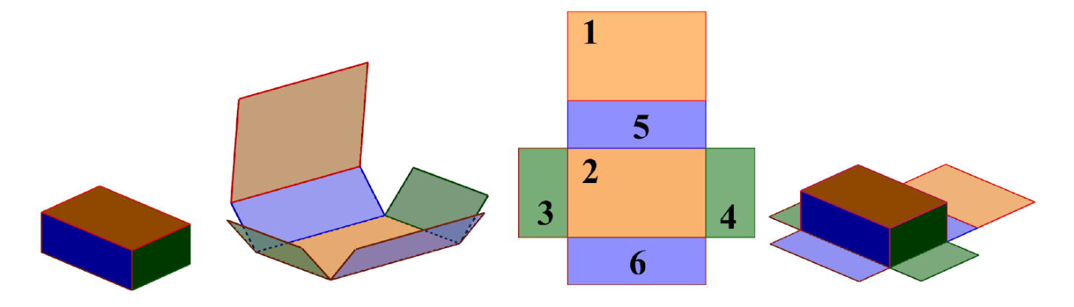
Hình 3. Hình hộp chữ nhật - Hình trải phẳng của hình hộp chữ nhật

3. Hoạt động 3: Luyện tập và vận dụng (Tìm giải pháp, chế tạo và chia sẻ)
a. Đề xuất và lựa chọn giải pháp
- Học sinh thực hành trải nghiệm theo nhóm (4-6 học sinh) tạo lập hình hộp chữ nhật (không có nắp), có đáy là hình vuông theo yêu cầu trong Phiếu học tập 2.
- Học sinh thảo luận nhóm để đề xuất giải pháp, vật liệu, dụng cụ cần sử dụng và ghi phân công vào Phiếu học tập 3, dựa trên các câu hỏi định hướng như sau:
+ Cần làm bao nhiêu khối tangram 3D?
+ Các khối có đáy như thế nào thì có thể ghép được thành hình vuông có cạnh 16 cm?
+ Làm thế nào để đánh dấu mẫu tangram lên bìa roki làm mô hình?
+ Từ cách làm hình hộp chữ nhật có đáy là hình vuông ở Phiếu học tập 2, làm thế nào để tạo một hình khối có đáy là tam giác? Vẽ phác thảo hình khai triển phẳng.
+ Tương tự, làm thế nào để tạo được một hình khối có đáy là hình bình hành? Vẽ phác thảo hình khai triển phẳng.
+ Làm thế nào để tạo ra màu mới từ 4 màu đỏ, vàng, xanh dương và trắng?
+ Sử dụng kẹp bướm như thế nào để bộ xếp hình tangram “đứng được” sau khi ghép xong?
- Sau khi các nhóm hoàn thành nhiệm vụ trong Phiếu học tập 3, một nhóm học sinh đại diện chia sẻ về kết quả làm việc của nhóm mình (xung phong hoặc do giáo viên đề nghị). Các nhóm còn lại lắng nghe và có thể đặt thêm câu hỏi cho nhóm bạn (nếu có).
- Giáo viên có thể đặt thêm một số câu hỏi gợi ý nếu học sinh chưa biết cách làm hoặc giải đáp thắc mắc.
- Giáo viên giao nhiệm vụ cho mỗi nhóm thực hành với yêu cầu: Dựa vào bản vẽ minh họa sản phẩm tangram 3D ở Phiếu học tập 3, các thành viên trong nhóm theo phân chia nhiệm vụ và thực hành làm bộ tangram 3D. Hoặc nếu có điều chỉnh so với bản vẽ ban đầu thì ghi chú lại và giải thích cho sự điều chỉnh đó.
b. Chế tạo mẫu, thử nghiệm và đánh giá
- Nhóm trưởng phân chia nhiệm vụ cho các thành viên: vẽ 7 mảnh của tangram từ một hình vuông có cạnh là 16 cm trên giấy milimet, vẽ hình khai triển phẳng cho mỗi khối, cắt, gấp, dán, pha màu, tô màu,…
- Học sinh làm sản phẩm theo nhóm, giáo viên quan sát, hỗ trợ, ghi nhận tinh thần làm việc của nhóm.
- Học sinh thử nghiệm dùng bộ tangram 3D để tạo hình theo mẫu được cung cấp (Phụ lục).
c. Chia sẻ, thảo luận và điều chỉnh
- Giáo viên tổ chức cho các nhóm cử đại diện lên giới thiệu sản phẩm của nhóm mình, nói cách sử dụng, biểu diễn sử dụng bộ tangram 3D để xếp thành một con vật/đồ vật bất kì trong bộ mẫu (giáo viên hoặc lớp chỉ định).
- Học sinh quan sát sản phẩm của nhóm bạn rồi nêu nhận xét, bình chọn nhóm có bộ tangram 3D đẹp, dễ sử dụng nhất.
- Giáo viên nhận xét, tuyên dương.
IV. Phụ lục
1. Phiếu học tập
PHIẾU HỌC TẬP 1
Khám phá hình mẫu tangram
- Quan sát hình vuông bên trái, ghi chú (lên hình này) tính chất các điểm có mũi tên hướng vào và nêu cách vẽ các điểm này.
- Đánh dấu các điểm lên hình vuông bên phải rồi vẽ thêm các đoạn thẳng còn thiếu để được một hình tương tự như hình mẫu bên trái.
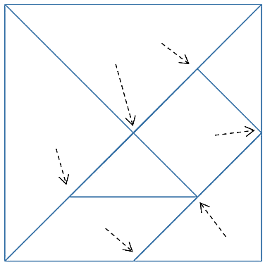
Hình mẫu tangram Hình vuông
- Nếu cắt hình vuông thành các mẩu nhỏ theo đường vẽ, hãy cho biết về các hình nhận được:
- Tổng số hình:
- Hình vuông ……………………………… Số lượng:……………………
- Hình……………………………………… Số lượng:……………………
- Hình……………………………………… Số lượng:……………………
PHIẾU HỌC TẬP 2
Hình hộp chữ nhật không có nắp
- Đáy hộp: vẽ 1 hình vuông có cạnh bằng 4 cm.
- Cạnh hộp: trên mỗi cạnh của hình vuông, vẽ ra phía bên ngoài 1 hình chữ nhật có chiều rộng bằng 2 cm.
- Tạo hộp: cắt và giữ lại phần hình đã vẽ (phần có màu nền sậm), gấp theo 4 cạnh hình vuông (về cùng 1 phía), dán băng keo để được một hình hộp chữ nhật (không có nắp)
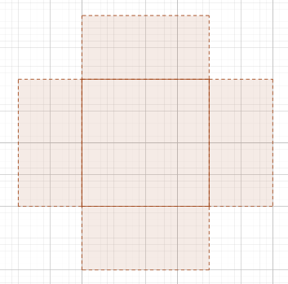
PHIẾU HỌC TẬP 3
1. Nhiệm vụ 1 (theo nhóm)
- Vẽ mẫu tangram từ hình vuông có cạnh 16 cm trên giấy mi-li-mét. Sau đó đánh số từ 1 đến 7 lên mỗi mẩu hình và cắt rời.
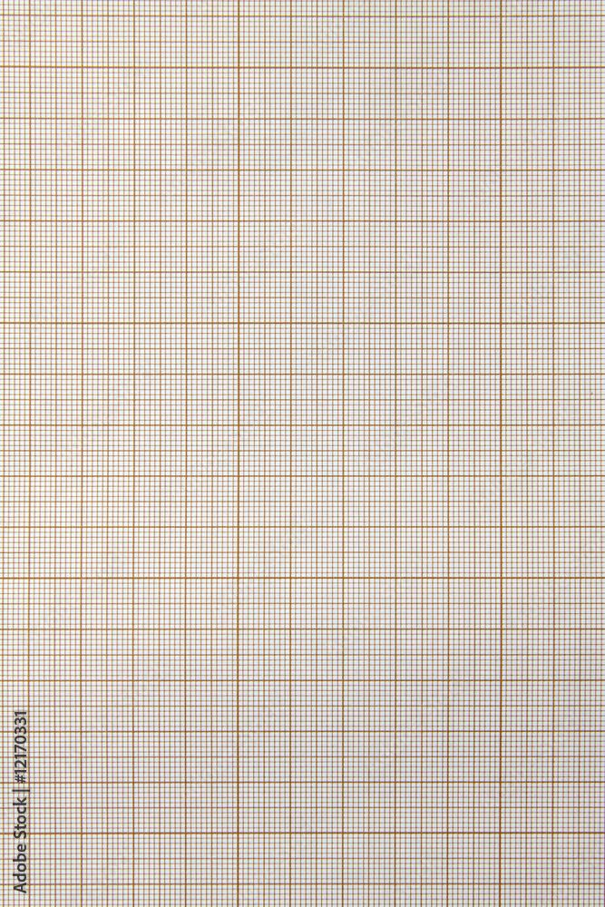
2. Nhiệm vụ 2 (theo nhóm)
- Vẽ phác thảo hình khai triển phẳng của khối có đáy là một tam giác vuông:

- Vẽ phác thảo hình khai triển phẳng của khối có đáy là hình bình hành:

3. Phân công
Thành viên | Nhiệm vụ
Bạn ………………………………… sẽ
Bạn ………………………………… sẽ
Bạn ………………………………… sẽ
Bạn ………………………………… sẽ
Bạn ………………………………… sẽ
2. Phiếu đánh giá
PHIẾU ĐÁNH GIÁ SẢN PHẨM TANGRAM 3D
Đánh dấu [x] vào mức độ đạt được của sản phẩm ở mỗi tiêu chí.
STT | Tiêu chí | Có | Không
1 | Đáy của các khối trong bộ tangram 3D khi ghép lại thành hình vuông thì nó có cạnh là 16 cm.
2 | Mỗi khối tangram đều có chiều cao là 3 cm.
3 | Chỉ dùng 4 màu được cho sẵn để tô thành 7 khối tangram có màu sắc khác nhau hoàn toàn và đẹp.
4 | Hình được xếp xong từ các khối tangram 3D phải đứng được (không chỉ xếp hình trên mặt bàn).
TANGRAM TẠO HÌNH
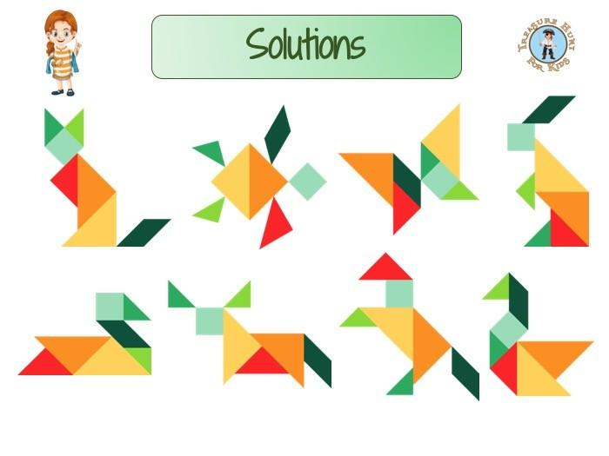
3. Sản phẩm minh họa
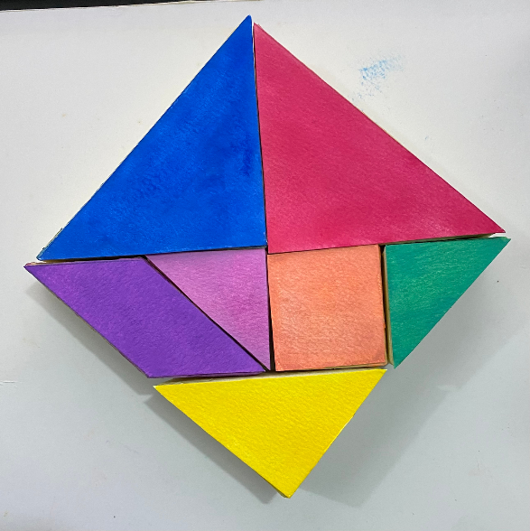 | 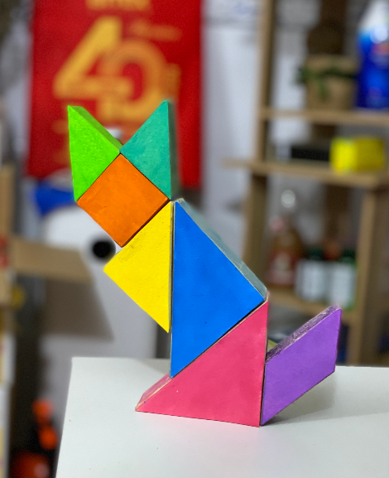
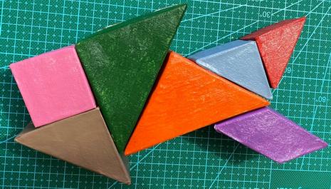 | 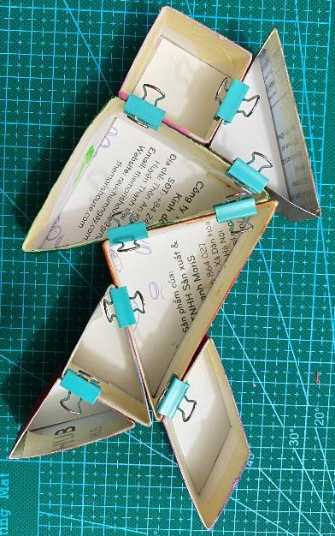

BÀI HỌC STEM: ĐÈN PIN BỎ TÚI
THÔNG TIN VỀ BÀI HỌC
Lớp: 5 |  |  | Thời lượng: 3 tiết
Thời điểm tổ chức: Khi dạy nội dung Năng lượng điện trong môn Khoa học, cụ thể qua nội dung Mạch điện đơn giản, Vật dẫn điện và vật cách điện
Mô tả bài học:
Nội dung Năng lượng điện của môn Khoa học có một số yêu cầu cần đạt như sau:
- Mô tả được cấu tạo và hoạt động của mạch điện thắp sáng gồm: nguồn điện, công tắc và bóng đèn.
- Giải thích được lí do sử dụng vật dẫn điện, vật cách điện trong một số đồ vật, tình huống thường gặp.
- Đề xuất được cách làm thí nghiệm để xác định vật dẫn điện, vật cách điện.
Để đạt được các yêu cầu này, trong bài học STEM Đèn pin bỏ túi, học sinh sẽ sử dụng các vật liệu phù hợp để lắp ráp một mạch điện đơn giản với nguồn điện, bóng đèn và một công tắc tự chế, nhằm chế tạo một chiếc đèn pin nhỏ gọn thuận tiện sử dụng trong những tình huống cần thiết như cúp điện, hay đi cắm trại,...
Nội dung chủ đạo và tích hợp trong bài học:
 | Môn học | Yêu cầu cần đạt
Môn học chủ đạo | Khoa học | - Mô tả được cấu tạo và hoạt động của mạch điện thắp sáng gồm: nguồn điện, công tắc và bóng đèn.  - Giải thích được lí do sử dụng vật dẫn điện, vật cách điện trong một số đồ vật, tình huống thường gặp.  - Đề xuất được cách làm thí nghiệm để xác định vật dẫn điện, vật cách điện.
Môn học  tích hợp | Công nghệ | - Nhận thức được muốn tạo ra sản phẩm công nghệ cần phải thiết kế; thiết kế là một quá trình sáng tạo.  - Vẽ phác thảo, nêu được ý tưởng thiết kế một sản phẩm công nghệ đơn giản.

I. Yêu cầu cần đạt (của bài học)
- Mô tả được cấu tạo của mạch điện thắp sáng gồm: nguồn điện, công tắc, bóng đèn, dây dẫn điện.
- Nêu được chức năng của các bộ phận trong mạch điện thắp sáng.
- Nhận ra và nêu được một số vật liệu dẫn điện và vật liệu cách điện.
- Đề xuất được cách làm thí nghiệm để xác định vật dẫn điện, vật cách điện.
- Giải thích được lí do sử dụng vật dẫn điện, vật cách điện trong một số đồ vật quen thuộc.
- Thiết kế và chế tạo được đèn pin nhỏ gọn ứng dụng kiến thức về mạch điện đơn giản, vật dẫn điện và vật cách điện.
- Mô tả được hoạt động của đèn pin dựa trên kiến thức về mạch điện.
- Trao đổi, giúp đỡ nhau trong học tập; cùng nhau hoàn thành các thí nghiệm về mạch điện đơn giản.
- Ghi chép trung thực kết quả quan sát được khi làm thí nghiệm.
II. Đồ dùng dạy học
1. Chuẩn bị của Giáo viên
- Các phiếu học tập và phiếu đánh giá.
- Dụng cụ/vật liệu giáo viên cung cấp cho các nhóm học sinh:
STT | Dụng cụ/vật liệu | Số lượng | Hình ảnh minh hoạ
Hoạt động nghiên cứu kiến thức nền
1 | Bộ lắp mạch điện đơn giản | 1 bộ / nhóm | 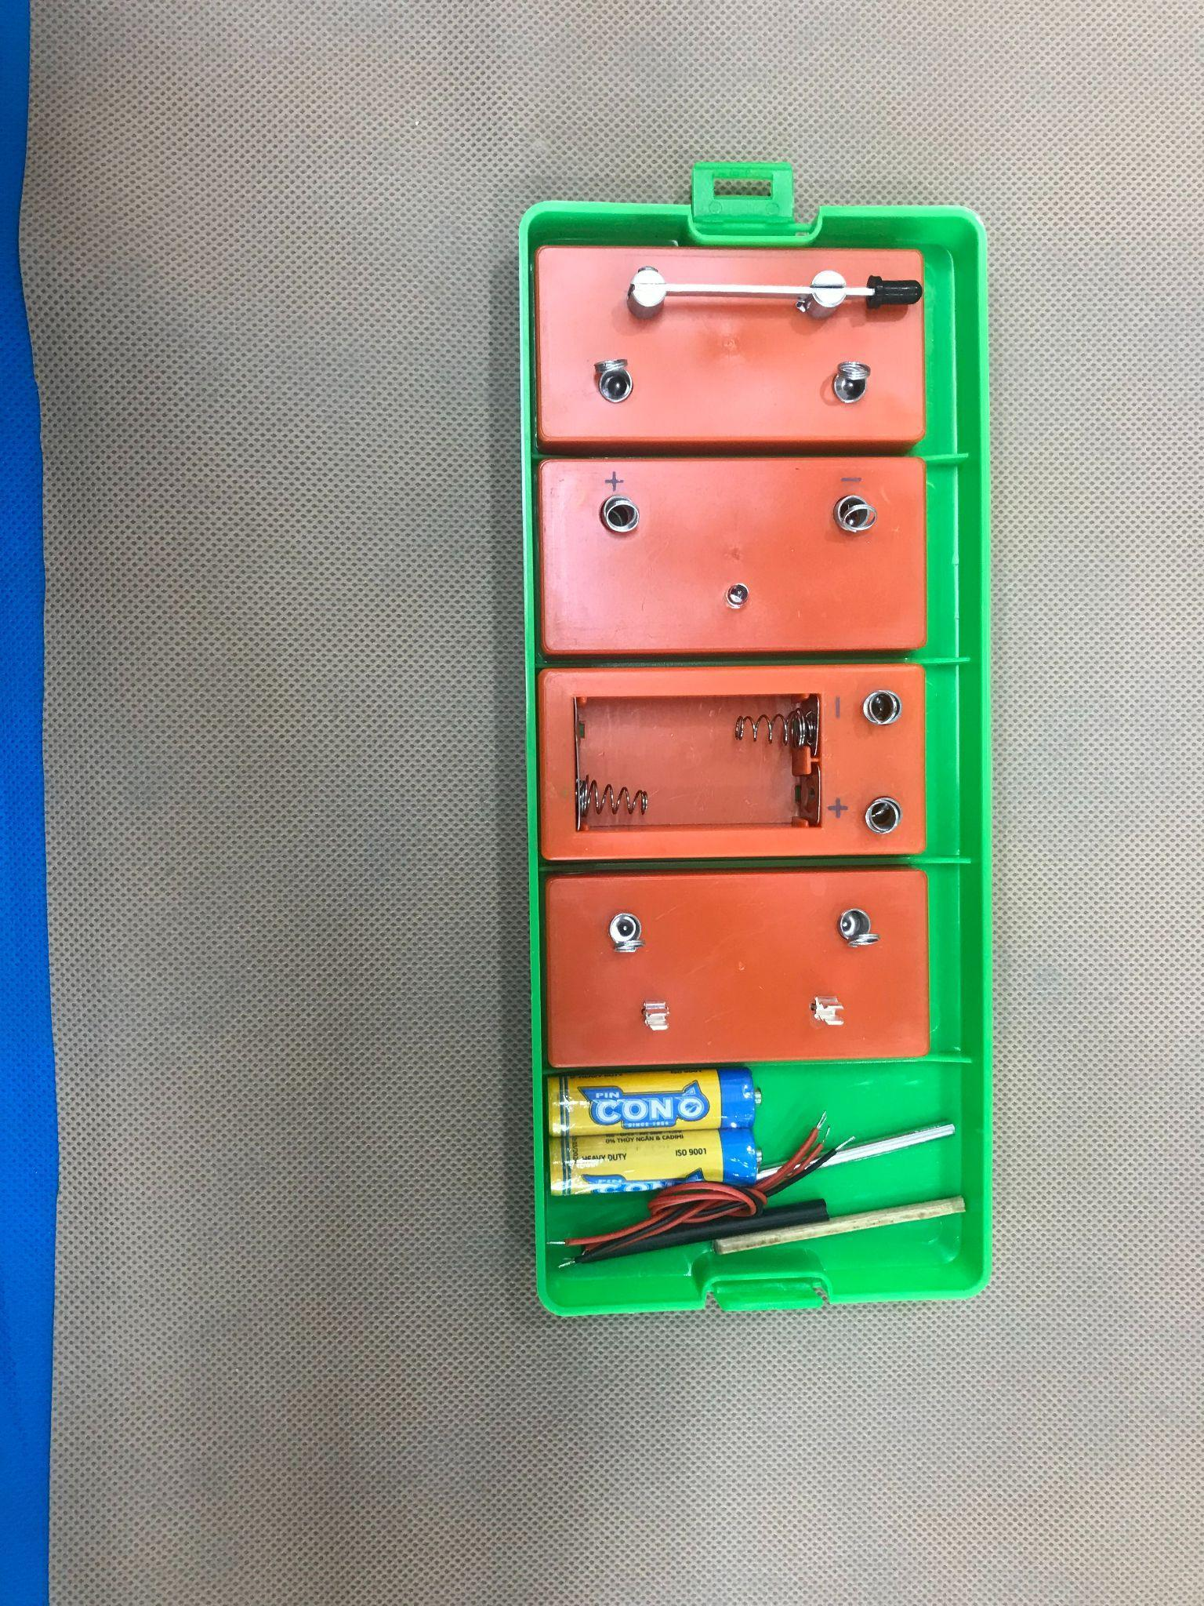
2 | Mẫu nhỏ các vật liệu thử nghiệm tính chất dẫn điện hay cách điện: kẹp giấy tam giác, giấy bìa, giấy nhôm que đè lưỡi, đinh sắt, thước nhựa (hoặc ống hút nhựa), đoạn dây nilon. | 1 bộ/nhóm
Hoạt động thiết kế và chế tạo đèn pin (Học sinh lựa chọn sử dụng tùy theo ý tưởng)
3 | Dây dẫn điện | 4 đoạn / nhóm | 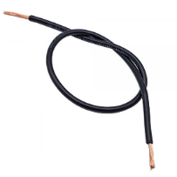
4 | Giấy nhôm | 1 tấm / nhóm | 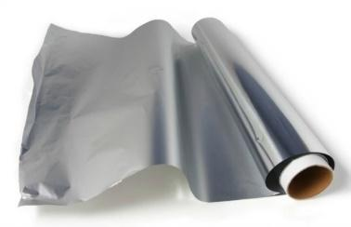
5 | Pin nút 3V CR2032 | 1 viên / nhóm | 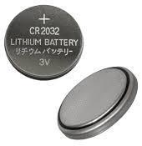
6 | 2 Pin AA 1,5V và hộp pin | 1 bộ / nhóm | 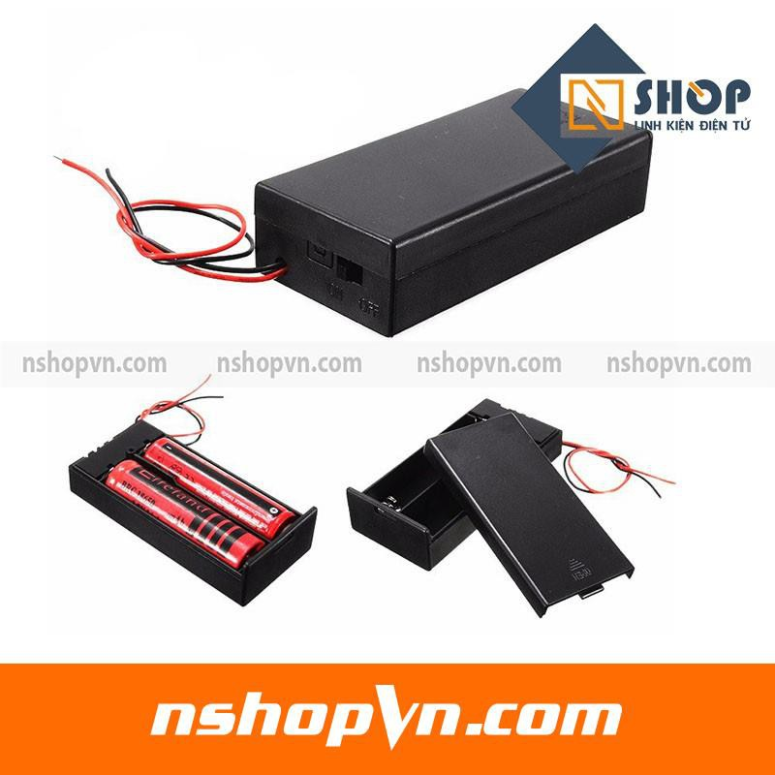
7 | Đèn LED 3V | 1 cái / nhóm | 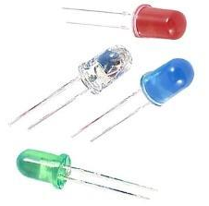
8 | Băng keo điện 2 cm | 1 cuộn / nhóm | 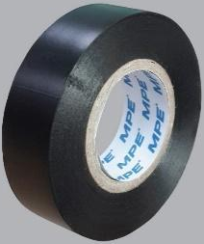
9 | Que đè lưỡi 15 cm x 2 cm | 2 que / nhóm | 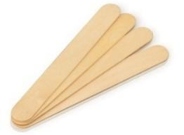
10 | Ống hút trân châu  (dài 20 cm) | 3 cái / nhóm | 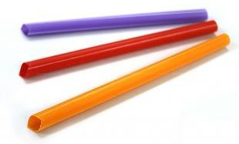
11 | Kẹp giấy tam giác | 3 cái / nhóm | 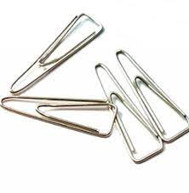
2. Chuẩn bị của học sinh
- Mỗi nhóm (4-5 học sinh) tự chuẩn bị một số dụng cụ/vật liệu như sau:
STT | Dụng cụ/vật liệu | Số lượng | Hình ảnh minh hoạ
1 | Kéo học sinh | 1 cây / nhóm | 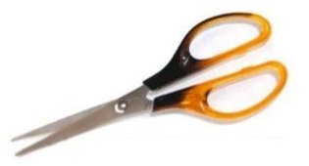
2 | Băng keo trang trí | 1 cuộn / nhóm | 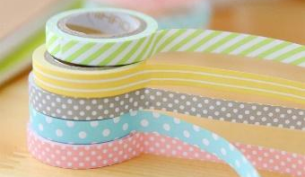
3 | Bút màu |  | 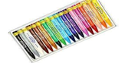
III. Các hoạt động dạy học chủ yếu
1. Hoạt động 1: Mở đầu (Xác định vấn đề)
a) Khởi động
- Giáo viên chia lớp thành các nhóm học sinh theo tổ hoặc thẻ màu (5-6 học sinh/nhóm).
- Giáo viên tổ chức cho học sinh thảo luận nhóm kể tên các vật dụng cần thiết cho chuyến cắm trại qua đêm trong thời gian 3 phút, sau đó viết kết quả lên bảng nhóm.
- Học sinh treo các bảng nhóm lên bảng lớn. Sau đó đại diện 1-2 nhóm chia sẻ về kết quả thảo luận.
- Học sinh các nhóm khác và giáo viên nhận xét và bổ sung.
- Giáo viên tổng hợp tất cả những vật dụng học sinh đã nêu và từ đó dẫn dắt đến nhu cầu cần có một chiếc đèn pin nhỏ gọn, tiện dụng trong những chuyến đi xa và qua đêm.
- Học sinh tiếp nhận nhiệm vụ mới cho bài học là cùng thiết kế và chế tạo một chiếc đèn pin nhỏ gọn để sử dụng khi cần thiết.
b) Giao nhiệm vụ
- Học sinh ghi nhận nhiệm vụ thực hiện một chiếc đèn pin bỏ túi với các yêu cầu cụ thể vào vở:
+ Đèn pin có thể chiếu sáng được và có thể bật tắt dễ dàng.
+ Các bộ phận của đèn được gắn với nhau một cách chắc chắn, gọn gàng.
+ Đèn pin đảm bảo an toàn khi sử dụng.
+ Đèn pin có kích thước nhỏ gọn.
+ Đèn được trang trí hài hòa, đẹp mắt.
2. Hoạt động 2: Hình thành kiến thức mới (Nghiên cứu kiến thức nền)
* Tìm hiểu mạch điện thắp sáng
Giáo viên tổ chức hoạt động để học sinh khám phá cấu tạo và hoạt động mạch điện.
- Học sinh được chia thành các nhóm (5-6 em).
- Mỗi nhóm nhận một bộ dụng cụ lắp mạch điện đơn giản và Phiếu học tập 1. Học sinh thảo luận theo nhóm để thực hiện các nhiệm vụ trong Phiếu học tập 1.
**Lưu ý: Trước khi học sinh thực hiện nhiệm vụ theo Phiếu học tập, giáo viên nên sử dụng dụng cụ để giới thiệu cho giới thiệu cho các em về pin (2 cực âm, dương; cách lắp 2 pin vào hộp cho đúng); về đèn (có 2 đầu, trong hộp điện 2 đầu này đã được nối với 2 đầu ra).
- Hai nhóm học sinh được mời ngẫu nhiên để chia sẻ kết quả hoạt động nhóm, gồm 2 nội dung. Các nhóm khác nêu ý kiến bổ sung cho nhóm báo cáo.
**Nội dung báo cáo và chia sẻ
- Kết quả lắp mạch điện thắp sáng: mạch điện có hoạt động được để bật/tắt đèn không? Nếu không, hãy dự đoán nguyên nhân. (Đèn hỏng/hết pin/dây lỏng,...)
- Trả lời các câu hỏi:
+ Một mạch điện thắp sáng cơ bản gồm những bộ phận nào? (nguồn điện, công tắc, bóng đèn, ngoài ra còn có dây dẫn điện)
+ Mỗi bộ phận trong mạch điện thắp sáng có vai trò và đặc điểm gì?
+ Đèn có thể sáng được khi mạch điện như thế nào? (Mạch điện được khép kín)
- Để thấy rõ hơn cấu tạo mạch điện kín/hở (so với quan sát sản phẩm mạch điện thắp sáng từ bộ lắp ráp mạch điện đơn giản), học sinh quan sát hình ảnh thể hiện hoạt động của mạch điện (hình bên dưới) rồi chỉ và nêu rõ tên cùng với chức năng của từng bộ phận.
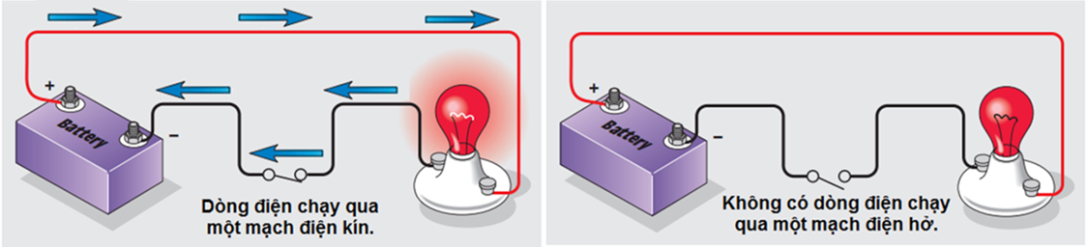
Học sinh được giáo viên chốt các kiến thức trọng tâm sau:
+ Pin là nguồn cung cấp năng lượng điện làm sáng đèn. Mỗi pin có 2 cực: cực dương và cực âm.
+ Đèn sáng nếu có dòng điện chạy qua một mạch kín từ cực dương của pin, qua đèn đến cực âm của pin.
+ Công tắc đóng lại tạo mạch kín giúp đèn sáng và ngắt ra làm cho mạch hở để đèn tắt.
* Tìm hiểu vật dẫn điện và vật cách điện
- Giáo viên tổ chức cho các nhóm học sinh thảo luận và khám phá vật dẫn điện và vật cách điện.
- Học sinh làm việc theo nhóm để trả lời câu hỏi “Trong trường hợp thay dây dẫn điện trong mạch điện bằng dây nilon thì đèn có sáng không?”.
- Học lắng nghe giáo viên dẫn dắt: Đối với một vật như kẹp giấy, ống hút nhựa, giấy nhôm,... thì bằng cách nào ta có thể biết đó là vật dẫn điện hay vật cách điện?
- Học sinh làm việc nhóm và đề xuất phương án thí nghiệm xác định vật dẫn điện và vật cách điện (Sử dụng mạch điện đã lắp ở nhiệm vụ 1). Giáo viên cung cấp các vật liệu để học sinh thực hiện và hoàn thành Phiếu học tập 2.
- Hai nhóm học sinh được mời ngẫu nhiên để chia sẻ kết quả hoạt động nhóm, gồm 3 nội dung. Các nhóm khác nêu ý kiến bổ sung cho nhóm báo cáo.
**Nội dung báo cáo và chia sẻ
- Khi thay thế công tắc bằng các vật liệu khác nhau, những vật liệu nào làm đèn sáng và vật liệu nào khiến đèn không sáng?
- Trả lời các câu hỏi:
+ Vật dẫn điện là gì? (Vật cho dòng điện đi qua)
+ Vật cách điện là gì? (Vật không cho dòng điện đi qua)
- Giải thích lí do phần vỏ bao quanh bên ngoài của phích cắm điện hay dây dẫn điện được làm bằng nhựa hay cao su
- Học sinh được giáo viên chốt các kiến thức trọng tâm sau:
+ Các vật cho dòng điện đi qua gọi là vật dẫn điện.
+ Các vật không cho dòng điện đi qua gọi là vật cách điện.
3. Hoạt động 3: Luyện tập và vận dụng (Tìm giải pháp, chế tạo và chia sẻ)
a) Đề xuất và lựa chọn giải pháp
- Học sinh được yêu cầu kể tên các công việc chính khi thiết kế.
- Học sinh nhắc lại yêu cầu sản phẩm và giáo viên có thể định hướng cho học sinh để bắt đầu tìm giải pháp thiết kế bằng các câu hỏi dẫn dắt
+ Đèn pin cần có những bộ phận nào? → gồm mạch điện thắp sáng (pin, dây dẫn, đèn) và phần thân đèn để cầm.
+ Đèn pin cần có bộ phận gì để có thể bật tắt khi cần? → cần có công tắc.
+ Làm thế nào để đảm bảo an toàn khi sử dụng đèn pin? → phần thân đèn phải làm bằng vật liệu cách điện.
- Giáo viên nêu gợi ý định hướng: như vậy, để thiết kế một đèn pin theo yêu cầu đã đề ra thì chúng ta phải thiết kế được một mạch điện thắp sáng có công tắc để bật tắt đèn và phần thân đèn chứa mạch điện này cần đảm bảo cách điện để cho chúng ta có thể cầm và sử dụng an toàn.
- Mỗi nhóm học sinh nhận một bộ vật liệu và dụng cụ dùng để chế tạo đèn pin (xem mục đồ dùng dạy học) và Phiếu học tập 3.
- Học sinh thảo luận nhóm để trả lời các câu hỏi trong Phiếu học tập 3, từ đó:
+ Nhận biết vật liệu tương ứng với các bộ phận chính của mạch điện.
+ Lựa chọn nguyên vật liệu phù hợp để lắp mạch điện chiếu sáng cho đèn pin.
+ Phác thảo giải pháp chế tạo đèn pin.
- Giáo viên theo dõi và hỗ trợ học sinh khi cần thiết bằng cách đặt ra các câu hỏi định hướng, đặc biệt với các nhóm học sinh gặp khó khăn trong ý tưởng tạo đèn pin.
+ Em lựa chọn các vật liệu nào từ các vật liệu ghi trong phiếu học tập để làm các nguồn điện, dây dẫn điện, bóng đèn, công tắc,...? Tại sao lựa chọn như vậy?
+ Công tắc có chức năng làm cho mạch điện khép kín hoặc hở, để bật tắt mạch điện. Theo em, làm sao để tạo ra một công tắc như vậy?
- Đại diện 1-2 nhóm học sinh trình bày phương án chế tạo đèn pin bỏ túi.
Lưu ý: Do hạn chế về thời gian để tất cả các nhóm có thể trình bày được ý tưởng thiết kế, giáo viên góp ý, hỗ trợ điều chỉnh cho các nhóm học sinh có khó khăn hoặc sai lầm trong quá trình thực hiện.
- Giáo viên tổng kết ý tưởng của các nhóm và nhấn mạnh các bước thực hiện quan trọng.
- Học sinh có thể hoàn thiện thiết kế đèn pin của nhóm và ghi lại các thay đổi về thiết kế so với ý tưởng ban đầu, giải thích lí do vì sao thay đổi thiết kế.
b) Chế tạo mẫu, thử nghiệm và đánh giá
- Học sinh được cung cấp thông tin bổ sung về đèn LED và được nhắc nhở về an toàn khi thực hành về điện, cụ thể:
+ Cách sử dụng đèn LED: Chân dài của đèn nối với cực dương của nguồn điện, chân ngắn của đèn nối với cực âm của nguồn điện.
+ Cẩn thận: KHÔNG nối hai cực của pin với nhau.
+ Lưu ý quan sát các cực của pin và các kí hiệu (+), (-) ghi trên hộp pin trước khi lắp pin vào hộp.
- Học sinh hoạt động nhóm cùng chế tạo đèn pin theo phương án đã đề xuất.
- Giáo viên theo dõi quá trình học sinh thực hiện để nhắc nhở và hỗ trợ khi cần thiết.
- Học sinh dựa trên các tiêu chí trong phiếu đánh giá sản phẩm (do giáo viên cung cấp) để thử nghiệm và tự đánh giá đèn pin do nhóm chế tạo.
c) Chia sẻ, thảo luận và điều chỉnh
- Các nhóm học sinh biểu diễn cách sử dụng đèn pin do nhóm chế tạo.
- Đại diện 1-2 nhóm học sinh được mời để giải thích cách thức hoạt động của đèn pin (nên ưu tiên chọn nhóm có giải pháp đặc biệt cho công tắc, nếu có). Các nhóm khác nhận xét, bổ sung.
- Học sinh chia sẻ những khó khăn đã gặp phải, những điều đã làm tốt và chưa tốt trong quá trình chế tạo đèn pin đồng thời nêu ý kiến về cách thức cải tiến sản phẩm đèn pin dựa trên nhận xét và góp ý của nhóm bạn.
- Giáo viên nhận xét đánh giá kết quả các nhóm và tổng kết hoạt động.

IV. Phụ lục
1. Phiếu học tập
PHIẾU HỌC TẬP 1
KHÁM PHÁ CẤU TẠO VÀ HOẠT ĐỘNG CỦA MẠCH ĐIỆN
Nhiệm vụ 1. Lắp mạch điện như hình và trả lời câu hỏi.
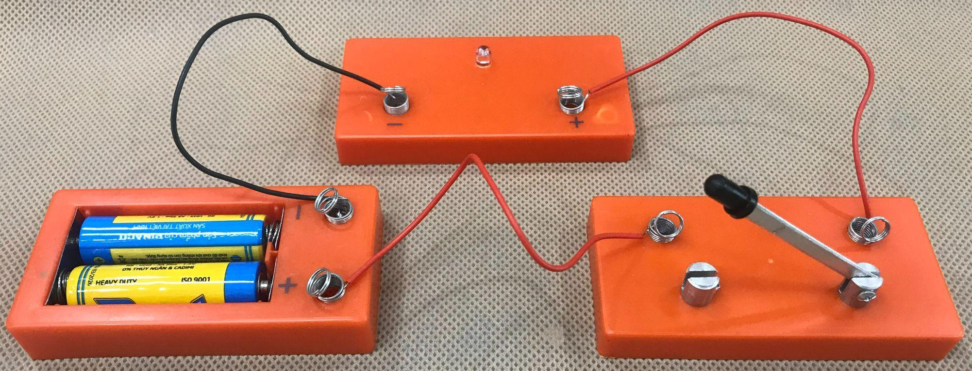
Đèn trong mạch điện có sáng không? Vì sao?
……………………………………………………………………………………….
……………………………………………………………………………………….
Nhiệm vụ 2. Hãy gạt khoá (công tắc) xuống như hình minh hoạ và cho biết đèn trong mạch điện có sáng không? Vì sao?
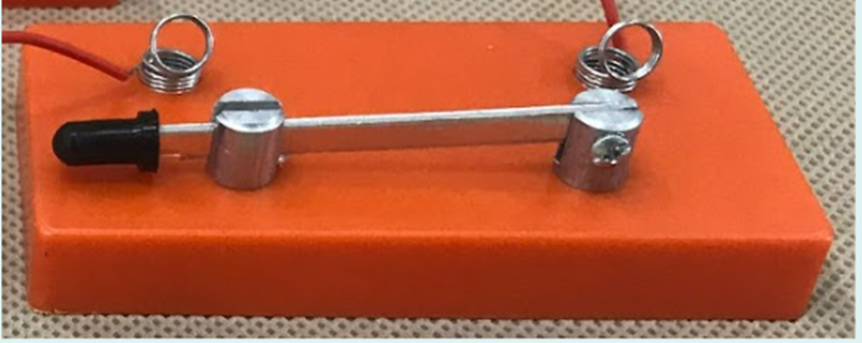
………………………………………………………………………………………
……………………………………………………………………………………….
Nhiệm vụ 3. Nối hình từng bộ phận (cột bên trái) với tên và chức năng tương ứng (cột bên phải).
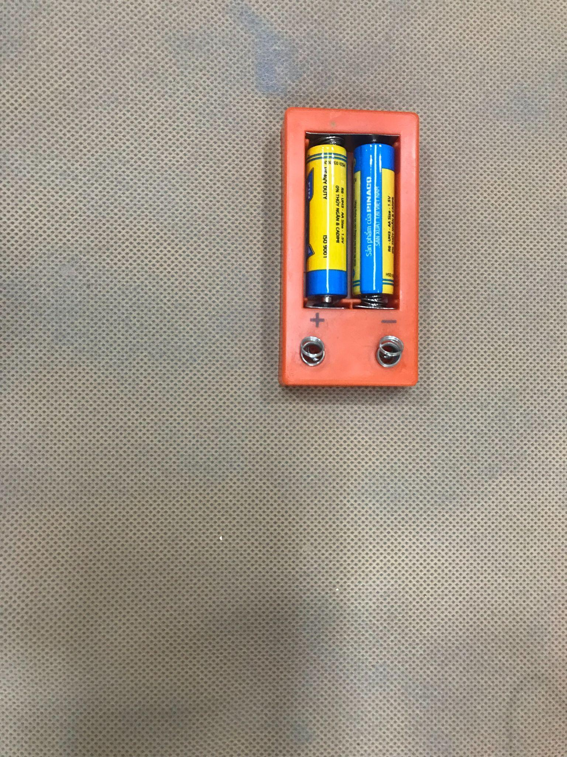 | ⬤ |  | ⬤ | Đèn (vật sử dụng điện)
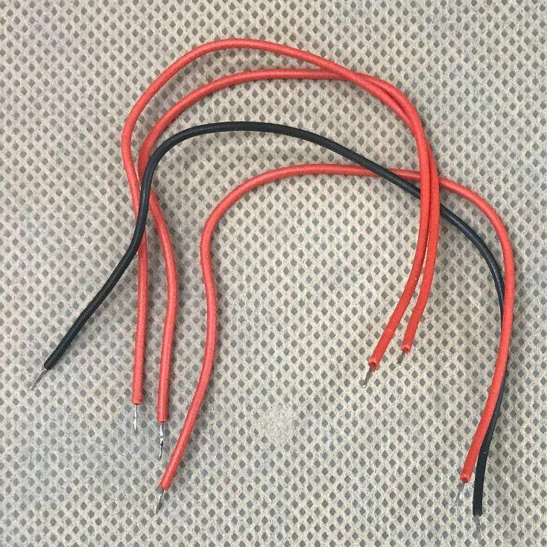 | ⬤ |  | ⬤ | Khoá/công tắc (đóng/ ngắt mạch điện, dùng để bật, tắt vật sử dụng điện)
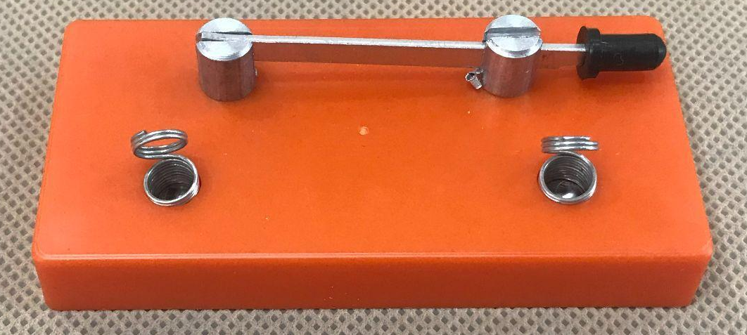 | ⬤ |  | ⬤ | Pin (nguồn cung cấp điện)
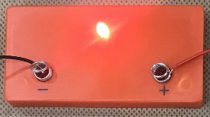 | ⬤ |  | ⬤ | Dây dẫn điện (nối nguồn cung cấp điện với vật sử dụng điện và công tắc)

PHIẾU HỌC TẬP 2
KHÁM PHÁ VẬT DẪN ĐIỆN, VẬT CÁCH ĐIỆN
Nhiệm vụ 1. Sử dụng mạch điện đã lắp ở phiếu học tập 1 và thực hiện các bước theo hướng dẫn.
Bước 1. Tháo bộ phận công tắc và để mạch hở như hình.
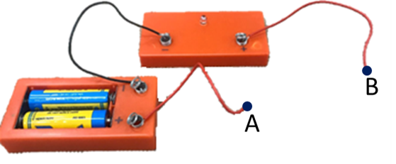
Bước 2. Nối hai đầu dây (đầu A và B như trên hình) bằng các vật liệu trong bảng phía dưới.
Bước 3. Ghi nhận biểu hiện của đèn.
Bước 4. Xác định vật dẫn điện, vật cách điện bằng cách đánh dấu x vào ô thích hợp.
Vật liệu | Biểu hiện của đèn | Vật dẫn điện | Vật cách điện
Đoạn dây nilon
Kẹp giấy tam giác
Giấy bìa
Que đè lưỡi
Giấy nhôm
Thước nhựa
(ống hút nhựa)
Nhiệm vụ 2. Quan sát và ghép nối tương ứng bộ phận dẫn điện và bộ phận cách điện với các hình bên dưới.
Bộ phận dẫn điện
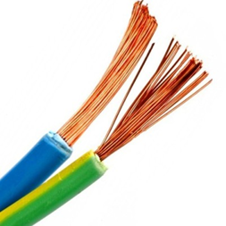 | 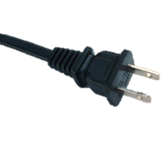 | 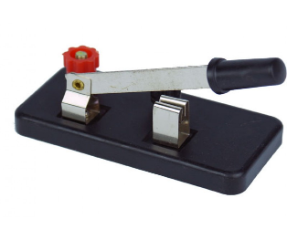
Bộ phận cách điện
Nhiệm vụ 3. Theo em, vì sao dây dẫn điện cần có phần vỏ bao quanh bên ngoài được làm bằng nhựa hay cao su?
……………………………………………………………………………………….
……………………………………………………………………………………….
……………………………………………………………………………………….

PHIẾU HỌC TẬP 3
THIẾT KẾ ĐÈN PIN BỎ TÚI
Quan sát các nguyên vật liệu dự kiến dưới đây, thảo luận, trả lời các câu hỏi để thiết kế đèn pin.
Đèn LED (có 4 màu: trắng, đỏ, xanh dương, xanh lá cây) | Pin và hộp pin | Dây điện đơn
Pin nút | 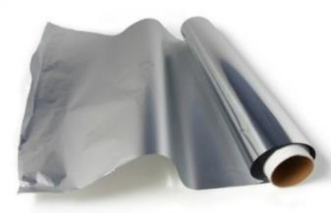  Giấy nhôm | Que đè lưỡi
Ống hút trân châu | Kẹp giấy | 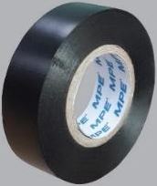  Băng keo điện
Nhiệm vụ 1. Thiết kế mạch điện.
a. Em muốn chọn những nguyên vật liệu nào để chế tạo mạch điện chiếu sáng?
-Nguồn điện: ………………………………………………………………………...
-Bóng đèn: …………………………………………………………………………..
-Dây dẫn: ……………………………………………………………………………
-Công tắc: …………………………………………………………………………...
b. Với mạch điện đã thiết kế, em sẽ chọn nguyên vật liệu nào để làm thân đèn pin để đèn pin bỏ túi nhỏ gọn và an toàn?
………………………………………………………………………………………
………………………………………………………………………………………
Nhiệm vụ 2. Vẽ bản thiết kế đèn pin sử dụng những vật liệu đã chọn.
**Yêu cầu
- Hình vẽ mô tả được hình dáng dự kiến của đèn pin.
- Chỉ rõ vị trí các bộ phận của mạch điện.
Nhiệm vụ 3. Mô tả cách sử dụng đèn pin của nhóm.
……………………………………………………………………………………….
……………………………………………………………………………………….
……………………………………………………………………………………….
2. Phiếu đánh giá
PHIẾU ĐÁNH GIÁ
SẢN PHẨM ĐÈN PIN BỎ TÚI
Đánh dấu [x] mức độ đạt được của sản phẩm ở mỗi tiêu chí.
STT | Tiêu chí | Các mức độ
STT | Tiêu chí | Chưa đạt   | Đạt  
1 | Đèn pin có thể chiếu sáng ổn.
2 | Đèn pin có thể bật tắt dễ dàng.
3 | Các bộ phận của đèn pin được gắn với nhau một cách chắc chắn, gọn gàng.
4 | Đèn pin đảm bảo an toàn khi sử dụng.
5 | Đèn pin có kích thước nhỏ, gọn.
6 | Đèn pin được trang trí hài hòa, đẹp mắt.
PHIẾU TỰ ĐÁNH GIÁ HOẠT ĐỘNG NHÓM CỦA HỌC SINH
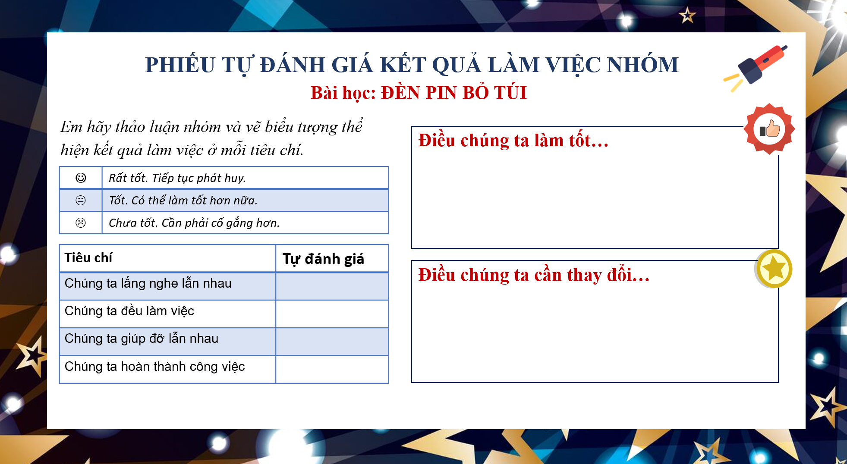

3. Sản phẩm minh hoạ
Phương án 1: https://drive.google.com/file/d/1uP_YmRKfaseXSOZKlYHELck0dixZOxHb/view?usp=sharing
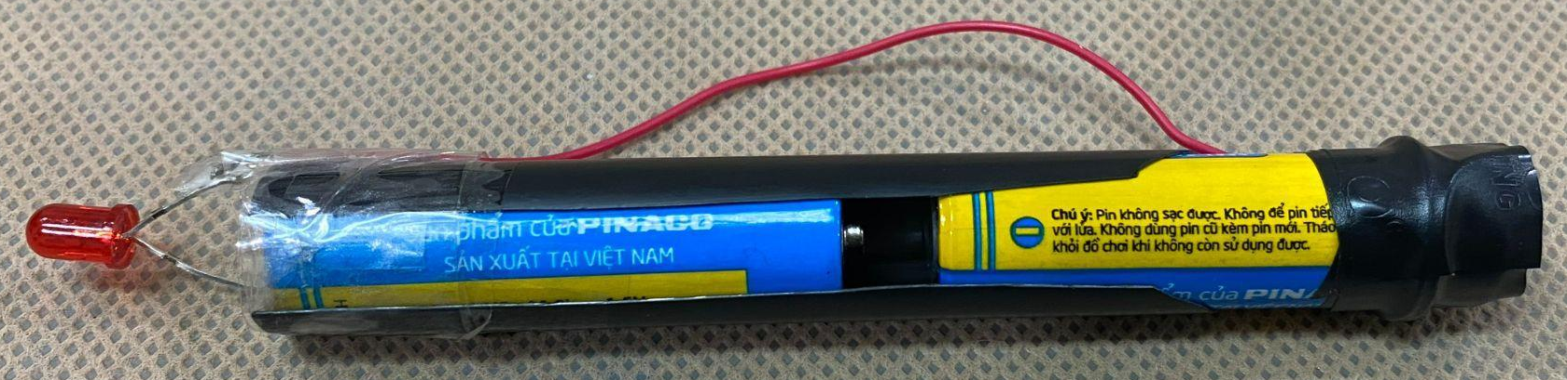
Phương án 2:
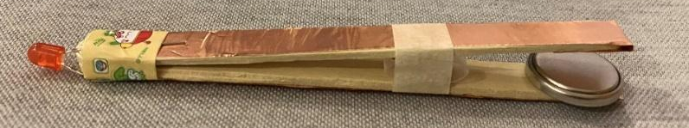

BÀI HỌC STEM: MÔ HÌNH MÁY PHÁT ĐIỆN GIÓ
THÔNG TIN VỀ BÀI HỌC
Lớp 5 |  |  | Thời lượng: 5 tiết
Thời điểm tổ chức: Khi dạy nội dung Lắp ráp mô hình máy phát điện gió (môn Công nghệ)
Mô tả bài học:
Bài học STEM “Mô hình máy phát điện gió” nhằm giúp học sinh: mô tả được cách tạo ra điện từ gió, nhận biết và mô tả được các bộ phận chính của mô hình máy phát điện gió, lắp ráp được mô hình máy phát điện gió và kiểm tra được hoạt động của mô hình với các tốc độ gió khác nhau. Để đạt được các yêu cầu này, học sinh cần quan sát các thí nghiệm tìm hiểu cách tạo ra điện từ gió, đề xuất phương án thiết kế mô hình máy phát điện gió và tiến hành thử nghiệm hoạt động của mô hình với các tốc độ gió khác nhau.
Nội dung chủ đạo và tích hợp trong bài học:
Môn học |  | Yêu cầu cần đạt
Môn học chủ đạo | Công nghệ | + Mô tả được cách tạo ra điện từ gió  + Nhận biết và mô tả được các bộ phận chính của mô hình máy phát điện gió.  + Lắp ráp được mô hình máy phát điện gió.  + Kiểm tra được hoạt động của mô hình với các tốc độ gió khác nhau.
Môn học tích hợp | Khoa học | + Kể tên được một số phương tiện, máy móc và hoạt động của con người sử dụng năng lượng gió.
Môn học tích hợp | Toán học | + Thực hành các hoạt động liên quan đến đo và ước lượng độ dài.
Môn học tích hợp | Mĩ thuật | + Tạo được nét bằng các hình thức khác nhau, sử dụng nét mô phỏng đối tượng và trang trí sản phẩm.  + Lựa chon phối hợp đươc các vật liệu khác nhau để làm nên sản phẩm.
I. Yêu cầu cần đạt (của bài học)
- Mô tả được cách tạo ra điện từ gió
- Nhận biết và mô tả được các bộ phận chính của mô hình máy phát điện gió.
- Thiết kế và chế tạo được mô hình máy phát điện gió.
- Lắp ráp được mô hình máy phát điện gió.
- Kiểm tra được hoạt động của mô hình với các tốc độ gió khác nhau.
- Hợp tác được với các thành viên trong nhóm trong thực hiện các nhiệm vụ học tập (Lắp ráp được mô hình máy phát điện gió; thiết kế, chế tạo cánh quạt của mô hình máy phát điện gió).
II. Đồ dùng dạy học
1. Chuẩn bị của giáo viên
- Các phiếu học tập (như ở phụ lục)
- Mô hình sản phẩm minh họa:
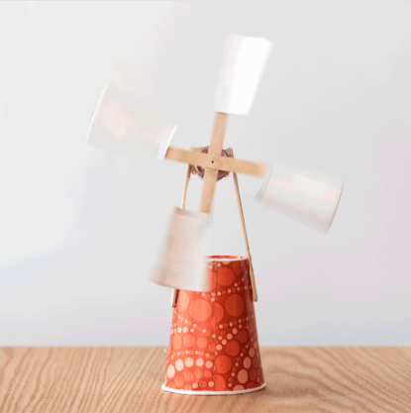
- Quạt điện: 01 (Dùng chung cho cả lớp).
- Dụng cụ và vật liệu (dành cho 1 nhóm học sinh)
STT | Thiết bị/ Học liệu | Số lượng | Hình ảnh minh hoạ
1 | Cốc giấy | 4 cái | 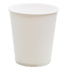
2 | Que đè lưỡi (loại to) | 4 que | 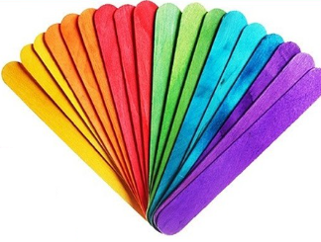
3 | Que đè lưỡi (loại nhỏ) | 4 que | 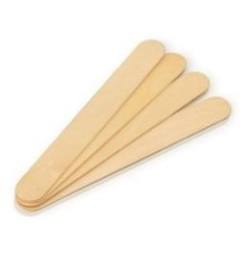
4 | Động cơ DC R300 | 1 cái | 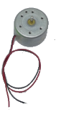
5 | Đèn LED (đỏ đục) | 2 cái | 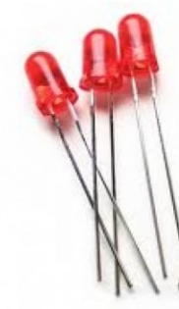
6 | Giấy mút xốp mỏng (khổ A4) | 1 tấm | 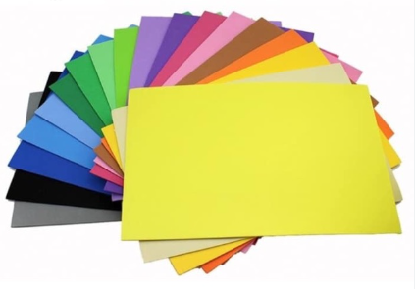
7 | Súng bắn keo và keo nến | 1 cái | 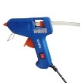
8 | Băng dính xốp 2 mặt (2cm) | 1 cuộn nhỏ | 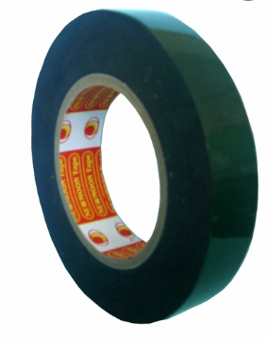
9 | Tua - vít: Bằng thép C45, độ cứng 40 HRC, mạ Nicrôm, dài 75mm, cán bọc nhựa PS; | 1 cái | 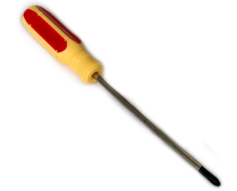
10 | Giấy bìa màu | 3 tờ | 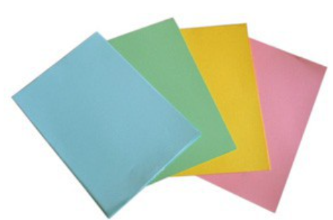
2. Chuẩn bị của học sinh (dành cho 1 nhóm)
STT | Thiết bị/Dụng cụ | Số lượng | Hình ảnh minh hoạ
1 | Thước kẻ | 1 cái | 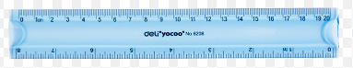
2 | Kéo thủ công | 1 cái | 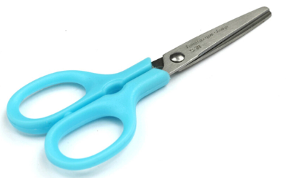
3 | Hộp bút (lông) màu | 1 hộp | 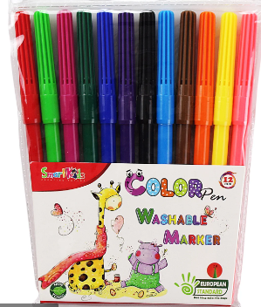
III. Các hoạt động dạy học chủ yếu
1. Hoạt động 1. Mở đầu (Xác định vấn đề)
a) Khởi động
- Giáo viên yêu cầu học sinh quan sát hình ảnh (Hình ảnh một bạn học sinh ở vùng sâu xa/ hải đảo, đang học tập với chiếc đèn dầu), cho biết:
+ Các em hãy mô tả lại hình ảnh trên? Bạn nhỏ trong hình ảnh đang làm gì? Học tập trong điều kiện đó có đảm bảo đủ ánh sáng không? (Bạn nhỏ học trong điều kiện khó khăn, không có điện)
+ Những hình ảnh này các em thường thấy ở đâu? (Vùng khó khăn, trên báo đài,…)
- Giáo viên: Các em ạ, trên đất nước Việt Nam còn rất nhiều nơi vẫn chưa có điện, vì vậy điều kiện sinh hoạt và học tập ở những nơi này rất khó khăn. Tuy nhiên, con người rất thông minh, họ thường nghĩ ra rất nhiều cách để cải thiện điều kiện sống của họ, và điều kiện tự nhiên ở nơi sinh sống là một căn cứ để họ sáng tạo ra các cách để cải thiện đời sống. Các em đã học về Năng lượng điện, vậy bạn nào có thể cho cô biết các cách để tạo ra điện năng? (dùng năng lượng nước, năng lượng gió, năng lượng mặt trời – môn khoa học 4).
- Giáo viên kết luận và nhấn mạnh việc sử dụng năng lượng gió để sản xuất thành điện năng là một trong những cách mà hiện nay con người sử dụng rất nhiều. Đây là nguồn năng lượng tái tạo và rất thân thiện với môi trường. Ngày hôm nay, cô trò sẽ cùng tìm hiểu về cách tạo ra điện từ năng lượng gió và gợi ý ý tưởng khai thác nguồn năng lượng này với các bạn nhỏ đang sinh sống ở vùng khó khăn, nơi chưa có điện lưới quốc gia.
- Giáo viên chiếu slide các hình ảnh minh họa việc con người sử dụng năng lượng gió để di chuyển thuyền buồm, sản xuất điện năng và kết luận: năng lượng gió là một trong các nguồn năng lượng tái tạo, giúp bảo vệ môi trường, năng lượng này được khai thác và sử dụng phổ biến ở một số nơi trên thế giới như Đức, Hà Lan, Mỹ,… Ở VN nguồn năng lượng này cũng đang được khai thác.
- Giáo viên chiếu slide một vài hình ảnh các tua bin gió từ khi ra đời tới nay, mời học sinh nhận xét về những điểm khác nhau của các tua bin này. Giáo viên nhấn mạnh: Các tua bin gió có hình dạng rất phong phú, đặc biệt là ở cánh tua bin. Đặc điểm của cánh tua bin sẽ ảnh hưởng rất nhiều tới việc tạo ra năng lượng nhiều hay ít.
- Giáo viên giới thiệu với học sinh mô hình máy phát điện gió. Giáo viên cho học sinh quan sát hoạt động của mô hình máy phát điện gió (khi gió thổi tua bin quay thì sẽ phát điện làm đèn sáng).
b) Giao nhiệm vụ
Giáo viên dẫn dắt và nêu nhiệm vụ của bài học và ghi lên bảng để cả lớp cùng theo dõi trong quá trình làm: học sinh sẽ được tìm hiểu về mô hình máy phát điện gió và từ đó sẽ tự thiết kế, chế tạo một mô hình máy phát điện gió đảm bảo các yêu cầu sau:
+ Khi có gió thổi đến, mô hình hoạt động tạo ra điện (đèn LED sẽ sáng).
+ Cánh tua bin thiết kế phù hợp, đảm bảo khi hoạt động trạng thái của đèn LED dễ quan sát nhất (đèn LED sáng rõ).
+ Mô hình chắc chắn, đảm bảo tính thẩm mĩ.
2. Hoạt động 2: Khám phá mô hình máy phát điện gió (Nghiên cứu kiến thức nền)
a. Hoạt động 2.1 Tìm hiểu các bộ phận chính của mô hình máy phát điện gió
- Giáo viên chiếu hình ảnh mô hình máy phát điện gió, phát Phiếu học tập số 01, yêu cầu học sinh quan sát, thảo luận nhóm và hoàn thiện Câu 1 trong Phiếu học tập số 01. Qua đó nhằm khai thác hiểu biết của học sinh về các bộ phận chính của mô hình máy phát điện gió.
- Học sinh làm việc nhóm, quan sát hình ảnh và trả lời Phiếu học tập số 01.
- Giáo viên yêu cầu một số nhóm báo cáo kết quả hoạt động, nhận xét và kết luận: Máy phát điện gió gồm các bộ phận chính sau: Động cơ, cánh tua bin, đèn LED, giá đỡ (thân và đế mô hình).
b. Hoạt động 2.2 Tìm hiểu cách tạo ra điện từ gió
- Giáo viên cho học sinh xem video: https://www.youtube.com/watch?v=0YQEplmsG3I (từ 0’34 – 0’51) và trả lời câu hỏi: Quan sát khi trục của động cơ quay thì đèn LED sáng hay tối? thí nghiệm này chứng tỏ điêu gì? (Đèn LED sáng; Chứng tỏ khi trục của động cơ quay thì có dòng điện đi qua làm đèn LED sáng).
- Giáo viên đặt vấn đề: Vậy có thể sử dụng năng lượng gió để làm quay trục động cơ không? Nếu có, hãy đề xuất cách làm. (Có. Sử dụng cánh tuabin lắp vào trục động cơ, khi gió thổi cánh tuabin quay sẽ làm quay trục động cơ và phát ra điện). Giáo viên yêu cầu học sinh hoàn thành câu 2 trong phiếu học tập 01.
- Giáo viên kết luận: Gió thổi làm cho cánh tua bin quay, cánh tua bin nối với trục động cơ, làm trục động cơ quay và tạo ra điện (đèn LED sáng).
* Hoạt động 2.3 Khảo sát ảnh hưởng của tốc độ gió tới độ sáng của đèn
- Giáo viên đặt mô hình máy phát điện gió đối diện vào một cái quạt điện và đưa ra tình huống: Nếu thay đổi tốc độ gió tác động vào mô hình máy phát điện gió (bằng cách điều chỉnh núm điều chỉnh tốc độ quạt). Hãy dự đoán điều gì sẽ xảy ra? Ánh sáng của đèn LED khi đó thế nào?
- Học sinh đưa ra dự đoán của mình, giáo viên nhận xét và kết luận: Tốc độ gió lớn tác động vào mô hình khi đó đèn LED sẽ sáng rõ và ngược lại.
* Hoạt động 2.4 Khảo sát ảnh hưởng của đặc điểm cánh tua bin tới độ sáng của đèn
- Khảo sát ảnh hưởng của độ dài cánh tua bin tới độ sáng của đèn:
- Giáo viên chiếu video (hoặc thao tác trực tiếp) thí nghiệm:
+ Chuẩn bị Video ghi hình thí nghiệm:
- Giáo viên sử dụng 2 mô hình máy phát điện gió với hình dáng, cấu trúc giống nhau.
- Mô hình 1: sử dụng động cơ R300, LED đỏ đục, tua bin loại 2 cánh, cánh cong, kích thước mỗi cánh: 2 cmx 5cm.
- Mô hình 2: sử dụng động cơ R300, LED đỏ đục, tua bin loại 3 cánh, cánh cong, kích thước mỗi cánh: 2 cmx 10cm.
- 2 quạt điện
+ Thực hiện thí nghiệm: đặt 2 mô hình máy phát điện gió đối diện 2 quạt điện tương ứng (chú ý khoảng cách đảm bảo để tránh sự ảnh hưởng của gió giữa 2 quạt điện). Bật quạt ở cùng tốc dộ gió. Học sinh quan sát mô hình và cho biết đèn LED ở mô hình nào sáng hơn.
- Giáo viên kết luận: Mô hình 2 đèn sáng hơn. Do cánh dài hơn nên đón gió được nhiều hơn, tạo ra nhiều năng lượng hơn.
- Khảo sát ảnh hưởng của độ cong cánh tua bin tới độ sáng của đèn:
- Giáo viên chiếu video (hoặc thao tác trực tiếp) thí nghiệm:
+ Chuẩn bị Video ghi hình thí nghiệm:
- Giáo viên sử dụng 2 mô hình máy phát điện gió với hình dáng, cấu trúc giống nhau.
- Mô hình 1: sử dụng động cơ R300, LED đỏ đục, tua bin loại 2 cánh, kích thước mỗi cánh: 2 cmx 10cm, cánh phẳng.
- Mô hình 2: sử dụng động cơ R300, LED đỏ đục, tua bin loại 2 cánh, kích thước mỗi cánh: 2 cmx 10cm, cánh hơi uốn cong.
- 2 quạt điện
+ Thực hiện thí nghiệm: đặt 2 mô hình máy phát điện gió đối diện 2 quạt điện tương ứng (chú ý khoảng cách đảm bảo để tránh sự ảnh hưởng của gió giữa 2 quạt điện). Bật quạt ở cùng tốc dộ gió. Học sinh quan sát mô hình và cho biết đèn LED ở mô hình nào sáng hơn.
- Giáo viên kết luận: Mô hình 2 đèn sáng, mô hình 1 đèn không sáng. Mô hình 1 cánh quạt không quay hoặc quay rất chậm.
3. Hoạt động 3: Luyện tập và vận dụng (Đề xuất giải pháp thiết kế, tiến hành chế tạo, lắp ráp và thử nghiệm mô hình máy phát điện gió)
a. Hoạt động 3.1 Đề xuất và lựa chọn giải pháp thiết kế mô hình máy phát điện gió
- Giáo viên yêu cầu học sinh nhắc lại yêu cầu sản phẩm đã ghi trên bảng.
- Giáo viên phát cho mỗi nhóm học sinh một bộ nguyên vật liệu và dụng cụ dùng để chế tạo mô hình máy phát điện gió.
- Giáo viên yêu cầu học sinh làm việc cá nhân 5 phút, tự phác thảo ý tưởng của cá nhân, sau đó thảo luận nhóm 10 phút, căn cứ vào các nguyên vật liệu và dụng cụ đã được phát, lựa chọn ý tưởng thiết kế và vẽ phác thảo phương án thiết kế của nhóm vào Mục 1- Phiếu học tập số 02.
- Đại diện nhóm học sinh trình bày ý tưởng bản thiết kế của nhóm, các nhóm học sinh và giáo viên khác nhận xét, góp ý.
- Căn cứ vào các góp ý của nhóm bạn và giáo viên, nhóm học sinh điều chỉnh và hoàn thiện phương án thiết kế của nhóm.
b. Hoạt động 3.2 Chế tạo, lắp ráp, thử nghiệm mô hình máy phát điện gió
- Học sinh hoạt động nhóm cùng thảo luận về quy trình, liệt kê các nguyên vật liệu cần sử dụng để chế tạo, lắp ráp mô hình máy phát điện gió theo phương án đã đề xuất. Phân công cụ thể công việc của thành viên trong nhóm và ghi vào Mục 2- Phiếu học tập số 02.
- Học sinh tiến hành chế tạo, lắp ráp mô hình máy phát điện gió, ghi lại những thay đổi, điều chỉnh so với thiết kế ban đầu. Giáo viên theo dõi quá trình học sinh thực hiện để nhắc nhở và hỗ trợ khi cần thiết.
- Học sinh dựa trên các yêu cầu của sản phẩm (đã ghi trên bảng) và tiêu chí trong phiếu đánh giá sản phẩm là
+ Mô hình máy phát điện gió hoạt động được
+ Khi tốc độ gió thay đổi, độ sáng của đèn LED ở mô hình cũng thay đổi theo.
+ Mô hình chắc chắn, đảm bảo tính thẩm mĩ
c. Hoạt động 3.3 Triển lãm mô hình máy phát điện gió
- Giáo viên yêu cầu các nhóm học sinh trưng bày sản phẩm của mình. Mỗi nhóm cử đại diện chia sẻ trao đổi về những điều chỉnh trong quá trình thiết kế, chia sẻ điều hài lòng và chưa hài lòng về sản phẩm của nhóm.
- Học sinh nêu ý kiến về cách thức cải tiến sản phẩm, các nhóm học sinh khác và giáo viên có thể gợi ý thêm cho nhóm bạn phương án cải tiến sản phẩm.
- Giáo viên nhận xét đánh giá kết quả các nhóm và tổng kết đánh giá về khai thác năng lượng gió, các bộ phận chính của máy phát điện gió, sản phẩm của các nhóm theo các yêu cầu, tiêu chí đã đặt ra.
- Sau khi kết thúc bài học, Giáo viên tự đánh giá hoạt động của học sinh theo Phiếu tự đánh giá của giáo viên ở phụ lục.
IV. Phụ lục
1. Phiếu học tập
- Phiếu học tập số 01
PHIẾU HỌC TẬP SỐ 01
Khám phá các bộ phận chính và hoạt động của mô hình máy phát điện gió
Em hãy quan sát mô hình máy phát điện gió, thảo luận và thực hiện các nhiệm vụ sau:
Câu 1. Viết tên các bộ phận chính của mô hình máy phát điện gió
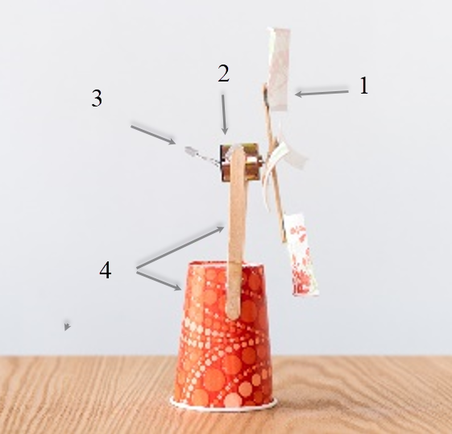
(1)……………….

(2)………….

(3)………….

(4)………….

Câu 2. Mô tả cách tạo ra điện từ gió
…………………………………………………………………………………………………………………………………………………………………………………………………………………………………………………………………………………………………………………………………………………………………………………………………………………………………………………………………………………………………………………………………………………………………………………………………………………………………………………………………………………………………………
- Phiếu học tập số 02
PHIẾU HỌC TẬP SỐ 02
Thiết kế, chế tạo mô hình máy phát điện gió
1. Bản vẽ phác thảo phương án thiết kế mô hình máy phát điện gió (ghi rõ vật liệu dự kiến sử dụng tương ứng với từng bộ phận).

2. Liệt kê nguyên vật liệu cần sử dụng và phân công chuẩn bị
STT | Dụng cụ/ vật liệu | Đơn vị (cái,…) | Số lượng | Sử dụng để làm

2. Phiếu tự đánh giá theo nhóm
Em hãy tự cho mình số lượng trái tim yêu thích mà em nghĩ sản phẩm của nhóm em và nhóm bạn đã đạt được đối với mỗi tiêu chí.
Tên nhóm:………………………………………………………………………………
Tiêu chí | Tự đánh giá nhóm mình |  |  | Đánh giá nhóm: ……
Mô hình máy phát điện gió hoạt động được
Khi tốc độ gió thay đổi, độ sáng của đèn LED ở mô hình cũng thay đổi theo.
Mô hình chắc chắn, đảm bảo tính thẩm mĩ
Tổng số trái tim mà nhóm em có được
Em dành nhiều trái tim yêu thích nhất cho nhóm nào? Vì sao?
………………………………………………………………………………………………………………………………………………………………………………………………………………………………………………………………
3. Phiếu đánh giá của giáo viên
Tiêu chí | Mức độ
Tiêu chí | Tốt | Đạt | Chưa đạt
Học sinh nhận biết và mô tả được các bộ phận chính của mô hình máy phát điện gió.
Học sinh mô tả được cách tạo ra điện từ gió
Học sinh thiết kế được mô hình máy phát điện gió
Học sinh chế tạo, lắp ráp được mô hình máy phát điện gió
Học sinh tự thử nghiệm và đánh giá được mô hình đã làm với các tốc độ gió khác nhau
Học sinh thiết kế được cánh quạt phù hợp, khi mô hình hoạt động trạng thái của đèn LED dễ quan sát nhất (đèn LED sáng rõ).
Học sinh có sáng tạo và tự đặt ra được nhiều câu hỏi trong quá trình làm mô hình

4. Sản phẩm minh họa

CÂU HỎI THẢO LUẬN CHƯƠNG 4
1. Hãy chọn một bài học hoặc hoạt động trải nghiệm STEM cụ thể trong một khối lớp, để thảo luận theo nhóm về mục tiêu, các hoạt động và cách đánh giá được đề cập.
2. Đề xuất các thay đổi hoặc bổ sung những chi tiết cho bài học hoặc hoạt động trải nghiệm STEM đã chọn ở câu trên mà Thầy/Cô cho rằng phù hợp với giáo viên, học sinh, điều kiện của cơ sở giáo dục tại nơi Thầy/Cô đang công tác khi triển khai chủ đề này.

TÀI LIỆU THAM KHẢO
Tiếng Việt
1. Nguyễn Văn Biên, Tưởng Duy Hải (đồng chủ biên), Trần Minh Đức, Nguyễn Văn Hạnh và các cộng sự (2019), Giáo dục STEM trong nhà trường phổ thông, NXB Giáo dục VN.
2. Bộ Giáo dục & Đào tạo (2018), Chương trình giáo dục phổ thông các môn học thuộc lĩnh vực STEAM (Ban hành kèm theo Thông tư số 32/2018/TT-BGDĐT ngày 26 tháng 12 năm 2018 của Bộ trưởng Bộ Giáo dục và Đào tạo), Hà Nội.
3. Bộ Giáo dục & Đào tạo (2018), Chương trình giáo dục phổ thông tổng thể (Ban hành kèm theo Thông tư số 32/2018/TT-BGDĐT ngày 26 tháng 12 năm 2018 của Bộ trưởng Bộ Giáo dục và Đào tạo), Hà Nội.
4. Bộ Giáo dục & Đào tạo (2019), Tài liệu tập huấn cán bộ quản lý, giáo viên về xây dựng chủ đề giáo dục STEM trong giáo dục trung học, Hà Nội.
5. Bộ Giáo dục & Đào tạo (2020), Công văn số 3089/BGDĐT–GDTrH ngày 14 tháng 08 năm 2020 về triển khai giáo dục STEM trong giáo dục trung học.
6. Bộ Giáo dục & Đào tạo (2020), Thông tư 27/TT-BGDĐT ngày ngày 04 tháng 9 năm 2020 ban hành Quy chế đánh giá, xếp loại học sinh tiểu học.
7. Bộ Giáo dục & Đào tạo (2021), Công văn số 2345/BGDĐT–GDTH ngày 07 tháng 06 năm 2021 về hướng dẫn xây dựng kế hoạch giáo dục nhà trường cấp tiểu học
8. Nguyễn Thị Nga, Tăng Minh Dũng, Vũ Như Thư Hương, Lê Thái Bảo Thiên Trung, Nguyễn Lâm Hữu Phước (2019), Hướng dẫn dạy học theo định hướng giáo dục STEM ở bậc Tiểu học, NXB ĐH Sư phạm thành phố Hồ Chí Minh.
9. Thủ tướng Chính phủ (04/05/2017), Chỉ thị số 16/CT-TTg về việc tăng cường năng lực tiếp cận cuộc Cách mạng công nghiệp lần thứ 4.
10. Thủ tướng Chính phủ (14/05/2018), Quyết định số 522/QĐ-TTg về phát triển nguồn nhân lực có kĩ năng và chất lượng cao.
11. Thủ tướng Chính phủ (25/01/2022), Quyết định số 131/QĐ-TTg phê duyệt Đề án “Tăng cường ứng dụng công nghệ thông tin và chuyển đổi số trong giáo dục và đào tạo giai đoạn 2022-2025, định hướng đến năm 2030”.
12. Bộ Giáo dục và Đào tạo (30/12/2021), Thông tư số 37/2021/TT-BGDĐT Danh mục dạy học tối thiểu cấp Tiểu học.
13. Thủ tướng Chính phủ (03/06/2020), Quyết định số 749/QĐ-TTg về Chương trình chuyển đổi số Quốc gia đến năm 2025, định hướng đến năm 2030.
14. Bộ Giáo dục và Đào tạo (19/08/2019), Công văn số 3535/BGDĐT-GDTH về việc hướng dẫn thực hiện nội dung Hoạt động trải nghiệm cấp tiểu học trong Chương trình giáo dục phổ thông 2018 từ năm học 2020-2021.
Tiếng Anh
15. Committee on Conceptual Framework for the New K-12 Science Education Standards; National Research Council (2011), "A Framework for K-12 Science Education: Practices, Crosscutting Concepts, and Core Ideas", National Academy of Sciences.
16. STEM education of the National Science & Technology Council (2018), "Charting a course for success: America’s strategy for STEM Education", Executive office of the president of the United State.
17. John Eger (2013), "STEAM...Now", The STEAM Journal: Vol. 1: Iss. 1, Article 8. DOI: 10.5642/steam.201301.08.
18. Xun Ge, Dirk Ifenthaler, J Michael Spector (2015), Emerging technologies for STEAM education: Full STEAM ahead, Springer.
19. Jo Handelsman, Megan Smith (2016), STEM for All.
20. Z Ismail (2018), "Benefits of STEM Education", K4D Helpdesk Report. Birmingham, UK: International Development Department.
21. T. J. Moore, M. S. Stohlmann, H. H. Wang, K. M. Tank và các cộng sự (2014), "Implementation and integration of engineering in K-12 STEM education", In Ş. Purzer, J. Strobel, & M. Cardella (Eds.), Engineering in Pre-College Settings: Synthesizing Research, Policy, and Practices (pp. 35-60). USA: Purdue University Press.

